

18.12.2019

Undersøgelsesrapport

Lyntog L 210 kollideret med sættevognstrailer fra godstog G 9233 på Storebæltsbroen (Vestbroen)
02.01.2019

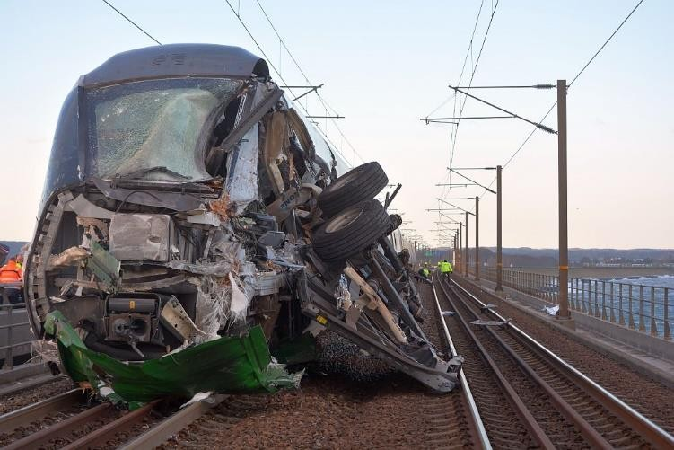

Version 01a

Forord
Havarikommissionen for Civil Luftfart og Jernbane (Havarikommissionen) er en uafhængig statslig organisation, der har til formål at undersøge havarier, ulykker og hændelser inden for luftfart og jernbane.
Havarikommissionen undersøger ulykker og hændelser på jernbaneområdet med henblik på at for- bedre jernbanesikkerheden og forebygge ulykker.
I overensstemmelse med lov om jernbane afspejler denne rapport Havarikommissionens undersøgel- ser og sikkerhedsmæssige og tekniske vurdering af omstændighederne ved ulykken eller hændelsen samt dens årsager og konsekvenser.
Undersøgelserne har alene et jernbanesikkerhedsmæssigt formål og tager ikke sigte på at placere skyld eller erstatningsansvar. Enhver brug af denne rapport til andre formål end at forbedre jernba- nesikkerheden eller forebygge jernbaneulykker og -hændelser, kan føre til fejlagtige eller misvi- sende fortolkninger.
Eftertryk - også i uddrag - er tilladt med tydelig kildeangivelse.

Indhold

- Resumé 7
- Fakta 9
  - Beskrivelse af ulykken 9
    - Iværksættelse af undersøgelsen 10
  - Omstændigheder 11
    - Involverede virksomheder 11
    - Togene og deres sammensætning 11
    - Infrastrukturen og signalsystemet 13
    - Kommunikationsmidler (radio), logninger 14
    - Arbejder udført på eller i nærheden af hændelsesstedet 14
    - Beredskabet 15
  - Dræbte, kvæstede og skader i øvrigt 15
  - Geografi og vejr 16
    - Vestbroen 16
    - Vejrforhold 16
- Undersøgelser 19
  - Ulykkesstedet 19
  - Sikkerhedsledelsessystemer SLS (Safety Management System SMS) 28
  - Sikkerhedsbestemmelser 30
3.3.1 SR 31
    - SIN 31
    - Minimumskrav for opretholdelse af toggangen 32
    - Vindrestriktioner, oprindelse 32
    - Læsseforskrifter vogneftersyn, m.v. for sættevognstrailer på lommevogne 33
  - Lommevogn og trailer 35
    - Sættevognstraileren 35
    - Lommevogn 39
    - Skamlen 45
    - Vedligeholdelsesregime for lommevogn og skammel 50
  - Undersøgelser af godstog G 9233 62
    - Beskrivelse af skader 62
    - Beskrivelse af lastning og losning og skamlers/låses funktion 68
    - Undersøgelse af skamler på lommevogne 68
    - Undersøgelse af sættevogntrailer 81
  - Vindforhold og kræfter 86
    - Beregninger fra Danmarks Tekniske Universitet (DTU) 86
    - Yderligere undersøgelser 86
    - Trækforsøg 86
    - Vindtunneltest 89
  - Undersøgelser af L 210 93
    - Crashworthinessundersøgelse, vognkasse 93
    - Crashworthiness undersøgelse, interiør 110
  - Trafiksikkerhed og infrastruktur 128
    - Logninger fra togene 128
    - Fjernstyringscentral Roskilde, log 130
    - Overvågningsvideo - Vestbroen 132
    - Perron- og tunnelvideoer 137
    - Kørestrømcentral uddrag af log 138
  - Interview af involverede 138
    - Lokomotivfører L 210 138
    - Togfører 2 L 210 (forreste togsæt) 140
    - Togfører 1 (ledende togfører) L 210 (bageste togsæt) 140
    - Passager i L 210, anden vogn 141
    - Lokomotivfører G 9233 142
    - Rangerleder 02.01. (dag) [A] 142
3.9.7 Rangerleder 01.0.1-02.01. nat [B] 143
3.9.8 Rangerfører 02.01.2019 [C] 144
    - Stationsbetjent – “Indoor” [D] 145
    - Togklargører (rangerleder) 28.12.) [E] 146
    - Truckfører på reach stacker 28.12.2018 og 01.01.2019 [F] 146
    - Teamleder terminal [G] 147
    - Vogndisponent [H] 148
    - Storebælt, Teknisk Overvågning 149
    - FC Roskilde Stationsbestyrer Vest 149
    - Noter fra Carlsberg besøg 150
  - Tidligere hændelser af lignende art 150
- Analyse 152
- Konklusion 159
  - Supplerende oplysninger 160
- Allerede trufne foranstaltninger 161
  - Havarikommissionen 161
  - Trafik- Bygge- og Boligstyrelsen (Sikkerhedsmyndigheden, TBST) 161
  - ERA og Joint Network Safety (JNS) Task Force 162
  - DB Cargo Scandinavia 162
  - SAF-HOLLAND 163
6.6 VTG 164
6.7 Andre 164
6.7.1 DSB 164
    - Banedanmark 165
    - A/S Storebælt 165
- Sikkerhedsmæssige anbefalinger 166
- Bilag 168
  - Bilag vedlagt rapporten 168
  - Separate bilag 168
  - Link til videoer 168
Bilag 1. Uddrag af tjenestekøreplan G 9233 169
Bilag 2. Uddrag af Tjenestekøreplan L 210 170
Bilag 3. Uddrag af TIB strækning 1 171
Bilag 4. Vindmålinger 174
Bilag 5. Lommevognens livscyklus 175
Bilag 6. Rollefordeling, vedligeholdelsesregime 176
Bilag 7. BK 9024, venstre presenninggardin 177
Bilag 8. Vognteknisk Instruks nr 10-13 178

Generelt
Sagsnr.: | 2019-2 | Uheldskategori: | Kollision
Dato: | 02.01.2019 | Kørselskategori: | Togkørsel
Tidspunkt: | 07:29 | Infrastrukturforvalter: | Banedanmark
Sted: | Storebæltsbroen (Vest- broen) | Jernbanevirksomheder: | DSB og  DB Cargo Scandinavia
Uheldstype: | Alvorlig ulykke
Personskade¹
 | Dræbte² | Alvorligt kvæstede³ | Lettere kvæstede⁴
Passagerer: | 8 | 4 | 14
Personale:
Underretning

Jernbaneenheden i Havarikommissionen modtog underretning om ulykken den 02.01.2019 kl. 08:16 fra Ba- nedanmarks Driftscenter efter kort forinden at have hørt om en ulykke på Storebæltsbroen gennem pressen. Banedanmark oplyste, at et godstog havde fået revet taget af fem vogne og at dele havde ramt DSB tog L 210, der nu holdt på broen samt, at der ikke havde været kontakt med lyntoget.

På det foreliggende grundlag blev det besluttet at køre til ulykkesstedet på broen, der i øvrigt var lukket for vejtrafik pga. storm.

Kl. 08:22 oplyste Drift Center Danmark, at man havde ubekræftede oplysninger om at en person i lyntoget var død.

Kl. 08:30 modtog Havarikommissionen underretning fra DB Cargo Scandinavias sikkerhedschef.

DSB underrettede kl. 09:41 Havarikommissionen om at der mentes at være 6-8 omkomne som følge af ulyk- ken. Havarikommissionen ankom til ulykkesstedet kl. 09:45.

¹ Havarikommissionen skal og har ikke behandlet oplysninger om psykiske skader opstået som følge af ulykken
² Dræbt: Person, der omkommer på stedet eller dør indenfor 30 dage som følge af en ulykke
³ Alvorligt kvæstede: Personer som har været indlagt på sygehus i 24 timer eller mere som følge af en ulykke.
⁴ Lettere kvæstede: Personer, der er påført skade som kræver behandling.

Resumé

Onsdag den 02.01.2019 kl. 7:29 kolliderede L 210 (DSB Lyntog 210) med en sættevognstrailer, der var blæst af G 9233 (DB Cargo Scandinavias godstog G 9233). Kollisionen skete på Storebælts- broen (Vestbroen) tæt ved landfæstet på Fyn i strækningens km 127,440.
På kollisionstidspunktet kørte begge tog med en hastighed på ca. 120 km/t. Ved kollisionen blev 8 passagerer dræbt og 18 passagerer kvæstet.
Sættevognstrailerens hovedbolt (kongetap / kongebolt / king pin) var ikke låst fast til godsvognens skammel. Den stormende kuling på tværs af Vestbroen ved godstogets passage kunne derfor blæse den tomme sættevognstrailer ud af sin position på lommevognen, hvorefter den blev slæbt ved siden af vognen frem til kollisionsstedet.
De første tegn på, at sættevognstraileren lå ind over nabosporet, blev efterfølgende påvist ca. 800 meter før kollisionsstedet i form af slæbespor fra presenning på overkanten af beskyttelsesskinnerne, stumper af sættevognstrailerens overbygning og efterfølgende beskadigelser på sveller og skinneud- træk.
Undersøgelserne har vist, at G 9233 blev læsset på Kombiterminalen i Høje Tåstrup den 28.12.2018 og den 02.01.2019, og at toget blev efterset – herunder læsning og sikring af den aktuelle trailer – af flere medarbejdere uafhængigt af hinanden.
Det er gennem undersøgelserne påvist, at låsene på denne type skamler dels ikke med sikkerhed kan kontrolleres for korrekt låsning og dels at der har været tilfælde, hvor låsene i denne type lomme- vogne i trafik mellem Høje Tåstrup og Fredericia ikke har været låst.
Videooptagelser af G 9233´s passage af flere stationer og Storebæltstunnelen viser, efter Havari- kommissionens vurdering, at sættevognstraileren på forreste lommevogn stod i samme position som togets øvrige sættevognstrailere af denne type.
Yderligere undersøgelser og forsøg har påvist, at de vindstyrker, der forekom omkring Vestbroen denne morgen, var tilstrækkelige til at vælte en sættevognstrailer fri af skamlen og trække hovedbol- ten fri af skamlen på godsvognen, også når hovedbolten var korrekt placeret i skamlen hvis skamlen ikke var låst.
Undersøgelserne har også vist, at en korrekt placeret og låst sættevognstrailer ikke kunne blæse fri af skammel og vogn ved de nævnte vindstyrker.
Middelvindstyrken målt på Vestbroen overskred ikke de gældende grænser for kørsel med godstog på broen.
Storebæltsforbindelsen var på ulykkestidspunktet lukket for vejtrafik på grund af vindstyrker målt på Østbroen (Højbroen).

På baggrund af undersøgelserne konkluderes, at sættevognstraileren med overvejende sandsynlighed var læsset korrekt med hovedbolten (”kongetappen”) på plads i skamlen, men at låsen, der skulle sikre sættevognstraileren på lommevognen, ikke fungerede korrekt, og at sættevognstraileren der- med ikke var fastlåst til lommevognen.
IC4-togsættet er blevet undersøgt med henblik på at vurdere dets modstandsdygtighed over for kolli- sioner (kollisionssikkerhed / crashworthiness). Konklusionen er, at vognkassen, på forreste vogn, blev udsat for påvirkninger, som ligger uden for togtypens designkrav. Vognkassens konstruktion med dobbeltsidede ekstruderede aluminiumsprofiler har haft en bremsende effekt på sættevognstrai- lerens bevægelse i kørselsretningen og dermed en beskyttende effekt i forhold til de store kræfter fra sættevognstraileren. Konstruktionen har dermed sandsynligvis begrænset skaderne på forreste vogn og dermed antallet af dræbte og kvæstede.
På trods af at decelerationen ved denne kollision var forholdsvis begrænset, var der mange lyspane- ler, som var faldet ud fra deres befæstelse på undersiden af bagagehylderne. Disse lyspaneler har skarpe hjørner og kanter som ville kunne påføre skader på personer, men der foreligger ikke oplys- ninger om, hvorvidt passagerer i L 210 fik skader af nedfaldne lyspaneler.
Havarikommissionen har givet følgende anbefalinger:

Anbefaling 1:
Havarikommissionen anbefaler, at ERA sikrer at alt sikkerhedskritisk udstyr (f.eks. tilbehør) på godsvogne identificeres og håndteres i det europæiske vedligeholdelsesregime.

Anbefaling 2:
Havarikommissionen anbefaler, at Trafik- Bygge- og Boligstyrelsen sikrer at sikkerhedsledelsessy- stemet hos DB Cargo Scandinavia A/S fremadrettet indhenter sikkerhedsrelevant viden hos medar- bejdere og andre involverede, og håndteret dette i virksomhedens sikkerhedsledelsessystem.

Anbefaling 3:
Havarikommissionen anbefaler, at Trafik- Bygge- og Boligstyrelsen sikrer at Banedanmark og A/S Storebælt gennemfører analyse af behov for opdaterede sikkerhedsmæssige krav til vindrestriktioner og kvalitet af vindmålinger, samt sikrer at bl.a. stormberedskabet er bekendt med de sikkerhedsmæs- sige grænser.

Anbefaling 4:
Havarikommissionen anbefaler, at Trafik- Bygge- og Boligstyrelsen sikrer at DSB undersøger mu- ligheden for forbedret fastgørelse af lyspaneler på litra MG (IC4 togtypen) og i nødvendigt omfang implementerer forbedringerne.
Anbefalingerne kan ses i deres helhed i afsnit 7.

Fakta

Beskrivelse af ulykken
Onsdag den 02.01.2019 kl. 7:29 kolliderede L 210 (Århus H-Københavns Lufthavn) med en sætte- vognstrailer fra det modkørende G 9233 (Høje Tåstrup-Fredericia). Kollisionen skete på Storebælts- broen (Vestbroen) tæt ved landfæstet på Fyn i strækningens km 127,440 (markeret på billedet her- under). På kollisionstidspunktet kørte begge tog med en hastighed på ca. 120 km/t.

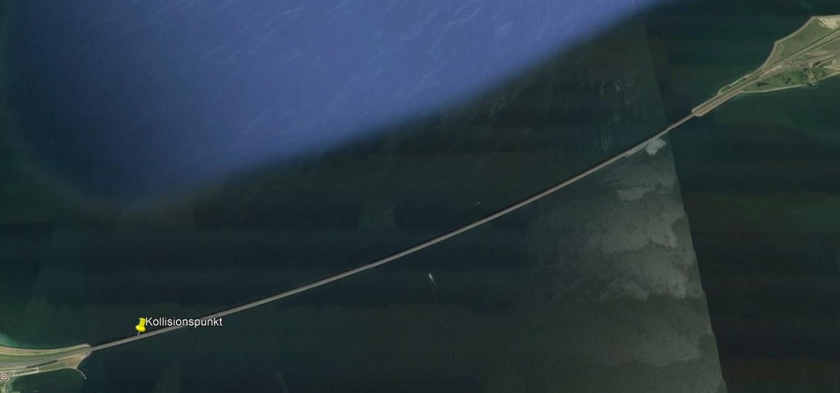
Figur 1 Oversigt over Vestbroen. Sprogø øverst til højre, landfæstet ved Knudshoved nederst til venstre. Kollisionsstedet (km 127,440) er markeret

Under G 9233’s passage af Vestbroen, blæste en tom sættevognstrailer (gardintrailer), placeret lige op til lokomotivet, delvist af sin godsvogn (lommevogn) omkring km 126,640. Den blev hængende på vognen og blev slæbt med toget. Sættevognstraileren hang ind over nabosporet, hvor overbygnin- gen delvist slæbte hen ad beskyttelsesskinnerne og beskadigede bl.a. sveller og skinneudtræk.
Omkring 800 meter senere mødte G 9233 det modkørende L 210 cirka i strækningens km 127,440. Sættevognstraileren fra godstoget hang da sandsynligvis med bunden opad (drejet mellem 90 og 180 grader fra den oprindelige opretstående position) - ind over lyntogets spor og ramte lyntogets front med trailerladet neden for førerrumsvinduet og trængte ind gennem førerrumsvinduet med ladets højre vange. Trailerladet trængte skråt op gennem lyntogets venstre side og ramte de passagerer, der befandt sig i denne side i togets forreste vognafdeling. 7 passagerer omkom som følge af trailerla- dets indtrængen i passagerafdelingen.
Sættevognstraileren standsede inde i lyntoget med forreste del op mod bagvæggen af første dørparti og var derefter kilet op mod godstogets øvrige vogne og sættevognstrailere, mens togene passerede

hinanden. De ødelæggelser og løsrevne dele, der kom heraf, medførte skader på de efterfølgende vogne i lyntoget og medførte, at yderligere 1 person blev dræbt og flere personer blev kvæstet.
Efter kollisionen fortsatte L 210 ca. 450 meter med sættevognstraileren fastkilet i forreste vogn. Lyntoget standsede med fronten ud for kilometermærke 127,0.
Kort inden kollisionen observerede lyntogets lokomotivfører gnister fra godstogets venstre side og en trailer med hjul. Han farebremsede umiddelbart inden kollisionen.
Ved kollisionen blev køreledningsanlægget over begge spor ramt og beskadiget over ca. 550 meter. Kørestrømmen blev automatisk afbrudt, hvorved godstoget mistede kørestrøm.
Godstogets bremseledning blev beskadiget. Toget standsede efter cirka 1350 meters kørsel, med lo- komotivet ved kilometermærke 128,8. Under passage af lyntoget med den fastkilede trailer, blev venstre side på 5 efterfølgende sættevognstrailere beskadiget.
I det sydlige spor blev der efterfølgende observeret skader og fundet dele fra en sættevognstrailer i en afstand af op til 800 meter før kollisionsstedet.
    - Iværksættelse af undersøgelsen
På baggrund af underretningen om flere omkomne ved ulykken besluttede Havarikommissionen at iværksætte en undersøgelse i henhold til Jernbaneloven og Jernbanesikkerhedsdirektivet.
Havarikommissionen etablerede en niveau 5 undersøgelse: Alvorlig ulykke (”Major accident”), hvor alle medarbejdere i Havarikommissionen blev inddraget i de første uger. Undersøgelsen blev delt op i en række delundersøgelser.
Derudover har der været betydeligt samarbejde med andre myndigheder, især Fyns Politi, Nationalt Kriminalteknisk Center (NKC, Rigspolitiet), beredskab, Trafik- Bygge- og Boligstyrelsen (TBST), samt det europæiske jernbaneagentur ERA.
Desuden har følgende eksterne parter været inddraget i eller bidraget med delundersøgelser:
      - Bundesstelle für Eisenbahnunfalluntersuchung (BEU), Tyskland – indledende hjælp til un- dersøgelse af lommevogn mv.
      - DTU – Undersøgelse af vindkræfter samt optimering af videooptagelser.
      - DMI – Oplysninger om og vurdering af vindforhold.
      - Force Technology – Materialeundersøgelser samt assistance til vindtunnelforsøg.
      - COWI – Undersøgelse af historiske vindanalyser.
      - SNC Lavalin (Atkins) – Undersøgelse af kollisionssikkerhed.
      - Odense Universitetshospital (OUH), Ortopædkirurgisk afdeling, undersøgelse af kollisions- sikkerhed.
      - Retsmedicinsk Institut (OUH), undersøgelse af kollisionssikkerhed.
      - Specialist, logningssystemer, udlånt fra DSB.

      - MollerLassen ApS – undersøgelse af vedligeholdelsesregime, vedligeholdelsesforhold for lommevognens skammel og sikkerhedsledelsessystem vedrørende håndtering af vedligehold (skammel).
      - Rail Accident Investigation Board RAIB (UK), kollissionssikkerhedsundersøgelse af per- sontoget.
      - M2Film
      - European Energy (vindregistreringer fra vindmøller ved Sprogø).
Havarikommissionen udsendte den 14.03.2019 en foreløbig rapport om ulykken – ”Lyntog 210 kol- lideret med sættevognstrailer fra godstog G 9233 på Storebæltsbroen (Vestbroen)” - der gengav de fakta om ulykken, der var kendt på udgivelsestidspunktet.
Undersøgelsesrapporten har været sendt i høring hos berørte parter med henblik på at sikre, at de faktuelle oplysninger var korrekte. De modtagne kommentarer er blevet indarbejdet i relevant om- fang.
DB Cargo har i december 2019 i forbindelse med høringen, udleveret to rapporter udarbejdet af DB Systemtechnik ”Undersøgelse af sidevindsulykke i Danmark” og ”Undersøgelse af sidevindsulykke i Danmark. Bedømmelse af vindmålerudstyr”, udarbejdet i henholdsvis marts og april 2019. Rap- porterne ændrer ikke på undersøgelsens konklusion.

Omstændigheder
    - Involverede virksomheder
For at gennemføre undersøgelsen med så stor åbenhed som muligt, har Havarikommissionen invol- veret DSB, DSB Vedligehold A/S, Banedanmark, DB Cargo AG, DB Cargo Scandinavia, A/S Sto- rebælt, VTG Rail Europe GmbH,, SAF-HOLLAND, Carlsberg og TBST i undersøgelserne ved at indbyde teknikere / specialister fra involverede parter i det omfang det var fagligt relevant, og med- arbejdere fra DSB, DSB Vedligehold A/S, Banedanmark, DB Cargo Scandinavia, A/S Storebælt, KRONE og Carlsberg har bidraget med informationer.
    - Togene og deres sammensætning

      - Godstog G 9233
DB Cargo Scandinavia tog G 9233 - fra Kombiterminalen i Høje Tåstrup til Fredericia - bestod af et elektrisk lokomotiv BR 185 401 samt otte 6-akslede godsvogne litra Sdggmrs (”lommevogne”) læs- set med sættevognstrailere og containere/veksellad, der enten var tomme eller indeholdt tom embal- lage. Alle vogne var ejet af VTG Cargo AG, med DB Cargo AG som keeper og DB Cargo Scandi- navia som bruger. Vognene var en del af en pulje på i alt 26 vogne, der var ombygget til og anvend- tes i trafik mellem Carlsberg Fredericia og Kombiterminalen i Høje Tåstrup.
Sættevognstraileren, der væltede af lommevognen og kolliderede med L 210, var tom og havde væ- ret placeret på godstogets forreste vogn med forenden i togets køreretning - helt op til lokomotivet.

Da G 9233 kørte ud af Storebæltstunnelen kl. 07:24, viste videooptagelser bl.a. at den forreste sætte- vognstrailer efter lokomotivet med stor sandsynlighed stod på plads på lommevognen. Videoopta- gelser fra et kamera på Vestbroen viste G 9233 på det nordlige spor med kraftige gnister langs ven- stre side af de forreste vogne. Gnisterne var synlige fra mere end 500 meter før kollisionspunktet.
Sættevognstrailerne var ejet af TIP Trailer services Denmark Aps, med Carlsberg A/S som bruger.

Pos | Nr | Vv⁵ t | UT | Last iflg. Læsseliste | Læs
1 | BR 185 401 | 84,0
2 | 31 84 4955 657-6 | 53,5 | UT | BK 9024  BE 6576 | Tom Tom
3 | 31 84 4955 755-8 | 53,5 | UT | NE 8451  BK 7770 | TG  TG
4 | 31 84 4955 771-5 | 53,5 | UT | OX 8288  BG4872 | Tom  Tom
5 | 31 84 4955 717-8 | 52,8 |  | 097 – 062  073 – 068
6 | 31 84 4955 767-3 | 53,5 | UT | OU 7340  BF 3956 | TG  Tom
7 | 31 84 4955 001-5 | 50,0 |  | 067 – 091  079 - 039
8 | 31 84 4955 682-4 | 52,5 |  | 082 – 075  053 - 085
9 | 31 84 4955 711-1 | 53,5 | UT | OX 7702  AM 7062 | TG  TG

Ifølge bremsesedlen var togvægten 509 t, med en bremseprocent på 100. Togets – materiellets - maksimalt tilladte hastighed var 120 km/t. Toget medførte ikke ”Farligt Gods” (RID). Der forelå – jf. vognlisten - underretning om ”Usædvanlige Tranport(er)” (UT) for overskridelse af Banedan- marks kinematiske referencelinje for rullende materiel.
Godstog G 9233 skulle planmæssigt afgå fra Høje Tåstrup kl. 05:50 med ankomst til Fredericia kl. 08:53 - se køreplan i Bilag 1. Toget afgik forsinket fra Høje Tåstrup (efter klargøring på Kombiter- minalen) kl. 06:29, som følge af lokomotivets forsinkede ankomst til Høje Tåstrup.
G 9233 passerede Sprogøs udkørselssignal kl. 07:26. Kort efter accelererede det fra ca. 85 km/t til 120 km/t.

      - Beskrivelse af lyntog L 210 oprangering
DSB tog L 210 Aarhus-Københavns Lufthavn Kastrup, bestod af to IC4-togsæt MG 5661 og 5682, med MG 5861 forrest i køreretningen.

⁵ Vv - Vognvægt

< MG5861-FG6861-FH6661-MG5661 – < MG5882-FG6882-FH6682-MG5682

Toglængden var 172 meter og den højest tilladte hastighed for materiellet var 180 km/t og bremse- procenten 161. Hvert togsæt havde 185 siddepladser.
Af tjenestekøreplanerne fremgik planmæssig afgang fra Aarhus kl. 05:19, afgang fra Nyborg kl. 07:26 og ankomst til Københavns Lufthavn kl. 09:04. Udsnit af køreplanen (Odense-Fjenneslev) ses i Bilag 2.
Kort før kollisionen var lyntog L 210 afgået fra Nyborg kl. 07:27 efter planmæssig standsning og kørte på kollisionstidspunktet 120 km/t.
Toget havde ifølge senere registrering 131 passagerer og 3 tjenestegørende DSB-medarbejdere.
    - Infrastrukturen og signalsystemet
Kollisionen skete omkring km 127,440 på Banedanmarks strækning 1, København H-Frederi- cia/Taulov. Denne del af strækning 1 ligger på Storebæltsforbindelsens vestbro – ”Vestbroen”.
Kilometreringen udgår fra København H og fremgår af Banedanmarks TIB (Trafikal Information om Banestrækningen).
Vestbroen består af to parallelle broer, en motorvejsbro og en dobbeltsporet jernbanebro. Jernbane- broen ligger i strækningens km 121,3 til km 127,9 på banestykket Sprogø-Nyborg parallelt med - og nord for – vejbroen. Afstanden mellem de to parallelle broer er 1,35 meter, se Figur 2 i afsnit 2.4.1
Der er med 600 meters mellemrum etableret nødtrapper mellem jernbanebro og vejbro (L 210 stand- sede mellem nødtrappe 10 i km 126,760 og 11 i km 127,310). Den mobile nødtrappe blev etableret i km 127,0 ud for tog 210’s forreste vogn.
Strækningen er elektrificeret (25 kV). Køreledningsmaster og signaler m.m. er anbragt på ydersiden af sporene, således, at der ikke mellem sporene findes genstande, der rager op.
Sporene benævnes hhv. 1. og 2. hovedspor, hvor 1. hovedspor – det spor L 210 benyttede – er syd- ligst og 2. hovedspor - det spor G 9233 benyttede – er nordligst.
Sporanlægget på Vestbroen er generelt opbygget som tilstødende strækninger med betonsveller i skærveballast. Sporvidden er 1435 mm og afstanden mellem sporene (spormidte til spormidte) er 4250 mm (afstand mellem de to spors nærmeste skinner på ca. 2815 mm).
Den højst tilladte hastighed er 180 km/t for særlige togsæt (herunder IC4) og for øvrige tog 160 km/t. Det tilladte akseltryk er 22,5 t.

Begge spor er mellem skinnerne forsynet med to beskyttelsesskinner (ledeskinner), der skal mod- virke følgerne af eventuel afsporing. Afstanden mellem beskyttelsesskinnerne indbyrdes er 535 mm.
Der er etableret flere skinneudtræk, bl.a. i km 126,750 ved bropille 53, til optagelse af broens og sporets bevægelser i længderetningen.
Sprogø Station ligger i km 120,2 og Nyborg Station i km 131,5.
Banestykket, der fjernstyres fra Banedanmarks fjernstyringscentral i Roskilde, er udrustet til veksel- spordrift med linjeblok type 1982 med akseltællere. Sikring af overholdelse af tilladte hastigheder og korrekt reaktion på signalgivning i de ydre signaler, sikres gennem strækningens faste ATC-an- læg.
Køreledningsanlægget på Storebælt overvåges og styres af Storebælts Teknisk Overvågning. Ba- nedanmark sikrer forsyning af anlægget og Banedanmarks Kørestrømscentral i København og FC Roskilde kan følge med i anlæggets driftstilstand.
Storebæltsforbindelsens Teknisk Overvågning Storebælt i Korsør, overvåger og styrer alle tekniske anlæg i tilknytning til såvel tunnel som broer. Teknisk Overvågning, Korsør, kan følge med i trafik- afviklingen på skærmbilleder fra FC Roskilde.
FC Roskilde kan følge med i Styrings-, Regulerings- og Overvågningsanlæggets (SRO-anlæggets) meldinger og modtage alarmer for f.eks. middelvind over specificerede grænser.
Vognkontrolanlæg i km 101,2 i Forlev og km 136,8 Hjulby kontrollerer passerende tog for varm- løbne hjul og lejer i begge spor i begge retninger. Vognkontrolanlægget erstattede det tidligere pro- filkontrolanlæg, der kunne detektere varme hjulringe og hjullejer, overskridelse af læsseprofil og afsporing. Profilkontrolmodulet blev udkoblet i 2011.
    - Kommunikationsmidler (radio), logninger
Samtaler mellem stationsbestyrer og lokomotivførere foregik via Banedanmarks jernbaneradio, GSM-R, alle samtaler logges.
Fjernstyringsanlægget registrerer signalgivning og togenes kørsel.
Begge tog var udstyret med havarilogge, der bl.a. registrerede hastighed, bremsning og ATC-infor- mationer.
Der foreligger videooptagelser fra stationer, tunnel og bro, og der findes logninger af registreringer af vindstyrke og af kommunikationen mellem Storebælts Teknisk Overvågning og FC Roskilde.
    - Arbejder udført på eller i nærheden af hændelsesstedet
Der var ikke blevet udført arbejder på jernbaneinfrastrukturen denne nat. Vejbroen var blevet lukket for al biltrafik tidligere på natten kl. 03:18 på grund af vindforholdene – idet der var målt 10 minut- ters middelvind over 25 m/s i vejbaneniveau på Østbroen (højbroen) 70 meter over havets overflade.

    - Beredskabet
Fyns politi har gennemført en evaluering af det samlede beredskab i forbindelse med Storebælts- ulykken 02.01.2019.
I den samlede konklusion vurderes, at ”Med afsæt i uheldets kompleksitet, fremkommeligheden på uheldsstedet og vejrforholdene i øvrigt, er det evalueringsgruppens samlede vurdering, at håndterin- gen af den samlede tværfaglige indsats forløb meget tilfredsstillende. Evalueringsgruppen lagde vægt på, at de forudgående tværfaglige øvelser på Storebæltsforbindelsen har været en markant ka- talysator for en vellykket indsats og et stort set problemfrit tværsektorielt samarbejde”.
Evalueringen indeholder også fremadrettede læringspunkter.
Havarikommissionen har gennemgået evalueringsrapporten, og er enig med Fyns Politi vurdering, herunder ikke mindst at den samlede tværfaglige indsats forløb meget tilfredsstillende.

Dræbte, kvæstede og skader i øvrigt
Otte passagerer i L 210’s forreste vogne (MG 5861 og FG 6861) omkom ved kollisionen. Af disse befandt 7 passagerer sig i forreste vogns forreste vognafdelings venstre side (i køreretningen), plad- serne 276, 286, 287 og 294-297, og 1 passager befandt sig på plads nr. 165 i anden vogns venstre side.
I alt 18 personer, primært i togets to forreste vogne, blev kvæstet, heraf 4 alvorligt. De lettere kvæ- stelser bestod hovedsageligt i skader fra glasstøv og –splinter.
Derudover har medarbejdere hos DSB og DB Cargo Scandinavia været sygemeldt i længere tid efter ulykken, og flere medarbejdere har ikke været i stand til at genoptage deres tidligere arbejde efter ulykken.
I forbindelse med kollisionen opstod der betydelige skader på lyntogets forreste vogn, især på front, venstre side og kabinen. Den efterfølgende vogns venstre side og kabine blev også væsentligt beska- diget og der opstod skader på de efterfølgende vogne.
På godstoget opstod der store skader på venstre side af de forreste lommevognene og på de sætte- vognstrailere, der var placeret i dem. Sættevognstraileren der kolliderede med L 210 blev totalska- det.
Ingen af togene blev afsporet.
Køreledningsanlægget blev beskadiget i begge spor i området omkring kollisionen. Der skete også skader på spor og på skinneudtræk.

Geografi og vejr
    - Vestbroen
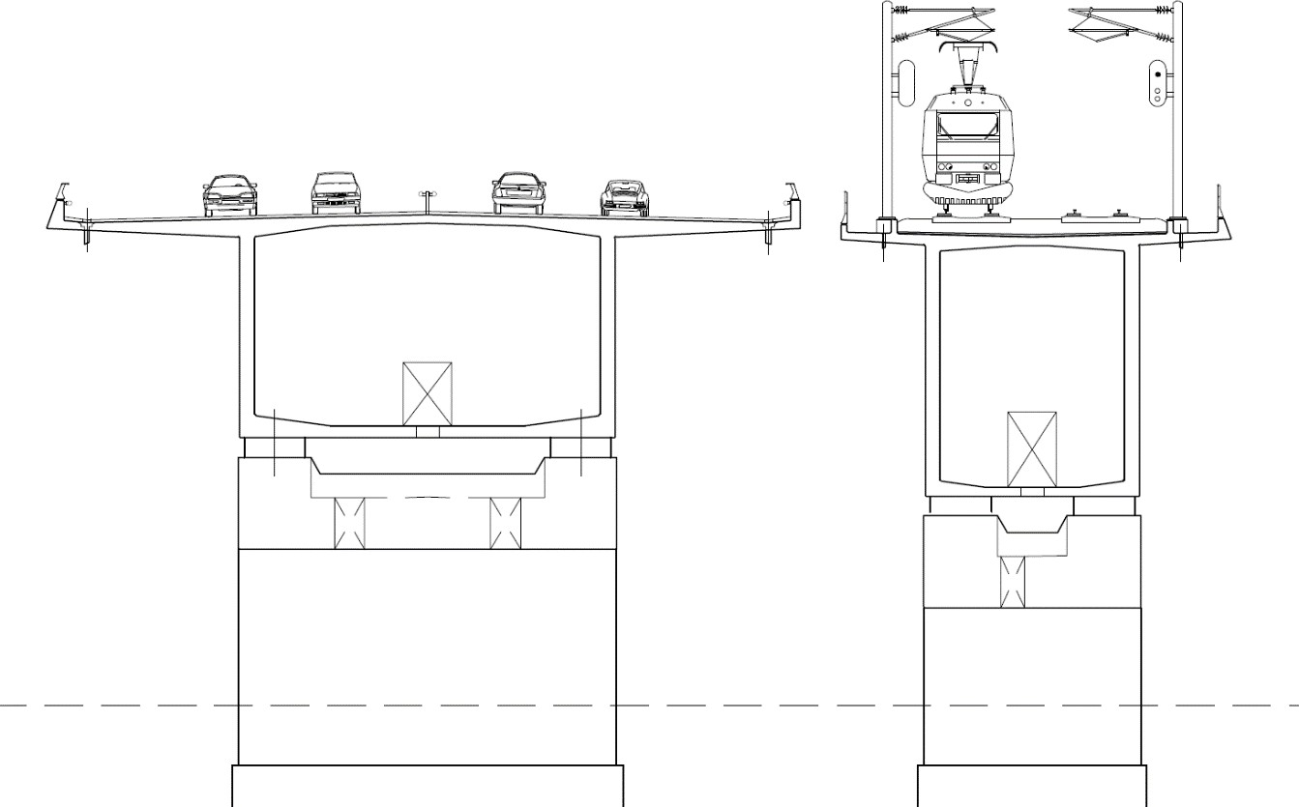
Den 6.611 meter lange vestbro forbinder Fyn og Sprogø. Vestbroen består af 2 parallelle broer, hvor vejtrafikken benytter den sydlige bro og jernbanen den nordlige. Hver bro består af 63 brofag, stå- ende på 62 bropiller.
Figur 2: Snit gennem Vestbroens vej- hhv. jernbanebro

De 51 af fagene er hver 110 meter lange, og de resterende 12 fag er hver 82 meter lange. Landfæstet på Sprogø ligger i km 121,296 og landfæstet på Fyn i km 127,907.
Bropiller og fag er placeret således, at broen danner en cirkelbue, der har en radius på 20 km med centrum nord for broen. Broen har 2 sejlrender der i gennemsnit er 18 meter høje. Højden for jern- bane og vejbanen varierer fra ca. 17 meter over havoverfladen ved land til ca. 26,1 meter på midten af broen.
    - Vejrforhold
I perioden omkring nytårsaften 2018 og frem til 02.01.2019, passerede et dybt stormlavtryk Sverige og Norge. Dette resulterede i kraftig vind fra nordlig retning i Danmark, som lokalt i Kalundborg nåede op på en middelvindstyrke på 25,2 m/s. Grænseværdien for storm er 24,5 m/s eller derover for mindst 10 % af de kystnære områder. Der blev målt middelvind på over 24,5 m/s flere andre steder i

Danmark, men udbredelsen var ikke stor nok til, at blæsevejret blev klassificeret som en storm i Danmark.
På den sydlige side af broen var monteret 2 vindmålere. En på pille 20 og en anden på pille 41. Begge vindmålere var af samme type, og disse vindmålere målte 1 gang hvert sekund og loggede data for hvert minut. Data inkluderede vindretning og vindhastighed. Både vindretning og vindha- stighed blev logget som minimumsværdier, maksimumsværdier og middelværdier (gennemsnit) fra det seneste minut. Data fra vindmåleren på pille 20 viste en ukorrekt vindretning, men den målte vindstyrke blev sammenholdt med øvrige målinger i området og vurderet som valid.
Derudover var der placeret vindmålere på toppen af hver af de 7 stk. 70 meter høje vindmøller, der er placeret nord for Sprogø. Vindhastigheden stiger med højden pga. nedsat friktion af underlaget, men data fra vindmøllerne, korrigeret for højdeverificerede data fra vindmålerne på broen. Vindmå- lerne på møllerne loggede ikke vindretning, men kun vindhastighed for hvert 10. minut. Møllerne var nummererede således, at den østligste vindmølle havde nummer 1 og den vestligste mølle num- mer 7.
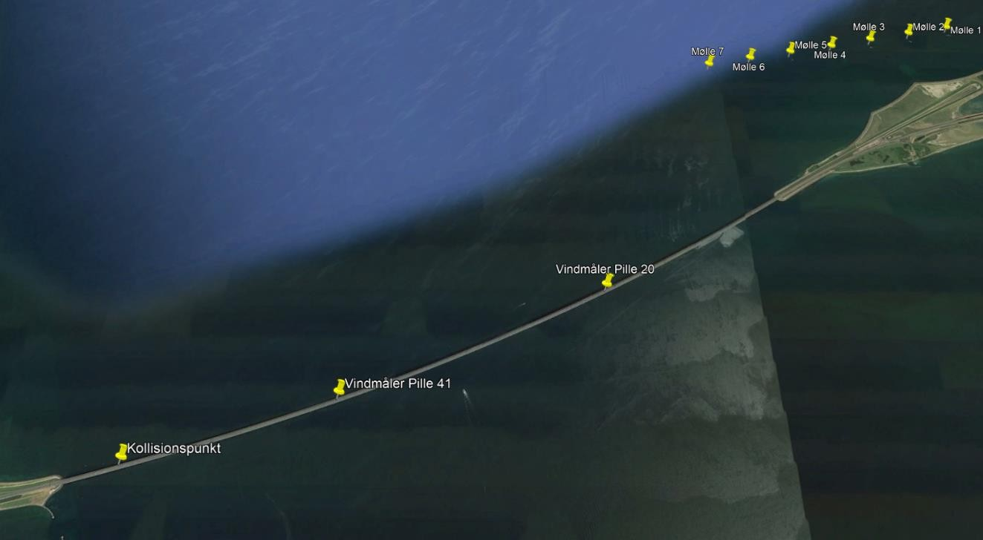
Figur 3: Vindmålere på og ved Vestbroen

Data fra vindmålere placeret i Nyborg og på Østbroen verificerede vindretningen målt ved pille 41. Vinddata for ca. 20 minutter før til 10 minutter efter ulykkestidspunktet er præsenteret i Bilag 4.
Data viste, at vinden, i løbet af den foregående aften og nat, havde haft temmelig konstant styrke, men havde ændret retning fra vest-nordvestlig retning (ca. 300 grader) til at komme fra en næsten

nordlig retning mellem 340 og 350 grader på ulykkestidspunktet, hvilket var stort set vinkelret på Vestbroen.
Middelvindstyrken var mellem 16,58 m/s og 20,5 m/s. Den maksimalt målte vindstyrke omkring ulykkestidspunktet var 21,6 m/s målt ved pille 20.
Temperaturen på ulykkestidspunktet var 4 grader Celsius. Det var nautisk tusmørke (solen mellem 6 og 12 grader under horisonten). Solen var ca. 9,3 grader under horisonten. Den borgerlige tusmørke- periode begyndte på 02.01.2019 kl. 7:57, og solopgang var kl. 8:42.
Det var næsten skyfrit. Månen stod lavt på den sydøstlige del af himlen og var aftagende (13,5 %).
Lysforholdene beregnet af Met Office Night Illumination Model (MONIM) anslår, at lysniveauet om natten havde været omkring 3 millilux, og at niveauet på ulykkestidspunktet var omkring 30 mil- lilux. 0,1 millilux repræsenterer en overskyet, måneløs nat og 10⁸ millilux repræsenterer direkte sol- lys.

Undersøgelser

Ulykkesstedet
Beskrivelsen af ulykkesstedet omfatter de fund og observationer Havarikommissionen og andre har gjort på selve ulykkesdagen og efterfølgende og som anses at kunne bidrage til beskrivelse af ulyk- kesforløbet.
Ulykkesstedet strakte sig over ca. 2200 meter, fra strækningens km 126,640 på Vestbroen, hvor de første tegn på at sættevognstraileren ikke var på plads på lommevognen kunne ses i nabosporet, til km 128,836 på Fyn, hvor godstoget standsede. Lyntoget (forenden) holdt i km 127,0, kollisionsste- det var omkring km 127,440.
Mange af punkterne i det efterfølgende refererer til køreledningsmasternes placering i forhold til ba- nens kilometrering. Beskrivelsen er opdelt i 4 zoner og forløber i kilometreringsretningen, svarende til G 9233’s kørsel.
Zone 1 – fra Sprogøs stationsgrænse (km 121,6) til km 127,0 – L210’s forende (især 1. hovedspor)
I km 126,640 blev der i nabosporet fundet en stump af den gummiafskærmning der sidder langs ta- get og dækker toppen af sidepresenningen.
Fra km 126,646 sås, over en kortere strækning, tydelige spor af begyndende afslibning af rust på skinnehovedet på den sydlige beskyttelsesskinne. Afslibningen strakte sig frem mod km 126,691. I samme kilometer blev fundet en stump beslag fra en trailer.
Cirka fra km 126,680 og lidt over 100 meter frem til cirka km 126,800 sås skrabemærker på oversi- den af beskyttelsesskinnerne, primært den sydlige.
Samme sted var en fjederklemme på foden af den ene beskyttelsesskinne beskadiget.
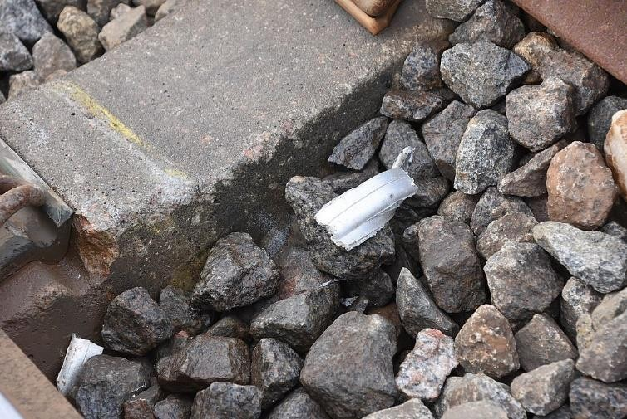
I (omkring) km 126,691 fandtes foruden skrabemærker på skinnehoved på sydlig- ste beskyttelsesskinne, stumper af letme- tal i skærverne mellem beskyttelsesskin- nen og køreskinnen, en stump gul presen- ning og stumper af den gummiafskærm- ning, der skal sidde i toppen af sætte- vognstrailerens sidegardiner. Endvidere sås gul afstribning på sveller ved sydligste køreskinne.

Mærker efter skinne og beskyttelsesskin- ner ses på trailerens venstre presenning- gardin i Bilag 7.
Figur 4: Km 126,691 letmetalstumper og gul afsmitning fra trailers tagpresenning.

Her (km 126,691) fandtes også flere beskadigede sveller, hvor bl.a. en svelle var flækket og svelle- skruen revet op.
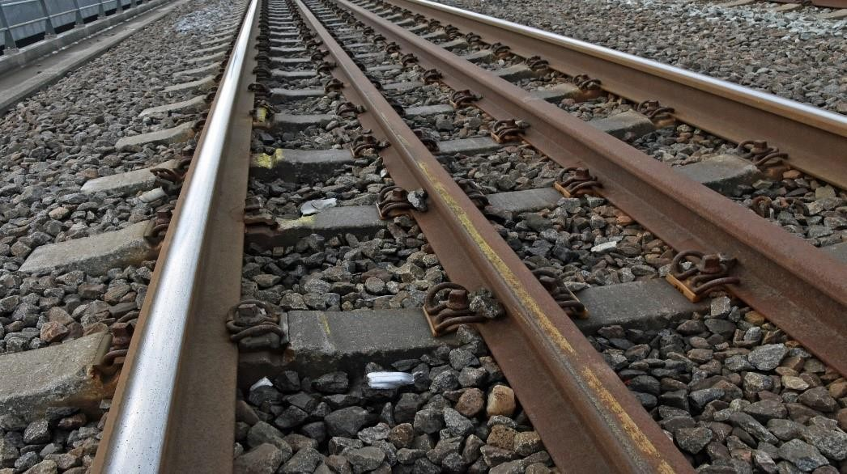
Figur 5: Skrabemærker på beskyttelsesskinne, 1. hovedspor, km 126,691

Herefter fandtes i skinneudtrækket ved km 126,750 (ca. fra km 126,740 til km 126,760) i spor 1, skader på selve skinneudtrækket og skader på sveller omkring dette.

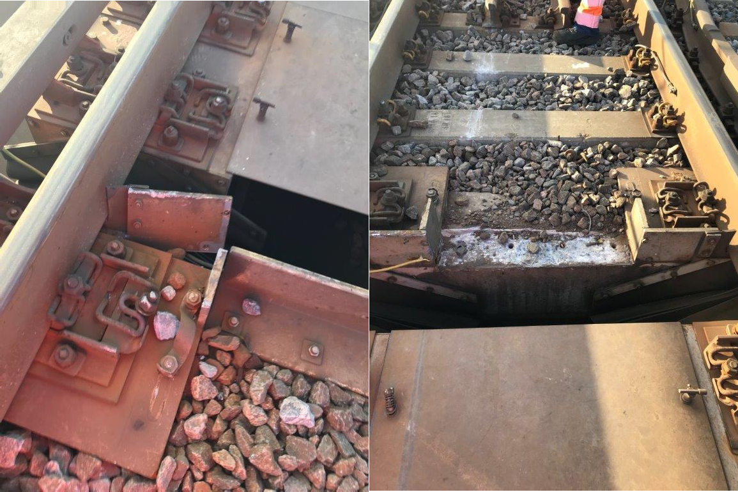
Figur 6: Km 126,740 og km 126,750. Skader på skinneudtræk i 1. hovedspor

Skaderne på skinneudtrækket var især på en del af opbygningen mellem skinnerne op ad den sydlige køreskinne nærmest Sprogø. Fjernest fra Sprogø var bl.a. vinkeljern midt mellem skinnerne slået af.
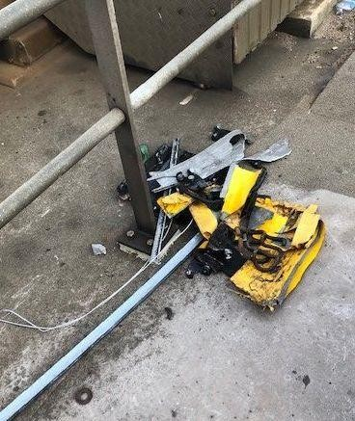
Såvel skrabemærker, som skader på svel- ler, befæstelser og på skinneudtræk var nye og fandtes iflg. A/S Storebælt ikke in- den ulykken.
Ved skinneudtrækket blev fundet en stump af trailerhjørne og gul tagpresen- ning.
Efter skinneudtrækket sås også skrabe- mærker på toppen af sydligste beskyttel- sesskinne.
I km 126,800 lå det vinkeljern, der var slået af skinneudtrækket ca. 50 meter tid- ligere.
I km 126,854 sås på jernbanebroens syd- lige rækværk (mod motorvejsbroen) ska- der efter slag.
I km 126,900 blev der mellem sporene

fundet en del af et grønt hjørnepanel fra sættevognstraileren.
Figur 7: Hjørne af trailer med del af tagpresenning

Umiddelbart foran det holdende tog L210’s forende, sås ikke slæbemærker på toppen af beskyttel- sesskinnerne.
Zone 2 L 210 km 127,0 – 127,172
I km 127,0 holdt L 210’s togsæt med fronten af MG 5861 lige ud for kilometermærke 127,0.
Der var ved hjælp af nødtrappe etableret overgang mellem motorvejsbroen og jernbanebroen. Der sås, bortset fra togets front, et delvist åbnet dørparti i forreste vogn og en fjernet rude (af beredska- bet), ikke umiddelbart større skader på togsættets højre side (mod motorvejen).
Af togsættets front sås, at hele beklædningen neden for førerrumsvinduet var væk. Ud fra fronten sås dele af trailer BK 9024, et panel med hængsler stak frem af togets front. Dele af sættevognstrai- lerens døre (bagenden af sættevognstraileren) lå delvist under toget og dets sneplov og banerømmer.

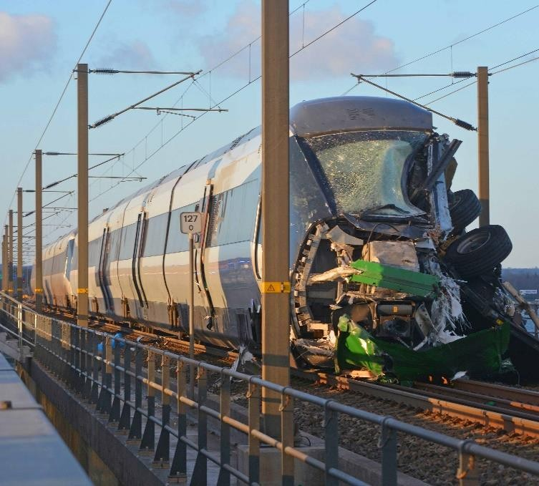
I togets højre side, helt nede ved sporet, stak en tagbjælke – den venstre - fra sætte- vognstrailerens overbygning, frem.

Figur 8: Km 127,0. Lyntoget ved Havarikommissionens ankomst til ulykkesstedet.
Frontruden var krakeleret og bukket og en vange fra det, der viste sig at være højre side af sættevognstraileren, stak frem.
Førerrummets venstre side og dør var helt væk og frem til indstigningsdørene i forre- ste vogn domineredes billedet af en sætte- vognstrailer, der lå med bunden i vejret og havde banet sig vej gennem vognsiden og vognen til første vestibule (dør 7); højre bageste hjørne lå i skærverne op mod godstogets spor (det nordlige spor).
Sættevognstrailerens to bageste aksler sad
fortsat på sættevognstraileren med dækkene fra sættevognstrailerens højre side ind mod lyntoget. På akslernes venstre side manglede hjulene. Sættevognstrailerens tredje og forreste aksel, var ikke at se (den fandtes efterfølgende i km 127,490). På sættevognstrailerens bund lå dele af MG 5861’s side.
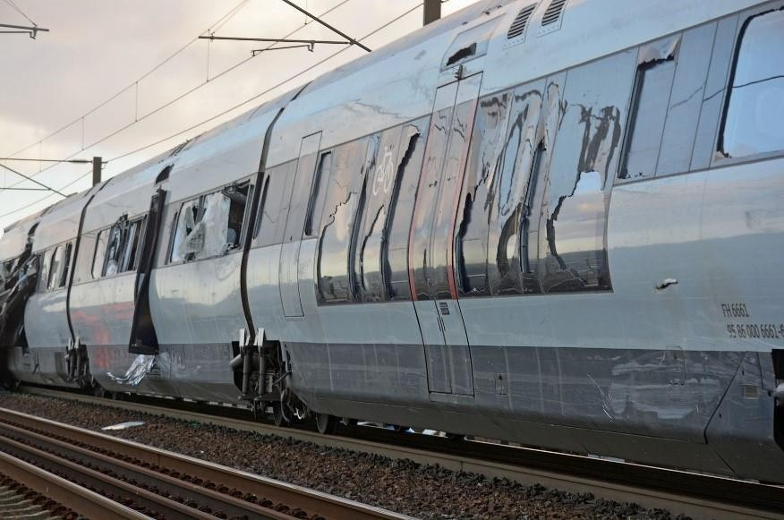
Figur 9: Km 127,40. Skader på L 210. Traileren ses forrest til venstre. Herefter anden og tredje vogn

Under sættevognstraileren og under togets forreste bogie lå dele af en gavl fra sættevognstraileren og en presenning, der viste sig at være – det meste af - sættevognstrailerens venstre presenninggar- din.

Svellerne op ad 2. hovedspor viste tegn på, at sættevognstrailerens hjørne havde skrabet mod sporet.
Langs toget sås primært skader på selve toget (venstre side) samt enkelte dele, der var faldet af tog- sættet.
Ved km 127,024 fandtes kobberrør og kabler og ved km 127,031 et knust vindue fra et dørparti.
Umiddelbart kunne det iagttages, at sættevognstraileren lå trykket skråt ind og op hen til lidt efter dørpartiet (7) i forreste vogn. De efterfølgende vinduer i forreste vogn havde udvendige skader på vinduespartier, hvoraf flere var gennembrudte.
Over frontvinduet på MG 5882 (forreste køretøj i bageste togsæt) havde et ”k-ophæng” fra køreled- ningsanlægget kilet sig ind.
Der var en del indvendige og udvendige skader på den resterende del af forreste togsæt efter det sted sættevognstraileren lå fastkilet, dvs. efter forreste dør (dør 7). Skaderne var især opstået på vogn to og tre i forreste togsæt, dvs. efter forreste dør (dør 7).
Vinduet bag dør 7 var helt knust og sættevognstraileren sås i forreste tredjedel af vinduesrammen. I de to næste vinduer var yderglasset knust/væk, men inderruderne intakte.
På anden vogn (FG 6861) havde vinduerne generelt knuste yderruder og flere havde også knuste in- derruder. Mellem to vinduer i bageste del, var selve rammen trykket ind og op.
Dørpartiet – togsættets dør 5 – i vognen var deformeret.
I tredje vogn – lavgulvsvognen FH 6661 – var bl.a. yderruderne især i lavgulvsdelen på begge sider af dørpartiet (togets dør 3) knust.
Togets vognkasser havde, især under vindueshøjde, spor af skærver der var slået mod vognkassen og en del steder dybe mærker eller egentlig penetrering af vognkassen fra tungere genstande.
Skaderne på L 210’s to togsæt er i øvrigt beskrevet i afsnit 3.7. Zone 3 bagende af L 210 til godstoget (km 127,172 til km 128,545).
Bag L 210 var skærverne mellem sporene pløjet op i forskellig grad og dybde.
De første registrerede fund lå et stykke bag L 210. I km 127,251 fandtes fælg med dæk og stykker fra en grøn presenning. Der lå dele af sættevognstrailerens affjedring, og der var også beskadigelser af enkelte svellebolte som var trykket i L 210’s køreretning.
Mellem jernbanebroen og vejbroen, ud for kilometer 127,362, lå en grøn presenning sammen med den anden – den højre – tagbjælke fra sættevognstraileren BK 9024.
I km 127,390 fandtes en del af fronten fra MG 5861.

Km 127,390 til 127,362 (mod G 9233’s køreretning) var skærverne mellem de to spor pløjet op. Op- pløjningen kan i et vist omfang ses på Figur 11: Oversigt over kollisionsstedet Zone 3 fra km 127,490 frem mod L 210.
Køreledningsanlægget var beskadiget i begge spor. I 1. hovedspor, L 210’s spor var bæretovet revet over mellem masterne i km 127,362 og km 127,406.
I 2. hovedspor var køreledningsanlæggets bæretov revet over mellem masterne i km 127,406 og km 127,494.
Overrivningen havde medført skader på køreledningsanlægget i begge spor fra km 127,329 til km 128,010.
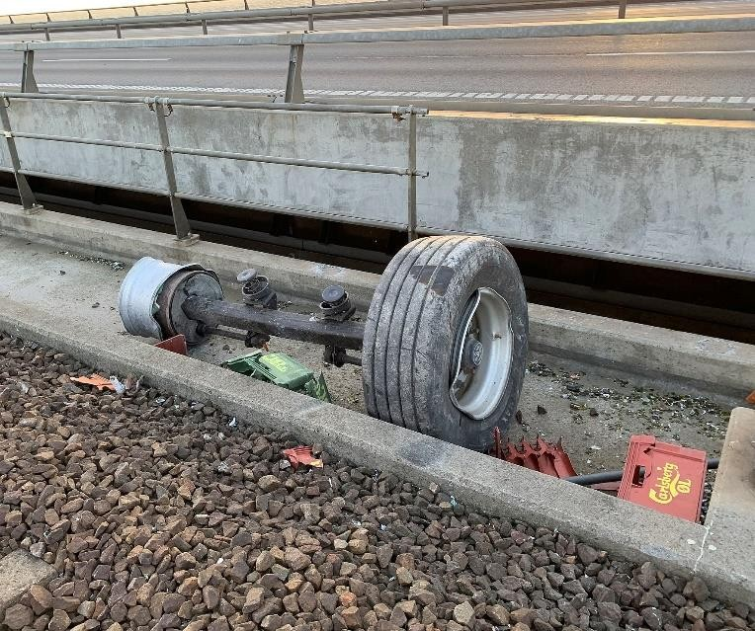
Omkring km 127,425 ses de første tegn på oppløjning af skærverne mellem sporene. Her findes også de første stykker tom emballage (øl-
eller sodavandskasser) fra G 9233. Em- ballagen lå herefter spredt især mellem sporene og over spor 1 frem til omkring km 127.600, særligt koncentreret i om- kring km 127,450 til km 127,500. En- kelte kasser var tabt senere. En enkelt kasse blev fundet i L 210.
I km 127,450 fandtes den ene container- bærebjælke fra lommevognen bukket næ- sten 90 grader om køreledningsmasten ved 2. hovedspor. Bl.a. mastens funda- ment var blevet beskadiget.

Omkring km 127,470 fandtes en del af en gul tagpresenning, formentlig fra sætte- vognstraileren NE 8451 (4. trailer efter lokomotivet).
Figur 10: Km 127,490. Trailerens aksel med dæk og fælge. Fortov mod motorvejsbro.

I km 127,490 lå sættevognstrailerens manglende aksel – med fælg og dæk i den ene ende og fælg i den anden – på jernbanebroens fortov nærmest motorvejsbroen. Den havde beskadiget kørelednings- masten samme sted.

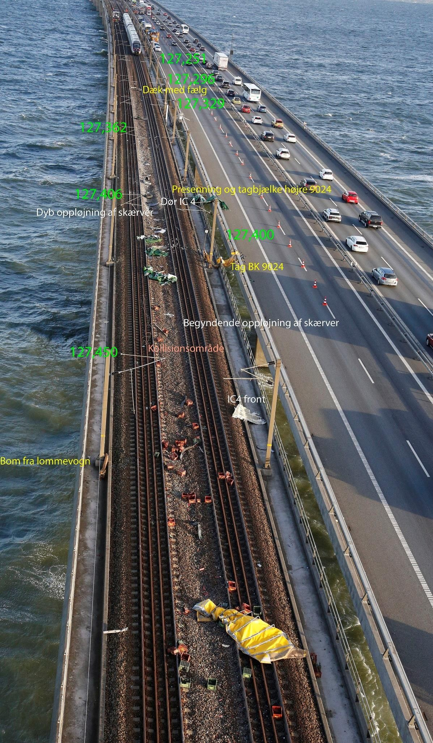
Figur 11: Oversigt over kollisionsstedet Zone 3 fra km 127,490 frem mod L 210.

25 af 181

Zone 4 G 9233 (km 128,545 km 128,836)
G 9233 var standset på dæmningen omkring motorvejen med lokomotivets front i km 128,836. Der sås ingen skader på G 9233’s højre side (mod nord).
På de bageste vogne i G 9233 blev registreret en række mindre skrammer på selve lommevognene og stort set ingen skader på læsset.
De tre forreste lommevogne havde alle skader og mangel på læs. De er her beskrevet i den række- følge de passerede den tabte trailer og lyntoget.
På lommevognen lige op mod lokomotivet manglede en trailer på forreste plads på forreste del af vognen. Den ene containerbom lå på skrå. I bunden af forreste del af vognen fandtes en del stumper fra IC4 (L 210).
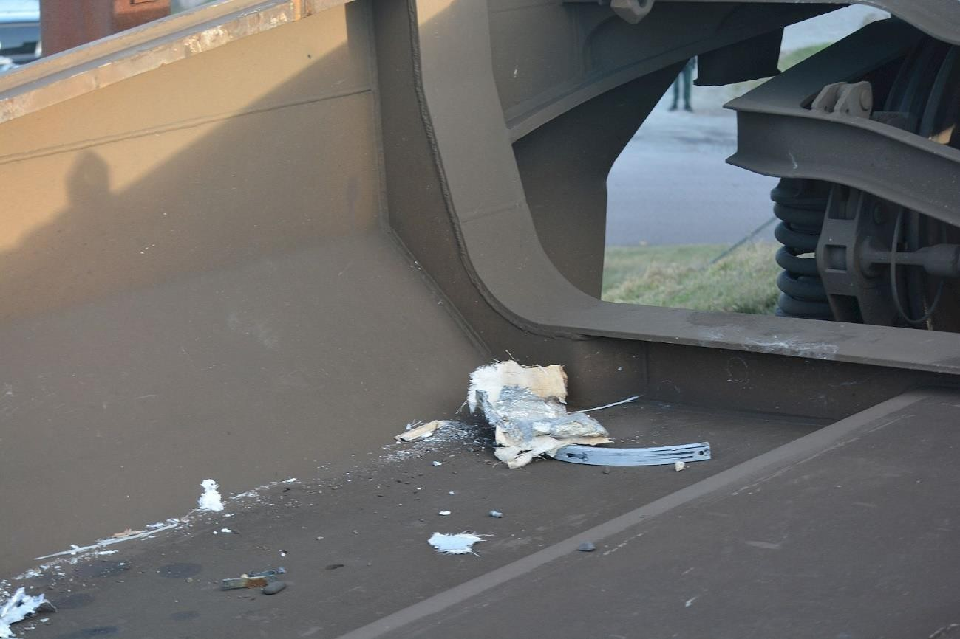
Figur 12: Stumper fra IC4 bagest i forreste lommevogn, hvor sættevognstraileren BK 9024 havde stået.

På sættevognstraileren derefter – BE 6576 – var presenningen i venstre side revet i stykker. På dø- rene og toppen af sættevognstrailerens bagende, der havde været forrest i køreretningen, var der slagmærker og dørene var foroven trykket lidt ind. På selve lommevognen fandtes dækspor hen langs siden og rangerhåndbøjlen bagest var bukket bagud.

På lommevogn to efter lokomotivet, manglede forreste trailer - NE 8451 - det meste af taget og hele venstre side (togets køreretning). Tagbjælken var bukket ind over sættevognstraileren. Læsset – tom emballage – var blottet og der manglede en del af læsset. På næste trailer – BK7770 - der stod med bagenden i køreretningen, var sidepresenningen væk og lasten blottet. Bageste gavl – dørene – var trykket ind og lidt af tagpresenningen revet i stykker.
På tredje lommevogn efter lokomotivet stod trailer OX 8288 med fronten i køreretningen. Cirka en tredjedel af gavlen var trykket ind og dele af sidepresenningen manglede og blottede derved lasten af tom emballage. Porten i bagenden af sættevognstraileren var trykket lidt bagud. Den bageste trai- ler – BG 4872 – på denne lommevogn, var tom. Den havde fået trykket en del af bagendens gavl i stykker og revet tag og tagbjælke løs. En del af sidepresenningen var revet i stykker.
Oversigt over nogle observationer (fund) på ulykkesstedet:

Km | Km til | Fund
125,780 |  | Vestlige vindmåler
126,646 |  | Slæbemærker på beskyttelsesskinne
126,660 |  | Beslag fra trailergardin
126,680 |  | Skade på befæstelse beskyttelsesskinne
126,680 | 126,800 | Slæbemærker på beskyttelsesskinne
126,691 |  | Letmetalstumper
126,691 |  | Stump af tagpresenning
126,691 |  | Skader på sveller/befæstelser
126,740 | 126,760 | Skader på skinneudtræk
126,770 |  | Hjørne af tagpresenning og hjørnebeslag
126,800 |  | Vinkelplade fra skinneudtræk
126,854 |  | Skade, skrabemærker på rækværk mod motorvejsbro
126,900 |  | Hjørnestolpe BK 9024
127,000 | 127,172 | L 210 5861/5882
127,000 | 127,031 | Skader på sveller spor 2 retning mod Sprogø
127,000 |  | Tagbjælke venstre BK 9024
127,000 |  | Forreste gavl – BK 9024
127,024 |  | Kobberrør og kabel front 5861
127,031 |  | Knust vindue fra dørparti
127,163 |  | Kamera (gnister mv optaget)
127,251 |  | Dæk med fælg
127,251 |  | Skadet svellebolt
127,251 |  | Affjedring trailer
127,290 |  | Skader på sveller
127,296 |  | Dæk uden fælg (på trailerdør)
127,298 | 127,310 | 14 betonsveller udskiftet 18.01.
127,329 | 128,010 | Køreledningsanlægget beskadiget

Km | Km til | Fund
127,360 |  | Del af IC4 front med lanternehus
127,362 | 127,406 | Køreledningsanlæggets bæretov revet over 1. hovedspor
127,362 |  | Bogieophæng Trailer
127,362 |  | Dele af IC front
127,362 | 127,390 | Skærver pløjet op
127,362 |  | Fælg uden dæk
127,363 |  | Hvidt cyklistværn fra trailer
127,365 |  | Sideskørt trailer
127,370 |  | Dæk uden fælg
127,375 |  | Presenning og tagbjælke højre BK 9024
127,375 |  | Del af dør IC 4
127,390 |  | Del af venstre forreste front IC 4
127,390 |  | Mindre skader på svelleender
127,395 |  | Bremseventil Knorr fra lommevogn 2 (775-8)
127,400 |  | Tagpresenning gul viklet om km-mærkestander og over til vejbro (BK 9024)
127,400 |  | Grønt sidegardin fra trailer
127,400 |  | Del af trailer træbund ca. 1 meter lang
127,400 |  | IC 4 vognkasseprofil
127,406 | 127,494 | Køreledningsanlæggets bæretov revet over 2. hovedspor
127,440 |  | IC 4 yderbeklædning
127,450 |  | Stump af IC4 beklædning (ved bærebjælke)
127,450 |  | Bærebjælke fra lommevogn
127,450 | 127,550 | Emballage over spor – stumper på kørebanen
127,460 |  | Lodret vægafstivning, trailer
127,470 |  | Gul tagpresenning
127,470 |  | Del af underkørselsværn, trailer
127,490 |  | Aksel fra trailer med dæk hhv. fælg uden dæk
127,494 |  | Skadet køreledningsmast og rækværk
127,530 |  | Ca. 2 meter tagkant fra trailer
127,560 |  | Grøn gavl eller dør Trailer
127,800 |  | Enkelt ølkasse i spor
128,836 | 128,545 | G 9233

Sikkerhedsledelsessystemer SLS (Safety Management System SMS)
DB Cargo Scandinavia: Undersøgelser af vedligeholdelse af skamler konkluderer at vedligehold af skamlen er faldet uden for den normale håndtering af vedligehold generelt.
DB Cargo Scandinavia var operatør for toget med den berørte lommevogn. I forordningen for ECM (se afsnit 3.4.4) står der blandt andet i (6): ”Jernbanevirksomheder (…) skal gennem deres sikker-

hedsledelsessystem sikre, at alle risici relateret til deres aktivitet, herunder anvendelsen af kontra- henter, kontrolleres. I den forbindelse skal en jernbanevirksomhed gøre brug af kontraktlige aftaler med de enheder, der står for vedligeholdelsen af alle de vogne, den anvender. Det kan være en kon- trakt mellem jernbanevirksomheden og enheden med ansvar for vedligeholdelse eller en aftalekæde med andre parter, f.eks. ihændehaveren. Disse kontrakter skal være i overensstemmelse med de pro- cedurer, som en jernbanevirksomhed eller en infrastrukturforvalter har beskrevet i sit sikkerhedsle- delsessystem, herunder for udveksling af oplysninger.”
Ihændehaveren DB Cargo AG og jernbanevirksomheden DB Cargo Scandinavia har aftalt, at GCU- kontrakten (General Contract of Use for Wagons) finder anvendelse for den berørte lommevogn.
GCU-kontrakten er en generel kontrakt baseret på COTIF 1999 konventionen. Siden oprettelsen af GCU i juli 2006 har GCU-kontrakten specificeret rettigheder og forpligtelser for ihændehavere og jernbanevirksomheder i forhold til brug af vogne til jernbanegodstransport.
Det er konstateret ved DB Cargo Scandinavia, at smøring af skamlen er en sikkerhedsrelateret akti- vitet og en betingelse for en sikker driftstilstand, men undersøgelser af vedligeholdelse af skamler konkluderer at vedligehold af skamlen er faldet uden for den normale håndtering af vedligehold ge- nerelt.
GCU-kontrakten er detaljeret, men sikkerhedskritisk ”tilbehør”/udrustning ses ikke identificeret i hverken ECM eller GCU sammenhæng. Generelt bliver der brugt ord som ”vedligehold” og ”smø- ring”, men de opfattes tilsyneladende forskelligt af ECM-enheden, producenten af skamlen og DBC-
S. Den generelle opfattelse syntes at være, at vedligehold er ECM-enhedens ansvar og smøring er operatørens ansvar. Det er ikke dokumenteret at indholdet og omfanget med smøring af skamlen er korrekt identificeres og specificeret fra starten og ses heller ikke senere og inden ulykken identifice- ret og korrigeret i sikkerhedsledelsessystemet. Den korrekte udførelse af smøring syntes derfor at falde uden for alles håndtering.
Korrekt smøring er identificeret af producenten af skamlen som værende sikkerhedsmæssig kritisk, men dette er ikke dokumenteret / håndteret i SMS. Som konsekvens heraf er der en difference mel- lem indhold i kontrakter (f.eks. GCU og ECM) og almindelig praksis i drift. Der syntes at være stor tillid til at disse kontrakter (ECM og GCU) har håndteret alt omkring vedligehold og derfor har em- net og den mulige sikkerhedsmæssige konsekvens tilsyneladende ikke være vurderet og dermed håndteret i SMS systemer. Den registrerede ECM enhed er VTG Rail Europe GmbH.
DSB har oplyst at vedligehold er ikke styret / håndteret i DSB´s sikkerhedsledelsessystem. Vedlige- hold er over for DSB Vedligehold A/S styret i en vedligeholdelsesaftale mellem DSB og DSB Ved- ligehold, herunder også brug af underleverandører.
Banedanmark har om sikkerhedsledelsessystemet oplyst: Banedanmark er infrastrukturforvalter og varetager trafikstyring på Storebæltsforbindelsen. Banedanmarks sikkerhedsledelsessystem indehol- der trafikale regler i form af sikkerhedsinstruks SIN-L instruks 1.4 ”Storebæltsforbindelsen sikker- hedsbestemmelser”.

Heraf fremgår de trafikale restriktioner ved kraftig vind samt, at vindmåling foretages via SRO-an- lægget. I tilknytning til de trafikale regler blev der efter ulykken udstedt supplerende sikkerhedsbe- stemmelser SR SSB 106-2019 ”TIB 1, Storebæltsforbindelsen. Restriktioner ved tværvind”.
A/S Storebælt har om grænsefladen mellem A/S Storebælt og Banedanmark svaret: ”A/S Storebælt er ejer af Storebæltsforbindelsens jernbaneanlæg fra Korsør (km 107.377) til Nyborg (km 132.792). Banedanmark er infrastrukturforvalter på strækningen. Det betyder, at Banedanmarks sikkerheds- godkendelse som infrastrukturforvalter også omfatter Storebæltsforbindelsens jernbaneanlæg. I 2006 overtog A/S Storebælt vedligeholds- og reinvesteringsansvaret for Storebæltsforbindelsens jernbaneanlæg fra Banedanmark. A/S Storebælt skal udføre dette arbejde i overensstemmelse med bestemmelserne i Banedanmarks regelgrundlag. Samarbejdet er overordnet reguleret i Lov om Sund & Bælt og operationelt i en samarbejdsaftale. Som ejer og ansvarlig for vedligehold og reinvestering af jernbanen stiller A/S Storebælt tjenester og tekniske hjælpemidler til rådighed for Banedanmark. Eksempelvis har A/S Storebælt installeret et SRO-anlæg (Styrings-, Regulerings- og Overvågnings- anlæg), der overvåger mange af anlæggets tekniske installationer for driftsstatus mm. SRO-anlægget indsamler og behandler bl.a. data fra vindmålerne på broerne og genererer alarmer, når præ-define- rede alarmgrænser overskrides. SRO-anlægget har flere betjeningspladser og alarmerne fordeles til den operatør og betjeningsplads, der skal reagere på alarmen. På den Regionale FjernstyringsCentral i Roskilde (RFC-Ro) findes det, der kaldes en togtrafikalbetjenings-plads (TTO) og her modtages alarmer for kraftig vind på Vestbroen. Det er RFC-Ro, der styrer togtrafikken over Storebælt og som skal beslutte og implementere togtrafikale restriktioner ud fra de trafikale sikkerhedsregler”.

Sikkerhedsbestemmelser
Generelt gælder for kørsel på Banedanmarks net de regler, der er fastsat i ”Banedanmarks Grund- regler for sikkerhedstjenesten”, der er givet i ”Sikkerhedsreglement af 1975 (SR)”. På ulykkestids- punktet var gældende udgave af SR udgivet 11.06.2018.
SR henviser til supplerende sikkerhedsbestemmelser i form af
- ATC-instruks
- Instruks for usædvanlige tranporter (UT)
- Sikkerhedsinstrukser (SIN)
- Trafikal Information om Banestrækningen (TIB)
- Togklargøringsreglement (TKR)
- Supplerende Sikkerhedsbestemmelser (SSB),
der sammen med SR udgør Jernbanesikkerhedsbestemmelserne.
Hertil kommer ”Storebæltsforbindelsen. Minimuskrav for opretholdelse af toggangen”, der udgives som Trafikcirkulære af Banedanmark.
Efterfølgende ses de for den aktuelle kørsel relevante uddrag af de gældende sikkerhedsbestemmel- ser.

    - SR
SIN instruks 1.4 pkt. 2.2.1 henviser til SR § 85 hvoraf det vedrørende vind fremgik:
Af SR § 85 fremgår, at lokomotivførere straks skal underrette stationsbestyreren når ”… der under kørslen observeres store svingninger i køreledningerne på grund af vindforhold...”.
Det fremgår endvidere, at lokomotivføreren, når et personførende tog er standset ved nedfaldne eller nedhængende køreledninger, skal sikre – evt. gennem togpersonalet – at passagererne bliver under- rettet om, at det er livsfarligt at stige ud af toget, og at udstigning kun må ske efter personalets an- visninger.
    - SIN
SIN Instruks 1.4 ”Storebæltsforbindelsen. Sikkerhedsbestemmelser” indeholder særlige regler for benyttelse af Storebæltsforbindelsen. Gældende udgave var af 22.10.2018.
I pkt. 1.1. defineres anlægget, der består af tunnel og bro, Vestbroen.
Det fremgår af pkt. 2.2., at der på Vestbroen skal køres med nedblændede kendingssignaler af hen- syn til vejtrafikken.
Af instruksens pkt. 2.2.1. ”Restriktioner ved kraftig vind” fremgår
”Restriktionerne i nedenstående skema gælder i tilknytning til SR § 85 uanset vindretning.”

Vind *) | Restriktion
 | Godstog | Øvrige el-tog | Øvrige dieseltog
<21 m/s | Ingen | Ingen | Ingen
21-24 m/s | 80 km/t ¹) | Ingen | Ingen
25 m/s eller derover | Indstillet | Indstillet | Indstillet
*) 10 minutters middel
¹) Gælder ikke solokørende lokomotiver

Restriktionerne i den ovennævnte form blev indført i SIN 1.4 ved rettelse af 29.05.2018, der var en mindre rettelse til teksten af 28.05.2018 (>21 m/s skulle være <21 m/s).
Rettelsen pr. 28.-29.05.2018 begrundedes af Banedanmark med, at ”Sund & Bælt har ønsket at ju- stere vindrestriktionerne på Vestbroen, så de kommer i bedre overensstemmelse med retningslin- jerne på det øvrige jernbanenet.” Sund og Bælt oplyste, ”at Storebælt i højere grad ønsker at følge BDKs regler vedr. vindrestriktioner, som beskrevet i BDKs disponeringsplan”.
Disponeringsplanen, der henvistes til var Banedanmarks ”Disponeringsplan Storm K 16” der bl.a. fastlagde, at ved varsel om storm/orkan med middelvindstyrke på 25 m/s (eller derover), indstilles trafikken på de berørte strækninger. De dagældende retningslinjer for Storebælt var medtaget i form af aftryk af SIN.

Disponeringplanen er siden blevet erstattet af en ”ledelsesproces” i Banedanmark, der tilsiger etab- lering af stormberedskab med tre niveauer.
Havarikommissionen bekendt, ses ikke sikkerhedsrelevant eller risikovurderet begrundelse for at ændre de grænser der, jf. nedenstående, blev indført i SIN i 2010.
Fra 28.11.2016 til 28.05.2018 var skemaet fra 2010 suppleret med henvisningen til SR § 85. Vindrestriktionerne blev optaget i denne form i SIN pr 25.10.2010
Vind *) | Restriktion
 | Godstog | Øvrige el-tog | Øvrige dieseltog
21 m/s | 80 km/t | Ingen | Ingen
27 m/s | Indstillet | 100 km/t | Ingen
30 m/s | Indstillet | Indstillet | Indstillet
*) 10 minutters middel

Banedanmark har oplyst at vindrestriktioner blev optaget i SIN for at gøre oplysningerne tilgænge- lige for alle interessenter. Grænseværdierne i stormberedskabet, som vindgrænserne på Storebælt er harmoniseret med, gælder for hele landet og handler i vidt omfang om regularitet og væltede træer.
    - Minimumskrav for opretholdelse af toggangen
Banedanmarks Trafikcirkulære 33/2018 ”Storebæltsforbindelsen. Minimumskrav for opretholdelse af toggangen” af 05.10.2018 indeholdt bl.a. betingelser for opretholdelse af toggang, såfremt måling af vindpåvirkning af Vestbroen via SRO-anlægget, kun var funktionsdygtig i det ene målepunkt, el- ler slet ikke var funktionsdygtig.
Med hensyn til restriktioner ved kraftig vind, henvistes til SIN L, Instruks 1.4.
Vindrestriktioner har været optaget i tidligere udgaver af ”Storebæltsforbindelsen. Betingelser for opretholdelse af toggangen”, indtil bestemmelserne blev overført til SIN i 2010.
    - Vindrestriktioner, oprindelse
I forbindelse med design og bygning af Storebæltsbroen, udførte Skibsteknisk Laboratorium i 1989 og 1990 to studier i vindforhold for A/S Storebælt. Disse studier blev beskrevet i Danish Maritime Institute (DMI) 89145 Report No. 1 og Report No. 2. Formålet med studierne var bl.a. at bestemme, hvor meget vind der ville resultere i væltede biler, varebiler og lastbiler på vejsiden samt tomme containere væltet af godsvogne på jernbanesiden.
Studiet blev udført som vindtunneltest i skala 1:60 og skala 1:150. Modellerne blev masseskaleret dvs. vægten og tyngdepunktet på modellerne var justeret således, at de repræsenterede hvad biler, lastbiler, varebiler og tomme containere reelt vejede og hvor deres tyngdepunkt var placeret. Det blev herefter testet hvilken vindhastighed der resulterede, i at modellerne væltede.

Forsøgene blev udført med statiske modeller og der blev ikke taget hensyn til de dynamiske belast- ninger fra køretøjernes bevægelse.
Resultaterne af vindtunneltestene viste, at tomme containere på godstog væltede af ved en nordlig vindhastighed på 24,5 m/s.
Resultaterne fra vindtunneltestene dannede en del af grundlaget for de procedurer og begrænsninger for trafikken på broen, der siden blev indført.
Sund & Bælt har oplyst at beslutningen om indførelse af vindrestriktioner på jernbanen på Store- bæltsforbindelsen – ulig anden jernbaneinfrastruktur i Danmark – baseredes på den analyse af drifts- risici, der blev udarbejdet af Cowi på foranledning af A/S Storebælt. Af ”Appendix B til Operational Risk Analysis WEST BRIDGE af 12.06.1998⁶ fremgår bl.a.
”The procedure for transport of swop bodies⁷ now prescribe that these shall be carried on wagons, where they are fixed to the wagons. Also containers will normally be carried on wag- ons, where they are fixed to the wagon, but occasionally they may be carried on wagons where they are not fixed.”
Det anførtes at vindhastigheder der kunne medføre risiko for at påvirke de mest vindfølsomme laster blev estimeret til 25 m/s for veksellad og 33 m/s for tomme containere.
“DSB has reconsidered the unfixed empty containers and found that there will be no problems at a cross wind velocity of 25 m/s.”
Der refereres i analysen til procedurer der er indført for at imødegå risici ved transport af tomme containere og veksellad over Storebæltsbroen, og det konkluderes
”With these procedures it is concluded that the risk of loads being blown off freight trains in very strong winds is very small. The contribution to passenger risk from passenger trains hit- ting such loads blown off freight trains is thus insignificant. This risk has not been included in the risk estimates …”
Transport af sættevognstrailere låst til lommevogne ses ikke behandlet i det foreliggende materiale, formentlig fordi det på det tidspunkt ikke var en aktuel transportform. Havarikommissionen har ikke kendskab til de nævnte procedurer vedrørende tomme containere og veksellad eller til at risikoana- lysen siden er blev opdateret med f.eks. nye transportformer eller nye materieltyper.
    - Læsseforskrifter vogneftersyn, m.v. for sættevognstrailer på lommevogne
Læsseforskrifterne, vogneftersyn, m.v. består overordnet af en række instrukser:
- Læsseretningslinjer for sættevognstrailere: 9.4 Sættevognstrailere

⁶ Modtaget fra A/S Storebælt i undersøgelsesrapportens høringsfase
⁷ Veksellad

- TSR 005 Togenes eftersyn
- TSR 013 Klargøring af tog
- TSR 014 Teknisk vogneftersyn TVE
- TSR 015 Læsseteknisk eftersyn LTE
- TSR 016 Togklargøringseftersyn TKE
- VTI 01 - 2011 Afbremsning af Trailere i Jernbanevogne
- VTI 10 - 2013 Saddelhøjder
Forskrifterne er tilgængelige for Kombiterminalens medarbejder i det såkaldte ”Tornyster” – en iPad udleveret til hver enkelt; der holdes opdateret af DB Cargo.
Kort beskrivelse af skammel og læsning / losning af sættevognstrailere:
Skamlen FW6170 kan betegnes som halvautomatisk. Der er et betjeningshåndtag på begge sider af skamlen, der trækkes ud af aflæsningspersonalet for at udløse hovedbolten og kunne aflæsse sætte- vognstraileren.
Efter at håndtaget er trukket ud, sætter personalet håndtaget i et hak, der fastholder håndtaget i ud- trukket position. Her bliver håndtaget, indtil hovedbolten og sættevognstraileren løftes af vognen.
Når sættevognstraileren er løftet af vognen, udløses låsen automatisk ved hjælp af en fjedermeka- nisme, og går tilbage til låst position.
Ved lastning af sættevognstraileren skal låsemekanismen være i låst position. Det betyder, at hånd- tagene på siden af skamlen ikke må være i ”hak” inden sættevognstraileren læsses. Låsemekanismen åbner automatisk og skaber plads til hovedbolten, når denne sænkes ned i låsen, og skal låse auto- matisk, når sættevognstraileren er korrekt lastet.
Inden hver pålæsning på lommevognen, skal personalet bl.a. kontrollerer følgende:
- skammel skal efterses for synlige skader
- skamlen skal være korrekt smurt
- skamlen skal være indstille til korrekt højde
- låsen på skamlen skal være i låst position.

Efter hver lastning skal følgende kontrolleres:
- Der må ikke være luft mellem skamlens topplade og sættevognstrailerens koblingsplade
- Betjeningshåndtagene, på begge sider af skamlen, skal være trukket helt ind; udskæringen skal ikke kunne ses.

Lommevogn og trailer
    - Sættevognstraileren

Data:
Ejer | TIP Trailer Services Denmark Aps
Bruger | Carlsberg A/S
Fabrikat | Krone
Type | SDP-02 (Gardintrailer)
Registreringsnummer | BK 9024
Stelnummer | WKESD000000678362
Typegodkendelsesnummer | E1*2007/46/0232
Typeanmeldelsesnummer | E20878-02
Første registrering | 30-11-2015
Seneste syn | 12-11-2018
Kilometerstand | 26.358 km
Tilladt totalvægt | 38.000 kg
Køreklar vægt | 7.100 kg
Tomvægt | 6.610 kg
Dimensioner:
Længde | 13.860 mm
Bredde | 2.550 mm
Højde | 4.000 mm
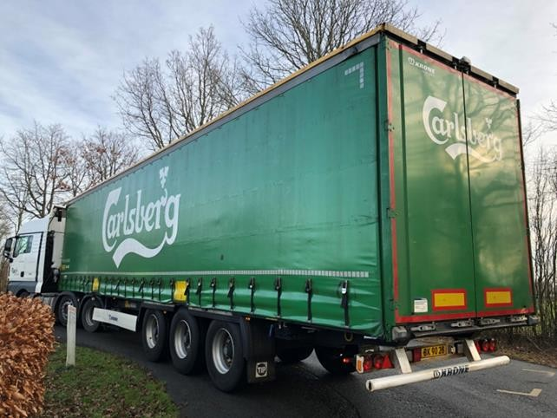
Figur 13: Sættevognstrailer af samme type som den forulykkede

Sættevognstraileren var opbygget i en svejst konstruktion. Dette gav en stivere ramme end på tilsva- rende sættevognstrailere fra andre fabrikanter med nittede konstruktioner.
Sættevognstrailerens lad er opbygget af to langsgående kraftige profiler, som løber i hele trailerens længde, hvorpå trailerens hjulaksler, affjedring og støtteben er monteret. Imellem de to kraftige pro- filer løber der yderligere to mindre kraftige profiler, som også løber i hele sættevognstrailerens længde. De langsgående profiler er i forbindelse med de tværgående profiler, som er fordelt jævnt over hele sættevognstrailerens længde. I den forreste del af trailerladet er hovedbolten monteret i en lukket boksstruktur, hvor igennem de fire langsgående profiler indgår. Ladets sider er afsluttet med en kantprofil. Gulvet i ladet består af isat vandfaste krydsfinerplader, der skrues og seales fast til de førnævnte langs og tværgående profiler. Hovedparten af ladprofilerne er lavet i stålkvalitet S355.

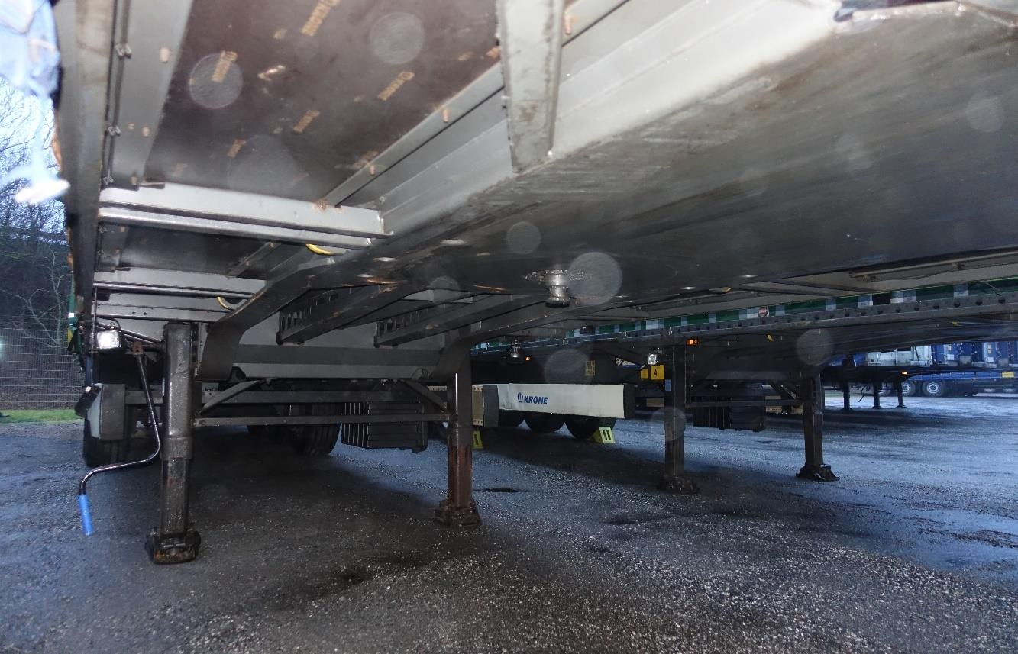
Figur 14: Opbygning af trailerlad

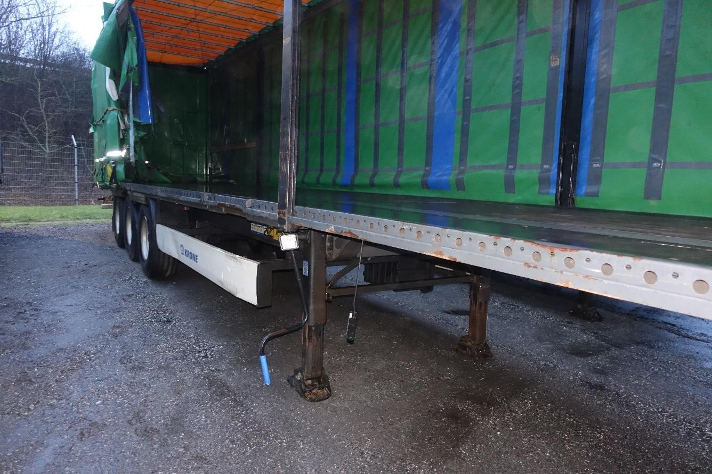
Figur 15: Opbygning af traileroverdel

Sættevognstrailerens overdel består af en frontgavl som er en profileret stålplade. Bagenden består af to lodrette profiler, hvorpå der er installeret to gavldøre. De to lodrette profiler i bagenden er for- bundet med den forreste gavl med to langsgående profiler, som er understøttet af seks (tre i hver side) mindre kraftige profiler (sidestolper). Overdelen lukkes af presenninger, som er fastgjort til profilerne. Sidepresenningerne kan trækkes til siden ved hjælp af specielle spor i de langsgående profiler.
Jævnfør fabrikanten ville denne type sættevognstrailer (svejst konstruktion) kunne vrides 5-8 grader i længderetningen, når den var tom. Til sammenligning ville en nittet sættevognstrailerkonstruktion kunne vride sig 10-12 grader.
Hovedbolten kan skimtes forrest i billedet i Figur 14. Se data nedenfor på hovedbolt.

Hovedbolt
Fabrikat | Jost
Type | KZ1010 (2”)

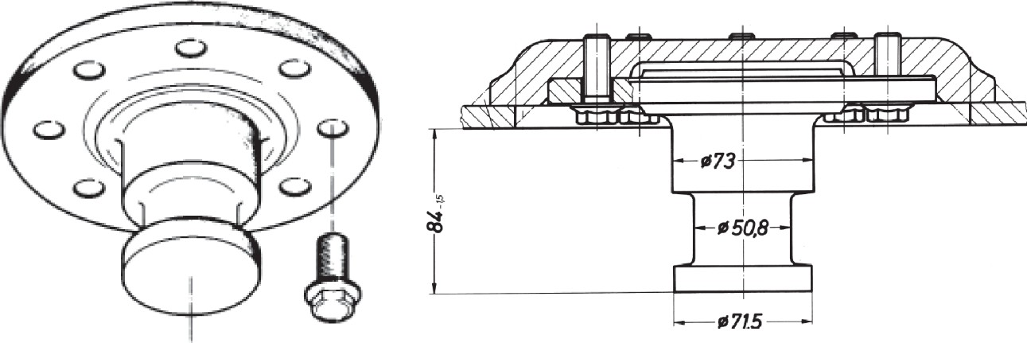
Figur 16: Hovedbolt (kongetap / king pin)

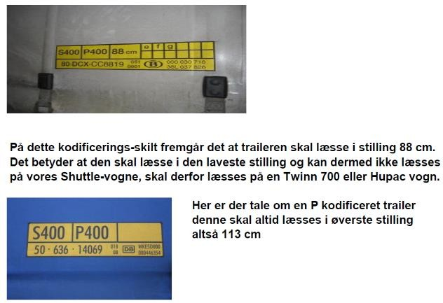
3.4.1.1 Kodificering angivet på siden af trailer
Figur 17: Udklip (billeder og tekst) fra DB Vognteknisk Instruks NR. 10-13

I Figur 17 ses på øverste fotografi en kodificering på en lastvognstrailer, hvor der blandt andet står ”P400” og ”88 cm”. Af beskrivelsen i Figur 17 fremgår det, at den skal læsses med skamlen i 88 cm (laveste indstilling) og skal derfor læsses i en TWIN 700 lommevogn. Nederst er vist kodificering på en anden sættevognstrailer, hvor der også står ”P400”, men uden nogen læsseindstilling for skamlen. Den beskrivende tekst forklarer, at det er en P-kodificeret trailer og skal derfor altid læsses i øverste stilling, som er 113 cm, på trods af at beskrivelsen lige ovenover fortæller en anden højde. De to beskrivelser ses ikke i overensstemmelse med hinanden, og kan sandsynligvis medføre tvivl om korrekt skammelhøjde.

Jævnfør tabel fra UIC i DB Vognteknisk Instruks 10-13 skal alle P-kodificeret sættevognstrailere transporteres med en skammelhøjde på 113 cm. Det fremgår ikke af instruksen, hvordan der er taget højde for et hævet lommevognsgulv. Mærket ”t” (se afsnit 3.4.2.1) fremgår ikke.
Ulykkestraileren, en såkaldt gardintrailer, havde en kodificering på P393 og en skammelhøjde på 980 mm med bogstav g. En sættevognstrailer der er kodificeret P, g og med skammelhøjde angivet til 980, skulle transporteres på lommevogn med kodificeringen P, g, hvor gulvet ikke er hævet, og skamlen skal da være indstillet til 980 mm. Skal sættevognstraileren derimod også kunne transporte- res på en P g t lommevogn, hvor gulvet er hævet, skal skammelhøjden være indstillet til 1130 mm. Disse forhold ses ikke beskrevet tydeligt i DB Vognteknisk Instruks 10-13, så det sikres at skamlen indstilles én position højere end angivet på kodificeringen ved P g t.
Skammelhøjden på ulykkesskamlen var 1130 mm. Øvrige skamler på vogne med trailere i toget havde alle en skammelhøjde på 1130 mm.
    - Lommevogn

Litra type | Sdggmrs TWIN-I
Serienummer | 31 84 495 5 657-6
Første Ejer | AAE Ahaus Alstätter Eisenbahn AG, Zug (CH)
Første Ihændehaver | Railion Nederland B.V, Rotterdam (NL)
Fremstillingsår | 2008
Godkender | IVW Holland (Nu: ILT Holland)
Fabrikanter af vognen | Tatravagónka a.s., Slovakiet  IRS Astra Vagoane S.A. (Rumænien)  Meva S.A. Drobeta Turnu Severin (Rumænien)
Nuværende Ejer | VTG Cargo AG
Nuværende Ihændehaver | DB Cargo AG
Nuværende Bruger (RU) | DB Cargo Scandinavia
Nuværende ECM Enhed | VTG Rail Europe GmbH
Seneste revision | 14-08-2013 (6 års interval)
Tilladt totalvægt | 100.000 kg
Tomvægt | 35.500 kg før ombygning, 36.500 kg efter ombygning
Dimensioner:
Længde | 34.200 mm
Bredde | 2.980 mm
Højde | 1.400 mm (til toppen af skamlen)

Dobbeltlommevognen havde plads til transport af 2 sættevognstrailere hver med en maksimal længde på 13,860 m. Sættevognstrailerne blev læsset med bagenden mod hinanden og hovedboltene låst fast i skamlerne på lommevognen.

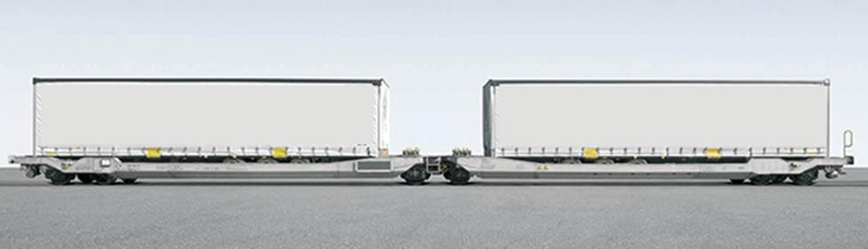
Figur 18: Sættevognstrailer på dobbelt lommevogn

Dobbeltlommevognen var derudover udstyret med 4 containerbomme, der kunne monteres på tværs over lommerne. Dette gav mulighed for at transportere 4 containere, hver med en maximal længde på 7,82 m.
Lommevognen var én ud af omkring 950 vogne af typen TWIN-I der blev bestilt af AAE (Ahaus
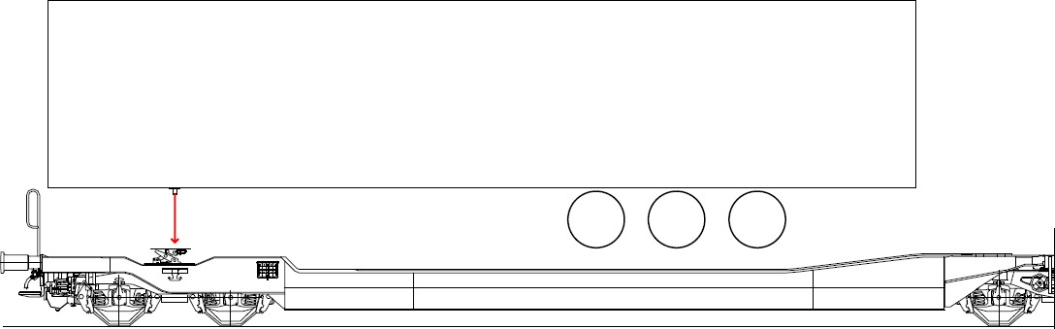
Figur 19: Princip for placering af sættevognstrailer på lommevogn

Alstätter Eisenbahn) og leveret i perioden juli 2007 til juli 2010. Vognen blev fremstillet i Rumæ- nien og godkendt i Holland i 2008. Skamlen, der var monteret på lommevognen (én i hver ende), var produceret af SAF-HOLLAND fra Bessenbach i Tyskland. Skamlen blev udviklet og designet til denne specifikke lommevognsserie. Efter 2009 er der ikke produceret nye skamler af denne type.
Den berørte lommevogn(godsvogn), der opererede på det europæiske jernbanenet, skulle være og var godkendt til formålet.
Reglerne i EU gør, at det er muligt at få godsvogne godkendt i et europæisk land, der er medlem af EU/EØF og herved have grundlaget for at benytte godsvognene i alle medlemslandene. Reglerne, som godsvognen godkendes efter, er fælleseuropæiske. Nationale regler fra det/de lande godsvog- nen skal operere i, gør at godsvognen kan benyttes. De nationale regler handler i hovedtræk om kompatibilitet med infrastruktur og jernbanevirksomhedens sikkerhedsledelse.

Lommevognen blev godkendt af myndighederne i Holland, der på det tidspunkt hed Inspectie Ver- keer en Waterstaat (IVW). Godkendelsen, hvor den specifikke vogn indgik i, er dateret den 19.02.2008.
Dokumenter, der indgik i grundlag for godkendelsen, var blandt andet ”Instandhaltungsplan TWIN- I” der indeholder en vedligeholdelsesmanual og nogle overordnede tekniske tegninger med mål på lommevognen. Lommevogn Sdggmrs TWIN-I med serienummer 31 84 495 5 657 – 6 blev godkendt og kunne herefter køre i Danmark på vilkår angivet i godkendelsen og efter gældende nationale og fælles europæiske regler.
Ud over kørsel til/fra værksted i Tyskland, har lommevognen kun kørt i Danmark.

3.4.2.1 Ændringer på lommevogn siden første godkendelse i 2008.
Den pågældende lommevogn har en ændring, der består af et gulv, der fire steder er hævet med 155 mm. Tilpasningen består af fire områder på hver 4000 mm i længden og 155 mm i højden, hvor der er monteret massivt lærketræ, beklædt med skridsikker dørkplade i aluminium på den øverste flade, se Figur 20.
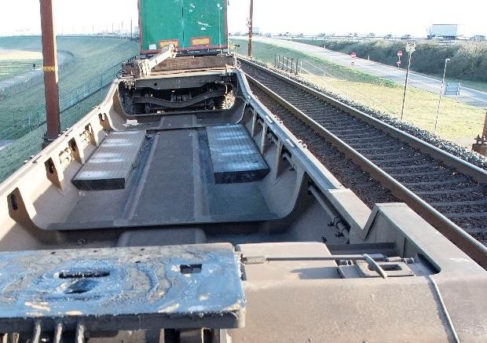
Ændringen er sket i et samarbejde mellem tidli- gere bruger Railion DK og AAE og blev udført i 2009 af 3H Teknisk Service ApS i Fredericia. Railion DK var på tidspunktet ihændehaver af lommevognen. Ombygningen af 26 lomme- vogne foregik på Carlsbergs område i Frederi- cia og udført efter en håndtegnet skitse. Det har ikke været muligt at skaffe tegninger eller do- kumenter, der beskriver installationen.
Formålet med ændringen var at tilpasse lomme- Figur 20: Gulv hævet 155 mm
vognen til Pacton-megasættevognstrailere. Den
hævede vognbund skal sikre, at bunden af Pacton-megasættevognstraileren ikke kommer i kontakt med lommevognens bund.
Dette medfører, at den specifikke vogn har nogle andre mål for brønden, hvor sættevognstrailerens hjul er placeret ved transport, end dem der fremgår i forbindelse med godkendelsen af den 19. fe- bruar 2008.
Af den oprindelige godkendelse fremgår følgende i forbindelse med skade og / eller ændringer af lommevognen:
”Jernbanevirksomheden skal straks underrette [de hollandske myndigheder], hvis der er:
- Enhver alvorlig skade på en enhed, så den pågældende enhed ikke let kan flyttes uden at gå på kompromis med trafiksikkerheden på hovedbanen;

- Ændringer i konstruktion, indretning eller montering af en enhed i forhold til den faktiske situation på tidspunktet for udstedelse af denne beslutning.
- Enhver ændring af ejer eller indehaver af køretøjet eller ved køretøjets udrangering”.
Jernbanevirksomheden (”spoorwegonderneming” i den originale Hollandske version) skal jævnfør godkendelsen underrette de Hollandske myndigheder ved ændringer i konstruktion og ejerforhold.
I forbindelse med undersøgelsen er det oplyst at den berørte lommevogn ikke er godkendt af de hol- landske myndigheder efter ændringen til Pacton-megasættevognstrailere (forhøjet vognbund), men at danske myndigheder var involveret i den ændrede kodificering af den modificerede lommevogn.
Ændringer på godkendt rullende materiel, kræver ikke nødvendigvis en ny godkendelse. I bekendt- gørelse om godkendelse af rullende materiel (køretøjer) på Jernbaneområdet, der var gældende på daværende tidspunkt, står der i §13, Stk. 4.:
- ”Jernbanevirksomheder (…) kan foretage mindre ændringer, som ikke er en fornyelse, op- gradering eller større arbejder, jf. § 2, stk. 6, stk. 12 og stk. 16, at der er tale om en mindre ændring og på forlangende kunne fremvise denne dokumentation for Trafikstyrelsen. Disse mindre ændringer kræver ikke Trafikstyrelsens godkendelse. Jernbanevirksomhederne (…) skal dog dokumentere, at der er tale om en mindre ændring og på forlangende kunne frem- vise denne dokumentation for Trafikstyrelsen.”
I samme bekendtgørelses §2, står der følgende omkring definition på fornyelse, opgradering og større arbejder:
- ”Stk. 6. Ved fornyelse forstås større arbejder, som går ud på at udskifte et delsystem eller en del af et delsystem uden at ændre delsystemets samlede ydeevne eller funktionalitet. Vedli- geholdelse efter godkendt vedligeholdelsesdokumentation anses ikke for at være fornyelse.”
- ”Stk. 12. Ved opgradering forstås større arbejder, som går ud på at ændre et delsystem eller en del af et delsystem og som forbedrer delsystemets samlede ydeevne eller funktionalitet.”
- ”Stk. 16. Ved større arbejder forstås alle ændringer, som er omfattet af en TSI eller hvis konsekvens i tilfælde af menneskelig eller teknisk fejl ved indførelsen, håndtering eller drift kan føre til en eller flere alvorligt tilskadekomne.”
Vurderingen af ændringen af lommevognen er foretaget af DB Cargo (tidligere Railion) og accepte- ret af VTG (Tidligere AAE). Følgende aspekter er oplyst som vurderet i forbindelse med ændringen:
- Frirum / Fritrumsprofil
- Mærkning af vognen (kontrol skilte trailer)
- Taravægt / ændring af nyttelast
- Ændring af belastningsgrænser
- Højdeindstilling af skamlen (niveau)
- Fiksering og afvanding
DB Cargo AG oplyser, at denne vurdering er foregået bilateralt mellem parterne og via telefonmø- der.

Som det fremgår af ovenstående, var lovgivningen for ændringer anderledes end de gældende regler er i dag. Krav til dokumentationen på vurdering en af en ændring, var også væsentlig anderledes end gældende i dag. Det er Havarikommissionens vurdering, at set ud fra den på det tidspunkt gældende lovgivning og praksis, er der ikke tale om en ændring, der kræver en godkendelse. Dokumentationen for at aktuelle ændring er vurderet som en mindre ændring, er dog ikke fremvist for Havarikommis- sionen.
De danske myndigheder (i dag Trafik-, Bygge- og Boligstyrelsen) var oplyst omkring ændringen af lommevognen i forbindelse med godkendelse af sættevogne af typen megatrailere (Pacton). Der har været korrespondance mellem DB Schenker Rail Scandinavia (daværende jernbanevirksomhed) og Trafik-, Bygge- og Boligstyrelsen angående lommevognen og vægt. De Hollandske myndigheder er ikke bekendt med, at der er foretaget ændringer på lommevognen.
Mærkningen på lommevognen er ændret efter ombygningen – Fra – Til, se nedenstående.

Ændring | Fra | Til
Vognnummer | 31 84 4955 xxx-x NL- RN | 31 84 4955 xxx-x NL-DB
Egenvægt | 35.500 (kg) | 36.500 (kg)
Last tabel | 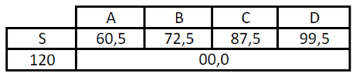 | 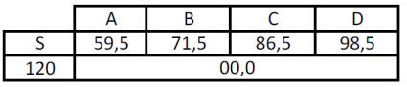
Kodificering og korrektionstal | 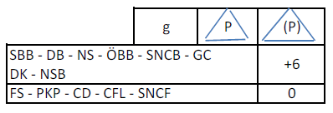 | 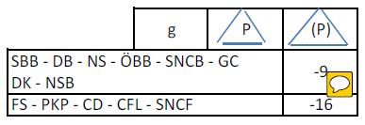  Korrektionstallet -9 er rettet via note til dokumentet. Er rettet til -10
Figur 21: Ændring af mærkning i forbindelse med vognbundshævning

I forbindelse med mærkningen efter ændring af lommevogn blev Railion af Trafikstyrelsen bedt om at mærke vognen med ”P - g - t”, hvor ”t” står for trægulv. ”t” er ikke blevet påført mærkningen af den pågældende lommevogn.
P, (P)= Kun sættevognstrailere med denne mærkning må lastes. g = Megatrailer må lastes.
Korrektionstal for fritrumsprofil på -10 er fremkommet på følgende måde:
Korrektionstal ”-10” i ovenstående figur bruges når lommevognen adskiller sig fra egenskaberne for referencevognen, jævnfør UIC (International Union of Railways).
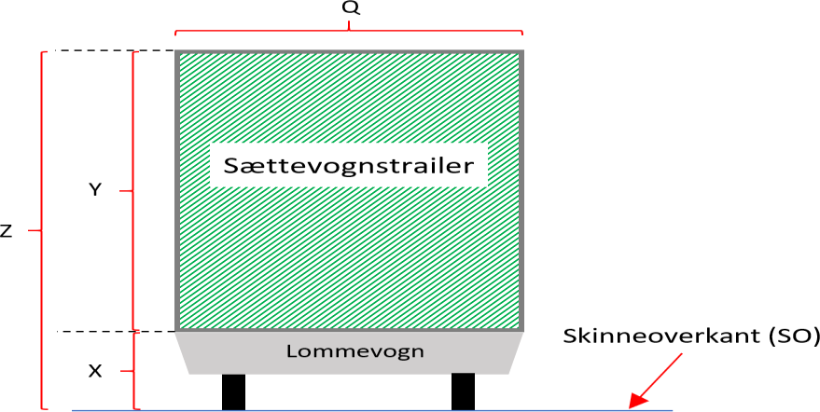
På referencevognen er der 33 cm til SO (Skinne Overkant) se x på Figur 22. Q er 260 cm.
På Figur 23 er X + Y = Z. Z må ikke over- stige 443 cm under normale omstændighe- der.
Sættevognstraileren vil være mærket med en værdi y. Det er oplyst, at megasættevogns- trailere er mærket P406, hvilket betyder, at den må fragtes på P mærkede lommevogne.

406 betyder 406 cm =y og P kodificeringen betyder i henhold til instrukser fra DB Cargo
Figur 22: Brug af korrektionstal

Scandinavia, at skamlen skal stå i højeste position (1130mm).
På den oprindelige lommevogn er der 27 cm til SO (X på Figur 23). Dette giver et korrektionstal på +6 i forhold til referencevognen. Efter at lommevognens gulv er hævet med 15,5 cm, ser regne- stykke ud som følgende: 27 + 15,5 = 43 cm (oprundet). Dette er 10 cm mere end referencevognen (33 cm) og korrektionstallet skal derfor være -10 efter ændringen.

Position på Figur 22 | Referen- cevogn | Oprindelig vogn | Ombygget vogn
X | 33 | 27 | 43
Y | 410 | 416 | 400
Z | 443 | 443 | 443
Q | 260 | 260 | 260
Korrektionstal | 0 | +6 | -10
Figur 23: Korrektionstal

Ved transport af Pacton-megasættevognstrailere med kodificeringen P406, skal der derfor køres med specialtilladelse fra Banedanmark vha. et UT (Usædvanlig Transport) -dokument, da Z (på figur 23) overstiger de tilladte 443 cm (43(X) + 406(Y)=449(Z).
DB Cargo Scandinavia og godstogets lokomotivfører var i besiddelse af en UT-melding (8110-19-1) fra Banedanmark for denne transport.
Der er ikke oplysninger om, at der er foretaget andre ændringer på denne lommevogn.
    - Skamlen

Fabrikant | SAF-HOLLAND
Model | FW6170
Serienummer | D084349
Maximal last | 15.000 kg
Produceret | 2008
Seneste renovering | Monteret på pågældende lommevogn i forbindelse med dennes revision  14-08-2013 (6 års interval)

Retning |  | Belastning
Langsgå- ende |  | Stød: 40 Tons op til 1g (9,81m/s2)
Tværgå- ende |  | Ingen specifikationer
Vertikalt træk |  | 300 kN(30 Tons)
Vertikalt tryk |  | 15 Tons
Figur 24: Max belastning for skammel

Skamlen var monteret på en platform forrest/bagerst på lommevognen. Skamlen kunne justeres i højden således, at den lodrette afstand fra bunden af lommen op til skammelpladen, var enten 880 mm, 980 mm eller 1130 mm.
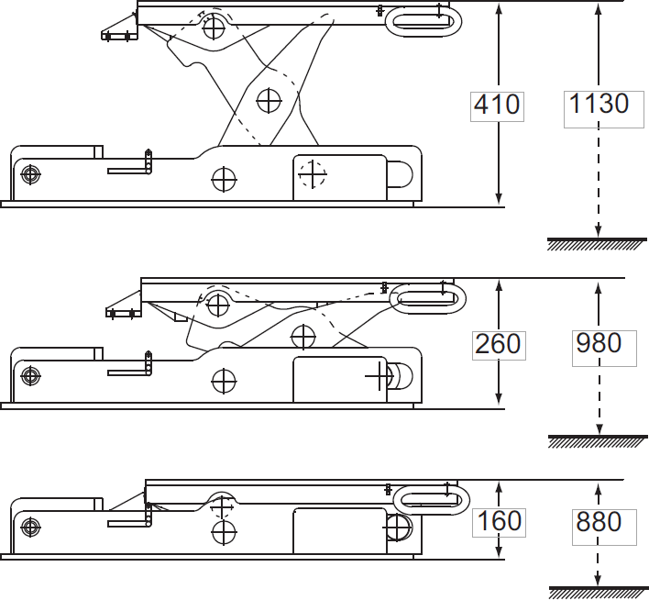
Figur 25: Skammelpositioner ved forskelige højdeindstillinger

Dette gjorde, at bunden af sættevognstraileren kunne holdes vandret, uanset hvilken type sætte- vognstrailer der blev læsset.
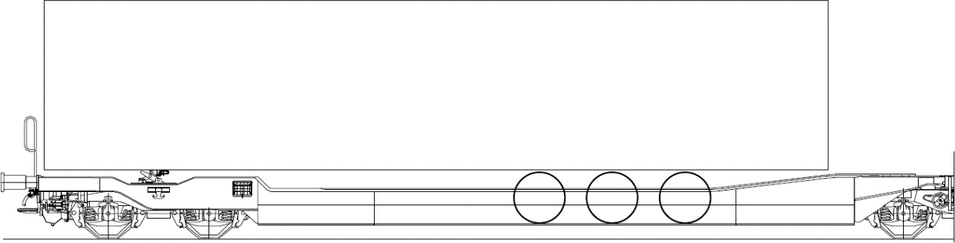
Figur 26: Trailer på plads i lommevogn

Skamlen kunne betjenes fra begge sider af lommevognen. På hver side var der et håndtag til at fri- gøre låsen til højdeindstillingen (1), en aksel og et sving til at justere højden (2) og et håndtag til at frigøre låsepalen til hovedbolten (betjeningshåndtag (3)).
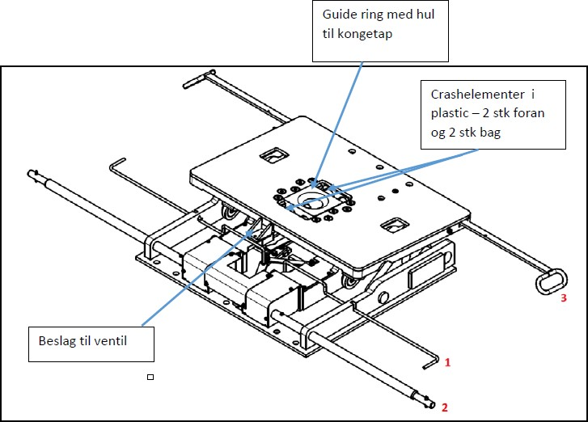
Figur 27: Skammel med guide ring mv

I skamlens topplade er et hul hvor i der er monteret en guide-ring med hul til hovedbolten. På for- side og bagside af guideringen er monteret 2 crashelementer i plastic. Denne anordning er lavet for at kunne detektere om f.eks. en trailer ikke er bremset eller løs. Normalt er guideringen fast, men bliver guideringen påvirket af en kraft større en 40 tons i længderetningen, vil guideringen glide fremad og deformere crashelementerne. På guideringens underside er monteret en stang, som påvir- ker en ventil monteret på beslaget (se ovenfor), hvorved bremseledningen udluftes og toget bremses.
Skamlen kunne holdes i ulåst position (hovedbolten frigjort) ved at et eller begge betjeningshånd- tags udskæring (hak) blev placeret på en lille cylinder, der var svejst fast på skammelpladen. Ifølge producentens manual var skamlen låst, når betjeningshåndtaget var i fuldt tilbagetrukket position og udskæringen i betjeningshåndtaget ikke længere var synlig. Manualen beskrev ikke, hvordan man kunne være sikker på, at betjeningshåndtaget var i fuldt tilbagetrukket position.

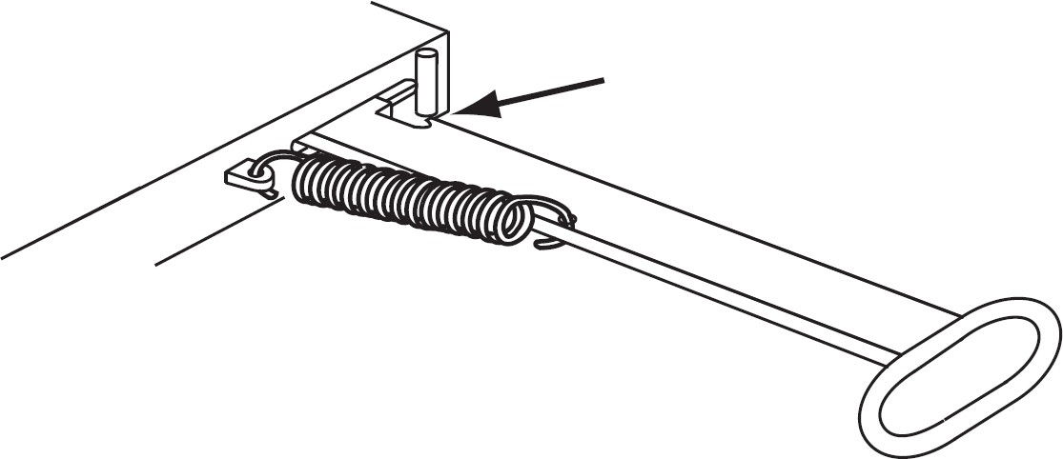
Figur 28: Betjeningshåndtag for lås i skammel

En senere modifikation af betjeningshåndtaget, havde ændret udseendet af dette. Modifikationen havde til formål at skabe mere luft mellem betjeningshåndtaget og en ovenstående sættevognstrailer. Betjeningshåndtaget blev derfor skåret over og svejst sammen på undersiden, og der blev lavet nyt hul til fjerderen, for at bevare den samme afstand. Modifikationen gjorde at der per design blev ef- terladt et mellemrum på 5 mm imellem forskydningen på betjeningshåndtaget og skammelpladen.

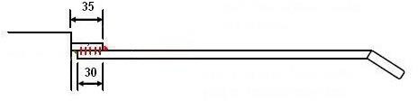
Figur 29: Betjeningshåndtag for lås

Skamlens låsemekanisme bestod blandt andet af en låsepal og en udløserpal. Låsepalens formål var at holde hovedbolten låst i skamlen. Formålet med udløserpalen var at skubbe betjeningshåndtagene ud for at løsne betjeningshåndtagenes udskæring fra skammelpladen, når hovedbolten blev trukket op af skamlen. Dette skulle bringe skamlen tilbage til låst position, så den var klar til igen at låse, når en sættevognstrailer blev læsset.

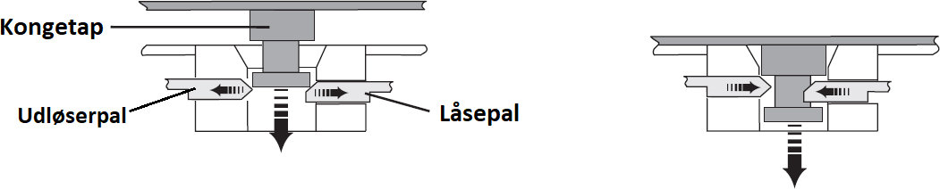
Figur 30: Princip for hovedbolt i låsen

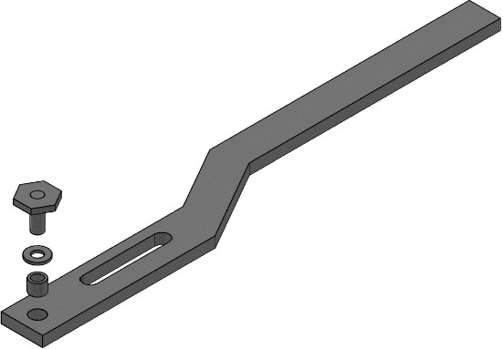
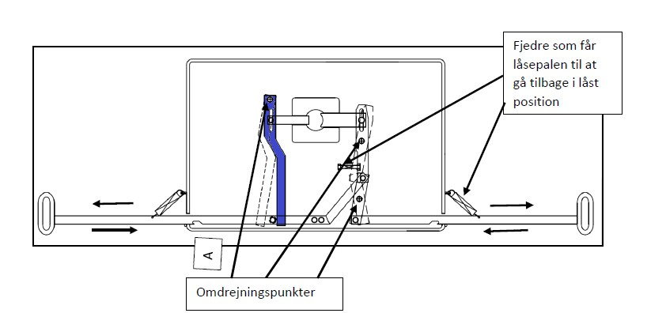
Låsemekanismen under skammelpladen bestod af en række arme, der forbandt betjeningshåndta- gene med hinanden samt med låsepalen og udløserpalen. En af disse arme var udløserarmen (marke- ret blå).
Figur 31: Illustration af låsemekanismen under skamlen

Udløserarmens omdrejningspunkt var omkring bolten øverst på tegningen. Der var monteret en bøs- ning og en skive omkring bolten. Udløserarmen var designet til at rotere omkring bøsningen, som var fastspændt med bolten og skiven.
Diameteren på hullet i udløserarmen var designet til 14,2 mm og den udvendige diameter på bøsnin- gen var designet til 13,9 mm. Dette tillod 0,3 mm spillerum mellem bøsning og arm.
Tykkelsen på udløserarmen var designet til 10,0 mm. Højden på bøsningen var designet til 10,5 mm. Dette tillod 0,5 mm spillerum fordelt på oversiden og undersiden af udløserarmen.

Alle mål på designtegningerne var som udgangspunkt i henhold til DIN ISO 2768m. Dette tillod en tolerance på op til +/-0,1 mm i målene. På tegninger modtaget senere var tolerancen på hullet i ar- men dog kun +0,1 mm og for bøsningen var tolerancen +/-0,05 mm.
Fabrikantens (SAF-HOLLAND) engelske manual foreskrev brug af vandfast litiumbaseret fedt til smøring minimum hver 4. måned. Manualen beskrev ikke specifikt smøring af bøsning og arm, men beskrev, at man skulle være specielt opmærksom på bl.a. følgende punkt ”All parts of the locking mechanism”.

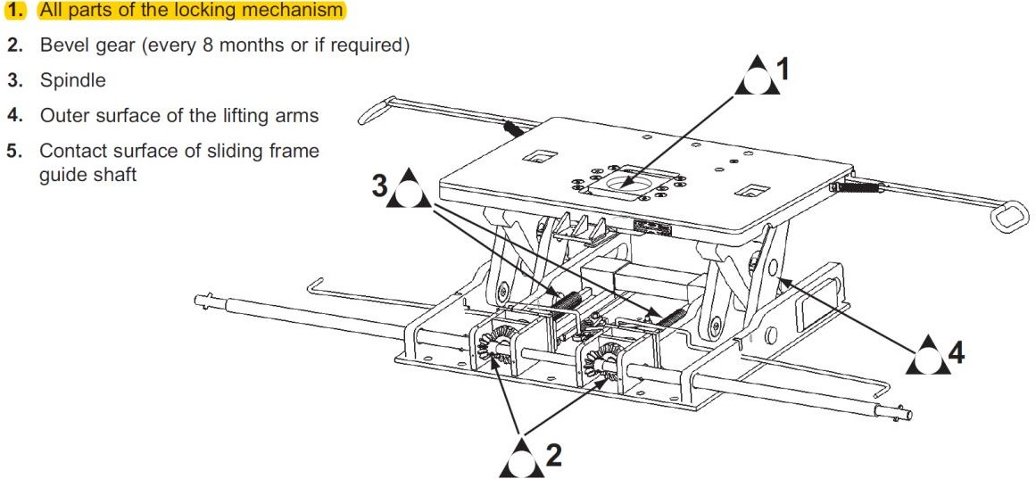
Figur 32: Uddrag af SAF-HOLLANDs manual

    - Vedligeholdelsesregime for lommevogn og skammel
Når rullende materiel er godkendt, er der krav til at materiellet kontinuerligt holdes i en sikker driftstilstand ved hjælp af regelmæssigt vedligehold. Det er den enkelte ”bruger”, altså jernbanevirk- somheden, der skal sikre sig dette.
Figuren i Bilag 5 viser en tidslinje med væsentlige aktioner på lommevognen samt ejerskab og ope- ratør.
ECM:
For at lette arbejdet med styring af vedligehold for jernbanevirksomhederne i Europa, er der etable- ret et europæisk certificeringssystem for ECM'er (Entity in Charge of Maintenance) i forordning (EU) 445/2011. ECM er en enhed med ansvar for vedligeholdelse og spiller en vigtig rolle, i det eu- ropæiske jernbanesystem, ved at sikre, at de køretøjer, som ECM-enheden har ansvaret for, er kor- rekt vedligeholdt og at køretøjerne, vedligeholdsmæssigt, er i en sikker tilstand.

Der kan kun være tilknyttet én ECM-enhed til en godsvogn. Jernbanevirksomheder, ihændehavere eller infrastrukturforvaltere kan blive godkendt som ECM-enhed, men muligheden for godkendelse er ikke begrænset til disse.
Forordningen benytter roller, som er defineret i andre fælleseuropæiske direktiver, og ECM tillader flere valgmuligheder i forbindelse med fordeling af opgaver og ansvar. Det er et krav, at denne for- deling skal være transparent, hvor ansvar og kommunikation beskrives.
Rollerne, der er benyttet i forbindelse med den berørte lommevogn, er beskrevet i det efterfølgende og fremgår af Bilag 6.

Ejer (Owner):
Ejeren af den involverede lommevogn er VTG Cargo AG.
Ejeren af et køretøj skal altid være identificeret. Disse oplysninger skal fremgå af NVR (National Vehicle Register).
I rollen som ejer, har man ikke et ansvar i forbindelse med vognens sikkerhed og drift. Det bemær- kes, at en virksomhed kan have flere roller.

Ihændehaver (Keeper):
Ihændehaver på den berørte lommevogn var DB Cargo AG.
Ihændehaveren skal sikre at køretøjerne opfylder sikkerhedskravene. Der skal indgås en kontrakt imellem en jernbanevirksomhed og ihændehaver, som skal dække de relevante krav, herunder for- pligtelser og opgaver i forbindelse med sikkerhedsspørgsmål, forpligtelser i forbindelse med ud- veksling af relevant information og sporbarhed af sikkerhedsrelaterede dokumenter.
En ihændehaver bør derfor som minimum forsikre sig, at vogne har en gyldig tilladelse til ibrugtag- ning og en ECM registreret i National Vehicle Register (NVR), ligesom ihændehaveren skal forsikre jernbanevirksomheden, at ECM-certifikatet er gyldigt.
GCU-kontrakten (General Contract of Use for wagons) beskriver, at ihændehaveren skal sikre, at hans (ihændehaverens) vogne vedligeholdes i overensstemmelse med gældende love, forskrifter og obligatoriske standarder. I særdeleshed skal ihændehaveren udpege en certificeret enhed med ansvar for vedligeholdelse (ECM) og sikrer, at sidstnævnte udfører alle deres tildelte opgaver.
På anmodning skal ihændehaveren stille oplysninger om vedligeholdelse og begrænsninger, der på- virker driften, til rådighed for jernbanevirksomheden. Dette indebærer, at ihændehaveren kan stille krav, der efterfølgende skal overholdes af jernbanevirksomheden.
I forbindelse med GCU-kontrakten anses ihændehaveren for at være ansvarlig for ECM-enheden på lommevognen.

ECM Funktioner:
ECM-enheden er en certificeret enhed med ansvar for vedligeholdelse. Enhedens vedligeholdelses- system består af 4 funktioner:
- Ledelsesfunktionen, som overvåger og koordinerer de vedligeholdelsesopgaver, der er nævnt i b) -d), og sikrer, at en godsvogn er i sikker driftstilstand i jernbanesystemet.
- Vedligeholdelsesudviklingsfunktionen, som har ansvar for styringen af vedligeholdelses- dokumentationen, herunder konfigurationsstyringen, på grundlag af oplysninger om ud- formning og drift, samt ydelse og udbyttet af erfaring.
- Funktionen for styring af flådevedligeholdelsen, som forvalter fjernelsen af en godsvogn, når den skal vedligeholdes, og dens genindsættelse i drift efter vedligeholdelsen.
- Vedligeholdelsesleveringsfunktionen, hvor der ydes den nødvendige tekniske vedligehol- delse af en godsvogn eller dele af den, herunder dokumentation for frigivelsen til tjeneste.
I forordning (EU) 445/2011 er beskrevet krav og vurderingskriterier for hver af de 4 funktioner og ECM-enheden skal sikre sig, at de alle overholdes.
- Der er grundlæggende 4 muligheder for at blive certificeret i ECM sammenhæng:
- ECM a) - Ledelsesfunktionen. Certificering som ECM-enhed. Har ansvaret for a)-d)
- ECM b) - Vedligeholdelsesudviklingsfunktionen. Separat certificering. Skal altid være underlagt en ECM-enhed.
- ECM c) - Funktionen for styring af flådevedligeholdelsen. Separat certificering. Skal al- tid være underlagt en ECM-enhed.
- ECM d) - Vedligeholdelsesleveringsfunktionen. Separat certificering. Skal altid være un- derlagt en ECM-enhed.
ECM a) - Ledelsesfunktionen er altid en funktion for en certificeret ECM-enhed, men de øvrige funktioner b) - d) kan være outsourcet. Det er muligt for en ECM-enhed at outsource b) – d) til virk- somheder der ikke er ECM certificeret.
Uanset hvilke funktioner der er outsourcet, er det altid ECM a) ”ansvar at gøre rede over for certifi- ceringsorganet, hvordan ikke-certificerede enheder lever op til ECM-forordningens krav til de opga- ver, der er udliciteret. På den baggrund lægges det til grund, at vedligeholdelse og al anden relateret aktivitet skal overvåges og koordineres af ECM1’s ledelsessystem samtidig med, at enhederne, som har fået udliciteret funktionerne ECM2/3/4 skal leve op til kravene i forordningens bilag III”.
Under gennemgangen af ECM-certificeringer og beskrivelser af disse, bemærkes det at der både i Danmark og Tyskland ofte benyttes benævnelserne ECM1 til ECM4, svarende til ECM a) til ECM d). I denne rapport benyttes benævnelserne fra forordningen og ERAs vejledning.
GCU-kontrakten, beskriver en mulighed for at jernbanevirksomheden enten selv foretager eller be- nytter sig af en leverandør til mindre reparationer, hvor beløbsgrænsen er sat til < 850 €.

Forordningen har en række krav til ECM a) og den organisation der administrer vedligeholdelsessy- stemet. Organisationen skal have procedurer, der klart fastsætter sikkerhedsrelaterede ansvarsområ- der og fordelingen af ansvarsområder på bestemte funktioner, der er forbundet med dem, samt deres grænseflader. Disse omfatter de ovennævnte procedurer mellem organisationen og ihændehaverne, og i givet fald, jernbanevirksomheder og infrastrukturforvaltere.
I relation til den berørte lommevogn, er det VTG Rail Europe GmbH, der den 20.07.2017 blev certi- ficeret som ECM a). Lommevognens revision d. 14.08.2013 blev udført ved Celle SEMA AG, der første gang blev certificeret som ECM d) 13.01.2014 og re-certificeret 11.01.2019.
Ved reparationer, der er under 850€ og bestilt direkte af DB Cargo Scandinavia, er det DSB Vedli- gehold i Fredericia, der foretager disse på den berørte lommevogn. DSB Vedligehold blev ECM d) certificeret 13.08.2018.

Jernbanevirksomhed, operatør (Railway Undertaker, RU):
DB Cargo Scandinavia var jernbanevirksomhed på den berørte lommevogn og fik sit certifikat for- nyet 15.02.2018.
Jernbanevirksomhed er defineret i Sikkerhedsdirektivet:
"En jernbanevirksomhed, som defineret i direktiv 2001/14/EF, og enhver offentlig eller privat virk- somhed, hvis aktivitet består i godstransport og/eller personbefordring med jernbane, og som er for- pligtet til at sørge for trækkraften; dette omfatter også virksomheder, som udelukkende leverer træk- kraft”.
Det ansvar, der påhviler jernbanevirksomheden i forbindelse med ECM, beskrives blandt andet i Forordningen, hvor der står:
”Tilsyn og overvågning før et togs afgang eller under transporten gennemføres normalt af jernba- nevirksomhedens driftspersonale eller infrastrukturforvaltere i henhold til den procedure, der er fastlagt i deres sikkerhedsledelsessystem, jf. artikel 4, stk. 3, i direktiv 2004/49/EF.”
Artikel 4, stk. 3 fastslår desuden
”Medlemsstaterne sørger for, at ansvaret for en sikker drift af jernbanesystemet og kontrollen med de risici, der opstår på dette system, ligger hos infrastrukturforvaltere og jernbanevirksomheder med pligt for disse til at iværksætte nødvendige risikostyringsforanstaltninger, om nødvendigt i gen- sidigt samarbejde, til at opfylde nationale sikkerhedsforskrifter og -standarder og til at etablere sik- kerhedsledelsessystemer i overensstemmelse med dette direktiv.”
I Danmark er kravene til et sikkerhedsledelsessystem beskrevet i BEK nr. 147 af 30.01.2017 med senere ændringer. Disse er gældende for både infrastrukturforvaltere og jernbanevirksomheder.

I bekendtgørelsen er kravene til jernbanevirksomheder beskrevet i Bilag 1 og i stk. 5.3 står der blandt andet at ”Sikkerhedsledelsessystemet skal sikre, at køretøjer og infrastruktur bliver vedlige- holdt i henhold til krav og normer og til enhver tid overholder disse”.
I relation til den berørte lommevogn, har jernbanevirksomheden tilsluttet sig en GCU-kontrakt for vedligeholdelse og håndtering af lommevognen.
Den berørte lommevogn indgår sammen med andre tilsvarende lommevogne i en GCU-kontrakt (General Contract of Use for Wagons) mellem DB Cargo Scandinavia A/S, DB Cargo AG og VTG Rail Europe GmbH (Oplyst af DB Cargo Scandinavia A/S). GCU er en multilateral kontrakt der specificerer både de gensidige rettigheder og gensidige forpligtelser, i relation til brug af lommevog- nen. Det er oplyst, at der herudover findes lejekontrakter mellem parterne, der også beskriver nogle ansvarsområder samt forpligtelser.
VTG Rail Europe GmbH har oplyst at de, i forbindelse med de aktuelle lommevogne, ikke er part af GCU kontrakten. GCU kontrakten er kun mellem jernbanevirksomheder og ihændehavere. De oply- ser endvidere at de har tilmeldt sig GCU, men kun i rollen som ECM enhed og ikke i egenskab af GCU medlem. ECM forordningen beskriver i (6) af der skal være enten en kontrakt mellem alle par- ter eller en aftalekæde. På baggrund af de afgivne svar har det ikke været muligt at bedømme hvor- vidt dette er opfyldt.
      - Vedligeholdelseskrav for lommevogn.
Vedligehold på lommevognen blev fastlagt i forbindelse med TWIN-I vognens godkendelse i 2008 i en ”Instandhaltungsplan”. Vedligeholdsregimet bygger på en maksimal årlig produktion på 100.000 km/år. Regimet svarer til DS 984.01 fra DB Cargo AG og opfylder kravene i TSI Operation⁸.
I regimet er der 4 paradigmer/krav, der er relevante for lommevognen:
        - Lommevognen skal smøres minimum hver 6. måned
        - Anbefalet eftersyn af vognen, hver 12. måned, kaldet Grundcheck (Gr.ch) skal sikre bedst mulig drift af vognen.
        - Revision G 4.2 udføres første gang efter 6 år, gentages hver 12. år
        - Revision G 4.0 udføres første gang efter 12 år gentages hver 12. år Lommevognen har en forventet levetid på 30 år.
Imellem G 4.2 og G 4.0 er der mellemrevisioner (hver 3 år), kaldet Zwischen Untersuchung (Z.U.). De skal ikke gennemføres på den lommevognstype, der var involveret i ulykken. Mellemrevisionen skal kun gennemføres på vogne med ss-bremse og den berørte lommevogn har s-bremse.

8 Jf. Sdggmrs (s)_Inststandhaltung_Handhabung_TWIN_I_Gesamt_DE_V1-4 D. Marts 2007 afsnit 2

Eftersyn af skamlen er beskrevet som en del af paradigmerne 2 – 4. Hvordan lommevognen skal smøres jf. paradigme 1, er ikke detaljeret beskrevet i vedligeholdsmanualen.
I forbindelse med eftersyn af skammel refereres der i afsnit 5.1 i ”Instandhaltungsplan”.

      - Vedligeholdelseskrav for skammel
Betjenings- og vedligeholdsmanualen for skammel type FW6170 er i forbindelse med undersøgel- sen modtaget i 3 forskellige versioner. Det er ikke oplyst om der findes andre versioner imellem disse.
Versionerne 01-G og 02 er meget ens i opbygning og indhold, mens version 07 er mere detaljeret og indeholder flere illustrationer.
Versionerne 01-G og 02 inkluderer smøring af skammel under vedligeholdsproceduren mens ver- sion 07 har smøring af skammel som et selvstændigt punkt.

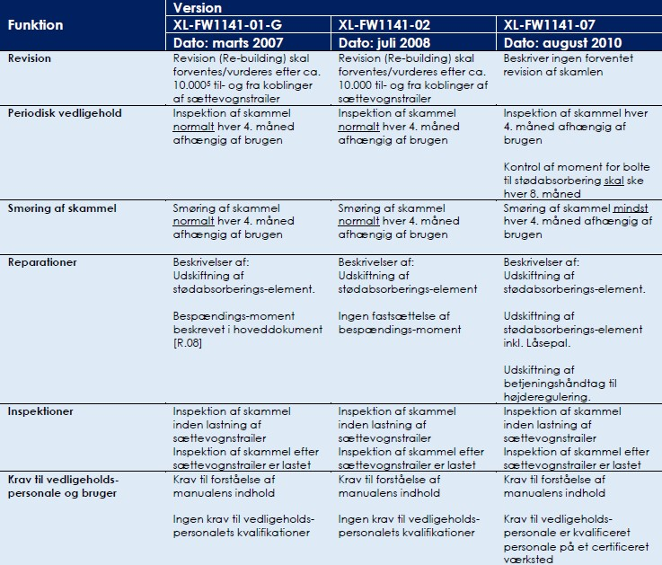
Figur 33: Versioner af vedligeholdelsesmanual for skammel

Vurderingen af behovet for revision af skamlen bortfalder i version 07. I forbindelse med besvarelse fra DB Cargo Scandinavia noteres det, at der ikke tælles til- og frakoblinger mellem lommevogne- nes 6 års revisioner, da der i 6 års perioden estimeres maksimalt 4380 til og frakoblinger. Med bag- grund i besvarelsen fra DB Cargo Scandinavia antages det, at DB Cargo Scandinavia forventer skamlen renoveres i forbindelse med 6. års revisionerne.
Denne antagelse kan ikke ses underbygget i den fremlagte vedligeholdsmanual for lommevognen. Antagelsen underbygges af fremlagt dokumentation fra 6. års revision G 4.2 foretaget den 14.08.2013 af Celle SEMA AG

Lommevognens vedligeholdsregime med 6 års revisioner ses ikke implementeret i betjenings- og vedligeholdsmanualen for skamlen. Der ses ikke overensstemmelse mellem fastlagt terminer mel- lem lommevognens vedligeholdsregime og terminer fastlagt i betjenings- og vedligeholdsmanualen for skamlen.
Periodisk vedligehold af skamlen er beskrevet af SAF-HOLLAND i betjenings- og vedligeholdsma- nualerne. De to første versioner indeholder en beskrivelse af, at periodisk vedligehold normalt skal gennemføres hver 4 måned, afhængig af brugen, og behovet for renovering skal vurderes efter
  - til- og frakoblinger.
Der er beskrevet 2 overordnede aktiviteter under Periodisk vedligehold:
    - Smøring

    - Inspektion
Herunder alle bevægelige dele.

Herunder skammel, højdejustering og betjeningshåndtag.

Version 07 af betjenings- og vedligeholdsmanualen kræver, at periodisk vedligehold kun må gen- nemføres af kvalificeret personale på et certificeret værksted. Herudover skal der udvises forsigtig- hed, hvis der ikke benyttes originale reservedele, samt hvis fastholdelseselementer, f.eks. bolte og møtrikker, benyttes mere end en gang.
Periodisk inspektion og vedligehold skal gennemføres hver 4. måned, afhængig af brugen. Der er beskrevet 2 overordnede aktiviteter under periodisk vedligehold:
- Inspektion
Herunder skammel, låsemekanisme og betjeningshåndtag.
- Tilspændingsmoment for stødabsorbering til låsemekanismen. Skal gennemføres hver 8. måned
Kravet om vurdering af renovering af skammel efter 10.000 til- og frakoblinger, udgår i version 07. Det er DB Cargo AG, der er ansvarlig for regelmæssig kontrol af lommevognen.
Der har ikke kunnet findes dokumentation for at 4 måneders og 8 måneders inspektioner er blevet udført.
SAF-HOLLAND har ikke beskrevet krav om funktionstest af skammel med jævne mellemrum. Smøring af skammel:
VTG Rail Europe AG, DB Cargo AG og DB Cargo Scandinavia informerer om, at smøring af skam- len ikke registreres men sidestilles med rengøring og smøring af puffere. Skamlens producent adva- rer om, at det kan være forbundet med risiko for farlige situationer, såsom skader på person eller ejendom, hvis procedurerne i betjenings- og vedligeholdsmanualerne ikke følges.

Det beskrives i alle versioner af betjenings- og vedligeholdsmanualerne, at alle bevægelige dele af skamlen skal smøres. Dette er i version 07 beskrevet mere detaljeret, samt illustreret med tegninger og fokuspunkter. Der anbefales, hvilken type fedt der skal bruges i forbindelse med smøring. Det uddybes ligeledes, at der skal være særlig opmærksomhed på, at alle dele af låsemekanismen skal smøres. Se også Figur 34.

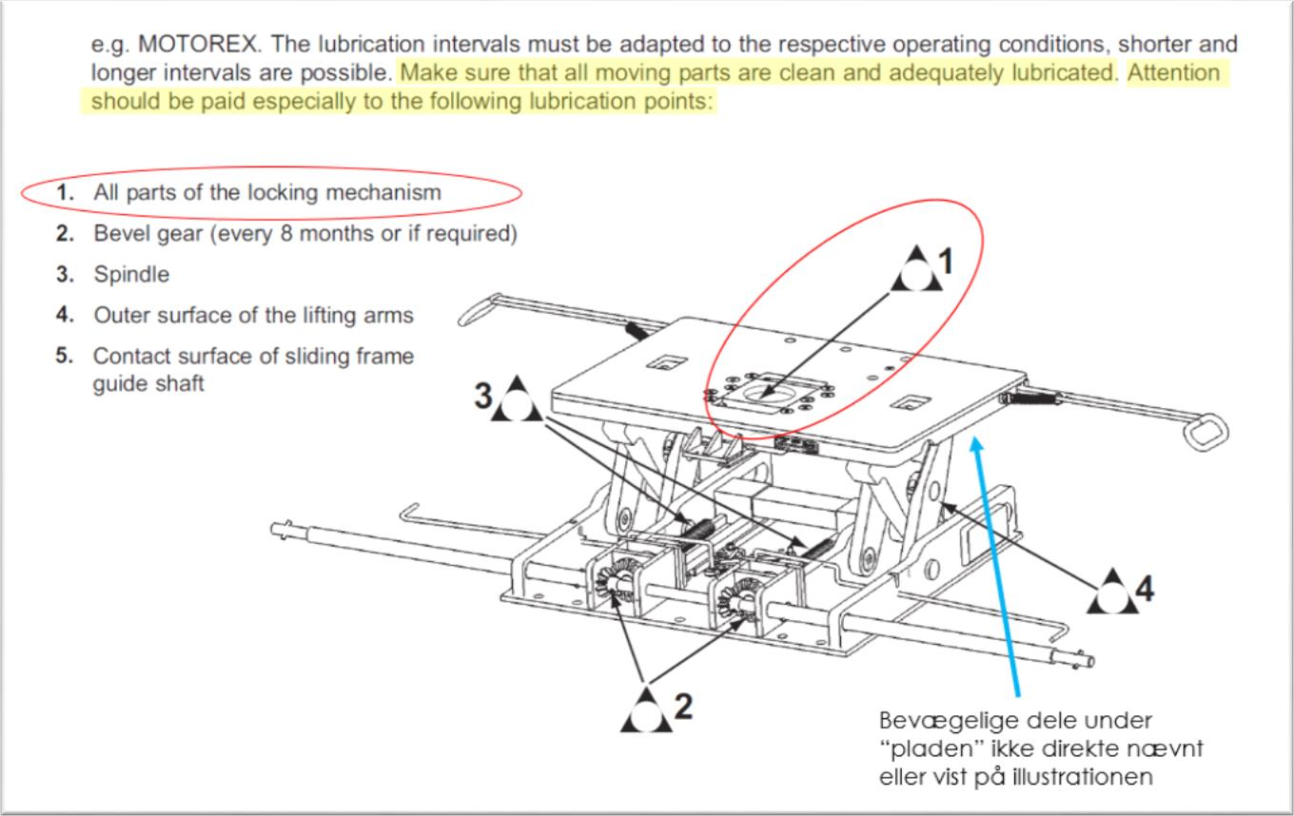
Figur 34: Illustration fra FW6170-07 med bemærkninger

Smøring af skammel skal foretages i overensstemmelse med terminerne i betjenings- og vedlige- holdsmanualerne, der i version 07 er fastlagt til mindst hver 4. måned. Intervallet skal dog justeres til den aktuelle brug af vognen, hvorfor intervallerne kan være kortere eller længere. Med baggrund i fremsendt dokumentation ses der ikke dokumentation for, at de 4 måneders intervaller er ændret.

Som det fremgår af Figur 34, er det i teksten præciseret at alle bevægelige dele af låsemekanismen kræver sær- lig opmærksomhed. Illustrationen viser dog kun låsens synlige del (Markeret med rød cirkel og referencen ”1”), hvilket kan være kilde til misforståelser.
Låsemekanismens bevægelige dele befinder sig under toppladen, se Figur 35.
Det var ECM enheden, VTG Rail Europe GmbH, der skulle sikre gen- nemførelse af smøring af skamlen i forbindelse med vedligehold ved re- visioner (G 4.2 og G 4.0).

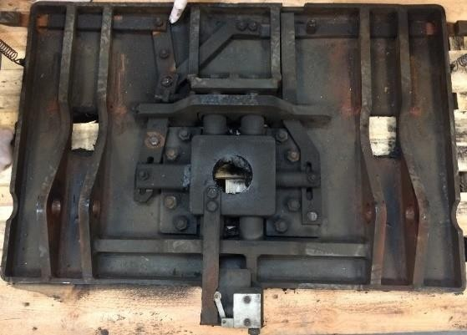
Figur 35: Skamlens topplade set nedefra. (Ikke fra den aktuelle skammel)

Det er DB Cargo AG, der skal sikre gennemførelse af smøring af skamlen som del af vedligehold mellem revisioner.
Smøring af skammel og låsemekanisme ses ikke dokumenteret, fordi det af de involverede parter, VTG Rail AG, DB Cargo AG og DB Cargo Scandinavia, tilsyneladende sidestilles med rengøring af vogn og smøring af puffere. Af skammelproducentens instruktioner fremgår, at det er forbundet med risiko hvis betjenings- og vedligeholdsmanualen ikke læses, forstås eller følges korrekt.
Til vurdering af om smøring er, eller kan forventes at være, en del af regelmæssigt vedligehold, læg- ges der her vægt på:
Regelmæssige terminer for smøring af skammel:
a) Skamlen skal smøres og vedligeholdes efter samme terminer. Begge afsnit har en 4 mdr. og 8 mdr. termin.
Opgavens kompleksitet:
- Smøring af alle bevægelige dele af skamlen er en kompleks opgave. Det er ikke kun den synlige del af låsemekanismen mod hovedbolten, der skal smøres. Der er en række bevæge- lige dele placeret under skammelpladen, der er koblet til låsemekanismen f.eks. betjenings- håndtagenes forbindelser til låsemekanismen. Disse forbindelser er kun synlige fra skamlens underside. Herudover skal dele til hævning og sænkning af skammelpladen smøres.
- Smøring referer ikke til selve skammelpladen.
- Det skal sikres, at alle bevægelige dele er smurt og passende rengjort Opgavens vigtighed:

a) Korrekt funktion af skammel og låsemekanisme er kritisk for sikker drift. Dette skyldes, at skamlen er eneste forankringspunkt for sættevognstraileren. Skammel og låsemekanismen er derfor den eneste barriere, der sikrer, at sættevognstraileren er fastlåst til lommevognen.
Med baggrund i ovenstående vurderes det, at smøring af skammel kan og skal sidestilles med regel- mæssigt vedligehold. Derfor skal denne opgave følge krav og procedurer til periodisk vedligehold, inklusive dokumentation for gennemført smøring, som aftalt mellem parterne i hhv. ECM-, GCU- og lejeaftaler og beskrevet i betjenings- og vedligeholdsmanualer. Smøring af skammel ikke side- stilles med rengøring og smøring af puffere, som tolket af VTG Rail Europe, DB Cargo AG og DB Cargo Scandinavia.
Det skal sikres, at der gennemføres inspektioner af skamlen før og efter lastning af en sættevogntrai- ler. Det er DB Cargo Scandinavia, som Jernbanevirksomhed skal sikre, at lommevognen er sikker at kører med. DB Cargo Scandinavia udfører vognteknisk kontrol jf. eget sikkerhedsledelsessystem.
Fremsendt materiale viser, at DB Scandinavia ikke kontrollerer smøring af skamlen inden den la- stes, som krævet i betjenings- og vedligeholdsmanualen fra SAF-HOLLAND.
Det ses derfor ikke, at der udføres løbende kontrol af korrekt smøring af skamlens bevægelige dele inkl. låsemekanismen i henhold til producentens instruktioner.
Alle versioner af betjenings- og vedligeholdsmanualer beskriver, hvordan stødindikatorerne udskif- tes. Version 07 beskriver opgaverne i flere detaljer og med flere illustrationer end version 01-G og
- Herudover beskrives der i version 07, hvordan der udskiftes låsepal i låsemekanismen.
På forespørgsel om hvem der skal udføre opgaven med smøring af skamlen, er følgende svar kom- met frem under undersøgelsen og korrigeret svar under høring:

Før høring:
VTG Rail Europe GmbH(ECM):
  - Smøring af skamlen er ikke en del af vedligeholdet.
  - Opgaven udføres af Lejer (DB Cargo AG) DB Cargo Scandinavia A/S:
  - Det betragtes ikke som vedligehold.
  - Opgaven skal udføres af ECM/VTG ved revisioner og DB Cargo AG mellem revisioner. DB Cargo AG:
  - Smøring af skamlen er ikke en del af vedligeholdet.
  - Opgaven udføres af DB Cargo Scandinavia.

Under høringen er der ændret på indholdet i svarene:
VTG Rail Europe GmbH:
  - Smøring af skamlen er ikke en del af vedligeholdet.
  - Opgaven udføres af Lejer (DB Cargo AG) DB Cargo Scandinavia A/S:
  - Det betragtes som vedligehold.
  - Smøring af skamlen er en sikkerhedsrelateret aktivitet.
  - Opgaven skal udføres af ECM/VTG. DB Cargo AG:
  - Det betragtes som vedligehold.
  - Smøring af skamlen er en sikkerhedsrelateret aktivitet.
  - Opgaven skal udføres af ECM/VTG.
Det er ECM-enheden der skal udarbejde vedligeholdelsesplaner efter producentens anbefalinger, hvor der tages hensyn til sikkerhedskritiske aktiviteter. Dette adresserer yderligere spørgsmål ved certificeringen af den pågældende ECM hvorvidt der er identificerede eventuelle svagheder i VTG Rail Europe’s procedurer til at identificere og styre alle vedligeholdelsesaktiviteter, der påvirker sik- kerhedskritiske komponenter.
      - Udført vedligehold og reparation af lommevogn og skammel
Reparationer på lommevognen er fordelt således, at reparationer til en værdi lavere end 850€ gen- nemføres af DSB Vedligehold og bestilles direkte af DB Cargo Scandinavia. Ved reparationer hø- jere end 850€ skal dette organiseres igennem lommevognens keeper, DB Cargo AG.
VTG Rail Europe er blevet forespurgt om dokumentation for gennemført vedligehold og reparatio- ner for opfyldelse af vedligehold på den berørte lommevogn. De fremsendte oplysninger er indsat i nedenstående tabel. Tabellen går tilbage til sidste revision i 2013.

Dato | Beskrivelse | Oplyst udført af
14-08-2013 | Revision G4.2 | Celle SEMA AG
01-04-2015 | Diverse vedligehold på lommevogn og vedligehold på skammel | Hamburg-Billwerder
06-12-2017 | Diverse vedligehold på lommevogn | Instandhaltungswerkst.- AVV
17-12-2018 | Diverse vedligehold på lommevogn | Instandhaltungswerkst.- AVV
Figur 36: Oversigt over udførte vedligehold

Det har ikke været mulig at få detaljeret information over hvad der ved de ovenstående vedligehol- delsesarbejder efter revision i 2013 er blevet lavet på lommevogn og skamlen.
Udover ovenstående er den berørte lommevogn blevet repareret ved DSB i Fredericia. Der er 4 regi- streringer for 2016, 5 registreringer i 2017 og 1 registrering i 2018. Registreringerne omhandler bremseklodser, kontrol, greb, nødbremseventil og puffer.

Undersøgelser af godstog G 9233
    - Beskrivelse af skader
Skaderne på lommevognen hvor den tabte sættevognstrailer havde stået, var begrænset til skader på containerbommene, oversiden af venstre side på lommen og mærker fra maling og dæk.

Oversiden og ydersiden af venstre side på lommen var lettere beskadiget.
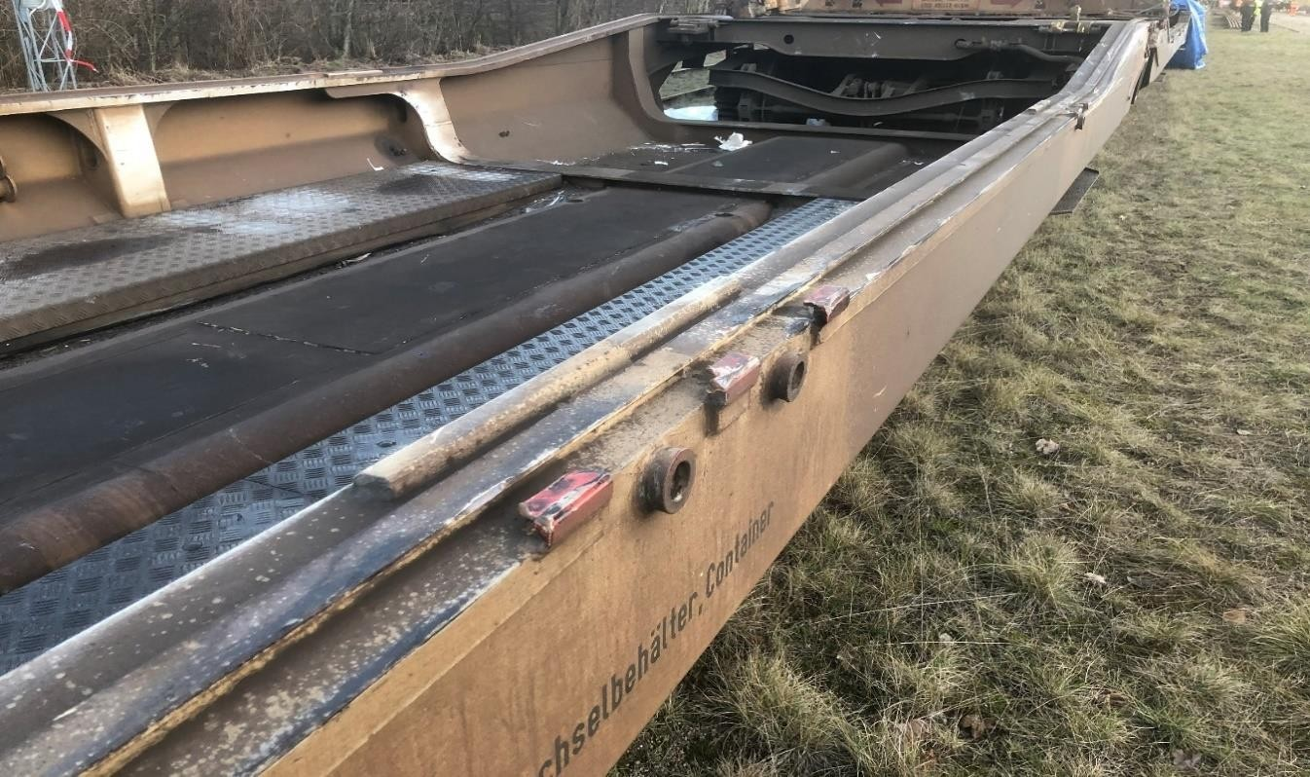
Figur 37: Skader på lommevognen

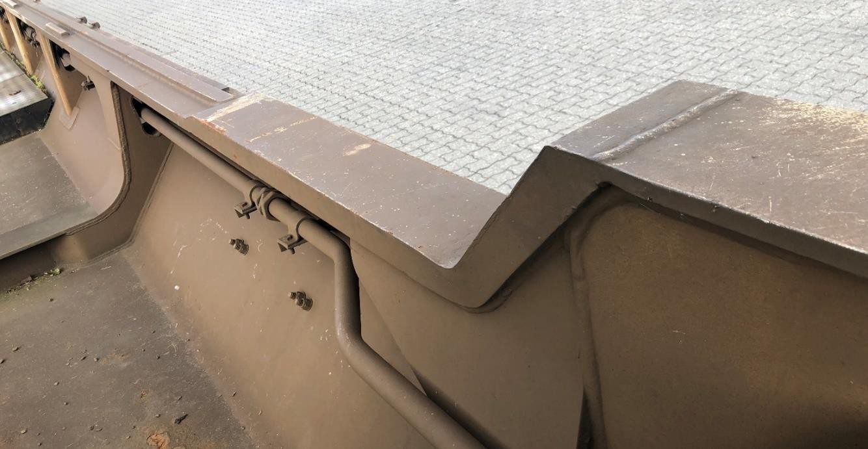
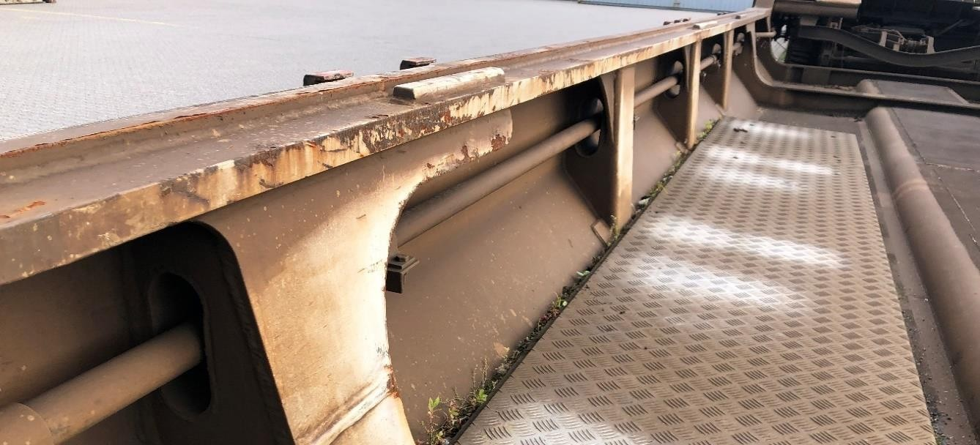
Figur 38: Skader på lommevognen

Der var begrænsede skader indvendigt på lommevognen. Skaderne bar præg af at være opstået un- der normal drift.

Den ene containerbom blev fundet ved en køreledningsmast ved km 127,450 (ca. ved kollisions- punktet). Den var kraftigt deformeret som følge af, at den havde ramt masten og dens fundament.

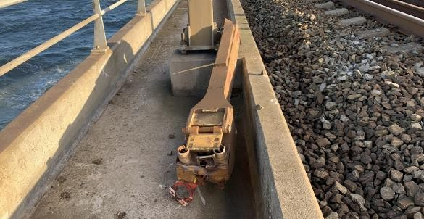

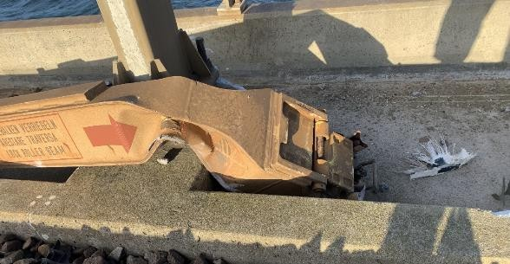
Figur 39: Km 127,450 Containerbom fra lommevognen ved køreledningsmast. IC 4 beklædning.

Den anden containerbom var revet løs, men befandt sig stadig på lommevognen.

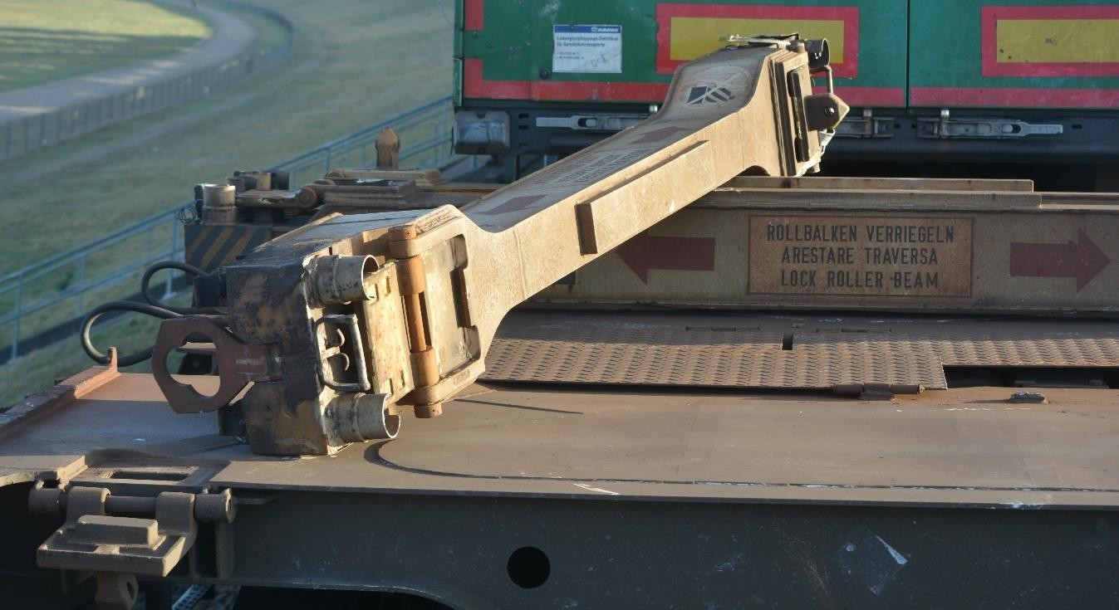
Figur 40: Containerbom revet løs fra sin plads på lommevognen

Ved at læsse en tilsvarende sættevognstrailer på lommevognen, var det muligt, at identificere hvor- dan nogle af skaderne kunne være opstået. Malingmærker og ridser på oversiden af lommevognen, stemte overens med placeringen af cyklistværnets ophæng samt placeringen af støttebenene.
De øvrige vogne og last på godstoget var beskadiget af kollisionen. Særligt de efterfølgende 3 sætte- vogne var svært beskadigede.
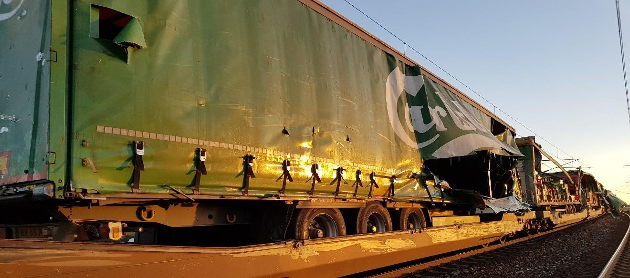
Figur 41: Skader på sættevognstrailer i position 2 - samme vogn som ulykkestraileren

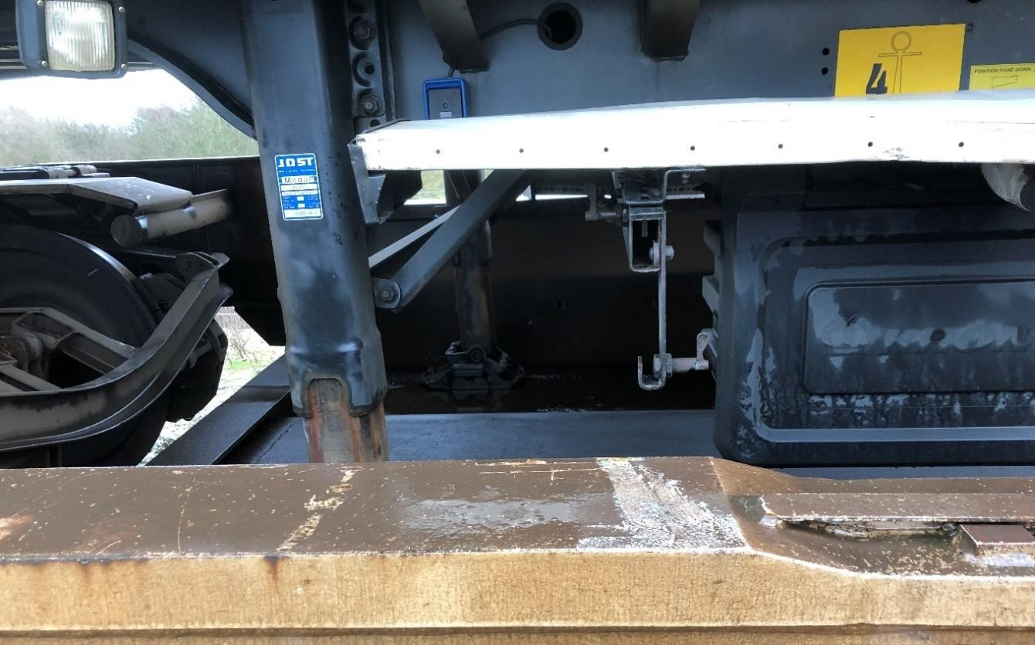
Figur 42: Sættevognstrailer på lommevognen hvor ulykkestraileren stod- vurdering af skader

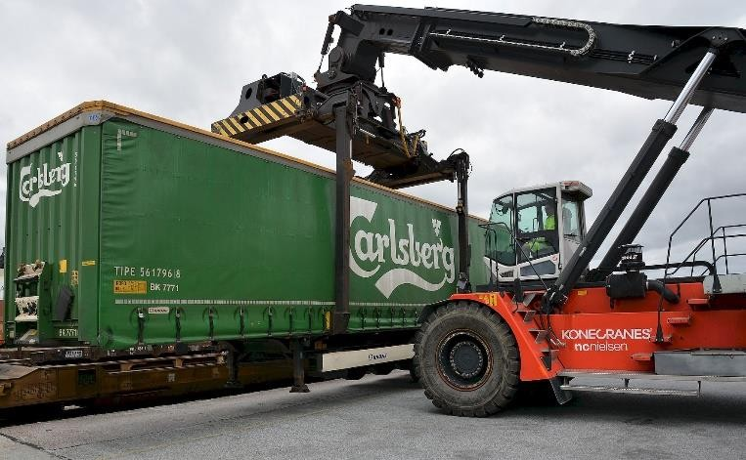
    - Beskrivelse af lastning og losning og skamlers/låses funktion Sættevognstrailere læsses på lommevogne
med en kran (Reach Stacker), som løfter sættevognstraileren op i godsvognens lomme. Sættevognstrailerens hovedbolt (hovedbolt) låses til skamlen på godsvog- nen.
Skamlen (type FW6170 ved ulykken) kan betegnes som halvautomatisk. Der er et betjeningshåndtag på begge sider af skam- len, der trækkes ud af aflæsningspersona-

let for at udløse hovedbolten og kunne af- læsse sættevognstraileren.
Figur 43: Reach stacker med sættevognstrailer

Når håndtaget er trukket ud, sætter personalet betjeningshåndtaget i et hak, der fastholder håndtaget i udtrukket position. Her bliver håndtaget indtil hovedbolten og sættevognstraileren løftes af vognen.
Når sættevognstrailer er løftet af vognen, udløses låsen automatisk ved hjælp af en fjedermeka- nisme, og går tilbage til låst position.
Ved lastning af sættevognstraileren skal låsemekanismen være i låst position. Det betyder, at betje- ningshåndtagene på siden af skamlen ikke må være i ”hak” inden sættevognstraileren læsses. Låse- mekanismen åbner automatisk og skaber plads til hovedbolten når denne sænkes ned i låsen og skal låse automatisk, når sættevognstrailer er korrekt lastet.
    - Undersøgelse af skamler på lommevogne
Den 07.01.2019 forestod DB Cargo Scandinavia på foranledning af Havarikommissionen en demon- stration af aflæsning af sættevognstrailere på Kombiterminalen. Kørsel med lommevogne med sæt- tevognstrailere i trafik mellem Høje Tåstrup og Fredericia var blevet indstillet. Medarbejdere på Kombiterminalen havde gennemført løft af oplæssede trailere (på nogle af de lommevogne der ind- gik i trafik mellem Høje Tåstrup og Fredericia) og fundet to hvor låsene ikke holdt. Demonstratio- nen blev overværet af Arbejdstilsynet, Trafikstyrelsen, politiet og Havarikommissionen.
En sættevognstrailer blev læsset med reach stackeren og det blev kontrolleret at den var på plads i vognen og låst til skamlen. Efterfølgende kunne sættevognstraileren løftes af, uden at låsen holdt. Betjeningshåndtagene bevægede sig udefra set korrekt, men sættevognstraileren var ikke låst til lommevognen. Der var ikke forud for læsningen foretaget inspektion af skamlen.
Efterfølgende var det hensigten at læsse en sættevognstrailer på endnu en vogn, men inspektion ad skamlen oppefra og påvirkning af låsen inden læsning viste, at den ene pal ikke kunne ses, uanset hvordan betjeningshåndtagene blev bevæget. Der var ikke grund til at forsøge læsning.

Endelig blev der løftet i endnu en sættevognstrailer læsset på en lommevogn hvor låsen fastholdt traileren til skamlen og vognen, og ved løft af sættevognstraileren begyndte lommevognen at blive løftet med op.
På baggrund af de aflæsningsforsøg, der blev udført på det involverede godstog kort efter ulykken (se afsnit 3.5.3.1), blev tre dobbeltlommevogne (i alt seks skamler) og tre sættevognstrailere (ud over den der kolliderede med L 210) fra godstoget undersøgt. De følgende referencer til placeringer gælder for placering af lasten; en dobbeltlommevogn har 2 pladser.
De 3 dobbeltlommevogne havde været placeret forrest i toget; første dobbeltvogn med trailerpositio- nerne 1-2, anden lommevogn med positionerne 3-4 osv. (position 1-6). Ulykkessættevognstraileren havde været placeret i position 1 og de øvrige sættevognstrailer havde været placeret i position 2-6.
På de 3 lommevogne og 6 skamler (samme type som den ulykkesramte lommevogn og skammel), der efter ulykken var i Havarikommissionens varetægt, blev der i Taulov lavet forsøg, hvor en til- svarende sættevognstrailer blev sat ned i skamlerne for at undersøge om skamlerne virkede og kunne låse sættevognstraileren fast.
På skammel nr. 1, hvor sættevognstraileren fra ulykken havde været fastgjort blev betjeningshåndta- get skubbet helt ind. Herefter blev sættevognstraileren hovedbolt kørt ned i skamlen. Betjenings- håndtagene kørte ud, men ikke helt ind. Afstanden A mellem skammelplade og forsætning på betje- ningshåndtag blev målt til 16 mm. Herefter forsøgte man at trække traileren op af skammel og det kunne lade sig gøre – skamlen kunne ikke holde sættevognstraileren fast.
På skammel nr. 2 blev samme test som for skammel nr. 1 udført – betjeningshåndtaget kørte ud og ind og afstanden mellem skammelplade og forsætning i betjeningshåndtag var 18 mm. Skamlen kunne holde sættevognstraileren fast.
På skammel nr. 3 var betjeningshåndtagene fuldstændig faste. Der skete ikke noget når skamlens hovedbolt blev sænket ned i skamlen. Skamlen kunne ikke holde sættevognstraileren fast.
På skammel nr. 4 blev samme test som for skammel nr. 1 udført – betjeningshåndtaget kørte ud og ind og afstand mellem skammelplade og forsætning i betjeningshåndtag var 16 mm. Skamlen kunne ikke holde traileren fast.
På skammel nr. 5 blev samme test som for skammel nr.1 udført – betjeningshåndtaget kørte ud og ind og afstand mellem skammelplade og forsætning i håndtag var 30 mm. Skamlen kunne ikke holde sættevognstraileren fast.
På skammel nr. 6 blev samme test som for skammel nr.1 udført – betjeningshåndtaget kørte ud og ind og afstand mellem skammelplade og forsætning i håndtag var 2 mm. Skammel kunne holde sæt- tevognstraileren fast.
Tilstanden af overside af skammelplade samt underside på skammel nr. 2 til 6 var meget lig tilstan- den på skammel nr.1.

      - Andre skamler på det involverede godstog
Ved aflæsning af de resterende 9 sættevognstrailere fra godstoget, der var involveret i ulykken, blev det afdækket, at to sættevognstrailere kunne løftes af uden at være fastlåst til skamlerne på lomme- vognene. Disse var placeret i position 3 og position 5 (første lommervogn efter lokomotivet havde position 1 og 2 – anden lommevogn efter lokomotivet position 3 og 4 etc.).
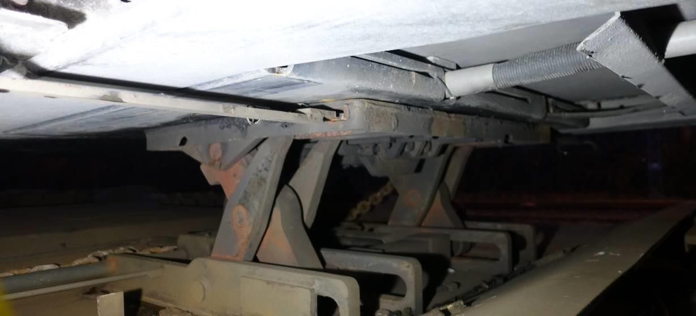
Figur 44: Skammel under sættevognstrailer i position 3. Håndtaget til låsen kunne ikke bevæges
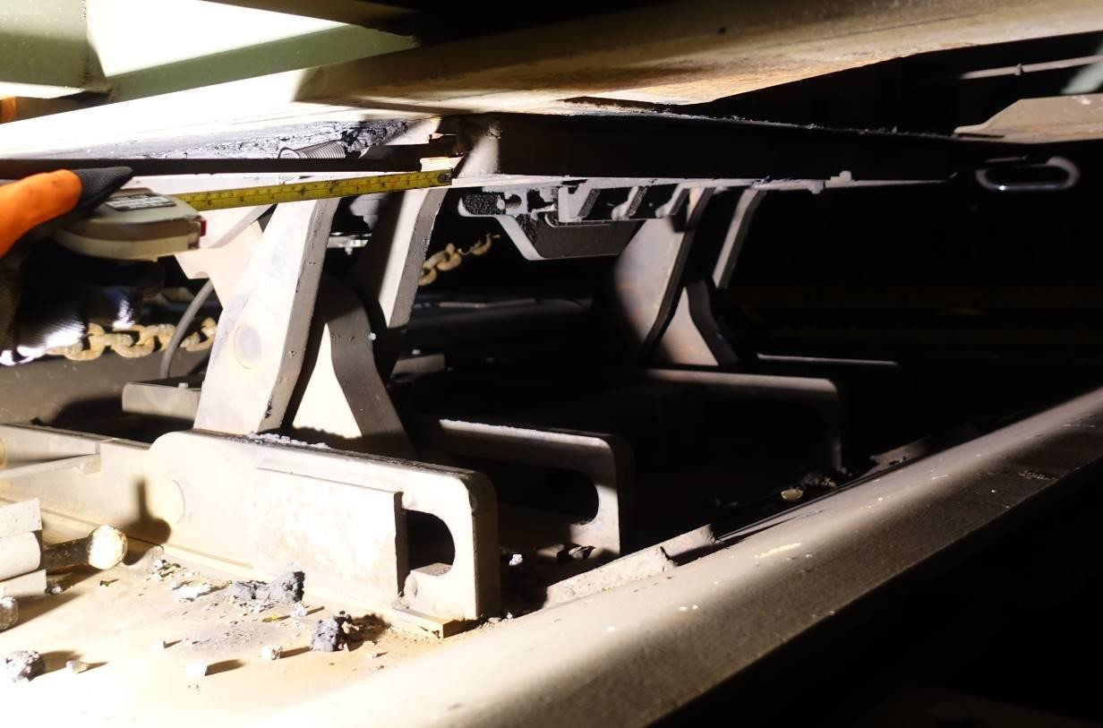
Figur 45: Skammel under sættevognstrailer i position 5. Låsehåndtaget gik trægt

I position 3 blev det konstateret, at låsemekanismen på skamlen havde sat sig fuldstændig fast i en position, hvor betjeningshåndtagene var trukket langt ud. I dette tilfælde var udskæringen på betje- ningshåndtaget synlig, og i en position der stort set var overens med den placering, den ville have når skamlen var låst op (udskæringen siddende på cylinderen på skammelpladen). Sættevognstraile- ren, der var læsset på denne position vejede 21 tons.
I position 5 var betjeningshåndtagene placeret i en position, hvor de ikke var inde mod skammelpla- den inden aflæsningen (35 mm ude), men hvor udskæringen i betjeningshåndtaget ikke var synlig. Efter aflæsningen var det muligt at skubbe betjeningshåndtaget ind i låst position uden brug af over- dreven kraft, men trægheden i låsemekanismen gjorde, at betjeningshåndtaget ikke selv blev trukket ind af fjedrene i mekanismen. Dette resulterede i, at låsepalen ikke gik tilstrækkeligt i indgreb til at fastlåse hovedbolten. Sættevognstraileren, der var læsset på denne position vejede 24,5 tons
      - Undersøgelse af skamlen der var involveret i ulykken
Da skamlen blev inspiceret lige efter ulykken, kunne det konstateres at betjeningshåndtagene var inde i låst position. Skamlen havde ingen unormale skader, men bar dog præg af slitage. Låsepalen var intakt og i god stand.
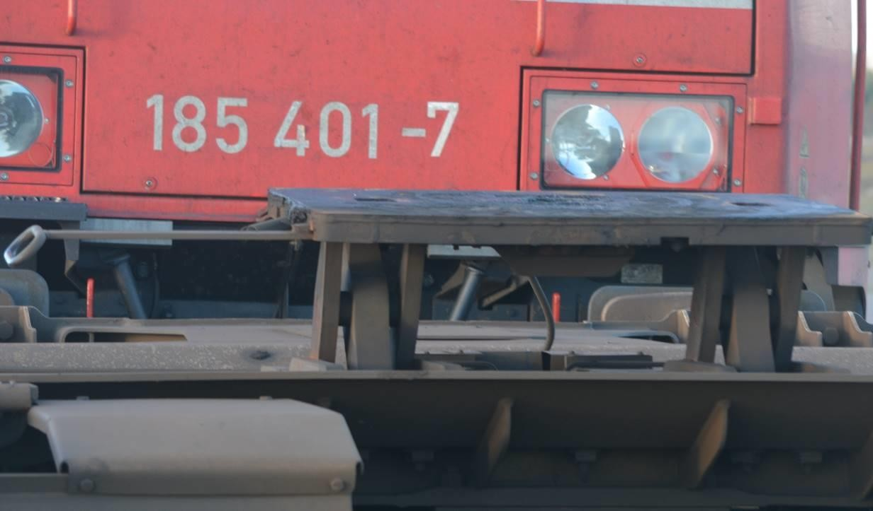
Figur 46: Skamlen kort efter ulykken

En efterfølgende funktionstest af skamlens låsemekanisme viste, at skamlen havde en træghed der gjorde, at betjeningshåndtagene ikke blev trukket helt ind af fjedrene i mekanismen, når betjenings- håndtagene var trukket ud manuelt.

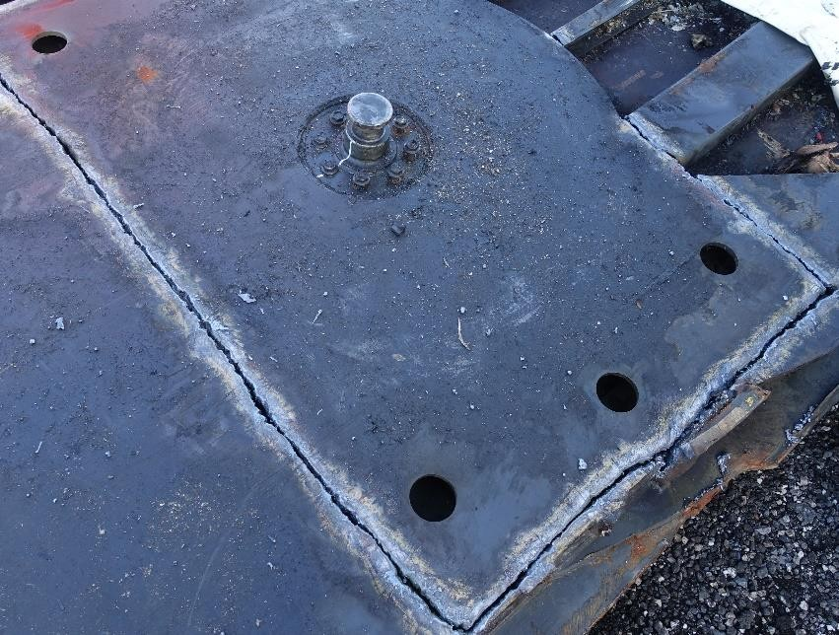
Til brug for yderligere undersøgelser af skamlen blev et stykke af sættevognstraileren indeholdende hovedbolten skåret ud. Hovedbolten blev afmonteret og dens tilstand blev dokumenteret inden test. Den blev herefter monteret i teststykket igen. Teststykket målte 130 cm i bredden, 80 cm i længden og havde en vægt på 189 kg.
Figur 47: Udskæring af skammelstykke med hovedbolt

Efter en grundig undersøgelse og dokumentation af skamlens tilstand, blev skamlen funktionstestet ved brug af ovenstående teststykke.
De 189 kg var ikke tilstrækkeligt til at få hovedbolten ned i skamlen. Men med et let tryk kom ho- vedbolten ned i skamlen. I dette tilfælde blev betjeningshåndtagene ikke trukket helt ind til fuldt låst position. Det venstre betjeningshåndtag blev brugt som reference for at måle, hvor langt ind mod lås, håndtaget var. Målet i første forsøg var 8,66 mm (se markering på nedenstående figur), og i denne position var udskæringen på betjeningshåndtagene ikke synlig.
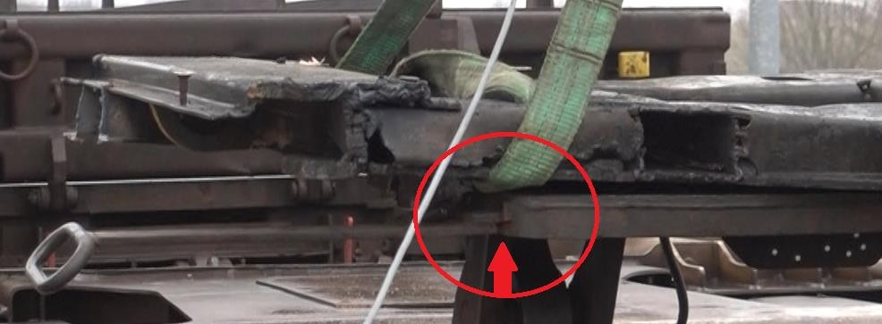

Med betjeningshåndtagene i førnævnte position blev teststykket forsøgt trukket op af skamlen. For- søget på at trække teststykket op af skamlen, krævede kun ganske lidt kraft for at løsrive den fra skamlen (under 500 kg løft). Da hovedbolten bevægede sig op, gik betjeningshåndtagene ud pga. udløsermekanismen, men betjeningshåndtagene endte med at være helt inde i låst position efter ho- vedbolten var kommet op. Samme position som betjeningshåndtagene var i da skamlen blev inspice- ret lige efter ulykken.
Forsøget blev gentaget adskillige gange, og afstanden mellem det venstre betjeningshåndtag og skammelpladen i relation til den trækkraft det krævede at få hovedbolten fri af skamlen, blev doku- menteret.
Resultatet viste, at ved samme afstand mellem betjeningshåndtag og skammelplade, var der forskel på i hvor høj grad skamlen var låst, afhængig af om betjeningshåndtagene var blevet trykket ind for at låse skamlen, eller om låsemekanismen selv havde trukket betjeningshåndtagene ind efter hoved- bolten var blevet ført ned i skamlen. Variationen var ca. 2 mm og skyldtes slør i låsemekanismen.
Resultatet af forsøget var, at en afstand mellem betjeningshåndtag og skammelplade på ned til 8,66 mm kunne resultere i, at skamlen ikke var tilstrækkeligt låst.
Teststykket blev udskiftet med en sættevognstrailer magen til den, der var involveret i ulykken og forsøget blev gentaget. Dette viste samme resultat.
Ulykkesskamlen blev sammen med 5 andre skamler fra ulykkesgodstoget afmonteret de 3 lomme- vogne cirka 1 måned efter ulykken og lige efter test på lommevognene. Skamlerne blev kørt til en opvarmet hal. Adskillelse af ulykkesskamlen fandt sted i månederne efter. Det er Havarikommissio- nens opfattelse, at det ikke har haft indflydelse på inspektionsresultatet.
Ved senere lejlighed blev skamlens låsemekanisme testet, inspiceret og adskilt. Dette blev foretaget af Havarikommissionen, men foregik under SAF HOLLANDs (fabrikanten) supervision og vejled- ning. Her havde SAF HOLLAND medbragt et teststykke med en hovedbolt som vejede 500 kg. De tidligere tests blev gentaget, og resultatet var det samme. Skamlen låste ikke, når teststykket med hovedbolt blev sænket ned i skamlen, men kunne låse når mekanismen blev hjulpet på plads.
Forkanten af skammelpladen havde flere skader og deformationer, højst sandsynligt forårsaget af en hovedbolt ved tidligere læsninger. SAF-HOLLAND mente at disse kunne stamme fra ulykken, og kunne indikere, hovedbolten havde været læsset foran skamlen under kørsel.
Billedet i Figur 49 billede taget kort efter ulykken og inden afrensning, indikerer efter Havarikom- missionens opfattelse, at de skader der var på forsiden af skamlen stammede fra læsning men ikke kørsel

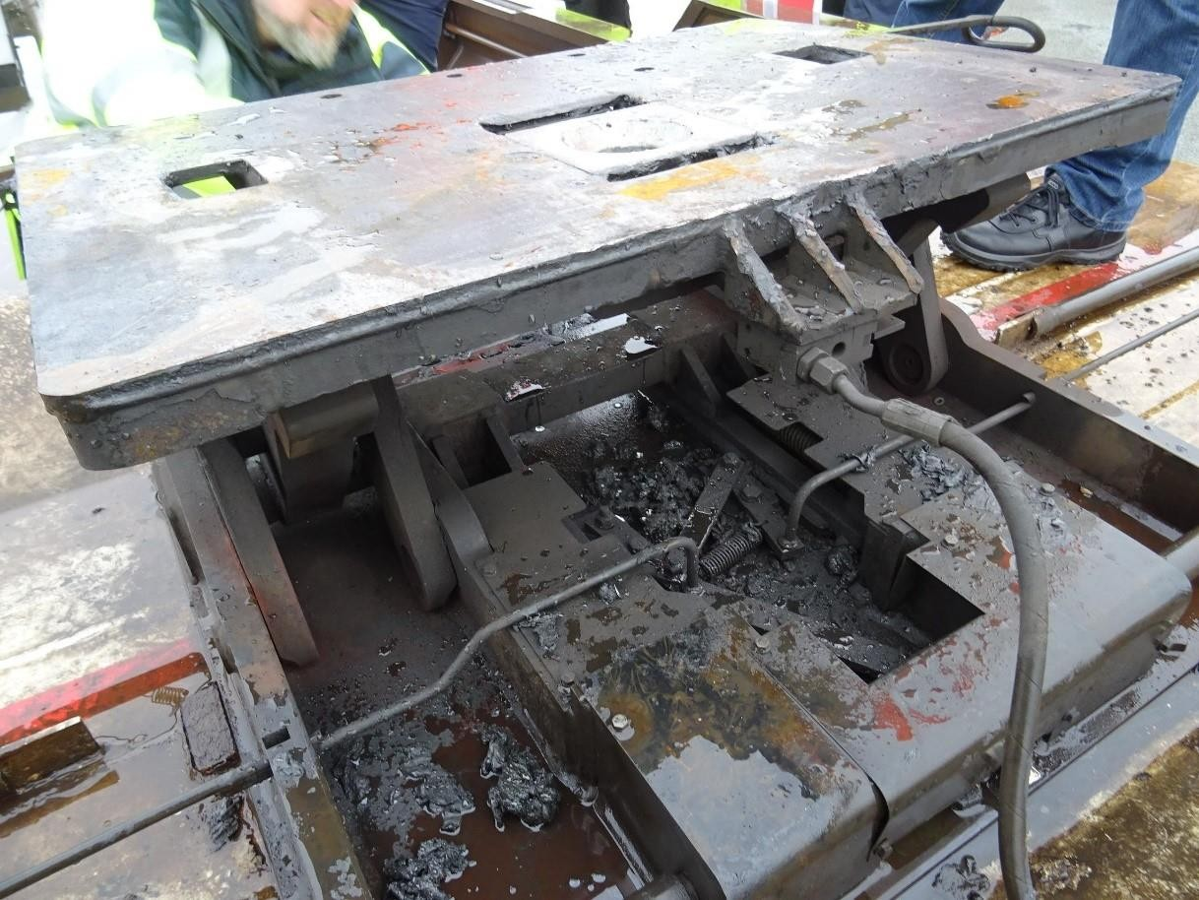
Figur 49: Skammelforkant kort efter ulykken

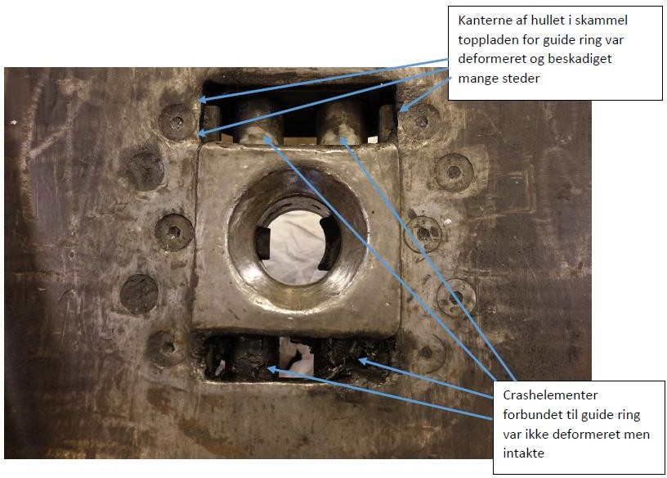
Figur 50: Overside af skammelplade. Crashelementer var ikke deformeret.

Crashelementerne var – som vist i Figur 50 - ikke deformeret .
Der var smørelse i og omkring hullet til hovedbolten, men på undersiden var der ikke spor af fedt på de bevægelige dele.
Det bemærkedes, at armen til udløserpalen kørte overdrevet stramt. Med armen trukket mod låst, kunne resten af mekanismen godt trække sig til låst position uden hjælp. Kraften det krævede at be- væge armen blev målt til ca. t kg mod ulåst position og ca. 10 kg mod låst position.
De forskellige omdrejningspunkter og samlinger (forbindelser A-E) blev adskilt. Se Figur 51.
Bolten til omdrejningspunktet (Forbindelse A) blev løsnet i intervaller på ca. 20 grader. For hvert interval blev armen lettere at bevæge. Bolten havde været låst med gevindsikringsvæske. Bolten var per design.

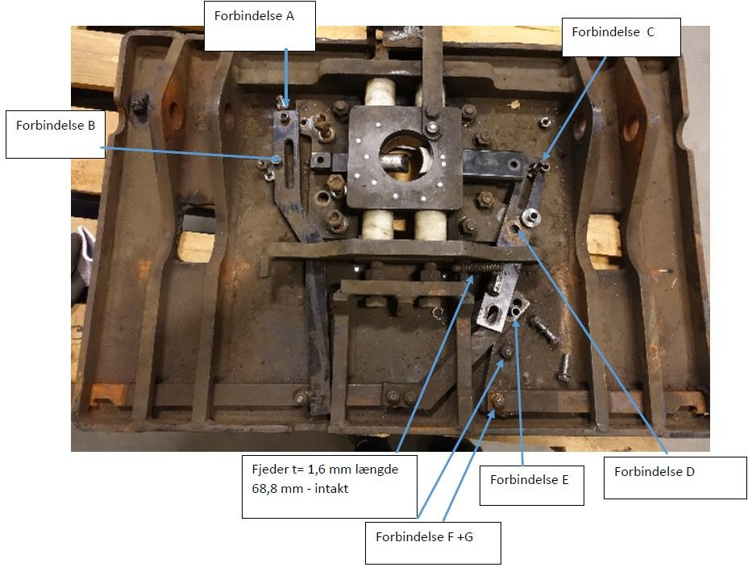
Figur 51: Underside af skammelplade

Efter adskillelse kunne det konstateres, at den bøsning som udløserarmen skulle rotere omkring, havde sat sig fast i udløserarmen. Bøsningen kunne ikke bevæges i udløserarmen, og udløserarmen havde derfor måttet rotere omkring bolten, der, med en skive imellem, klemte oven på bøsningen.
Bøsningen blev forsigtigt presset ud af udløserarmen, dog med brug af ganske stor kraft. Der kunne konstateres rust i både bøsningen og hullet i armen.

Delene blev målt op. Designmål er følgende:
        - Udløserarmens tykkelse: 10,0 mm
        - Bøsningens højde 10,5 mm
        - Bøsningens yderdiameter 13,9 mm
        - Udløserarmens huldiameter 14,2 mm
Der fandtes 2 sæt tegninger af bøsning og udlø- serarm. De først modtagne tegninger angav en tolerance på 0,1 mm i henhold til ISO 2768m.
De nyeste tegninger angav en tolerance på bøs- ningens yderdiameter på +/- 0,05 mm og for ud- løserarmens huldiameter på +0,1/-0 mm. De tid- ligere tegninger tillod dermed potentielt ikke
spillerum mellem bøsning og udløserarmens hul

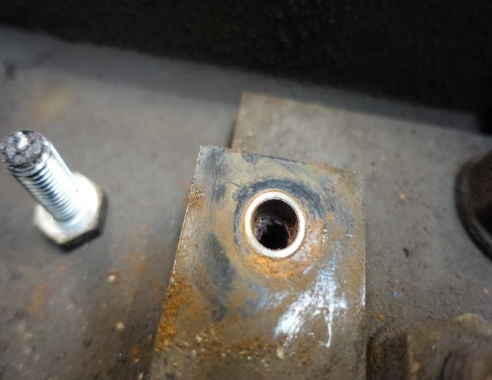
Figur 52: Forbindelse A

på ydermål af tolerancerne. De nyeste tegninger tillod minimum 0,25 mm spillerum. Kun udløserar- mens tegninger havde en opdateret revisionsliste efter ændringen. Denne beskrev at ændringen var gennemført den 03.07.2008. SAF-HOLLAND har oplyst, at skamlen blev sendt fra SAF-HOL- LAND til AAE den 28.07.2008.
Bøsningens yderdiameter blev målt til 14,0 mm, og udløserarmens huldiameter blev målt til 14,1 mm. De var dermed inden for tolerancerne beskrevet i de tidligere tegninger, men ikke inden for to- lerancerne på de nyeste tegninger. Andre målte mål var inden for tegningsmål.

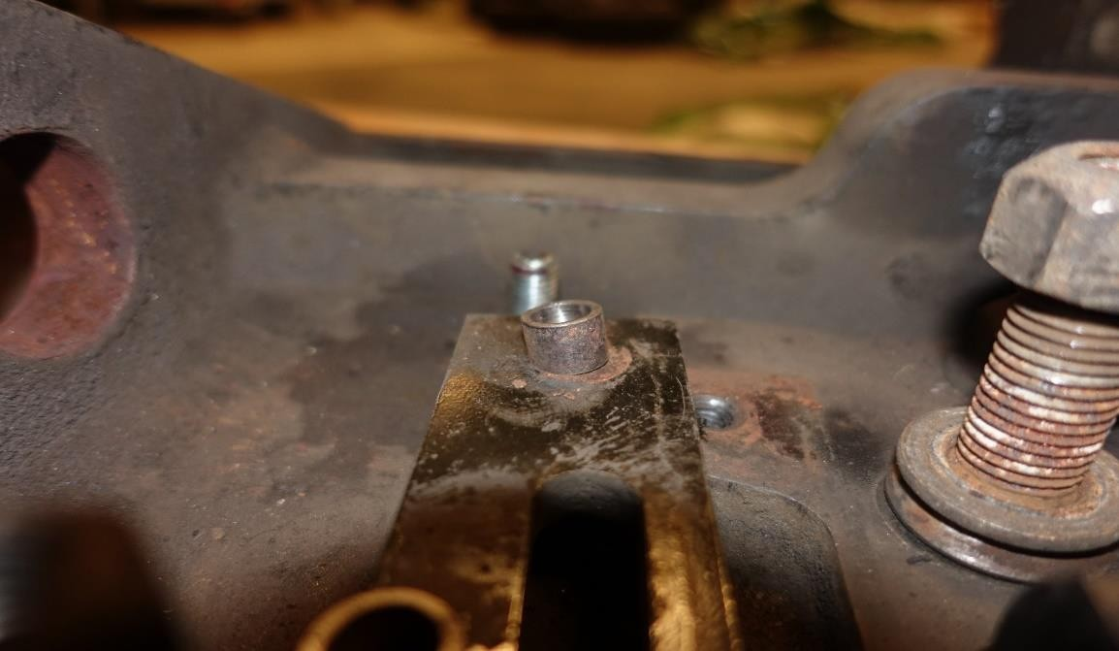
Figur 53: Forbindelse A (omdrejningspunkt)

Både hul og bøsning var lakerede på anlægsfladerne. Dette var ikke beskrevet i tegningerne. Lake- ringen havde dog ikke kunnet forhindre rustdannelse, der hvor lakken var blevet slidt af under drift. Bøsningen og udløserarmen kunne konstateres at være rustet fuldstændig fast til hinanden.
Bøsningen var rustet fast i armen. Bøsning og hul i armen var rusten. Omdrejningspunkter skulle fungere så arm roterer omkring bøsningen. Det kunne ikke lade sig gøre her – her roterede arm med bøsningen omkring bolten. Der var ingen tegn på smøring.
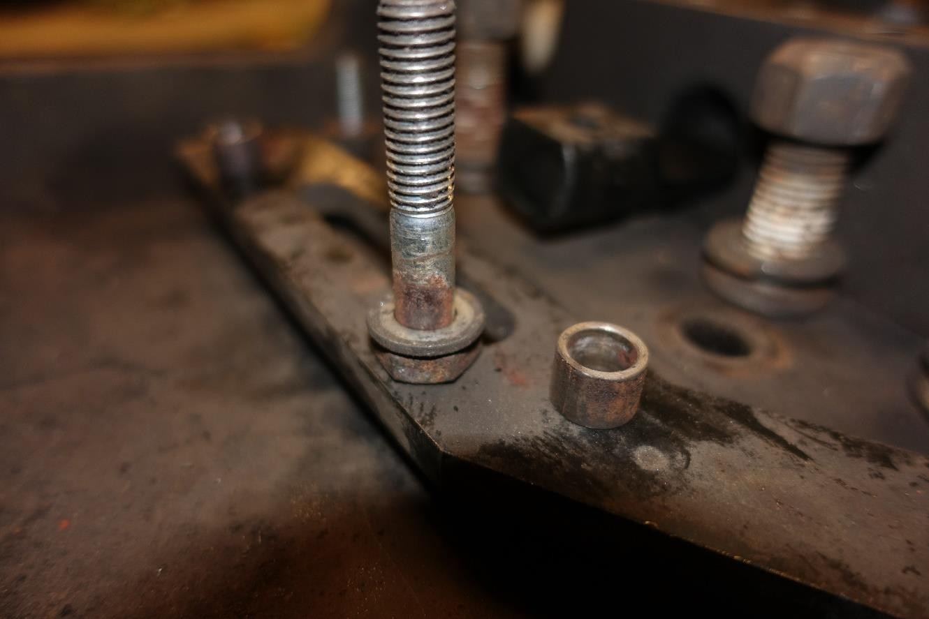
Figur 54: Forbindelse B

Forbindelse B: Befæstelse af udløserarm til udløserpal. Bolt og bøsning var rusten men kunne køre i slidsen. Ingen spor af smøring. Målte dimensioner på bøsning (yderdiameter = 14,1 mm / indre dia- meter = 10,3 mm / højde = 10,5 mm) var inden for tolerancen beskrevet i de tidligere tegninger, men ikke inden for tolerancerne på de nyeste tegninger hvad angår ydre diameter 13,9 +/-0,05 mm. Målt bredde af slidse i arm 14,3 mm, hvilket er inden for tolerancerne i tidligere tegninger (14,0-14,4 mm) og nyeste tegninger (design: 14,2-14,3 mm). Bolt per design.

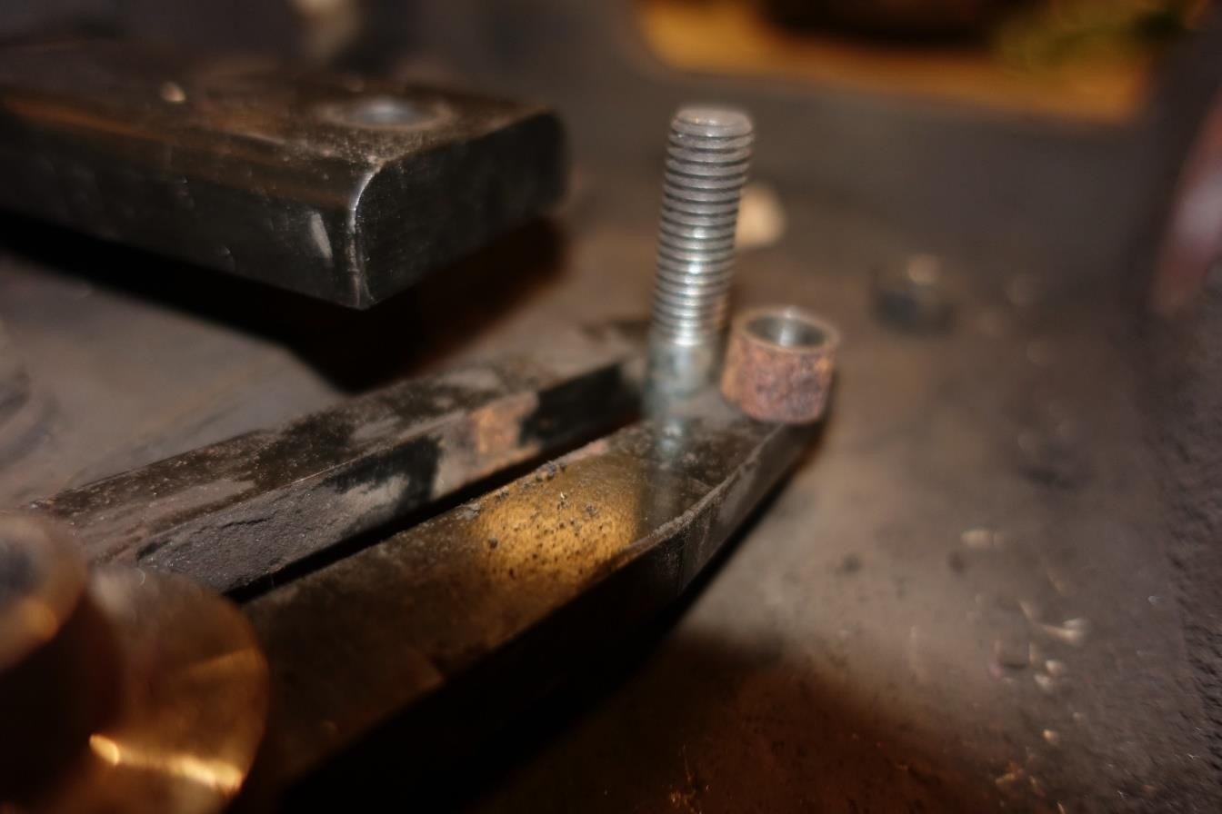
Figur 55: Forbindelse C

Forbindelse C: Befæstelse af låsepal til arm. Bøsningen var rusten. Ingen spor af smøring. Dimensi-
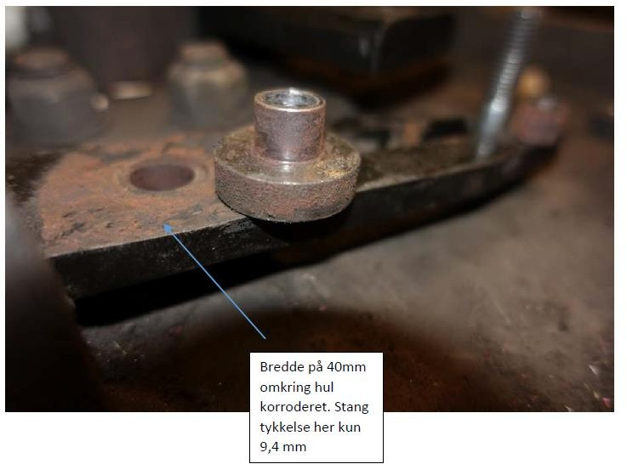
Figur 56: Forbindelse D

oner på bøsning (ydre diameter = 14,1 mm / indre diameter = 10,4mm / højde = 10,5mm) var inden for tolerancen beskrevet i de tidligere tegninger, men ikke inden for tolerancerne på de nyeste teg- ninger ydre diameter: 13,9 +/-0,05 mm. Bredde af slidse 14,2 mm, hvilket er inden for tolerance (14,2 -14,3 mm). Tykkelse af stang 10,1 mm, hvilket er inden for design. Bolt per design.
Forbindelse D: I dette omdrejningspunkt kunne armen rotere om bøsningen som det var hensigten. Bøsning og hul i armen var rusten. Ingen tegn på smøring. Armens overflade var rusten omkring hul for bøsning, hvilket havde reduceret armtykkelse til 9,4 mm. Bøsning per design. Hul diameter i arm 14,2 mm (design 14,2-14,3 mm).
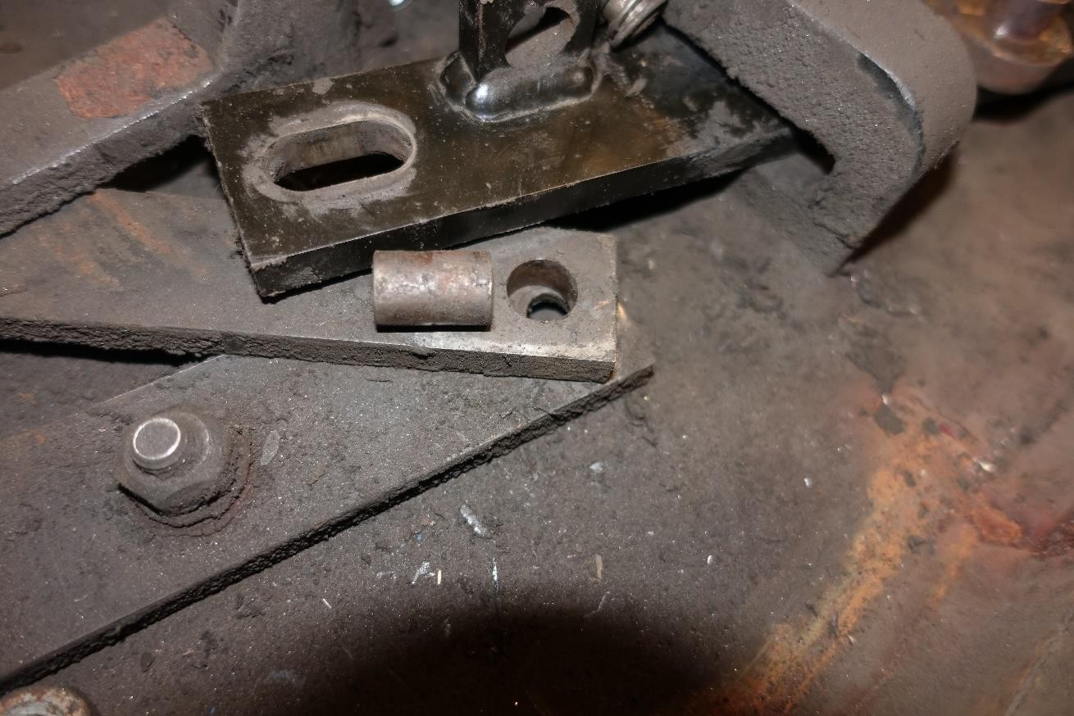
Figur 57: Forbindelse E

Forbindelse E: I befæstelsen kunne armen rotere om bøsningen som tiltænkt. Bøsning og hul i arm var rusten. Ingen tegn på smøring. Delene blev ikke målt op.
Forbindelse F: Bolt og møtrik i forbindelsen var løse, hvilket skabte slør i dette betjeningshåndtags operation. Der var ingen defekter på hverken bolt eller møtrik og delene kunne spændes sammen uden problemer. Forbindelse F blev ikke skilt ad. Delene blev ikke målt op.
Forbindelse G: Forbindelsen blev ikke skilt ad. Delene blev ikke målt op.

Fjederen, som er vist på tidligere billede af undersiden af skammel, havde i ubelastet tilstand en længde på 68,8 mm. Ifølge design skal den være 78 mm. Trådtykkelsen er som per design 1,6 mm.
Fjedrene påsat betjeningshåndtagene havde ubelastet en længde på 141,0 mm. Ifølge design skal den være 79,0 (+3/-0) mm. Trådtykkelsen er som per design lig 2,1 mm.
Forbindelsespunkter F + G blev ikke adskilt.
Der, hvor betjeningshåndtaget havde kontakt med skammelpladen, var der ingen smøring.
Udløserpal og låsepalen blev afmonteret. De var velsmurte og kørte fint i deres kanal. Herefter blev de inspiceret. Der blev ikke fundet nogle skader på disse. Se nedenstående figurer.

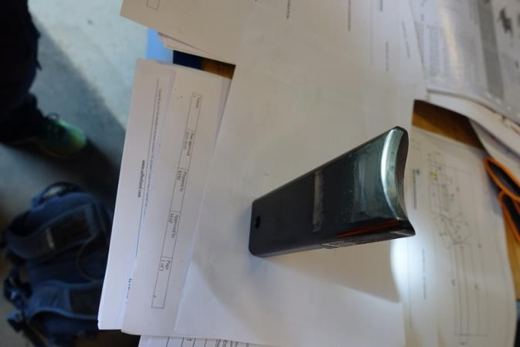
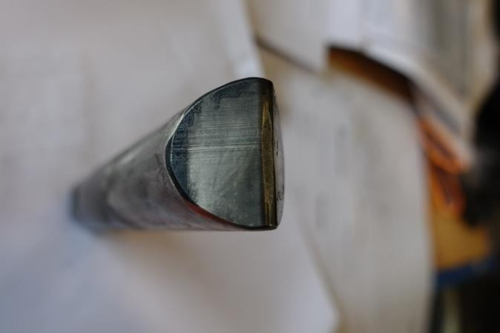
Figur 58: Låsepal og udløserpal
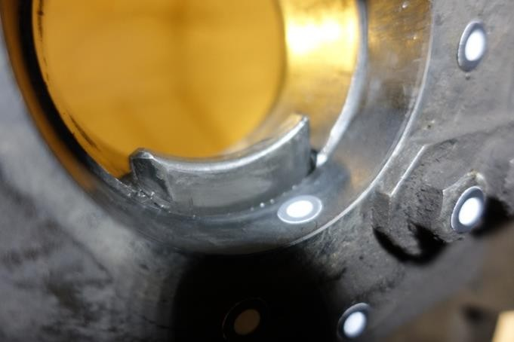
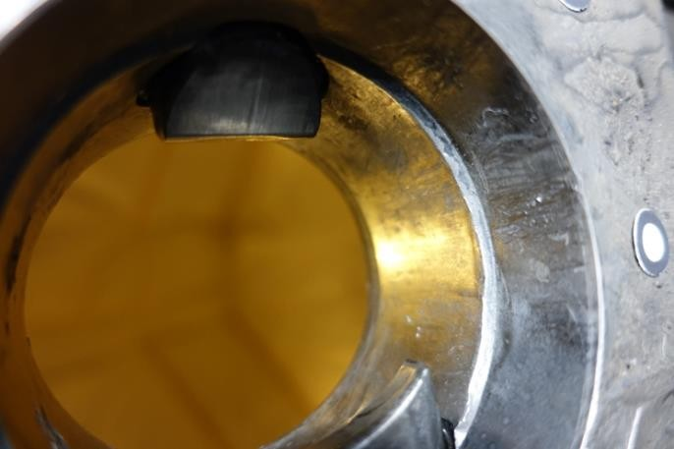
Figur 59: Hul for hovedbolt

Hullet i skamlen til hovedbolten, havde ingen skader.

    - Undersøgelse af sættevogntrailer
Håndtaget til betjening af luftaffjedringen var knækket af, men luftpuden var stadig i sammenfoldet position. Denne position af luftbælgen er kun mulig, hvis sættevognstraileren var blevet sænket med håndtaget stående i sænke position, hvilket vil sige med udluftede luftbælge. Havde der været luft i bælgene i ulykkesøjeblikket, så havde underdelen (stålskål) været skubbet helt eller delvis ud af luft- bælgen.
Trykknapperne til bremsesystemet var trykket ind. Med trykknapperne inde var sættevognstrailer ikke bremset. Panelet med knapper og håndtag var kraftigt deformeret, det er derfor en sandsynlig mulighed for at knapperne blev trykket ind i forbindelse med kollisionen.
Overdelen af sættevognstraileren blev fuldstændig ryddet ved kollisionen, mens ladet var delvist in- takt.
Den forreste del af ladet ved boksstrukturen blev åbnet op i en dybde af 730 mm i forbindelse med kollisionen med vognkassen på L 210.
Hele højre side af ladet fra den yderste kant indtil det kraftige langsgående profil og fra forenden til området ved ca. den anden hjulaksels position blev fuldstændig ryddet i forbindelse med sætte- vognstrailerens vej ind i IC4 toget.

Bemærk på nedenstående figur at boksstrukturen omkring hovedbolt har været skåret ud i forbin- delse med skammeltest.

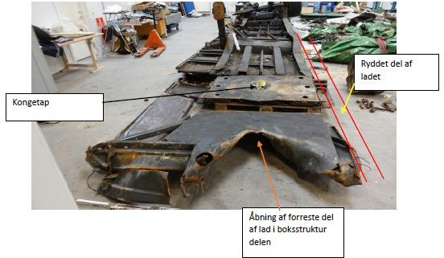
Figur 60: Forreste del af den beskadigede sættevognstrailer

Den forreste komplette hjulaksel samt et af dens ophæng blev revet af og lavede dybe deformationer i de to kraftige langsgående profiler. Den anden og tredje hjulaksel var stadig fastgjort til ladet i et af deres ophæng. Deres venstre hjul med fælg og tromlebremse var revet af.

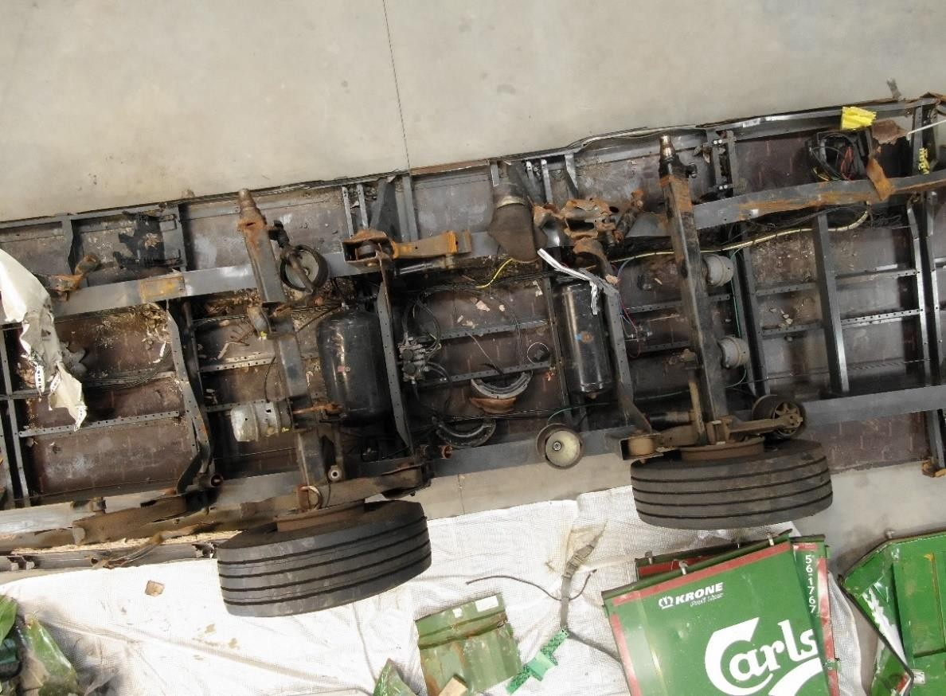
Figur 61: Skader på sættevognstrailer i hjulområde
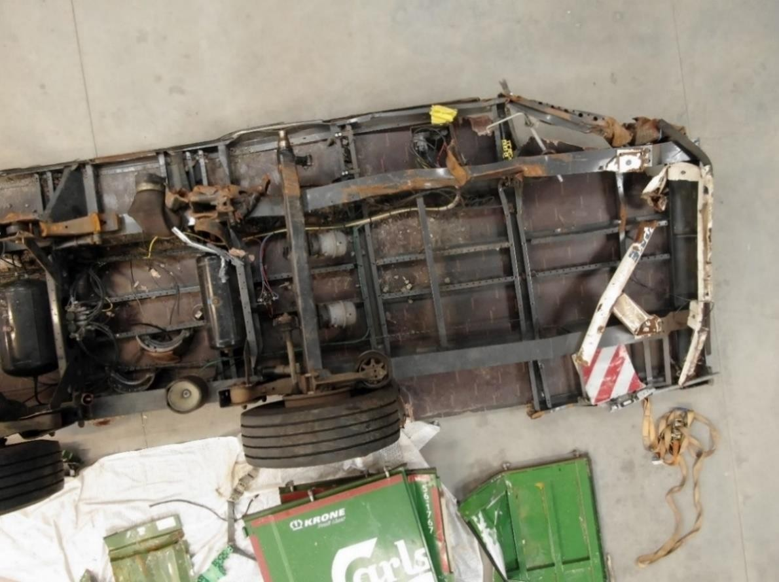
Figur 62: Beskadigelser på bageste del af sættevognstrailer

Venstre bagerste del af trailerladet var kraftig beskadiget.
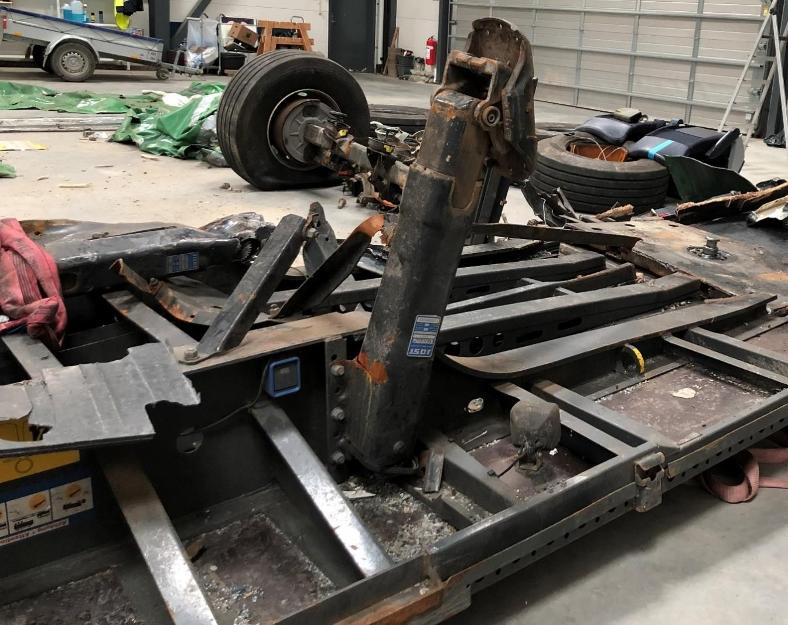
Figur 63: Beskadiget venstre støtteben

Det venstre støtteben var deformeret fremad på en måde, der indikerede, at sættevognstraileren var blevet trukket i støttebenet. Højre støtteben blev revet af sættevognstraileren og fundet inde i IC4 toget.
Målinger af venstre støtteben sammenholdt med mål på tilsvarende sættevognstrailers støtteben, som er sat i lommevognen, indikerer med stor sandsynlighed, at støttebenene på ulykkestraileren ikke stod på bunden af lommevognen, men var fri af denne med ca. 10 cm i overensstemmelse med DB Cargo Scandinavias læsseinstruktion.
Det venstre støtteben var deformeret fremad på en måde, der indikerede, at sættevognstraileren var blevet trukket i støttebenet.

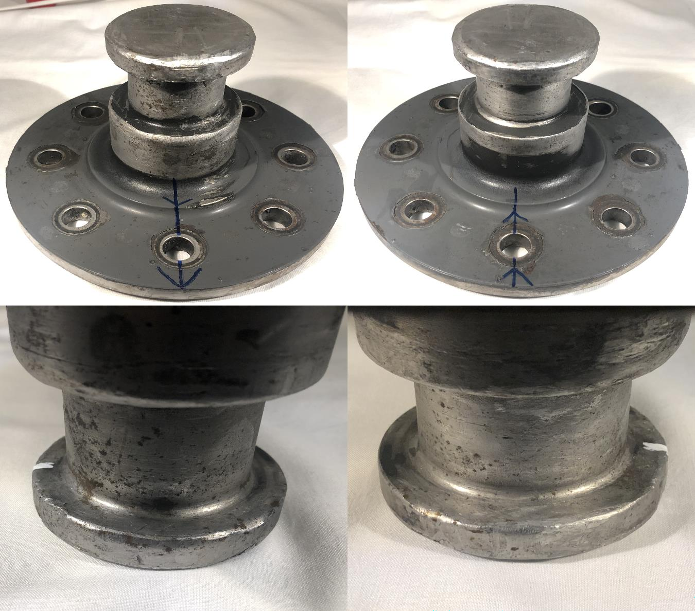
Bilinspektører fra Politiet har på Havarikommissionens foranledning foretaget tekniske undersøgel- ser af sættevognstraileren. Inspektørerne kunne, på grund af sættevognstrailerens beskadigelser, ikke konstatere, hvorvidt der havde været skader eller fejl på sættevognstraileren inden kollisionen. Bilin- spektøren mente ikke, at sættevognstraileren havde været låst fast til skamlen, da der så burde være
Figur 64: Hovedbolt fra ulykkestraileren. Pile hhv. hvide streger markerer fremad i køreretningen

synlige skader. Denne sættevognstrailer havde ikke en elektronisk boks installeret som kunne have registreret om traileren havde været bremset inden kollisionen. Undersøgelsen af hovedbolten viste ikke tegn på overbelastningsskader. Hovedbolten bar præg af slid fra normal drift, men var i god stand sammenlignet med hovedbolte fra andre sættevognstrailere med tilsvarende km-stand.
Der blev ikke observeret nogen skader i befæstelsesstrukturen/boksstrukturen for hovedbolten på sættevognstrailerens ladunderside.

Vindforhold og kræfter
    - Beregninger fra Danmarks Tekniske Universitet (DTU)
For at undersøge hvordan vindforholdende påvirkede ulykken blev eksperter i vind fra DTU invol- veret i undersøgelsen på et tidligt tidspunkt. I forbindelse med Havarikommissionens udgivelse af den foreløbige rapport, havde eksperterne fra DTU undersøgt hvilke vindkræfter, der teoretisk skulle til at blæse sættevognstraileren af lommevognen under forudsætning af at traileren ikke var låst.
Denne forudsætning blev opstillet på baggrund af, at 2 af de andre sættevognstrailere ombord på godstoget havde vist sig ikke at være låst fast.
Resultatet af de foreløbige beregninger fra DTU viste, at med den vægt (6540 kg) og vægtfordeling (tyngdepunkt) en tilsvarende sættevognstrailer havde, ville en vindstyrke på 21,8 m/s være tilstræk- kelig til at blæse sættevognstraileren af lommevognen. Der havde været målt vindstyrker på op til 21,6 m/s i perioden omkring ulykkestidspunktet, hvilket sandsynliggjorde at vindstyrken var til- strækkelig til at blæse sættevognstraileren af.
    - Yderligere undersøgelser
For yderligere at undersøge hvordan sættevognssættevognstraileren blev påvirket af vinden, og ef- tervise de beregnede værdier, blev der gennemført yderligere 2 undersøgelser:
- Et trækforsøg med en sættevognstrailer på en lommevogn for at eftervise hvilke kræfter det kræ- vedes for at vælte sættevognstraileren af, og for at teste hvorvidt og under hvilke omstændighe- der det fysisk kunne lade sig gøre at vælte sættevognstraileren ud af lommevognen.
- Vindtunneltest med det formål at undersøge hvordan luftstrømmen omkring broen påvirkede vindkræfterne på sættevognssættevognstraileren, samt for at undersøge hvor retvisende målin- gerne fra vindmålerne var, når vinden kom fra nord (målerne var placeret på sydsiden af broen).
DTU havde anbefalet at overveje at supplere de 2 tests med dynamiske målinger af affjedringen. De dynamiske målinger af svingningstilstande med accelerometer til bestemmelse af affjedringens ind- flydelse blev fravalgt, idet lommevognen fra ulykken ikke var egnet til kørsel på det offentlige skin- nenetværk, og dynamiske målinger med netop denne vogn derfor ikke kunne gennemføres.
    - Trækforsøg
For at bestemme hvilke kræfter det krævede at vælte sættevognstraileren af en lommevogn, blev et forsøg stillet op på Kombiterminalen i Taulov. Til forsøget blev den modsatte lomme brugt på lom- mevognen fra ulykken (position 2). Sættevognstraileren der blev lejet til forsøget og den sætte- vognstrailer der var involveret i ulykken havde identiske dimensioner. Der var dog følgende for- skelle:

 | Trailer involveret i ulykken | Trailer anvendt til test
Reg nr. | BK9024 | DA4330
Chassistype | SDP 27 eLHB4-CS | DSP 27 eLHB3-CS
Årgang | 2015 | 2014
Vægt | 6540 Kg | 6600 Kg
Banegodkendelse | P400 | P393
Forsøget med sættevognstraileren på lommevognen blev opdelt i 4 scenarier.
- Hovedbolten placeret i skamlen, men ikke låst.
- Hovedbolten placeret i skamlen og låst fast.
- Hovedbolten placeret bag ved skamlen og derved ikke låst fast.
- Hovedbolten placeret foran skamlen og derved ikke låst fast.
På den pågældende dag var der ingen vind af betydning (omkring 1 m/s fra skiftende retninger).
Sættevognstraileren var inden forsøget blevet forstærket indvendigt med træstolper. Udvendigt var den forstærket med surringsstropper på højre side.
Trækket foregik fra midten af rigget på højre side i en højde på 130 cm over rigget. Sættevognstrai- leren blev trukket mod venstre. Dette var for at simulere vindkraften på midten af højre presenning.
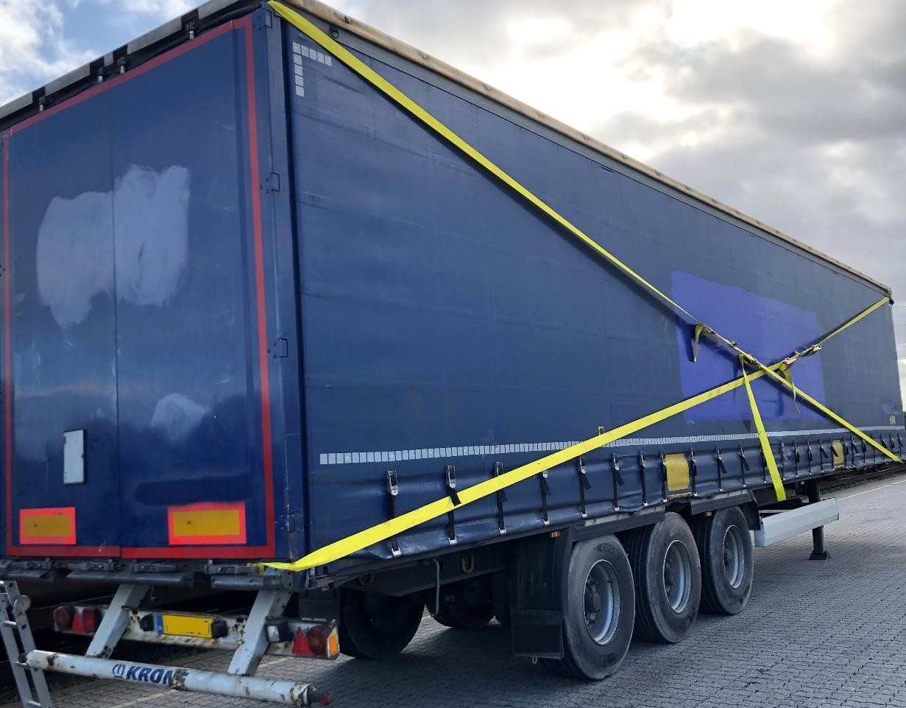
Figur 65: Opstilling til trækforsøg

- Resultatet af forsøget i det første scenarie med hovedbolten placeret i skamlen men ikke låst var, at der skulle ca. 3.000 kg træk til at løfte højre sæt hjul fra vognbunden (værdierne fluktuerede pga. elasticitet i opsætningen). Det krævede ca. 3.250 kg træk at få hovedbolten løs fra skamlen.
- Med hovedbolten låst fast i skamlen blev der trukket med mere end 3.400 kg, uden at hovedbol- ten kom løs.
- Med hovedbolten placeret bag ved skamlen krævede det en kraft på mindre end 2.200 kg at trække forenden af sættevognstraileren ud til siden.
- Til det fjerde forsøg blev hovedbolten placeret foran skamlen, og samtidig placeret så beslaget til den pneumatiske stødindikatorventil forhindrede hovedbolten i at rykke mod venstre.
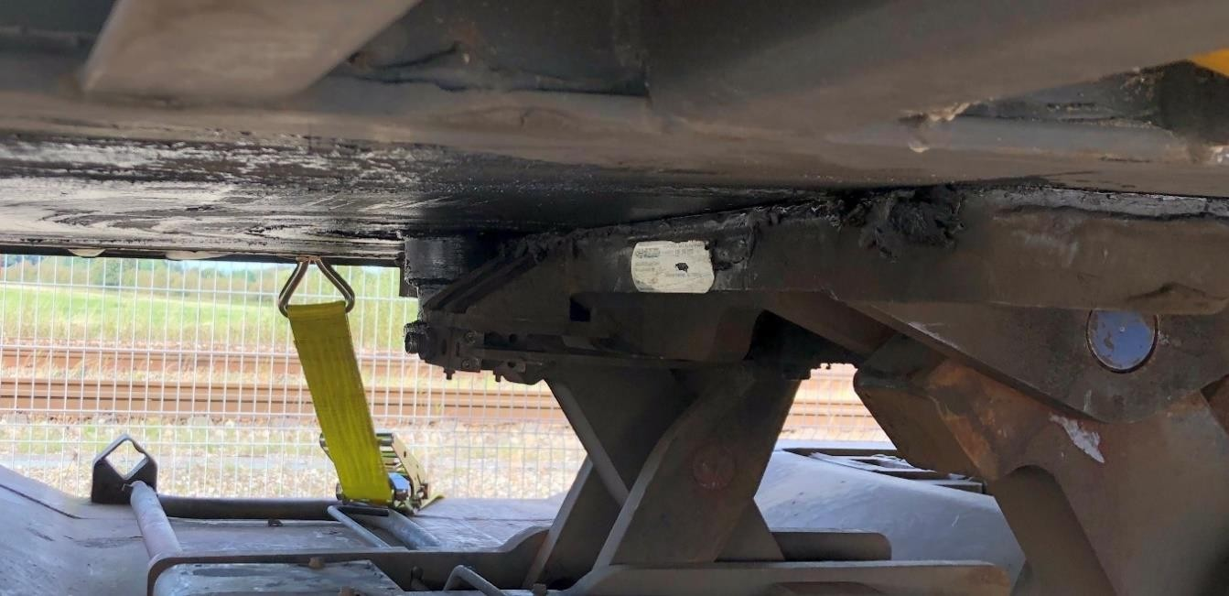
Figur 66: Trækforsøg. Hovedbolt foran skammel

I trækforsøget satte hovedbolten sig fast under beslaget. Dette resulterede i at der skulle ca. 3500 kg til før hovedbolten sprang løs.

Efter forsøget var der tydelige mærker på skamlen. Sådanne mærker fandtes ikke på skamlen der var involveret i ulykken.
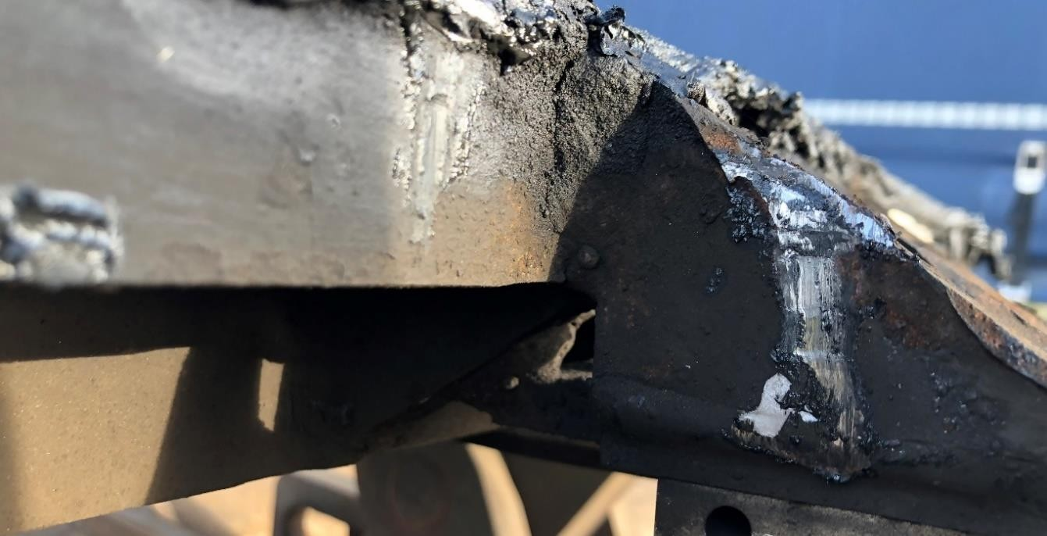
Figur 67: Træktest. Mærker efter hovedbolt foran skammel

    - Vindtunneltest
DTU gennemførte vindtunneltestene i Force Technologys atmosfæriske grænselags vindtunnel.
Vindtunnellen målte 7 m i bredden og 1,75 m i højden. Den maximale vindhastighed i tunnelen var ca. 13 m/s. Vindprofilet kunne modificeres afhængig af hvilken type overflade vinden havde bevæ- get sig henover inden vinden ramte objektet. I forsøgene var denne valgt til et standard sø-profil (Eurocode kategori 0).
Testene havde til formål at afdække følgende spørgsmål:
- Var data fra vindmålerne monteret på sydsiden af broen retvisende, i forhold til når vinden kom fra nord, og bevægede sig ca. 40 m tværs over brodækket?
- Hvordan var vindens hastighed på nordsiden af broen i relation til vindhastigheden omkring vindmålerne.
- Hvilke kræfter ville sættevognstraileren blive udsat for på det nordlige spor og hvor store var disse kræfter.
Til brug for disse tests blev der anvendt modeller af det involverede materiel i størrelse H0 skala 1:87. 5 fag af Vestbroen blev fremstillet i samme skala og opsat i vindtunnelen.

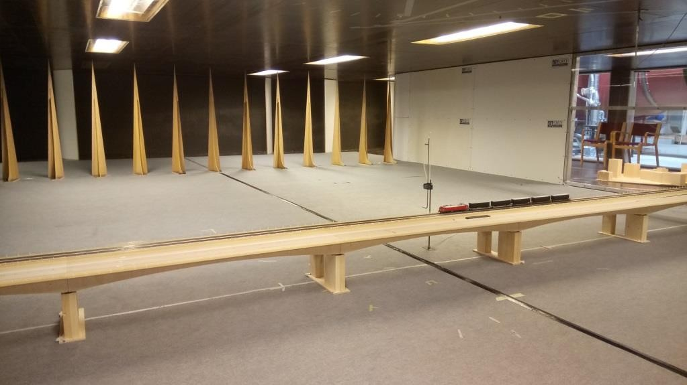
Figur 68: Bromodel med togmodel i vindtunnel

Modellen af lommevognen og sættevognstraileren blev modificeret således at en specialproduceret gauge til at måle kræfter på sættevognstraileren kunne monteres under brofaget. Gaugen kunne monteres midt for et brofag og ud for en bropille, og blev herfra fastgjort på modellen af sætte- vognstraileren, der var placeret lige efter lokomotivet. Togsættet var statisk under målingerne.

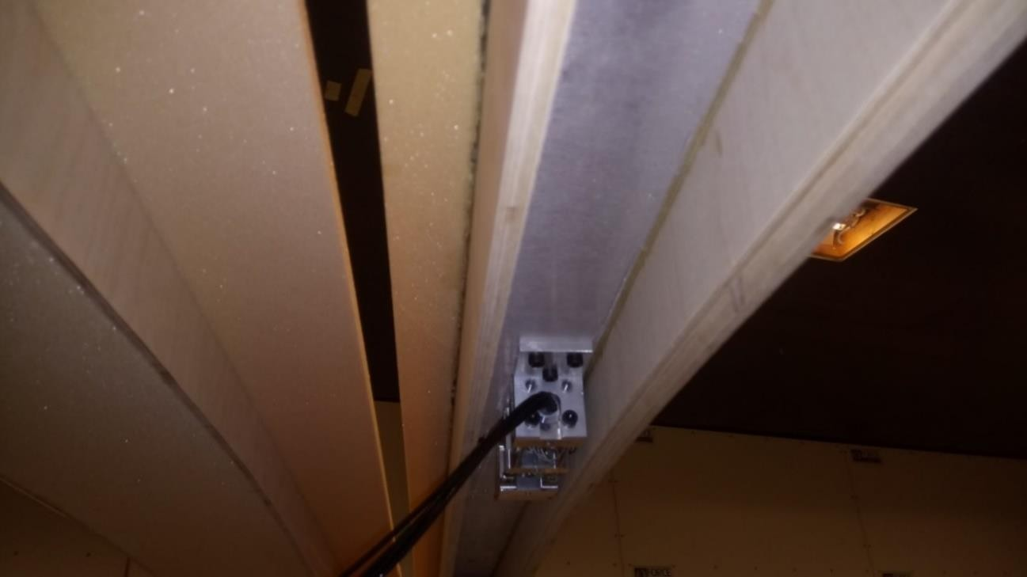
Figur 69: Gauge til måling af kræfter monteret under bromodel og forbundet til togmodel

For at besvare det første spørgsmål omkring validiteten af vindmålingerne fra sydsiden, blev der la- vet vindmålinger forskellige steder på broprofilet, som blev sammenholdt med målingen af den frie luftstrøm (Uref).
På baggrund af sammenligningen af de 2 datasæt kunne det konkluderes, at vinddata fra vindmå- lerne var retvisende i forhold til den frie luftstrøm foran broen. Friktionen og evt. turbulens dannet ved vindens bevægelse tværs over brodækket havde ingen signifikant betydning for vindmålingen.
Profilmålingerne blev også brugt til at besvare det andet spørgsmål omkring vindhastighed på togsi- den. Her blev målingerne af vindhastigheden ved det nordlige spor, sammenholdt med målingerne af den frie luftstrøm for at afgøre om vinden blev accelereret eller stoppet under passage af den nordlige side af broen.
Resultatet af målingerne viste, at broens geometri kun havde meget begrænset indflydelse på vin- dens hastighed, og at vinden faktisk blev bremset en smule på jernbanesiden, sammenholdt med vindmålernes placering på sydsiden.
Måling af kræfter på sættevognstraileren blev foretaget både ud for en bropille og midt for brofaget. Målingerne blev foretaget i 4 forskellige vinkler. Vinkelret på broen (0 grader), samt forfra ved 15 grader, 45 grader og 60 grader. Dette var for at få betydningen af fartvinden med i beregningerne.
Derudover blev der i forbindelse med målingerne lavet visualiseringer.

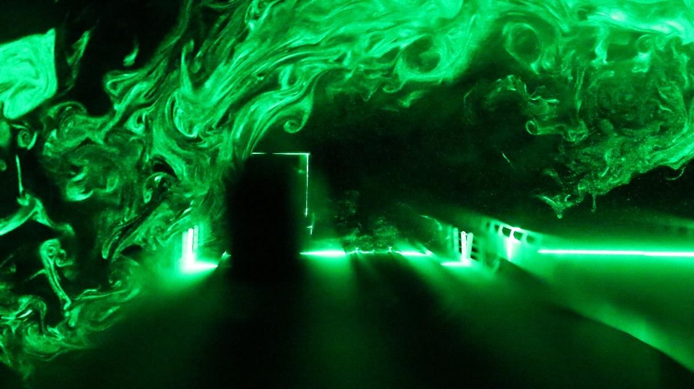
Figur 70: Vindtunnelforsøg hos DTU - klik for at se video (kræver internetforbindelse)

Fra data kunne man se at vindkræfterne på sættevognstraileren var en smule større ud for bropillerne i forhold til midt for brofaget. Dette kan have skabt en pulserende bevægelse, der, sammen med

lommevognens affjedring, sættevognstrailerens elasticitet og vindens turbulens, kan have bidraget til at det ved Storebæltsulykken var muligt at vælte sættevognstraileren af lommevognen.
Vindtunnelmålingerne viste, at en sideværts trækkraft på 3.200 kg (som målt i trækforsøget med ho- vedbolten placeret ulåst i skamlen) ville være opnået med en toghastighed på 120 km/t (hvilket var hastigheden godstoget kørte på ulykkestidspunktet) kombineret med en sidevind på ca. 20 m/s.
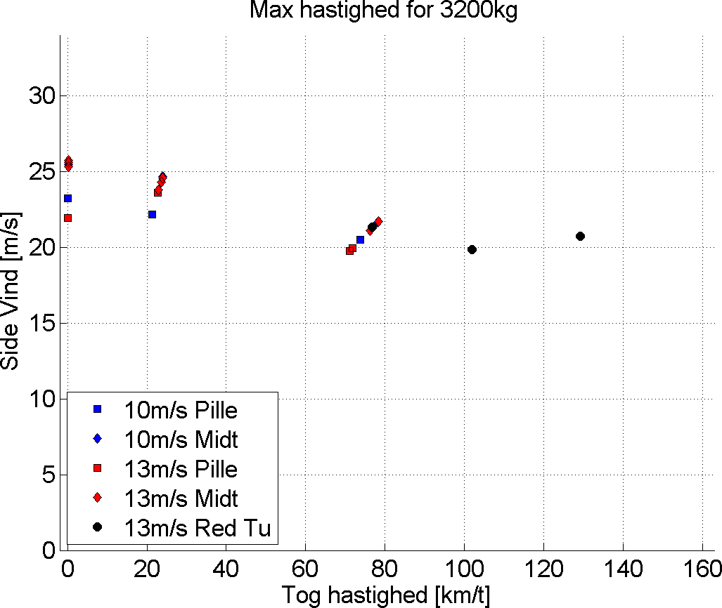
Figur 71: Sammenhæng mellem væltekraft, toghastighed og vindhastighed

Denne vindhastighed var en smule lavere end beregnet i de oprindelige foreløbige beregninger fra DTU.
Vindmålingerne på ulykkestidspunktet viste periodevis vindhastigheder på over 20 m/s.
For målingerne på ulykkestidspunktet blev der konstateret invalide vindretninger for måleren på pille 20. DTU konkluderede dog, at korrelation mellem vindhastighed på målerne var relativ god.

Undersøgelser af L 210
L 210 bestod af to IC4-togsæt MG 5661 og 5682, med togsæt MG 5661 forrest i køreretningen. Idet L 210 ikke var årsag til ulykken, men kolliderede med en trailer fra modkørende godstog, har Hava- rikommissionen valgt, at begrænse undersøgelserne af selve togsættene til de data, som havde be- tydning umiddelbart før og efter ulykken, samt en gennemgående undersøgelse af IC4 togtypens kollisionsmodstandsdygtighed (Crashworthinessundersøgelse).
Crashworthinessundersøgelsen har til formål at undersøge, hvorvidt IC4 togtypen havde været i stand til at give den forventede sikkerhed for passagerne ved en kollision af denne type. Det vil sige om designet og konstruktionen af togets front, vognkasse eller interiør havde medvirket at flere eller færre var blevet dræbt eller såret ved denne form for kollision.
Crashworthinessundersøgelsen er opdelt i undersøgelser af struktur (vognkasse, front, m.v.) og inte- riør (sæder, loft- gulv- og sidebeklædning, og interiør i øvrigt).
Crashworthinessundersøgelsen blev, under ledelse af Havarikommissionen og med rådgivning fra eksperter fra den engelske jernbanehavarikommission (RAIB), udført af to engelske eksperter fra SNC-Lavalin. I undersøgelsen deltog specialist fra Ortopædkirurgisk Afdeling på Odense Universi- tets Hospital (OUH) og Statsobducent og Vicestatsobducent fra Retsmedicinsk Institut, Syddansk Universitet (SDU).
Det forreste af de to IC4 togsæt var i Havarikommissionens varetægt indtil crashworthiness-under- søgelserne var afsluttet. Undersøgelserne af toget fandt sted over en periode i en lukket og afspærret hal i Aarhus.
    - Crashworthinessundersøgelse, vognkasse

      - Opbygning af IC4 vognkasse og førerrum samt designkrav
IC4-vognkassen er i passagerområdet opbygget af panelsektioner i extruderet aluminium i legering 6005A T6, som er svejst sammen i længderetningen. Se Figur 72 af vognkasse tværsnit.
Panelsektioner har en dybde på 40mm – ydre vægtykkelser er 2,8 mm – zigzag mellemprofil er 2,5 mm.

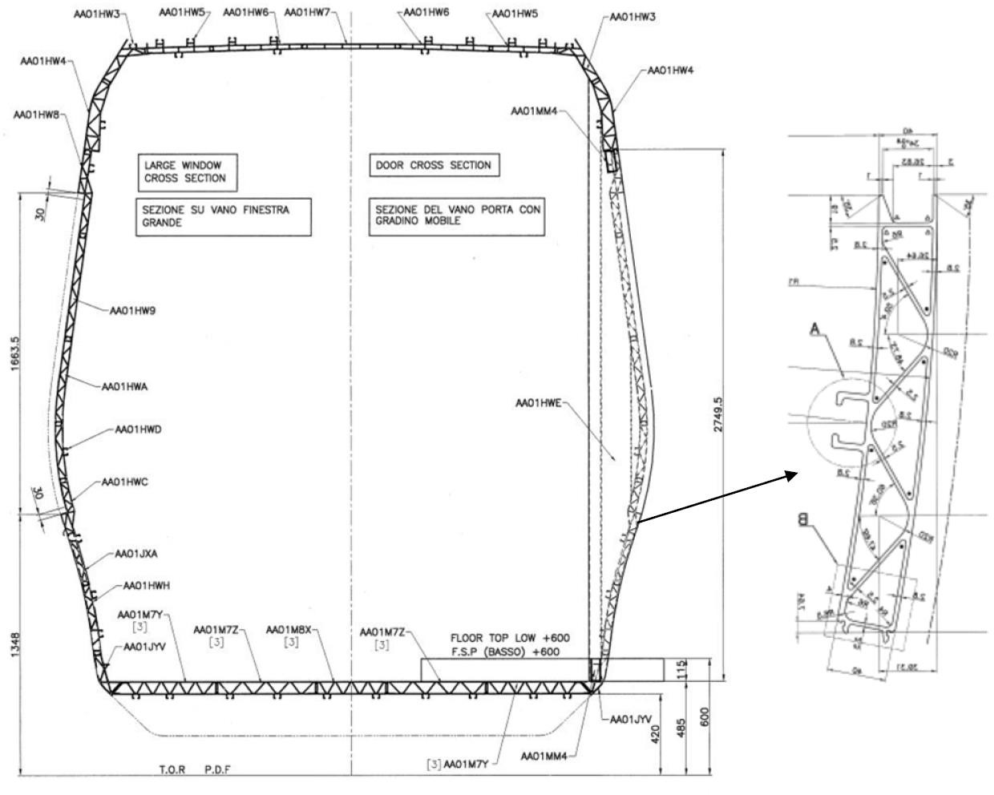
Figur 72:Tværsnit af vognkasse, passagerområdet

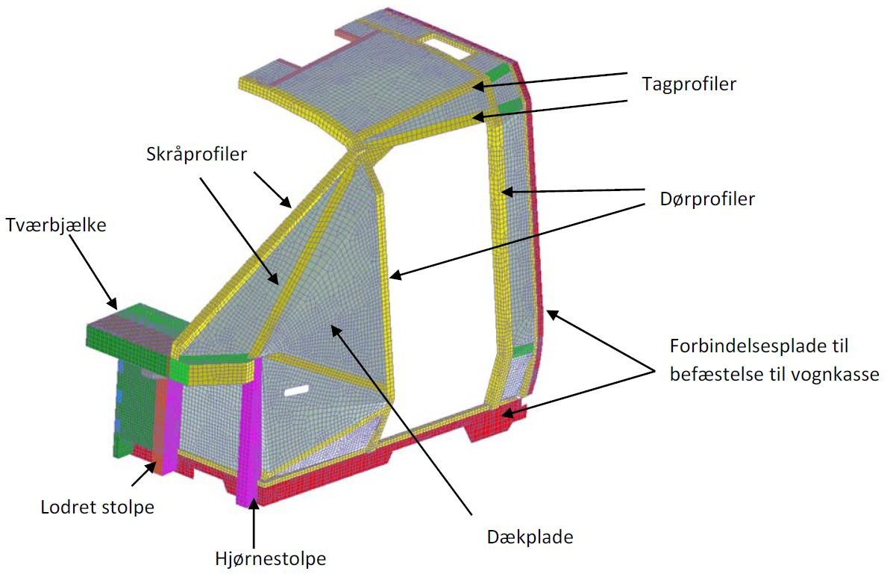

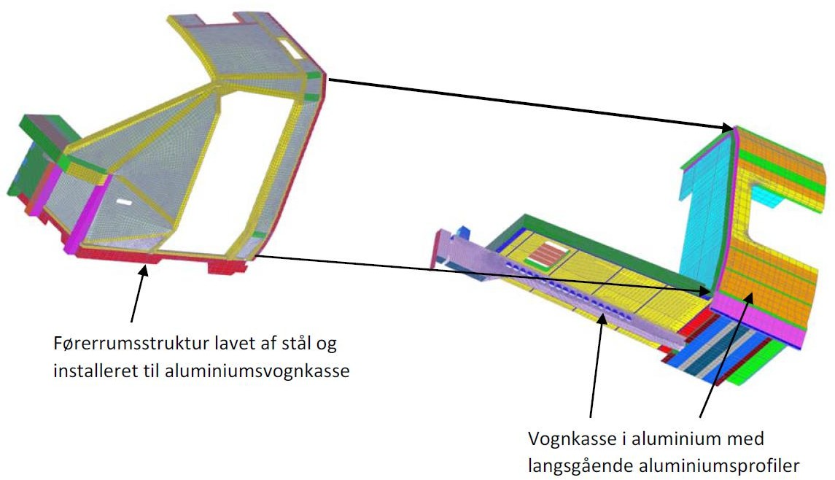

Figur 73: Førerrumskonstruktion

Førerrum, er ens i begge ender af toget og er opbygget af stålplader og stålprofiler (materiale S355 80 x 80 x 4 mm / 40 x 40 x 4 mm) som er svejst og boltet sammen. Førerrumsstålkonstruktion er boltet og nittet fast oven på en gennemgående aluminiumsbund, bestående af tvær- og langsgående aluminiumsprofiler. Førerrummets tag og sider er fæstet til vognkassens sider og tag. Hele fører- rumsdelen og fronten af toget er herefter påsat en glasfiberskal som afslutning og for at skabe en pæn og aerodynamisk struktur. Glasfiberskallen er fæstet til et gitterarrangement.
Ud over førerrumsstrukturen af stål og aluminium er der monteret en glasfiberfront / glasfiberskal.
Da IC4 togsættet blev designet i 2002, skulle vognkassen og dens komponenter designes efter stan- dard EN12663 rev (2000). I 2002 var der ingen specifik crashworthiness-standard, men i EN12663 var der defineret nogle trykkræfter, som vognkassen skulle udsættes for, uden at vognkassen måtte vise synlige tegn på permanente deformationer.
Trykkræfterne (med undtagelse af b) nedenfor) er beregnet på at skulle virke symmetrisk for enden af hver vognkasse, uden at giver permanente deformationer og var:
        - 1500 kN (150 tons) trykkraft på togets koblinger i enderne
        - 500 kN trykkraft i diagonal retning ved pufferniveau
        - 400 kN trykkraft 150 mm over gulvniveau
        - 300 kN trykkraft ved vinduesniveau
        - 300 kN trykkraft ved tagniveau
        - Alle vognkassebefæstelser skal kunne klare +/- 3g acceleration i køreretningen uden perma- nente deformationer.
I tillæg til kravene i EN 12663 udførte AnsaldoBreda (togleverandør) yderligere følgende kollisions- test med IC4, krav som i dag er indeholdt i crashworthiness standarden EN 15227, som nye tog skal overholde:
- En frontal kollision med et identisk IC4 tog ved 36 km/t
- En frontal kollision med en 80 tons jernbanevogn med puffer ved en hastighed på 36 km/t
- En frontal kollision med en 15 tons lastbil ved 110 km/t.

IC4 bestod de ovennævnte krav/test idet, der ikke opstod deformationer af vognkasse, som kunne bringe passagerernes sikkerhed i fare.
      - Udvendig skadebeskrivelse af vognkasse på IC4 MG 5861 vogn 1
Skaderne på forreste vogn (MG 5861) var primært på venstre side i køreretningen.
Den venstre side af førerrummets glasfiberdel samt glasfibersnuden foran frontrude blev revet af og total ødelagt ved kollisionen. Højre førerrums glasfiberdel var intakt med få mindre skader. De be-

grænsede sig til enkelte huller - en i døren (lavet af glasfiber) til førerrummet og en i næse glasfiber- strukturen foran førerrumsdøren. Derudover var strukturen, som holder højre side af glasfibernæsen, bøjet men intakt.
Skaderne på forreste vogn (MG 5861) var primært på venstre side i køreretningen.
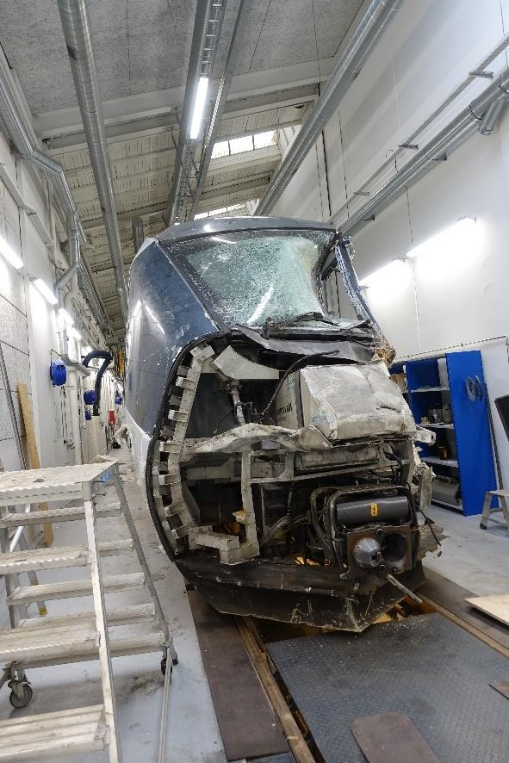

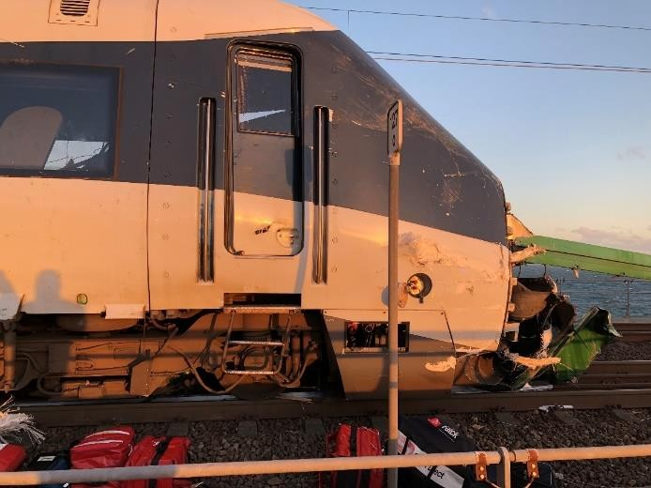
Figur 74: Skader på højre side forrest

Sneploven under toget sad som den skulle, men havde store kantskader ved kanten lige over skin- nerne, som følge af kontakt, primært med trailerdele. Et af sneplovens ophængsprofiler i venstre side var vredet over uden at have påvirket sneplovens position. Højden over skinneprofil var mellem 90 mm og 105 mm.
Undervognen bag ved sneploven med dens komponenter inkl. frontbogie havde en del overfladeska- der (stenslag) efter kontakt med skærver fra sporets ballast, men ingen brudskader eller for- vredne/løse dele.
Banerømmerne bag sneploven var intakte.
Kobling og kollisionsboks på fronten af toget og deres befæstelsesarrangement, var stort set uden skader.
Skaderne på venstre side af førerrummet starter lige over gulvniveau ved den forreste lodrette hjør- neprofil. Hele venstre side af førerrummet blev totalt revet op fra gulv til tagniveau. Lodrette og skrå førerrumsprofiler blev revet over.
Frontrudens venstre ramme var deformeret og venstre side af frontruden var fri af ruderamme og deformeret indad. Frontruden var totalt krakeleret.

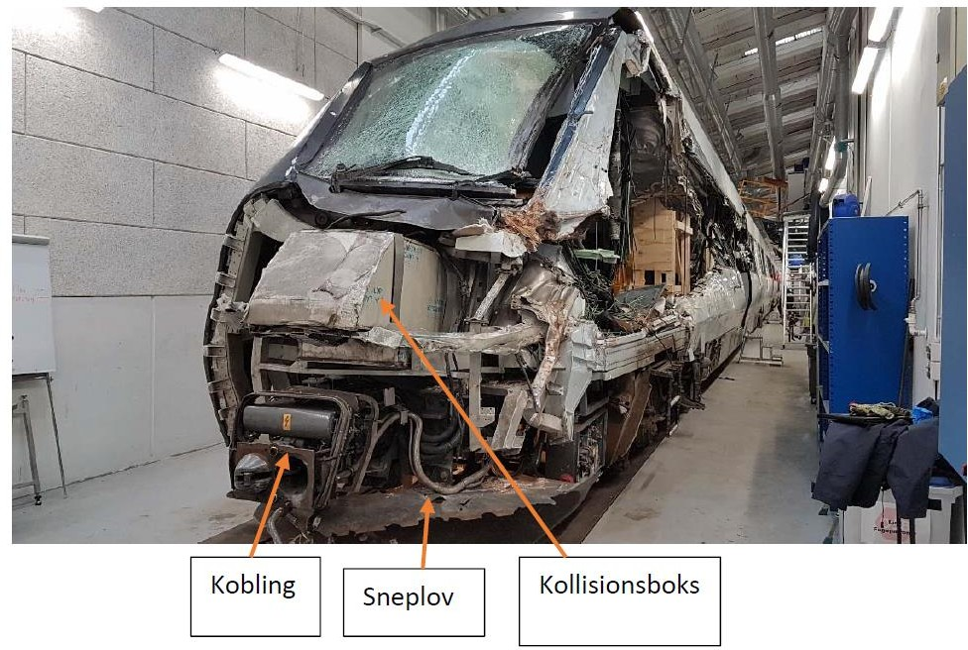
Figur 75: Skader på front IC4

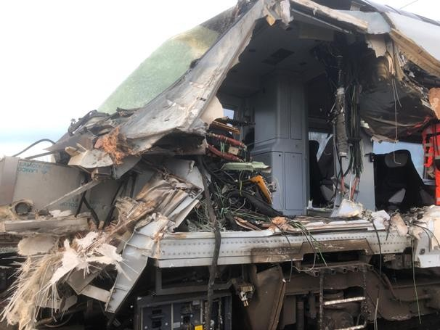
Figur 76: Skader på venstre side, IC4

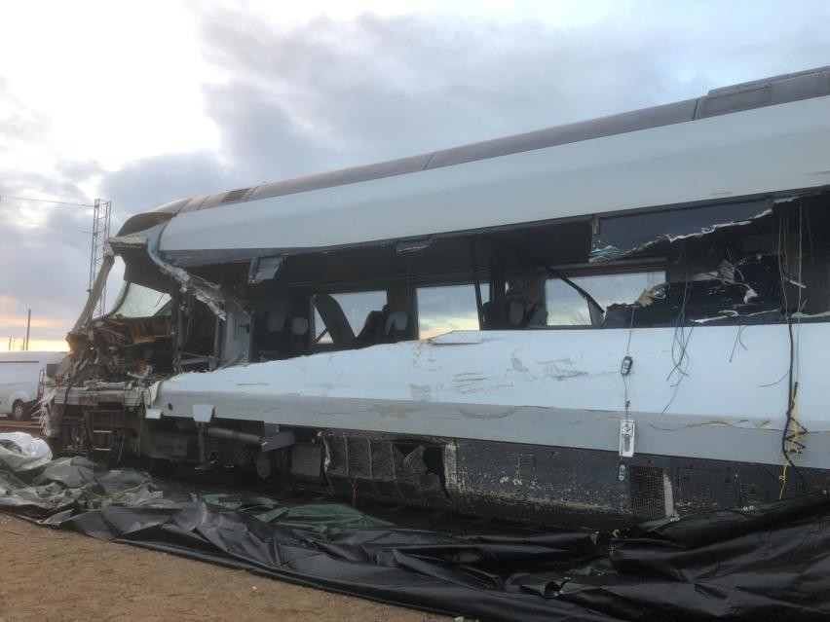
Figur 77: Skader på venstre side, IC4

Dørprofiler blev revet over både i toppen og ved gulvniveau. Overrivning skete i grundmateriale og ikke i svejsning. Overrivning af hjørneprofil skete også i grundmateriale og ikke i en svejsning.
Hele venstre side af vognkassen fra lige bag førerrummet over gulvniveau og til øverste kant af vin- duesudskæringen blev skåret op i en skrå vinkel af sættevognstraileren frem til 700 mm bag forreste indstigningsdøre.
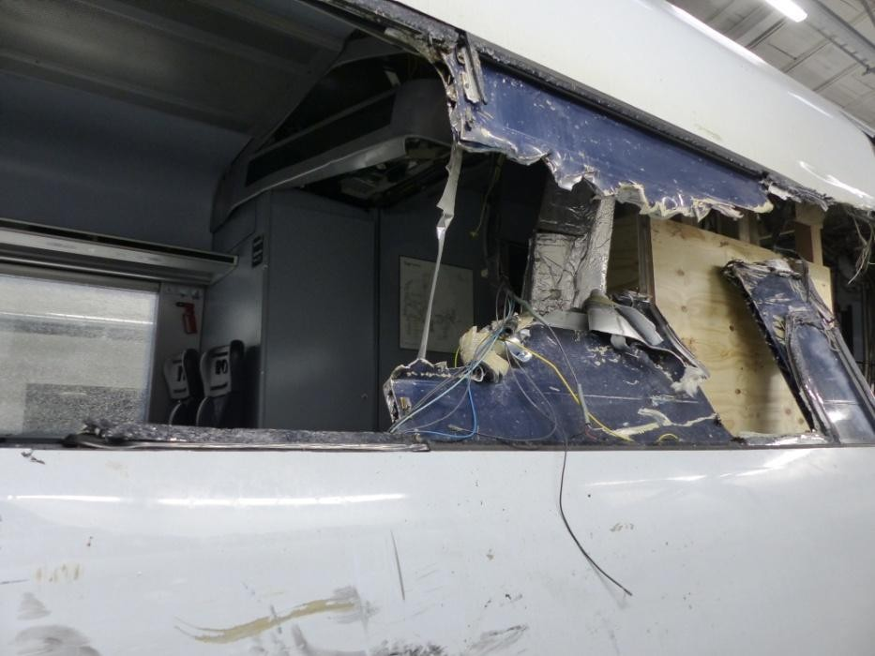
Figur 78: Vognkasseskade i området for indstigningsdør

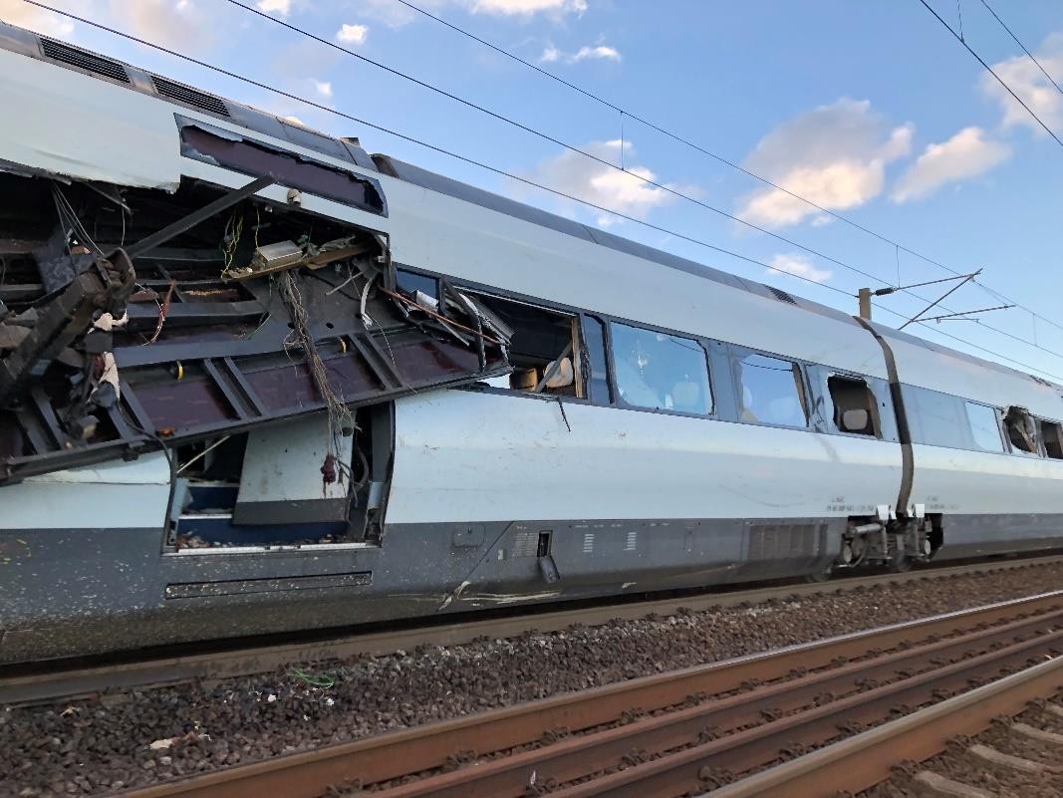
Figur 79: Trailerens indtrængen i vognkassen

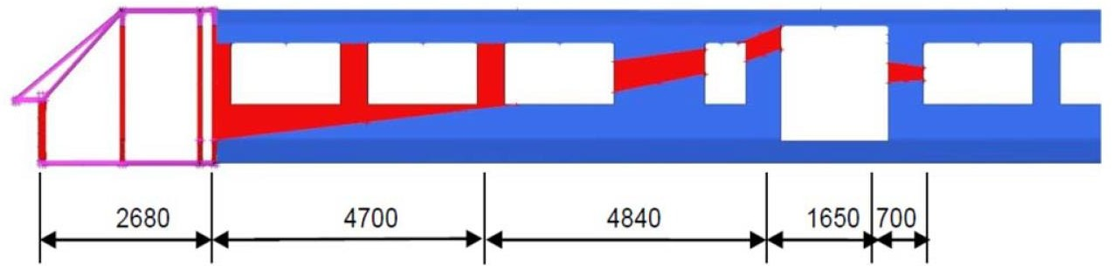

Figur 80: Skematisk fremstilling af venstre side. Det røde areal viser sættevognstrailerens indtrængen

Den totale indtrængningslængde venstre side var ca. 14.570 mm.

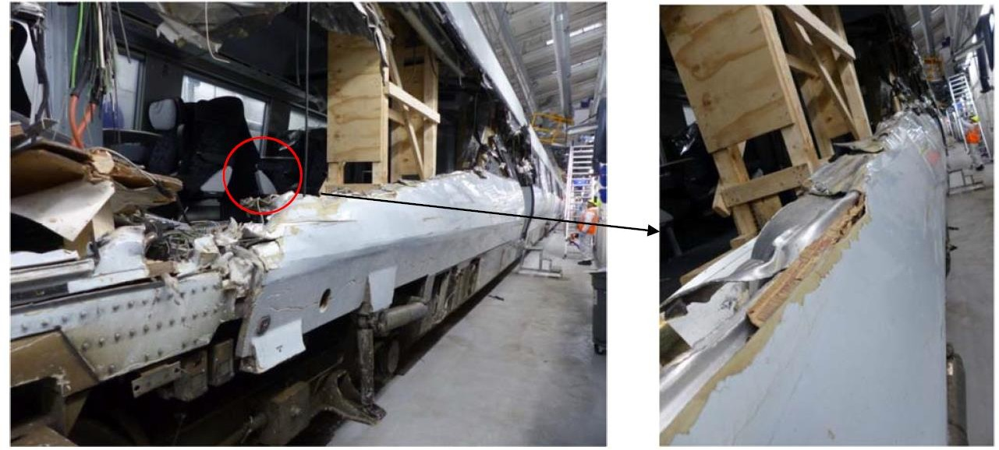
Figur 81: Opskæringstværsnit af dobbeltsidet ekstruderet vognkassealuminiumsprofil

Den nederste del af vognkassens sidepanel, lige under hvor den ydre side af vognkassen ændrer sig og foran indstigningsdøren, blev på grund af vægten af sættevognstraileren og sidekræfter trykket indad, hvorved vognkassens panel revnede ved siden af svejsning (weld unzipping) over en længde på 2100 mm.

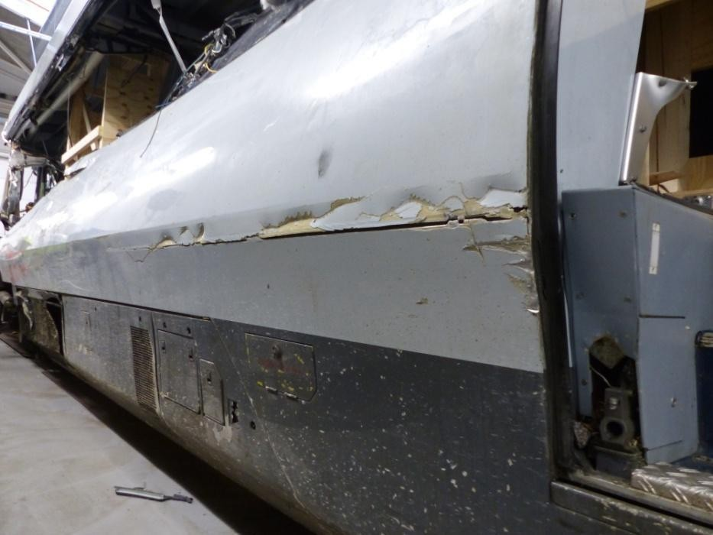
Figur 82: Langsgående revne

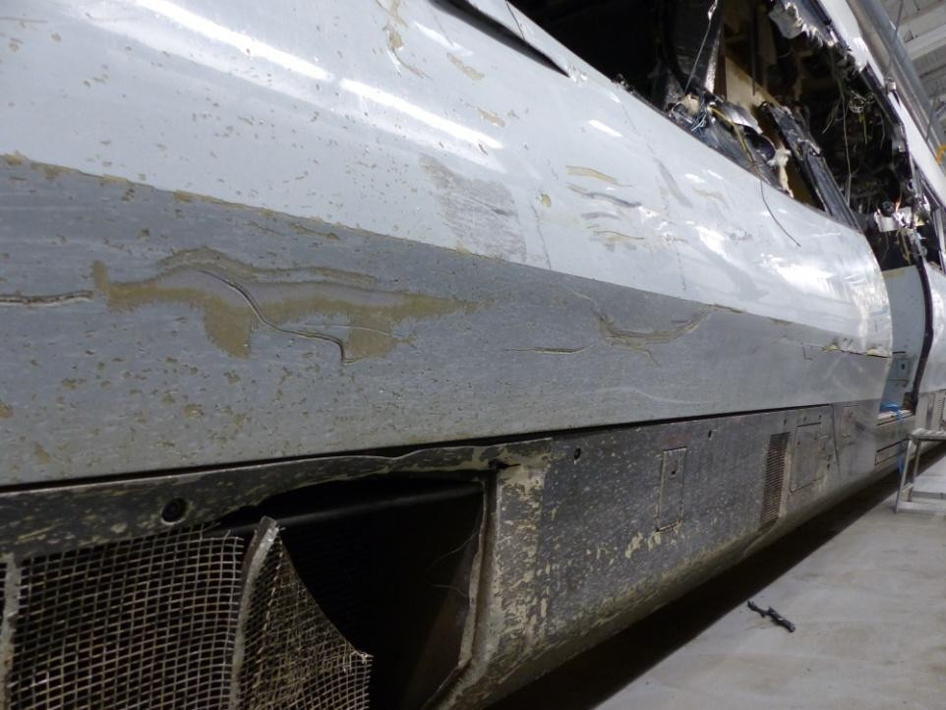

Figur 83: Overfladeskader, forreste vogns venstre side
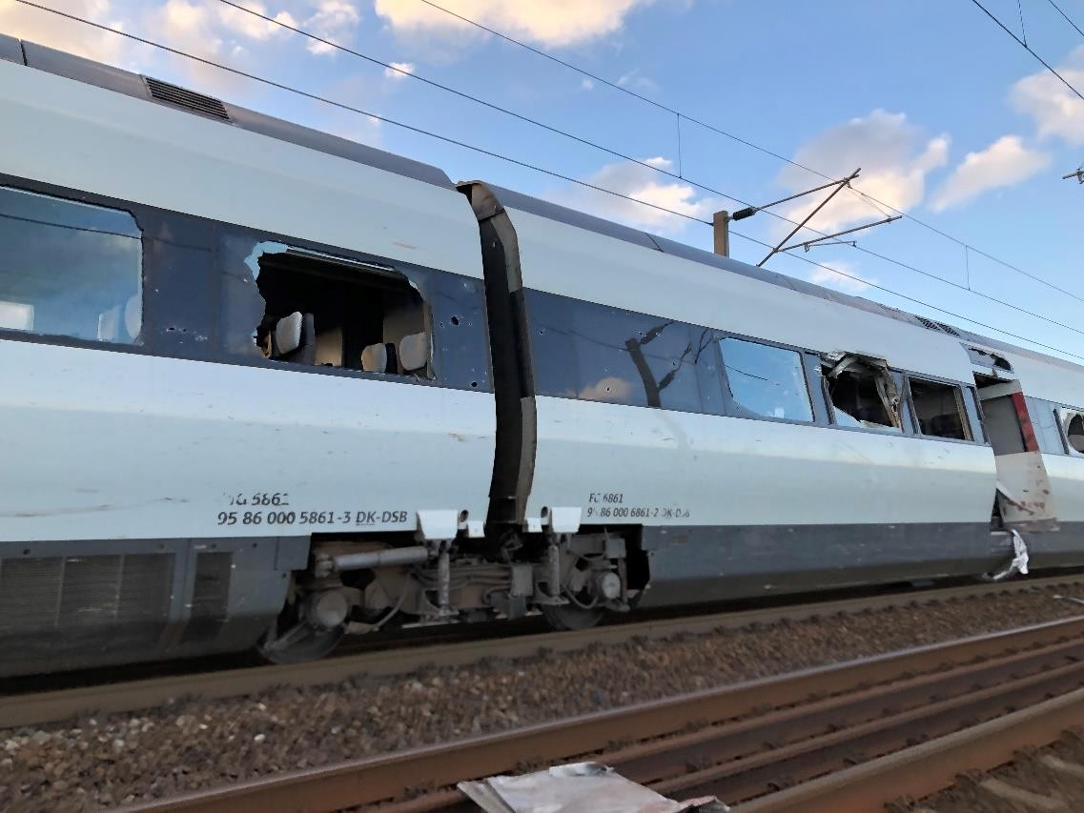
Figur 84: Forreste del af anden vogn

Der var en del overfladeskader på vognkasse panel og skørter fra skærver og dele fra godstog og

ulykkestrailer.

Venstre side af vognkassen og skørter fik en del overfladeskader i form af dybe mærker og lange dybe ridser fra skærver og kontakt med trailer og dele fra godstog.
      - Skader på anden vogn FG 6861
Der var kun skader på vognens venstre side – på højre side var der ingen synlige skader. Denne vogn fik de største skader som følge af løse genstande fra kollisionen.
Hele den venstre side af vognkassen havde overfladeskader i form af dybe ridser og slagmærker. Vinduesområdet foran og efter indstigningsdørene samt selve indstigningsdørene blev beskadiget af skærver fra ballasten, løse dele fra godstogets beskadigede sættevognstrailere og ulykkestraileren.
Denne vogn havde også en række store skader påført af dele af ulykkestraileren som havde ramt vognkassen fra siden.
De fleste vinduer havde fået knust både inderste og yderste glaslag.
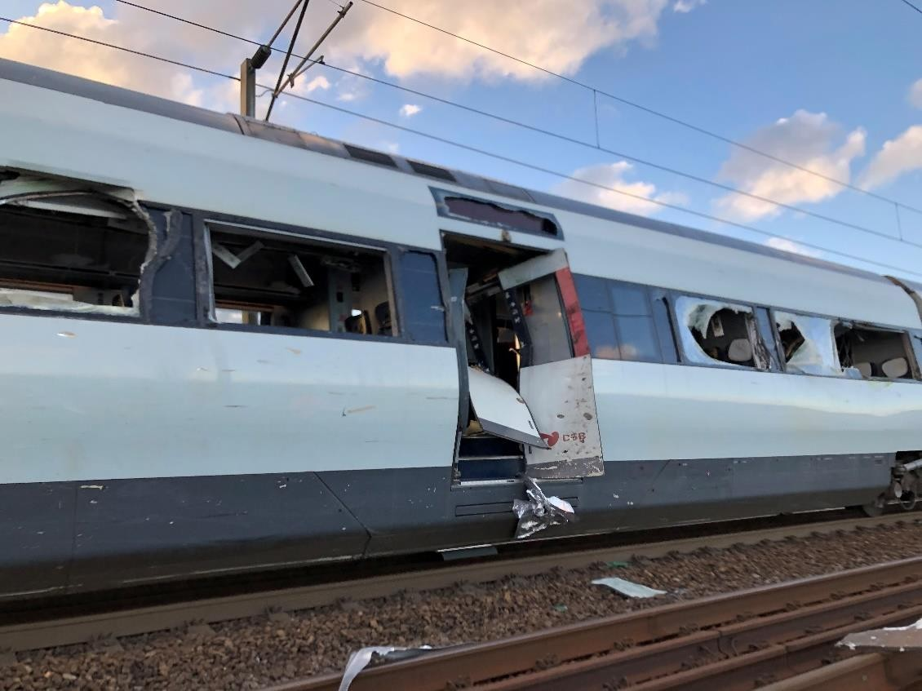
Det andet vindue foran indstigningsdøren var knust og vognkassestrukturen lige over vinduet var flået/skrallet op. Derudover var vinduesstolpen kraftigt deformeret i længderetningen med aftryk af noget rundt.
Figur 85: Bageste del af anden vogn. Skader på indstigningsdøre og vinduesstolper

Vinduerne 1, 2 og 3 efter indstigningsdøren var knust. Vinduesstolpen mellem vindue 1 og 2 var beskadiget. Vinduesstolpe mellem vindue 2 og 3 efter indstigningsdøren var revet over ca. 200 mm oppe fra bunden af vinduesrammen og trykket ca. 70 grader ind. Vinduesstolpens langsgående svejsning blev revet op. Svejsningen havde ikke den forventede kvalitet.
Vognkasse panelet under vinduesstolpen var trykket 75 mm ind.
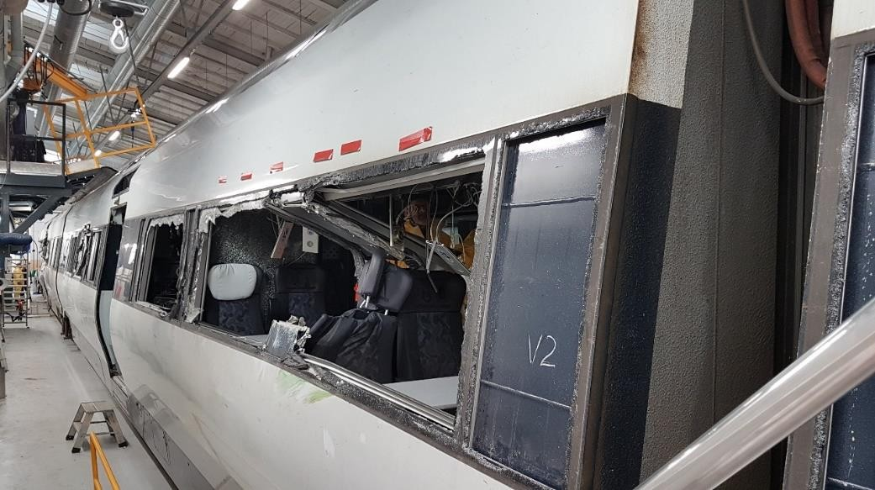
Figur 86: Vinduesstolpe trykket ind mellem vindue 2 og 3
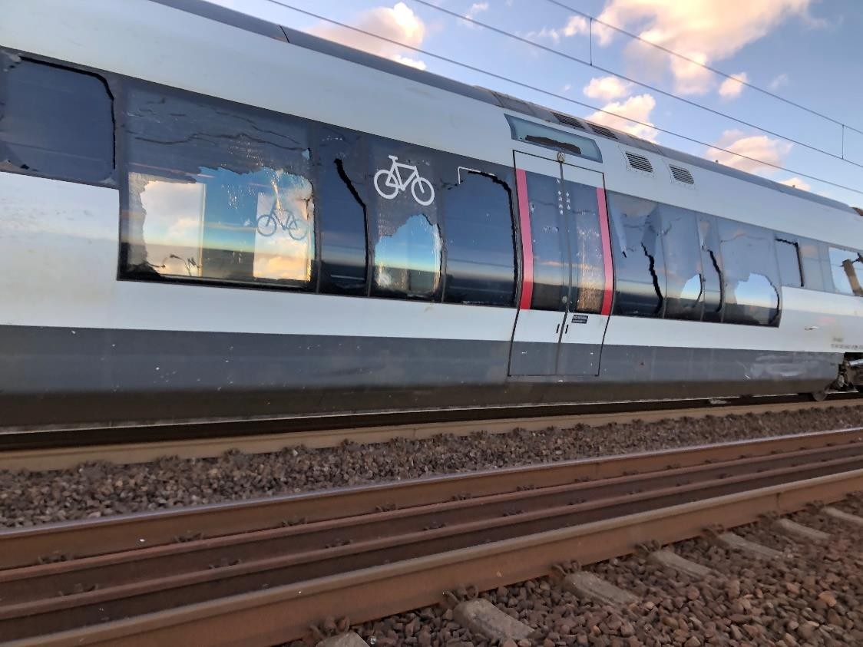
Figur 87: Glasskader på venstre side

      - Skader på tredje vogn FH 6661
Der var kun skader på den tredje vogns venstre side. Skaderne var glasskader begrænset til de ydre glaslag og indgangsdøren var intakt. Se nedenstående billeder.
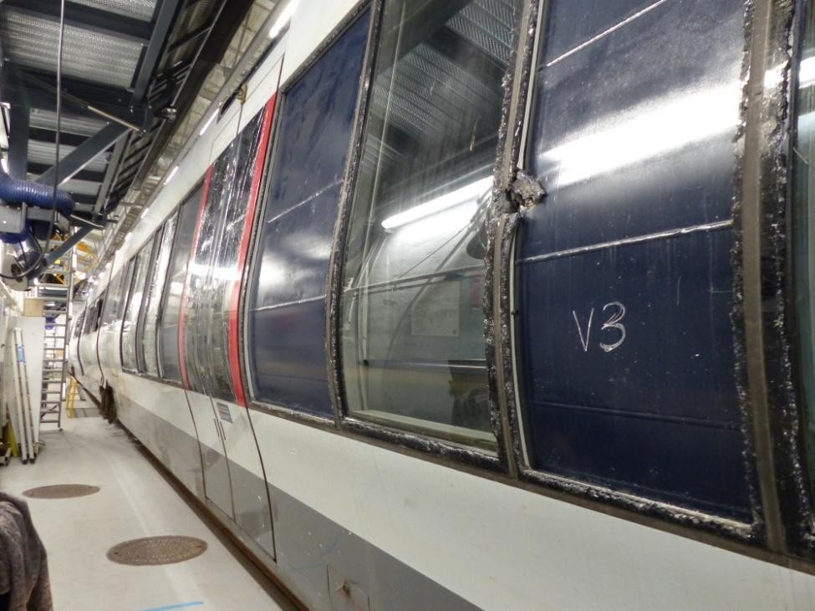
Figur 88: Glasskader, venstre side

På taget af den bagerste ende af vogn 3 var der to buler og et mindre hul over et vindue, sandsynlig- vis forårsaget af afrevne dele fra sættevognstraileren.

      - Skader på vogn 4 MG 5661
Der var kun skader på den fjerde vogns venstre side. Skaderne var glasskader begrænset til de ydre glaslag på et vindue. Derudover var der enkelte huller i den yderste plade af vognkassens sidepanel.
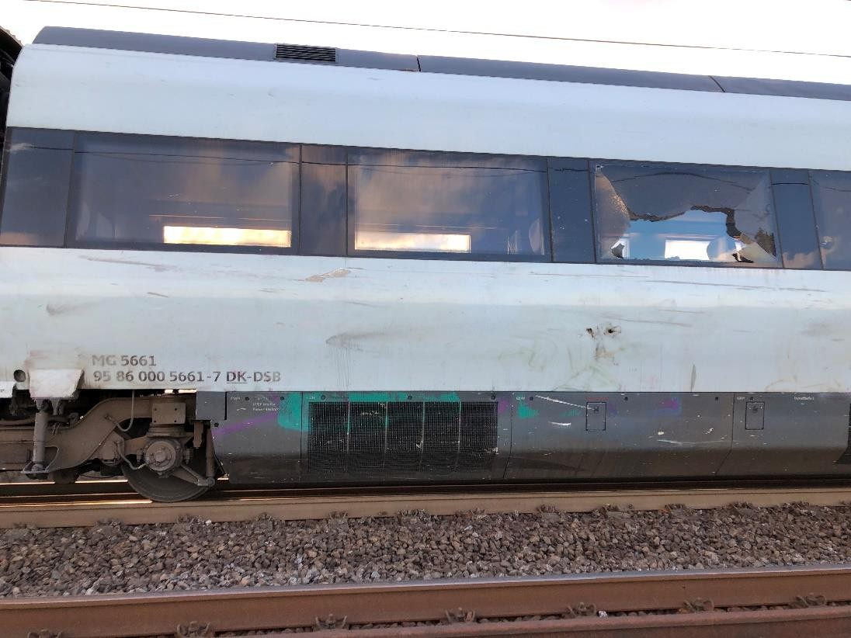
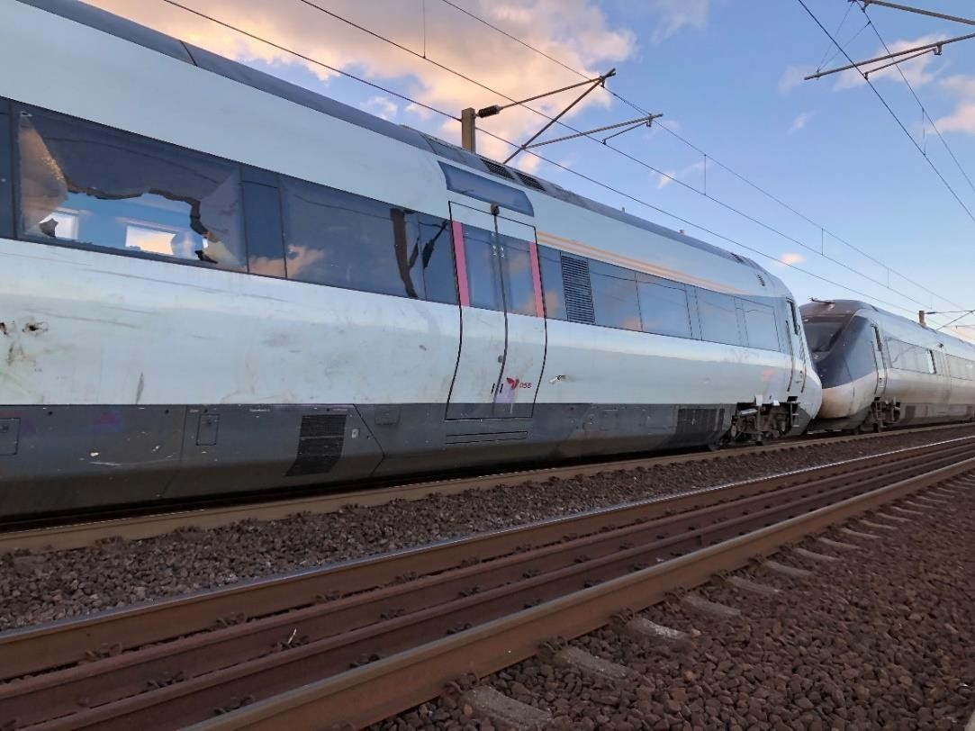

Figur 89: Skader på bageste del af vogn 4

      - Beregnet kollisionskraft og kollisionsenergi
Nedenstående værdier for kollisionskraft, kollisionsenergi og deceleration er uddrag fra de tekniske beregninger i crashworthiness-rapporterne. Værdierne er beregnede værdier, der er baseret på IC4 togvægt på 170.000 kg og tom trailervægt på 6540 kg samt en IC4 hastighed på 121 km/t og gods- tog 119 km/t.
Gennemsnitlig kollisionskraft: 665 – 914 kN, kollisionsenergi: 10,1 – 14,0 MJ, deceleration af IC4 som følge af kollision med trailer alene = 0,40 – 0,55g (før farebremsning) og deceleration af trailer som følge af kollision med IC4 = 14,3g.
Da IC4 togtypen blev designet og godkendt blev der lavet en kollisionstest, hvor toget kørte frontalt sammen med en 15 tons lastbil ved en hastighed på 110 km/t. Kollisionsenergien ved denne testkol- lision var 6,43 MJ. Testen skulle vise at forreste kollisionsboks blev aktiveret og førerrummet defor- meret på den beregnede måde for at tage den forventede del af kollisionsenergien og derved ned- sætte og minimere skader i passagerafsnit.
Kollisionen på Storebælt adskiller sig meget fra forannævnte testkollision i og med den ikke var frontal, men fra siden så kun venstre side havde del i kollisionen og dermed ikke aktiverede kollisi- onsmekanismerne på togets front.
      - Vurdering af togets vognkasse kollisionssikkerhed ud fra skader Vogn 1 (MG 6861) Førerrum
Ladet på ulykkestraileren ramte ikke forenden af toget frontalt, men fra siden, dvs. de deformations- mekanismer (kollisionsboks + nedbøjning af førerrum) som var beregnet til at tage noget af kollisi- onsenergien var sat ud af drift. Trailerlad ramte førerrumsprofiler med stor kraft og energi fra siden. Det er forventeligt, at de bliver revet over for oven og neden.
Ved gennemgang af førerrumsstrukturen blev der ikke fundet svejsefejl eller andre svagheder i kon- struktionen. Skaderne var som forventet ved denne type af kollision.
Vogn 1 (MG 6861) vognkasse bag førerrum:
Siderne i vognkassen består af dobbeltsidede ekstruderede profiler med mellemafstivning som er svejst sammen.
På grund af denne konstruktion og stort tværsnitsareal, har vognkassesiden ydet modstandskraft til trailerladet, hvilket har medvirket til at begrænse længden af skaderne og dermed indtrængningen af trailer. Skadernes størrelse og længde passer godt overens med størrelsen af den beregnede kollisi- onskraft og kollisionsenergi.
I vognkassens panel var der en 2.100 mm lang revne ved siden af en svejsning i venstre side lige foran indstigningsdørene. Ved kollisioner, hvor der indgår svejste aluminiumsprofiler, er det nor-

malt at se revner ved siden af svejsninger, da dette område har mistet styrke pga. varme ved svejs- ningen. Ved denne kollision har denne fejl ikke haft nogen indflydelse på, hvor langt sættevognstrai- leren kom ind i vognen, eller hvor mange der blev dræbt.
Der blev ikke fundet andre fejl ved design eller fabrikation af denne vognkasse.
Et stykke af vognkassesiden blev skåret ud og testet til specifikation 6005A-T6. Materialet var til specifikationen både i styrke, hårdhed og materialesammensætning.
Vogn 2 (FG 6861) vognkasse
Denne vogn fik de største skader på dens venstre side som følge af at vognen formentlig blev ramt af en roterende hjulaksel (aksel + 2 fælge med dæk) fra ulykkestraileren af flere omgange.
I standard EN12663 er der ikke nogen krav til, hvor modstandsdygtig siden af en vognkasse skal være fra påvirkninger fra siden, men den er betydelig mindre end modstandsdygtigheden for fronten af toget. Vinduerne kan tåle endnu mindre. Ifølge UK National Railway Group Standards GM/RT2100 skal et vindue kunne modstå slag fra objekt fra 0,25 kg/96 J og 5kg/223 J.
Bortset fra svejsningen af vinduesstolpen mellem vindue 2 og 3 efter indstigningsdøren, hvor svejs- ningen havde en ringere kvalitet end specificeret og vinduesstolpen var klappet ind, kan det konklu- deres, at den ekstruderede dobbeltsidet vognkasse struktur gav god beskyttelse af passagererne, i betragtning af den energi og kraft, der blev udløst ved kollisionen.
Vogn 3 og 4 (FH 6661 og MG 5661)
Begge vogne havde skader på siden af vognkassen og nogle gik igennem den yderste plade i det ekstruderede aluminiumspanel. Dobbeltsidepanelet gav god beskyttelse for passagererne, der hvor den yderste side var penetreret. Mange af vinduerne havde kun skader på det yderste lag hærdet glas, mens det laminerede inderste lag glas var intakt.
Generel konklusion af IC4 vognkasse crashworthiness undersøgelse:
- Kollisionen var en højenergikollision (10-14 MJ). Den var asymmetrisk og ikke frontalt, og an- grebsarealet for kollisionen var begrænset i forhold til en frontal kollision, hvilket betød at ladet på sættevognstraileren skrællede siden på IC4 toget op. Der er dog ingen tvivl om, at opbygnin- gen af IC4 vognkassen med dobbeltsidet ekstruderede aluminiumsprofiler har haft en brem- sende effekt på sættevognstrailerens bevægelse i kørselsretningen, men også en beskyttende ef- fekt på de store sidekræfter fra sættevognstraileren og løsrevne genstande. Det bevirkede, at sættevognstraileren blev stoppet hurtigere i sin vej gennem toget, og har dermed begrænset an- tallet af dræbte og kvæstede.
- Der er ikke noget der indikerer, at der har været nogen utilstrækkeligheder eller fejl ved togets vognkasse design eller fabrikation.
- IC4 vognkassen blev designet til de standarder som var gældende på designtidspunktet, og disse standarder er stort set også gældende i dag.

- De 7 passagerer som blev dræbt i den forreste vogn, blev dræbt af den indtrængende trailer. Det er usandsynligt, at nogen form for strukturelle forbedringer til vognkassen ville have forøget deres chancer for overlevelse.
- Den ottende passager blev dræbt som følge af en genstand der penetrerede vinduesglasset med stor kraft. Ingen strukturelle forbedringer ville have forøget passagerens chancer for overlevelse.

    - Crashworthiness undersøgelse, interiør

      - Vogn 1 MG 5861 Layout
Vognen er delt op i to passagerafdelinger adskilt med et engangsparti / vestibule. Passagerafdelingen lige bag ved førerrummet bestående af 6 rækker sæder med borde imellem sæderne, og som er op- delt i to afdelinger (normal- og stillekupe) ved hjælp af en glasskillevæg med en skydedør.
I vestibulen er der et WC og 3 stk. klapsæder.
Bagerste del af vognen består af en afdeling af 4 rækker enkeltsæder og 4 rækker sæder med borde imellem sæderne. Se nedenstående Figur 90.

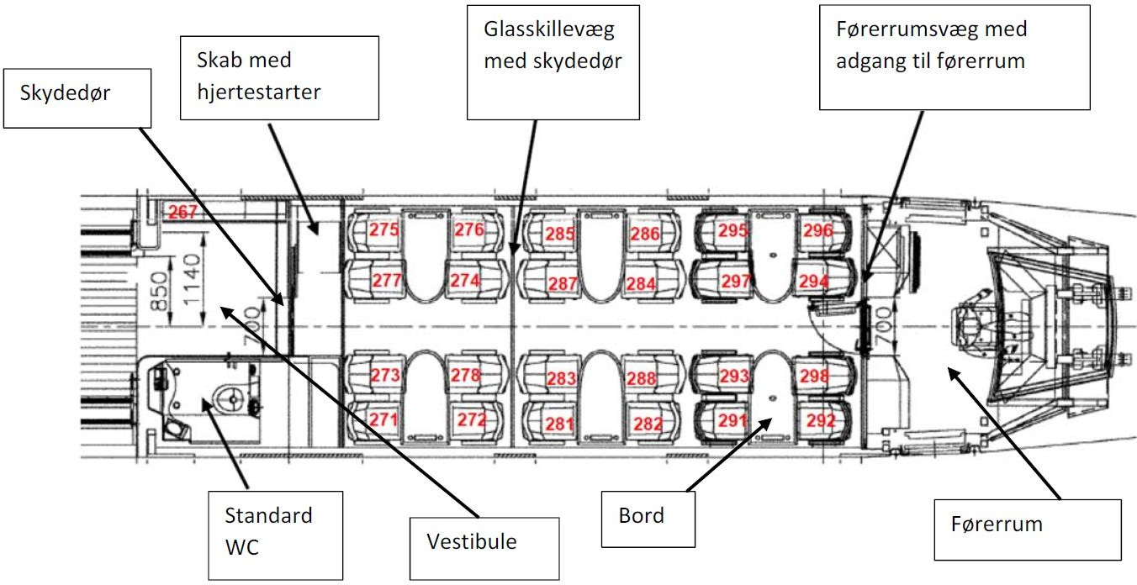

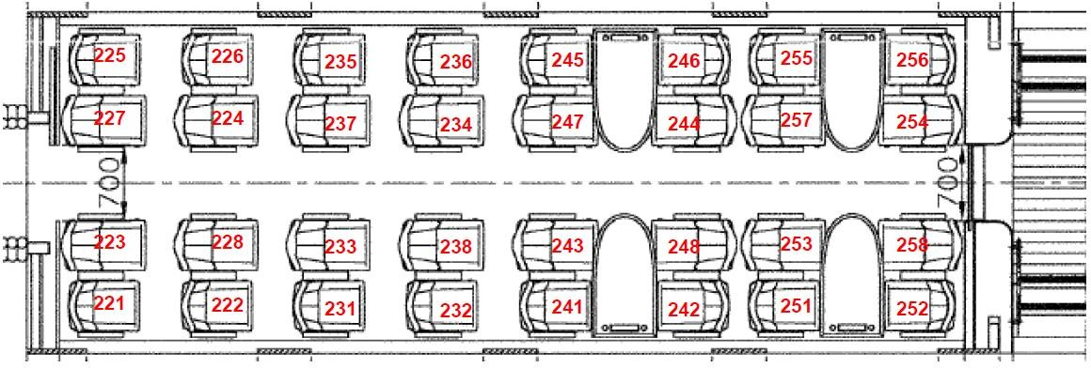
Figur 90: Layout af vogn 1 MG 5861

      - Vogn 1 MG 5861 forreste passagerafsnit efter kollision:
Venstre side af passagerafdelingen i den forreste vogn inkl. vestibule fik voldsomme skader under kollisionen. Se efterfølgende figur og billeder.

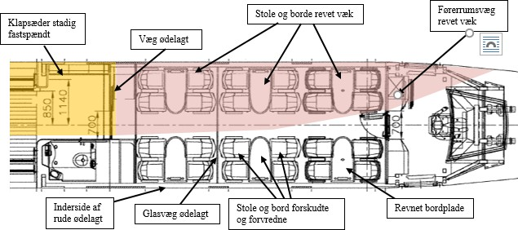

Figur 91: Skader i forreste del af vogn 1 MG 5861

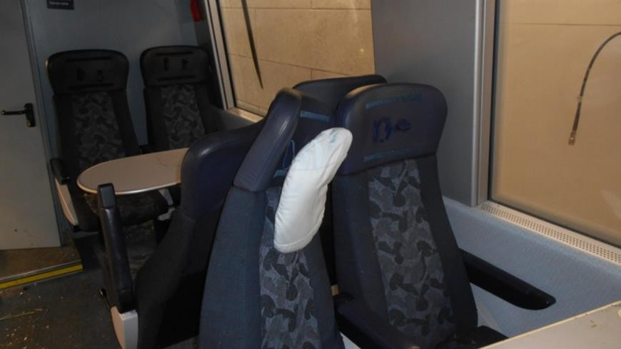
Figur 92: Tvistede og tilbagebøjede stoleryglæn. Pladserne 291 og 288

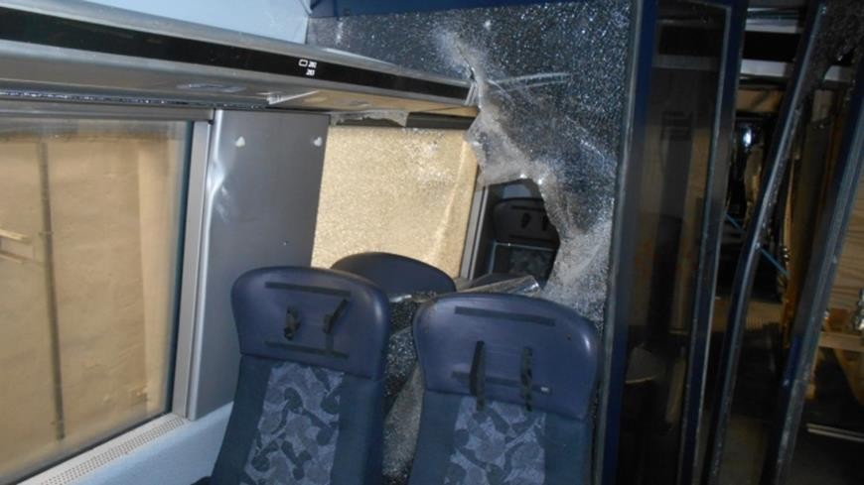
Figur 93: Glasskillevæggen bag pladserne 281 og 283 -knust / krakeleret

Glasskillevæggen bag pladserne 281 og 283 var knust og krakeleret.
Et bord har været udsat for en stor nedadgående kraft, at overfladen af bordpladen er revnet, dog ikke mere end at bordpladen stadig kunne bære lidt og havde fat i den resterende del af bord. Dette er i tråd med crashworthiness krav, hvor overbelastede dele ikke skal knække fuldstændig af, så de kan flyve rundt og forvolde skader på passagerer. Revnen i laminatet var skarp.
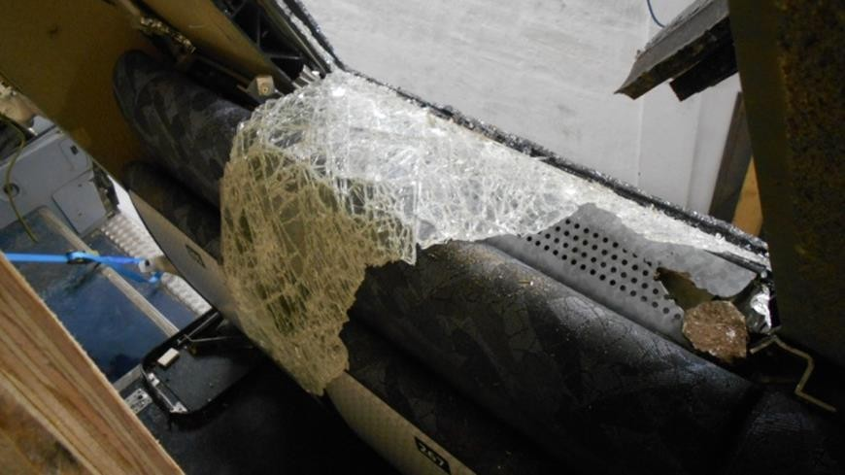
Figur 94: Del af indvendig lamineret glaslag fra vindue i vestibulen i vogn 1

Laminatruden virker som den skal ved at holde på det krakelerede og knuste glas og derved forhin- dre glasstykker i at flyve rundt.
Alle stolesæder i venstre side i vogn 1 blev flået af deres befæstelser i gulvet og på sidevæggen. Dette gulvbeslag viser tegn på et overbelastningsbrud. Det er forventeligt i betragtning af de store kollisionskræfter venstre side af vogn 1 var udsat for. Ingen stolebefæstelse er designet til at kunne modstå disse.
      - Vogn 1 MG 5861 bagerste passagerafsnit efter kollision:

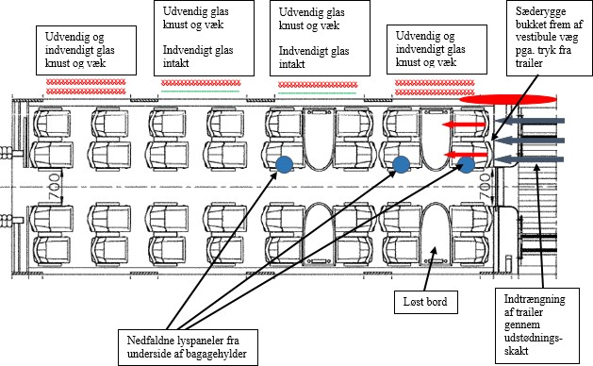

Figur 95: Skader i bageste del af vogn 1 (MG 5861)

Indtrængningen af sættevognstraileren gennem venstre side af vestibulen bevirkede at vægpanelet blev skubbet ind på bagsiden af sæderyggen og skubbede disse frem. Frem var i dette tilfælde mod togets kørselsretning ved kollisionen. Ryggene var knækket og løse i deres frem og tilbage retning helt ned ved deres befæstelse til den vandrette del af sædet og var et sprødt overbelastningsbrud.
Ryggene var dog ikke helt løse, så der var ikke noget der tyder på, at de kunne være til fare for an- dre passagerer. Se nedenstående figur.

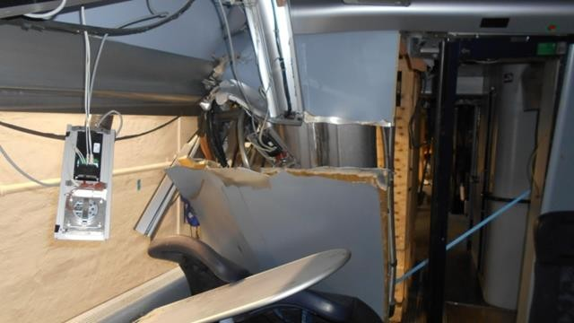
Figur 96: Sæderne 254 + 256 (vindue) bukket fremad af vægpanel

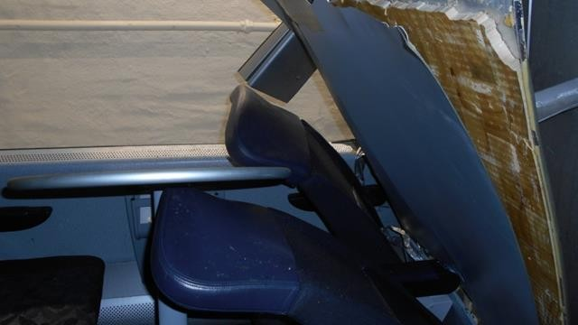
Presset fra den øverste del af vægpanelet fik bagagehylden til at kollapse opad i midten, men den ene ende hang nedad.
Figur 97: Sæder 254 -256 bukket fremover

      - Vogn 2 FG6861 Layout:
Vogn 2 består af forreste og bagerste del, med i alt 5 rækker sæder med borde imellem sæderne og 5 rækker af enkeltsæder. Den bagerste vogn er delt i to afsnit med en glasskillevæg og glasskydedør.
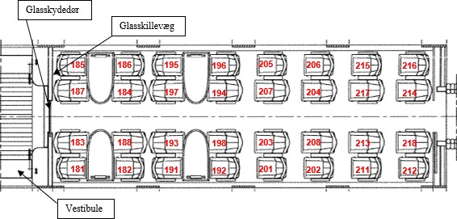
Figur 98: Layout af vogn 2, forreste del

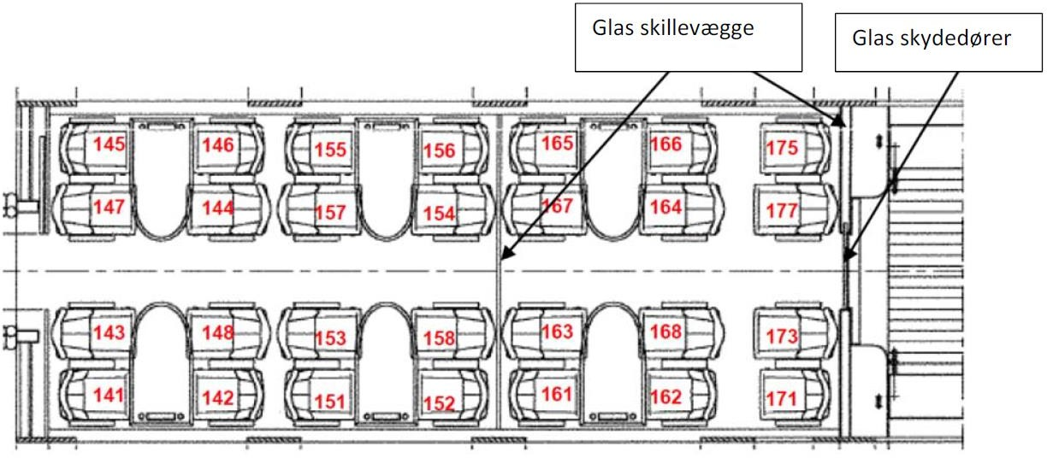

Figur 99: Layout af vogn 2, bageste del

      - Vogn 2 FG 6861 forreste passagerafsnit efter kollision:
Vogn 2 blev ramt af mange objekter fra siden i vindueshøjde. Mange vinduer blev herved beskadi- get og en vinduesstolpe blev trykket ind i passagerafsnittet. Desuden blev indstigningsdøren kraftig beskadiget og trykket ind i vestibuleområdet.
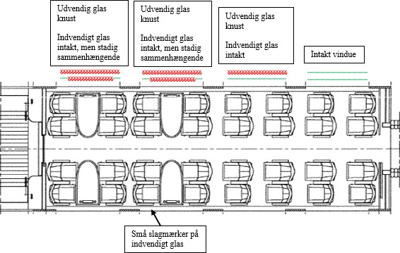
Figur 100: Skader på forreste del af vogn 2 efter kollision

Med undtagelse af det første vindue i venstre side var de resterende vinduer helt eller delvist knust. Vinduesstolpen ved sæderne 195 og 196 var trykket ind så den havde kontakt med stoleryggene.
Vinduesstolpen fejlede ikke strukturelt så sidebeskyttelse blev bibeholdt.
Alle lyspaneler i venstre side og 3 i højre side var faldet ud fra undersiden af bagagehylderne og hang i deres strømledninger i hovedhøjde ca. 300 mm under undersiden af bagagehylde. På grund af lyspanelernes lille størrelse og vægt vil de ikke kunne give alvorlige skader på passagerer, men ud- gør en uønsket risiko for passagerer, da lyspanelernes hjørner er skarpe og spidse i forbindelse med en hurtig evakuering.

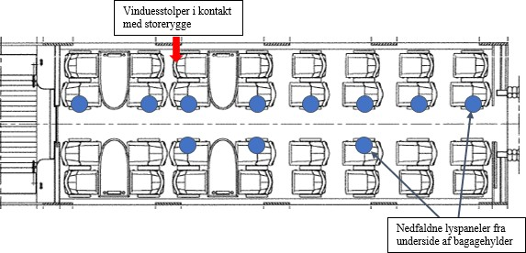
      - Vogn 2 FG 6861 bagerste passagerafsnit efter kollision: En passager i dette passagerafsnit omkom.
Figur 101: Skader på forreste del af vogn 2 efter kollisionen

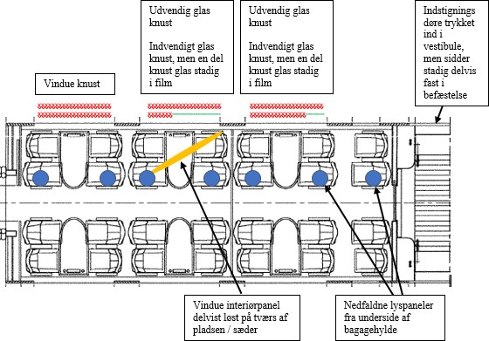
Figur 102: Dør- og vinduesskader Vogn 2 bageste del efter kollisionen

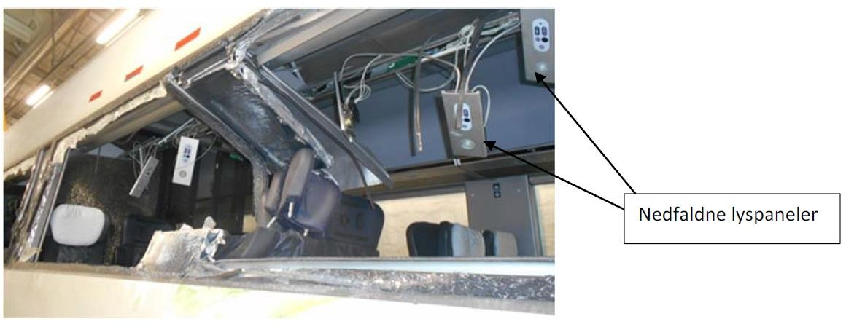
Figur 103: Nedfaldne lyspaneler under bagagehylde

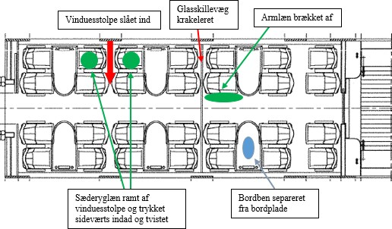
Figur 104: Sæde- og vinduesskader vogn 2 bagerste del

Vogn 2 venstre side blev ramt af løse dele fra sættevognstraileren og godstoget. Vinduesstolpen
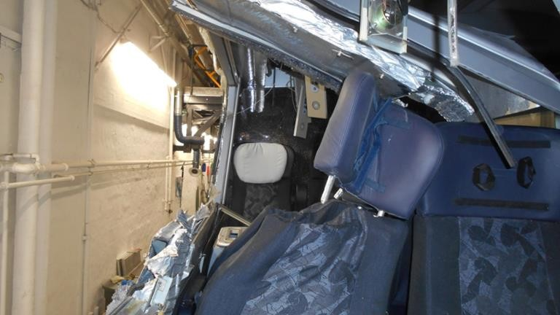
Figur 105: Skader på sæde plads 146

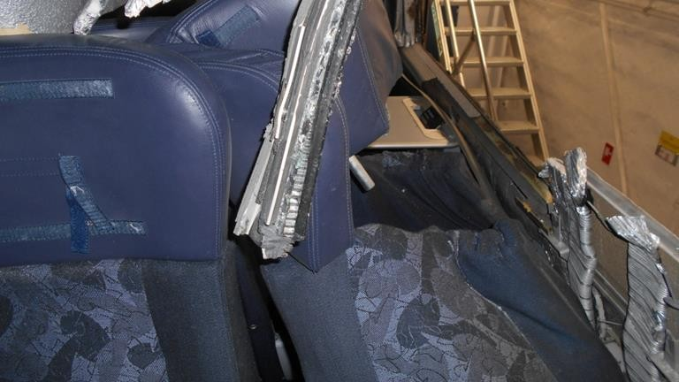
mellem sæderne 146 og 155 blev ramt med stor kraft. Den nederste svejsning af vinduesstolpen til sidepanelet knækkede, hvorved vinduesstolpen blev bøjet ind i kabinen og ramte sæderygge og nak- kestøtter. Sæde 145 ved siden af er ikke blevet ramt.
Figur 106: Skader på sæde ved plads 155

Sæde 155 har samme skader som sæde 146. Nakkestøtter på begge positioner blev trukket op af de- res fiksering til sæderyglænet i vinduessiden og drejet.

Ved siden af denne plads var vinduet knust og strukturen omkring vinduet var blevet beskadiget af et eller flere objekter udefra.
Glasskillevæggen bag ved sæderne 165 og 167 var krakeleret uden huller som følgeskade af gen- stand udefra. Den 8. dræbte befandt sig i denne vogn. Personen blev ramt af en udefra kommende genstand, og blev dræbt øjeblikkelig.
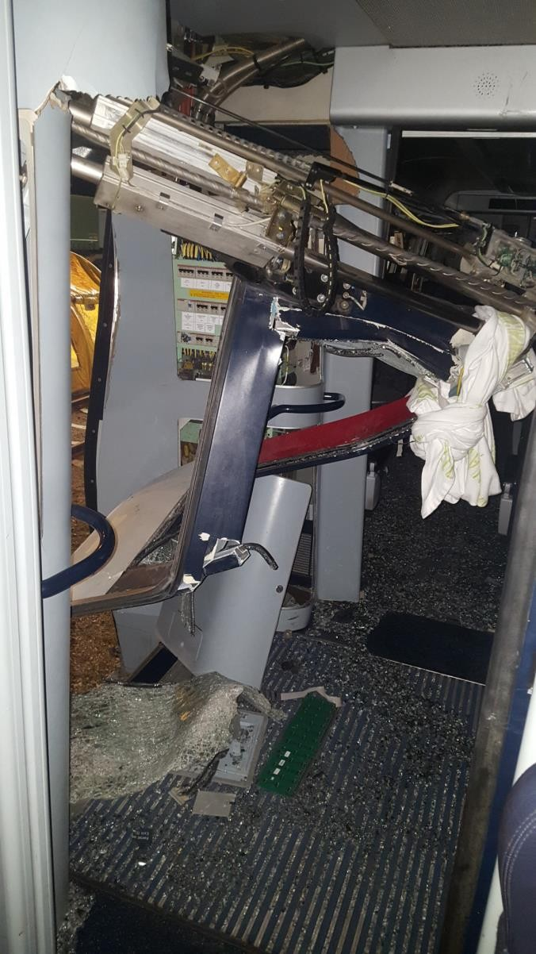
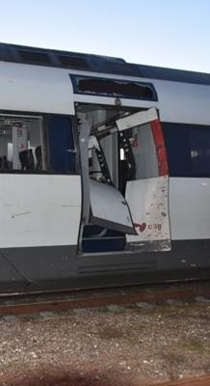
Figur 107: Vogn 2. Skader på indstigningsdøre, venstre side

Indstigningsdøren i venstre side mellem forreste og bagerste del af vogn 2 blev trykket ind i vesti- bule af udefrakommende objekt. Dørene havde stadig fat i det meste af deres befæstelser til vogn- kassen.
Dørene er designet til at modstå mindre kræfter fra siden, som eksempelvis slag fra skærver fra bal- lasten. Dørene er ikke designet til at modstå så store kræfter fra siden, som var tilfældet i ulykken. Intet tyder på, at der har været strukturelle fejl ved dørene eller deres befæstelser.

      - Vogn 3 FG 6661 efter kollision
Skaderne på denne vogn bestod primært af vinduesglasskader på venstre side, hvor det var det yder- ste lag hærdet glas som var slået i stykker og faldet af. På en position ved plads 126 var det inderste lag glas dog penetreret i form af et lille hul hvor igennem der var kommet glasstykker fra det yderste lag glas.
Der blev på mange positioner i denne vogn fundet rester af glas på sæderne i toget.
Alle stole, borde, glasskillevægge og glasskydedøre var uskadte og var funktionsdygtige.
Et adgangspanel for servicering/vedligeholdes af handicap toilet i gulvniveau havde åbnet sig udad men hang stadig fast i en af dets befæstelsesskruer. Var panelet gået helt løst ville de skader det ville have kunnet forårsage have været små, da panelet var placeret i gulvniveau.
      - Vogn 4 efter kollision
Skaderne på denne vogn bestod primært af vinduesglasskader på venstre side hvor det var det yder- ste lag hærdet glas som var slået i stykker og faldet af. Der var ingen brud på de inderste lag glas. Alle stole, borde, glasskillevægge og glasskydedøre var uskadte og var funktionsdygtige.
Et loftsserviceringspanel havde åbnet sig ud ad, men hang stadig fast i hængslerne og udgjorde ikke nogen fare for passagerer.
      - Dræbte i vogn 1
Når et tog kolliderer enten med en genstand på skinnerne eller et andet tog er der oftest med en stor deceleration, hvorved passagerer bliver kastet frem i kørselsretningen og rammer dele inde i passa- gerafsnittene. Ved denne ulykke var det ikke tilfældet, her var decelerationen forholdsvis lille. Pas- sagerne blev ikke kastet frem i kørselsretningen, men imod kørselsretningen pga. at trailerladet i en skrå vinkel trængte ind fra siden lige over gulvniveau med meget stor kraft.
Skaderne på hver af de enkelte dræbte er blevet dokumenteret ved udvendig examination, autopsy og post mortem computed tomografi på Syddansk Universitet (SDU) i Odense.
De 7 ud af i alt 8 personer som blev dræbt, sad alle i venstre side af toget til venstre for midtergan- gen.

De 7 dræbte i denne vogn døde øjeblikkeligt ved sættevognstrailerens indtrængen i vogndelen.

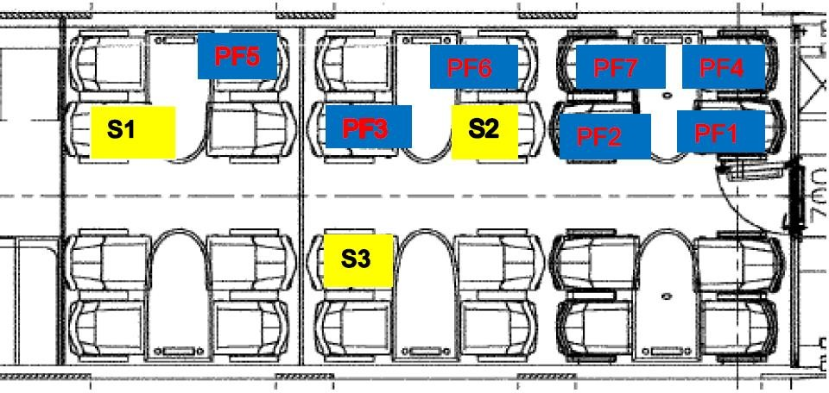
Figur 108: Position af de dræbte (PF=Passenger Fatality) og overlevende (S=Survivor) i vogn 1

      - Den dræbte i vogn 2
Udover 7 dræbte i vogn 1 blev en passager dræbt i vogn 2. Passageren i vogn 2 blev højst sandsyn- ligt dræbt af en fælg siddende på den løsrevne forreste hjulaksel fra sættevognstraileren. Det formo- des at den løsrevne traileraksel med to fælge med hjul begynder at rotere om en vertikal aksel efter den var fri af sættevognstraileren. Den roterende hjulaksel med fælge og hjul ramte flere gange vognsiden ved sæde 196 og ved indstigningsdøren. Herefter ramte hjulaksel med fælg vinduet ved sæde 165, hvor vinduet blev knust og ramte passageren, der døde øjeblikkelig.
Skaderne på den dræbte blev dokumenteret ved udvendig examination og post mortem computed tomografi på Retsmedicinsk Institut (SDU) i Odense, og stemmer overens med ovenstående scena- rie.
      - Kvæstede i vogn 1 og 2
Informationer om de 18 kvæstede som blev bragt til skadestuerne på Odense og Svendborg syge- huse blev oplyst af Accident Analysis Group, som er en del af den Ortopædkirurgisk Afdeling på Odense Universitets hospital. På grund af, at de kvæstede blev undersøgt på skadestuen, er beskri- velsen af deres skader ikke så detaljeret, som beskrivelsen af skaderne på de dræbte.
Ud af de 18 kvæstede er siddepladserne for de 11 kendte og for de resterende 7 ukendte.

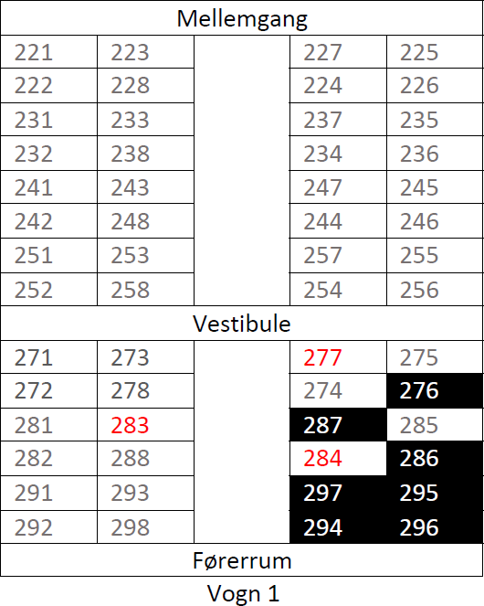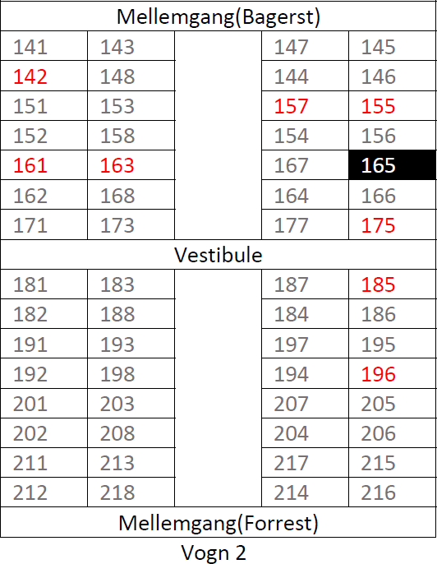

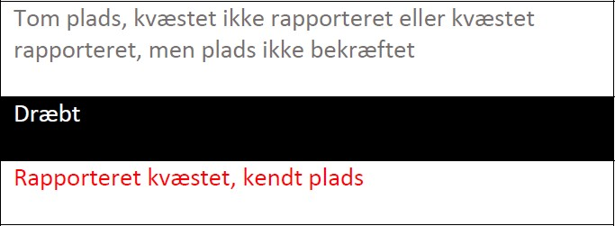

Figur 109: Oversigt over dræbte og sårede med kendt plads

Generelt for de kvæstede med kendt og ukendt sædeposition var, at de alle havde hudafskrabninger og små snitsår på forskellige steder på kroppen og i ansigtet omkring deres øjne, og nogle få havde skader på hornhinden i øjet. Disse passagerer sad i vognene 1 og 2, og skaderne var forårsaget af knust glas fra vinduerne hvor både det indre og ydre glaslag blev knust som følge af kollision med sættevognstrailer og løse dele som lige efter kollisionen ramte vogn 1 og 2 fra siden. Passageren på sæde 283 havde desuden øjenskader som følge at et metalstykke i venstre øje. Ud over disse skader fik nedenstående passagerer på pladserne 155, 196, 277, og 284 følgende yderligere kvæstelser:
Passageren i sæde 277 blev alvorligt kvæstet. Passageren fik en punkteret lunge, blødninger i skjold- bruskkirtlen og en brækket arm. Passageren sad med ansigtet i kørselsretningen og er højst sandsyn- ligt blevet ramt af løsrevne dele, som sættevognstraileren har skubbet foran sig.

Passageren i sæde 196 fik to frakturer på hånd, som krævede operation. På denne position blev vognkassen på IC4 ramt kraftigt fra siden, hvilket bevirkede at en vinduesstolpe blev trykket ind. Man ser også en del løse dele hængende ind i passagerafsnittet som følge af beskadiget vindue/vin- duesbeklædning efter den kraftige sidepåvirkning udefra. Se billede nedenfor.

Figur 110: Vinduesstolpe slået ind ved sæde 155

Passageren i sæde 155 fik fraktur på højre skulderblad som følge af, at vinduesstolpen blev slået ind da vogn 2 blev ramt fra siden, og en person blev skubbet kraftig til siden.

Passageren i sæde 284 fik læsion på venstre skulder, som krævede operation. Desuden fik personen en dislokation og fraktur på venstre ankel, som krævede senere behandling samt mange blå mærker. Sædet blev ved kollisionen med sættevognstraileren skubbet ind i midtergangen dvs. væk for det kritiske område, hvor sættevognstraileren og beskadigede dele var trængt ind. Skaderne på personen var i overensstemmelse med at vedkommende blev skubbet kraftigt til siden.
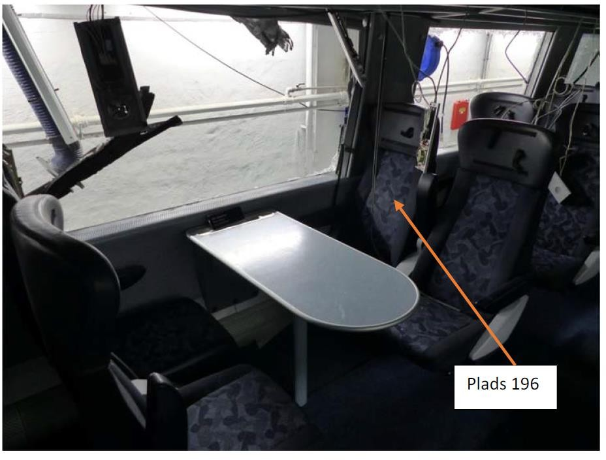
Figur 111: Sæde 196 - deformeret vinduesstolpe

      - Lokomotivfører og togpersonale

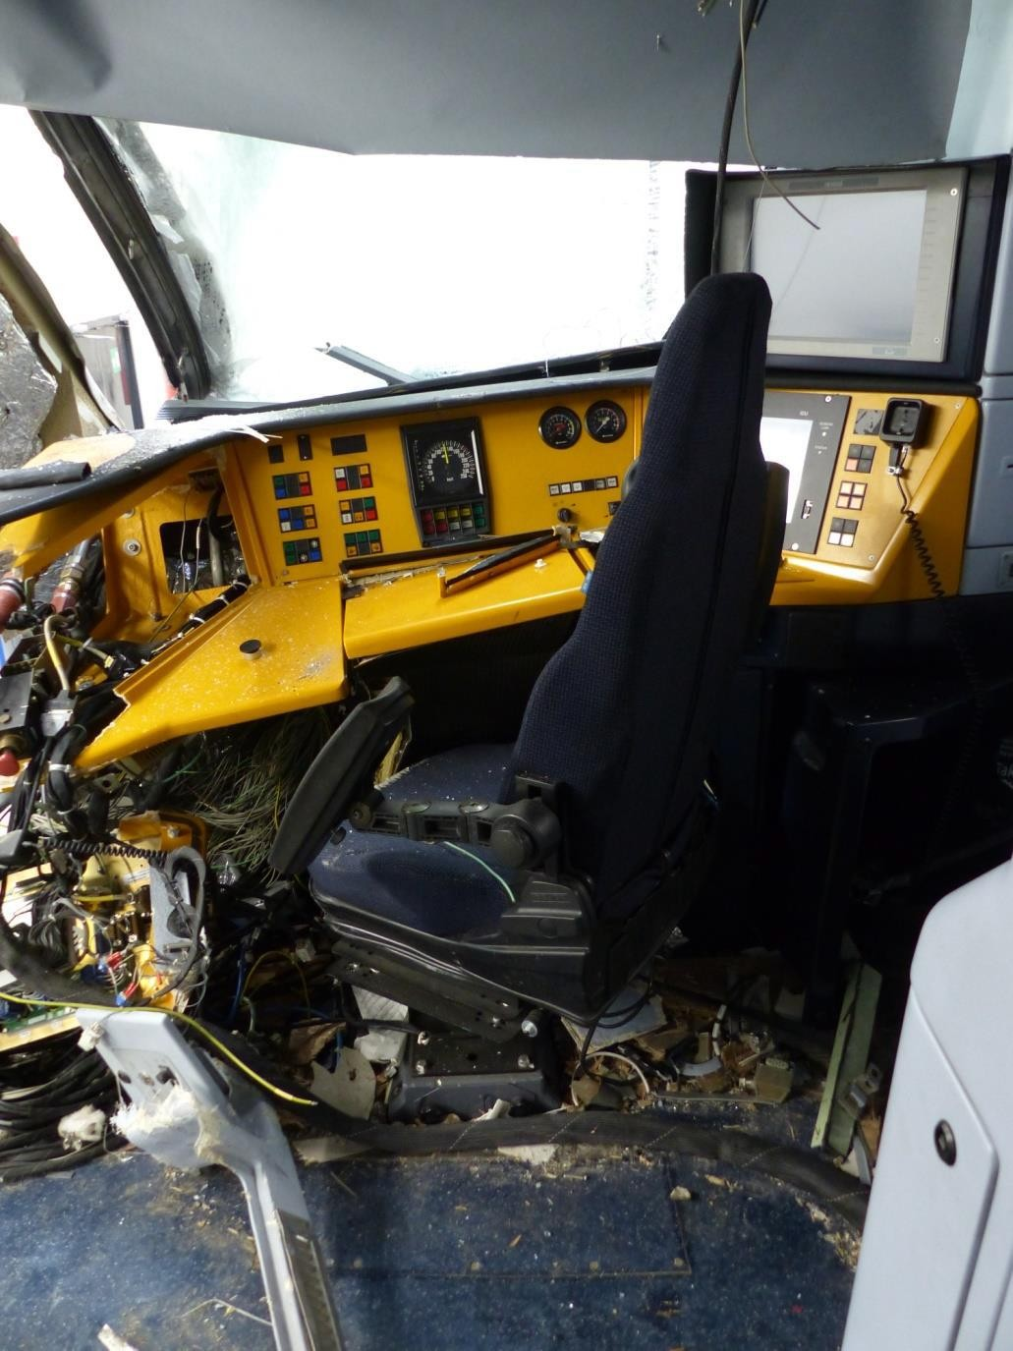
Figur 112: Forreste førerrum, set fra passagerafdelingen

Lokomotivføreren sad i førerrummet ved kollisionen og fik kun overfladiske skader. Som det ses, var det primært den venstre side af førerrummet, der blev beskadiget.
Togføreren var uskadt og befandt sig i den bagerste vogn af togsæt 1.

      - Konklusion Interiør crashworthiness
        - De dræbte og alvorligt kvæstede var i vogn 1 og 2 og meget tæt på hvor sættevogns- traileren og andre større dele ramte.

        - Interiørdele så som stole og borde, uden for kollisionsområdet, og som var blev påvir- ket af overbelastningskræfter forekom der ingen brud på, der gav løse dele fra sig.

        - Mange af ydervinduerne blev beskadiget af objekter, som kom udefra, og bortset fra de vinduer som blev hårdest ramt, var det kun det yderste lag hærdet glas, som blev beskadiget, mens det inderste lag lamineret glas stadig var intakt.

        - På trods af at decelerationen ved denne kollision var lav, var der rigtig mange lyspa- neler som var faldet ud fra deres befæstelse på undersiden af bagagehylderne. Disse lyspaneler har skarpe hjørner og kanter som ville kunne påføre mindre skader på pas- sagerer.

        - Decelerationen i forbindelse med denne kollision var ikke kraftig nok til at kaste pas- sagerer mod interiørdele.

        - Lyspaneler på undersiden af bagagehylder bør fastgøres bedre. Det bør sikres at deres fastgørelse opfylder EN 12663.

        - De europæiske myndigheder bør overveje hvorvidt der ved design af nye tog skal stil- les krav til at penetreringsmodstand for vognkassens sider, tilsvarende krav der er til vognkassens tagkonstruktion.

Trafiksikkerhed og infrastruktur
    - Logninger fra togene
Tidsregistreringerne i havariloggene i de to implicerede tog, styres iflg. de foreliggende oplysninger af GPS og anses derfor for at være stort set overensstemmende.
Af loggene fra de tog fremgår, at førerrummene var ud for hinanden kl. 07:29:27, hvor de befandt omkring strækningens km 127,443. Hastigheden for L 210 registreredes til 121 km/t og for G 9233 til 119 km/t.
Cirka 19 meter derefter og med en relativ passagehastighed på 66 m/s har forreste lommevogn nået forenden af L 210 under et sekund senere.
      - Log G 9233
Af loggen fremgår, at seneste indtastning af togdata i ATC-anlægget, skete i spor 0 i Høje Tåstrup, kort før afgang:
Toglængde 300 meter, bremseprocent 100 og højeste hastighed 120 km/t.
Uddrag af DSK (havarilog)-registreringer G 9233

Log tid | Log dist | Log km/h | Hovedled- ning bar | TIB km
07:26:01 | 102,078 | 84,96 |  | 121,328 | Balise v Sprogø U 2121
07:26,13 | 102,358 | 79,95 |  | 121,608
07:27:38 | 104,651 | 109,03 |  | 123,885 | Balise v AM 2123
07:28:40 | 106,611 | 115,94 |  | 125,868 | Balise v AM 2125

Log tid | Log dist | Log km/h | Hovedled- ning bar | TIB km
07:28:52 | 106,988 | 118,57 | 4,98 | 126,245
07:29:03 | 107,381 | 119,99 |  | 126,638 | Første spor af trailer (km 126,646)
07:29:04 | 107,415 | 120,04 |  | 126,672
07:29:15 | 107,773 | 120,28 |  | 127,031
07:29:26 | 108,149 | 120,14 |  | 127,407
07:29,27 | 108,183 | 118,96 |  | 127,441
07:29:28 | 108,217 | 118,67 | 4,17 | 127,474
07:29:29.4 | 108,234 | 118,45 | 3,33 | 127,491
07:29:29.9 | 108,251 | 118,35 | 2,70 | 127,508
07:29:30.5 | 108.268 | 117,82 | 2,47 | 127,525
07:29:31.0 | 108.285 | 117,16 | 2,00 | 127,542
07:29:31.5 | 108,301 | 116,18 | 1,78 | 127,558
07:29:32.0 | 108,318 | 114,94 | 1,56 | 127,575
07:29:32.5 | 108,334 | 113,69 | 1,46 | 127,591
07:29:33 | 108,350 | 112,30 | 1,31 | 127,608
07:29:33 | 108,366 | 111,05 | 1,21 | 127,624
07:29:34 | 108,398 | 109,22 | 1,10 | 127,655
07:29:36 | 108,459 | 104,73 | 0,98 | 127,716
07:29:37.1 | 108,474 |  |  | 127,731 | Balise v AM 2127
07:29:42.7 | 108,628 | 92,62 | 0,86 | 127,885
07:29:55 | 108,918 | 70,77 | 0,75 | 128,175
07:30:11.4 | 109,189 | 52,88 | 0,65 | 128,446
07:30:31.9 | 109,436 | 33,49 | 0,55 | 128,693
07:30:55 | 109,578 |  |  | 128,835 | Linjeleder foran Nyborgs I-signal
07:30:57 | 109,582 | 7:37 | 0,45 | 128,839
07:31:30 | 109,589 | 0,00 | 0,35 | 128,847 | G9233 standset
07:34:12 | 109,589 | 0,00 | 0,00 | 128,847

Kontrol af vejmåling viser, at der registreres ca. 1,01% for lidt. Der er i ovenstående ikke foretaget korrektion for hjuldiameter, idet afvigelsen vurderes at være uden betydning i forbindelse med vur- dering af det aktuelle ulykkesforløb.
Af loggen fremgår, at G 9233 efter at være kommet ud af Storebæltstunnelen og på vej op ad stig- ningen mod Vestbroen, registreres at passere ATC-balisen ved Sprogøs udkørselssignal i stræknin- gens km 121,328 kl. 07:26:01 med 85 km/t. Togets hastighed faldt yderligere til 80 km/t.
De første spor af at sættevognstraileren BK 9024 ikke er på plads, er fundet omkring km 126,646 i spor 1 (det sydlige spor). G 9233’s hastighed blev da registreret til 120 km/t. Der ses ikke registre- ringer i loggen, der indikerer at sættevognstraileren falder af.
Kl. 07:29:27 – hvor hastigheden var 119 km/t - var lokomotivet ud for forreste del af lyntoget. Umiddelbart efter, kl. 07:29:28, ses registreret ændring af bremseledningstrykket.
      - Log L 210 (Havarilog og TC-log)
Af loggen fremgår, at senest indtastede data i ATC-systemet var

Toglængde 180 meter, bremseprocent 161 og højeste hastighed 180 km/t
Uddrag af DSK (Havarilog)-registreringer L 210 (Registreringsenheden var placeret i FG 6661).

Log tid | Log dist | Log v km/h | Tryk BrLe | KB Pos | TIB km⁹
07:26:35 | 203,162 | 4 | 4,9 | 15 |  | Afgang Nyborg
07:27:01 | 203,325 | 39 | 4,9 | 13 | 131,343 | Balise ved PU-signal P22 Nyborg
07:27:21 | 203,621 | 63 | 4,9 | 13 | 131,047 | Balise ved PU-signal P24 Nyborg
07:28:05 | 204,623 | 99 | 4,9 | 13 | 130,053 | Balise ved U-signal 1130 Nyborg
07:29:12 | 206,719 | 119 | 4,9 | 2 | 127,954 | Balise ved AM-signal 1128
07:29:27 | 207,230 | 121 | 4,9 | 2 | 127,443 | Front ud for G 9233
07:29:28 | 207,252 | 121 | 4,6 | -2 | 127,421 | Farebremsning registreret indledt
07:29:30 | 207,323 | 108 | 0,4 | -8 | 127,350
07:29:30 | 207,323 | 108 | 0,4 | 0 | 127,350 | Førerbordssignaler væk
07:29:52 | 207,658 | 0 | 0 | 0 | 127,015 | Stilstand ved km-mærke 127,0

Der er ikke fundet anledning til at foretage korrektion for hjuldiameter, idet kontrol af vejmåling mellem PU-signal P22 på Nyborg Station og AM1128 viste en afvigelse på 0,05% og afvigelsen vurderes at være uden betydning for vurdering af det akutelle ulykkesforløb.
Det ses, at L 210 sætter i gang på Nyborg Station kl. 07:26 og at toget accelerer til 121 km/t.
Kl. 07:29:12 registreres passage af balisen ved AM-signal 1128 og registrering af at lokomotivføre- ren indledte farebremsning ses kl. 07:29:28.
Kl. 07:29:30 er førerbordssignaler væk og 22 sekunder senere, kl. 07:29:52, registreres toget at holde stille.
    - Fjernstyringscentral Roskilde, log
Logninger i FC Roskilde omfatter dels fjernstyringssystemet og dels samtaler mellem bl.a. fjernsty- ringscentralen og lokomotivførerne via GSM-R.
      - Fjernstyring
Togenes kørsel er registreret i fjernstyringssystemets log og præsenteres som afspilning af fjernsty- ringsanlæggets indikeringer af spor, sporbesættelse, signaler mv.
Herunder noter om togenes kørsel som det fremgå af fjernstyringsloggen. 05:34 G 99232 ankommet i Høje Tåstrup spor 0
05:35 G 99232 rangeredes fra Høje Tåstrup spor 0 til Kombiterminalen
06:25 rangeredes fra Kombiterminalen til spor 0 i Høje Tåstrup. Tognummer G 9233 var isat

⁹ TIB-kilometrering mod L 210’s køreretning

06:28 udkørsel fra Høje Tåstrup spor 0 mod 3. hovedspor 06:29 G 9233 afgik fra spor 0 i Høje Tåstrup Station
06:30 G 9233 passerede modkørende 3504 umiddelbart efter afgang fra Høje Tåstrup Station 06:37 G 9233 kørte igennem Roskilde Station spor 3
06:39 G 9233 passerede modkørende tog 4106 mellem Roskilde og Viby Sjælland stationer 06:41 G 9233 passerede modkørende tog 104 mellem Roskilde og Viby Sjælland stationer 06:41 G 9233 passerede modkørende tog akt 6 i vestenden af Viby Sjælland Station
06:45 G 9233 passerede modkørende tog 2204 mellem Viby Sjælland og Borup stationer 06:47 G 9233 kørte gennem Borup spor 2
06:49 G 9233 passerede det modkørende tog 1208 mellem Borup og Kværkeby stationer 06:53 G 9233 passerede modkørende tog 808 mellem Kværkeby og Ringsted stationer 06:55 G 9233 kørte gennem Ringsted spor 1 - fortsatte ad 2. hovedspor
06:58 G 9233 passerede modkørende tog 206 mellem Ringsted og Fjenneslev 07:05 G 9233 passerede modkørende tog 108 mellem Sorø og Slagelse
07:19 G 9233 passerede modkørende tog 812 efter afgang fra Korsør 07:20 G 9233 forlod Korsør station og var i Storebæltstunnelen 07:21 L 210 var ved Hjulby Station
07:23 L 210 ankom til Nyborg Station spor 2
07:23 G 9233 på vej op fra tunnelen mod Sprogø station 07:25 G 9233 passerede Sprogø Station i spor 2
07:27 L 210 afgik fra Nyborg Station
07:28 G 9233 passerede AM-signal 2125, kørte ind i blokafsnit 2125
07:29 L 210 passerede AM-signal 1128, kørte ind i blokafsnit 1125
07:30 G 9233 passerer AM 2127, kørte ind i blokafsnit 2127 og forlod blokafsnit 2125

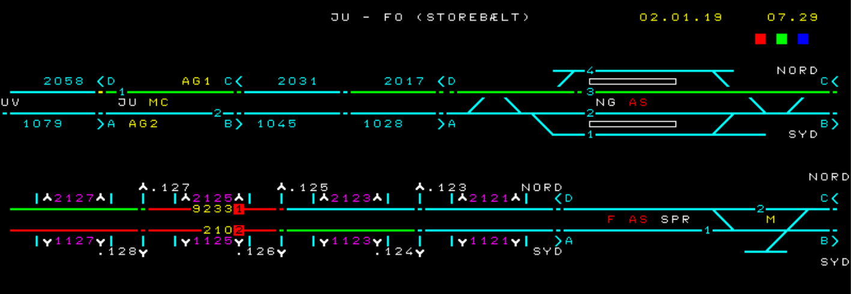

Det fremgår således, at G 9233 under kørslen mellem Høje Tåstrup og Korsør mødte i alt 8 modkø- rende tog. Der foreligger ikke meldinger fra nogle af disse om at der er iagttaget fejl på G 9233.
      - Telefon- og radiosamtaler
Uddrag
06:26:16 G 9233 meldes klar i Høje Tåstrup
07:31:37 Meddeler KC til FC at man har mistet kørestrømmen mellem Sprogø og Marslev
07:32:51 Lokomotivfører G 9233 meddeler FC Roskilde, at toget holder stille – har tabt køre- strøm og luft (bremse)
07:34:06 FC Roskilde spørger lokomotivfører G 9233 til køreledningerne, da lyntoget blev passeret på broen – ingen kontakt
07:58:36 FC Roskilde med lokomotivfører G 9233, der da havde været ned og kigge og set at presenninger var flået op og at der var faldet ølkasser ud – man vidste at lyntoget var blevet ramt af noget og mente der var tale om ølkasser.
Der foreligger ikke melding fra nogen af de i alt 8 modkørende tog om forskubbet læs på G 9233.
    - Overvågningsvideo - Vestbroen
Et af Vestbroens overvågningskameraer til overvågning af vej- og jernbanetrafik var opsat på sydsi- den (vejsiden) af broen ved bropille 57 (km 127,163).

Overvågningssystemet var udviklet af Bosch Sicherheitssysteme GmbH. Kameraet, der havde dreje- og zoomfunktion, optog i en opløsning på 704 x 576 pixels med 30 billeder pr sekund (FPS).

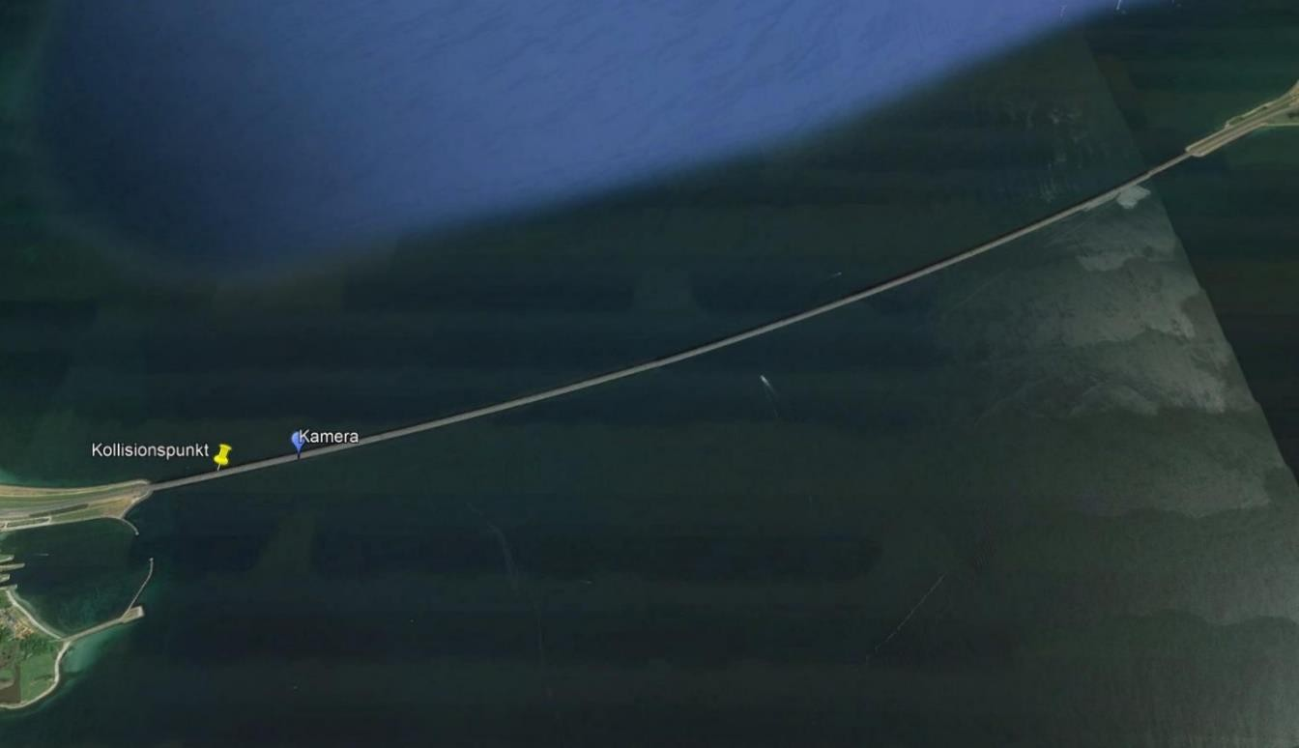
Figur 113: Placering af overvågningskamera på Vestbroen

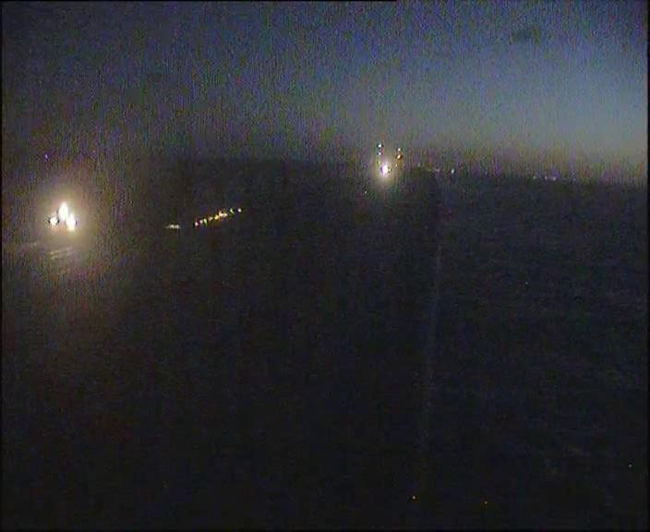
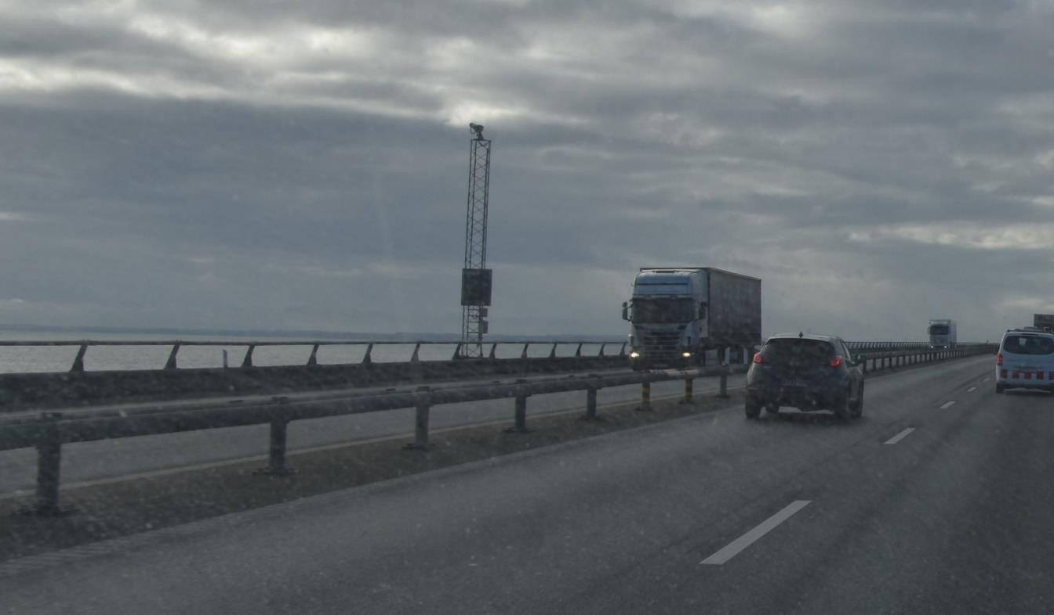

Figur 114: Videokamera på Vestbroen - tæt ved ulykkesstedet

Figur 115: Klip af videooptagelse af G 9233. Lokomotivets frontlanterner ses til venstre i billedet og gnister ned langs forreste vogn(e).

På tidspunktet for havariet var dette kamera drejet mod højre (NØ) og optog derfor godstogets kør- sel umiddelbart inden kollisionen. Optagelsen dækkede omtrent fra km 127,100 og østpå, dvs. ca. 350 meter før kollisionspunktet.
Videoen var meget mørk, men viste tydeligt gnister i nabosporet ned langs forreste del af toget.
Kvaliteten af videoen blev optimeret af DTU Computer. Videoen blev optimeret til 1) at gøre omgi- velserne genkendelige og 2) til at gøre det at muligt at se hvad der foregik i det område godstoget passerede.
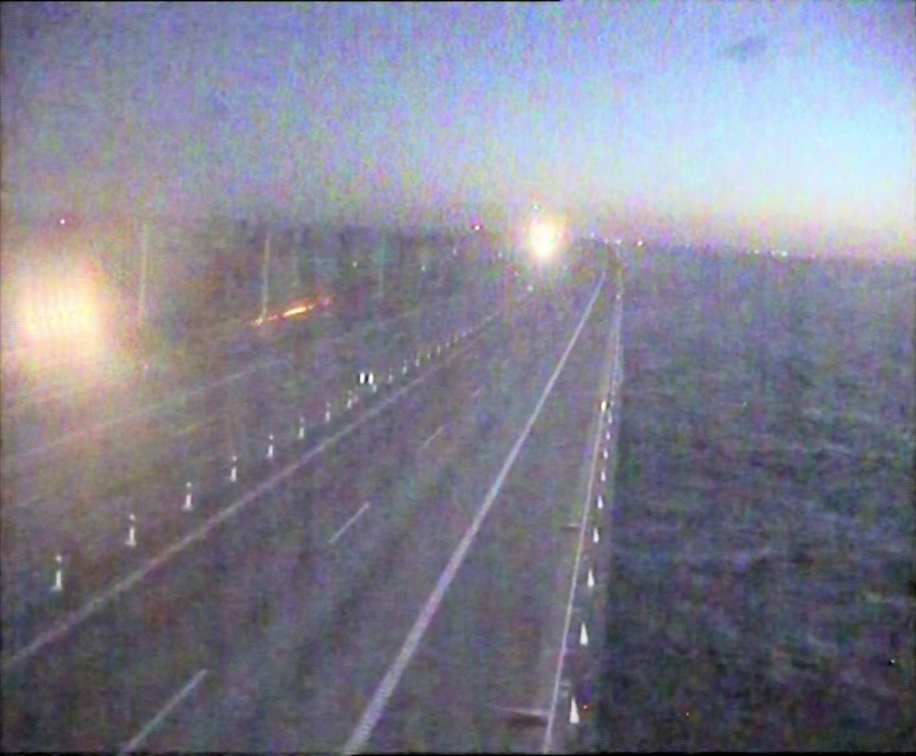
Figur 116: Klip fra optimeret video

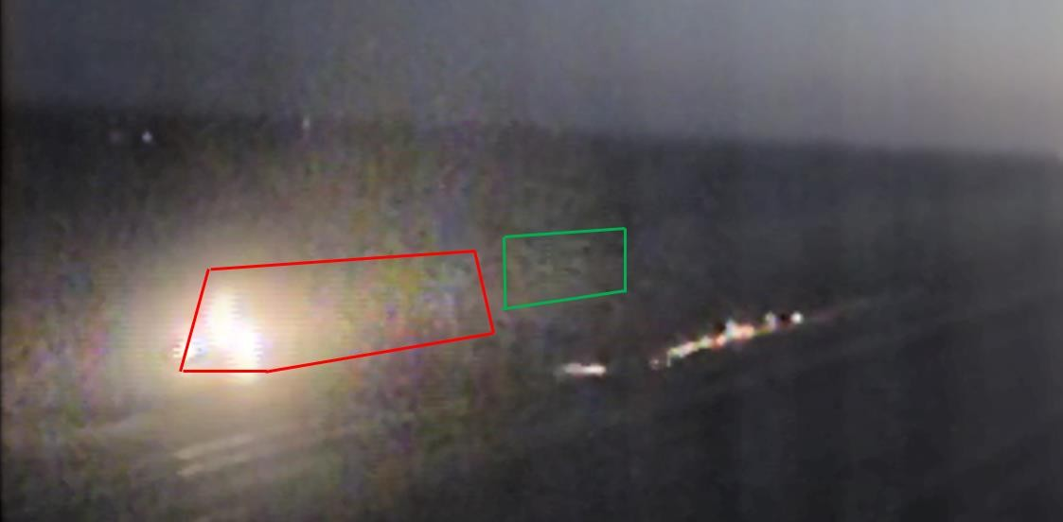
Figur 117: Klip fra video. Markering af lokomotiv og sættevognsrailers position (trailerens oprindelige position)

De optimerede videoer blev beskåret til det relevante område hvor toget havde passeret. Optagelser
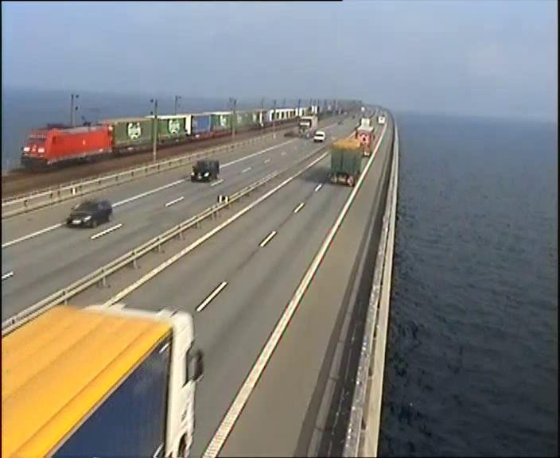
Figur 118: Lignende godstog ved dagslys

af et lignende godstog i dagslys blev brugt til sammenligning for at lave fotogrammetri.
Gnister var synlige fra det øjeblik hvor godstoget blev synligt, hvilket indikerer at sættevognstraile- ren var faldet af lommevognen før det tidspunkt hvor godstoget blev synlig på videoen. Gnisternes placering indikerede samtidig, at sættevognstraileren blev slæbt af godstoget på modsatte spor, i en placering der var ca. en halv sættevognstrailerlængde fra hvor den havde stået.
    - Perron- og tunnelvideoer
Tog G 9233’s passage kan ses på optagelser fra de videokameraer, der er opsat til overvågning af perronerne på stationerne Hedehusene, Trekroner, Roskilde, Ringsted, Slagelse og Korsør. Optagel- serne er af svingende kvalitet bl.a. fordi kameravinkler mv. ikke er optimeret i forhold til sporene (togene).
Desuden findes videooptagelser fra kørslen ind i og ud af Storebæltstunnelen.
Videooptagelserne, der dækker G 9233’s kørsel fra Høje Tåstrup til Sprogø, er blevet gennemgået i samarbejde med Nationalt Kriminalteknisk Center, der bl.a. har analyseret de tilgængelige perronvi- deoer fra strækningen mellem Høje Taastrup og Storebælt.
Placeringen af sættevognstrailer BK 9024 forrest på forreste lommevogn i toget ses ikke – i højde, side- eller længderetning – at afvige fra lignende sættevognstrailere på toget. Placeringen er primært sammenlignet med anden og især tredje trailer, idet sidstnævnte var placeret forrest på anden lom- mevogn og dermed på samme måde i forhold til køreretningen som BK 9024.

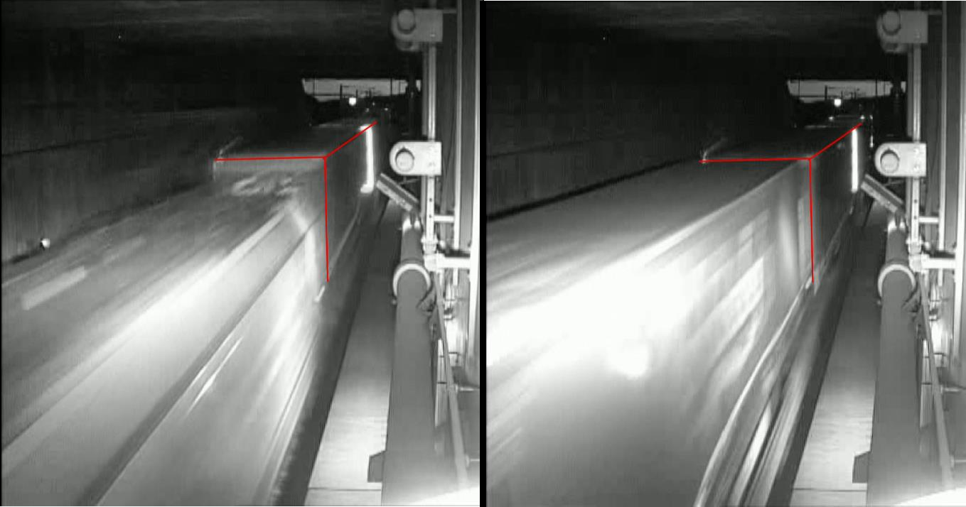
Figur 119: Forreste og tredjeforreste trailer ved indkørsel i tunnel fra Korsør – der en lille forskydning på grund af frame-rate

    - Kørestrømcentral uddrag af log
Kørestrøm for begge spor Nyborg-Sprogø registreres udkoblet:
      - 02.01.2019 07:29:32 – ”Kortslutning i V2 (1. hsp) og S6 (2. hsp)”
      - 02.01.2019 07:29:42 Prøvespænding og kortslutning. Herefter forblev kørestrømmen udkoblet.

Interview af involverede
Efterfølgende er sammenstilling af de informationer der er fremkommet gennem interviews og afhø- ringer.
- Lokomotivfører L 210
- Togfører L 210 - forreste sæt
- Togfører L 210 - bageste sæt (ledende togfører
- Passager L 210 – forreste sæt
- Lokomotivfører G 9233
- Stationsbetjent (A) 02.01.2019 Kombiterminalen, Høje Taastrup
- Stationsbetjent (B) 02.01.2019 Kombiterminalen, Høje Taastrup
- Rangerfører (C) 02.01.2019 Kombiterminalen, Høje Taastrup
- Stationsbetjent (D) 28.12.2018 og 02.01.2019 (D) Kombiterminalen, Høje Taastrup
- Stationsbetjent (E) 28.12.2018 (E) Kombiterminalen, Høje Taastrup
- Truckfører (F) 28.12.2018 og 01.01.-02.01.2019 (F) Kombiterminalen, Høje Taastrup
- Teamleder (G) Kombiterminalen, Høje Taastrup
- Administrativ funktion (H) Kombiterminalen, Høje Taastrup
- Stationsbestyrer (fjernstyringsleder) FC Roskilde.
    - Lokomotivfører L 210
Lokomotivføreren har oplyst, at han mødte til tjeneste i Fredericia kl. 05:59 og at tog L 210 – bestå- ende af to sammenkoblede togsæt -ankom rettidigt til Fredericia kl. 06:23. Trods forsinket afgang fra Fredericia, afgik toget, pga. langt, planmæssigt ophold i Odense, rettidigt fra Odense mod Ny- borg.

Toget var rettidigt i Nyborg, men lokomotivføreren fik standset toget lidt for tidligt – måske 20-25 meter. Han undlod derfor at frigive dørene og rykkede forsigtigt frem til 180 meter standsningsmær- ket. Dette bevirkede nok, at nogle passagerer kom ind ad døre længere bagude end de havde tænkt sig.
Efter afgang fra Nyborg mærkede han svær sidevind og bemærkede, da han havde passeret motor- vejsbroen, at køreledningerne svingede voldsomt. Han valgte derfor, da toget havde god køretid, at køre med kun 120 km/t på ”Lavbroen”, selv om den tilladte hastighed var 180 km/t.
Han havde ikke modtaget særlige forholdsordrer om passage af ”Lavbroen”.
Det var stadig mørkt, da toget kørte ud på ”Lavbroen”. Han kørte med nedblændet frontlys, som man skal på ”Lavbroen”.
På ”Lavbroen” bemærkede han et modkørende tog, et godstog, bedømt ud fra lygteføringen. Han var ikke bekendt med, at der skulle være særlige regler for at nedsætte hastigheden ved passage af modkørende tog på ”Lavbroen”.
Samtidig med, at han fik øje på det modkørende tog, bemærkede han – da L 210 var ved landfæstet - gnister ved toget, som han antog kom fra køreledningen. Først tættere på – 100-300 meter væk – kunne han se, at gnisterne ikke var oppe i luften, men at de kom fra skinnerne og at der hang noget ud fra godstogets venstre side. Han så en trailer fra en lastbil faldet ud fra godstogets venstre side, han ser dækkene, men synes ikke han ser rigningen/overbygningen. Dækken kom lige imod ham, men han skulle kigge lidt nedad for at se dem: ”trailer med hjul”.
Mens han så dækkene, så han ikke gnisterne. Men er usikker på hvordan sættevognstraileren egent- lig vendte.
Han foretog en farebremsning, men var ikke sikker på, at han nåede farebremsestilling. Samtidig bukkede han sig forover og sad fortsat i stolen.
Straks efter blev fronten og den ene side af toget revet op – han husker det som et bump.
Da han fornemmede at toget holdt stille, drejede han hovedet og så, at alt på venstre side var væk.
Da han rejste sig op slog han hovedet mod en del af sættevognstraileren, en tynd stang, der var over hans hoved. Førerbordet var trykket lidt ned over hans venstre ben, fastklemt, men sænkede stolen og krængede sig ud.
Lokomotivføreren ville foretage nødopkald til fjernstyringscentralen, men radioen var væk. Bagdø- ren i førerkabinen sad fast, men kunne skubbes lidt op og han fik derved kontakt med en passager, der havde kontakt med 112 (lokomotivføreren prøvede sin egen telefon først, men den gav ikke or- dentlig forbindelse). Han lånte passagerens telefon og orienterede alarmcentralen om, at der kunne være fare for personer ved sporet, da der kunne hænge strømførende ledninger ned. Passageren kunne fortælle, at der nok var 2-4 døde, hvilket lokomotivføreren videregav til alarmcentralen.

Med hjælp fra redningsberedskabet fik han døren op og kom sammen med en fra beredskabet ud af førerkabinen hen over sættevognstraileren.
Han fik kontakt med togpersonalet og hjalp i øvrigt beredskabet med at få åbnet dørene i toget. Lokomotivføreren var uskadt, men havde lidt ondt i det ene ben og rifter i ansigtet efter glasskår.
    - Togfører 2 L 210 (forreste togsæt)
Togføreren var kort inden ulykken beskæftiget i det forreste togsæts bageste vogn (fjerde vogn i to- get) i 1. klasseafdelingen. Han oplevede, at der blev katastrofebremset og at der straks efter lød et højt brag og det hele rystede voldsomt. Det varede i få sekunder og derefter holdt toget stille. Det syntes ikke at være sket skade på passagererne eller vognen. I næste vogn – vogn 3 – var der en del skader på vognens venstre side og der var en del – hvad han skønnede som lettere – tilskadekomne pga. glassplinter.
I vogn 2 var hele venstre side skrællet op, og der var flere med skader. Han ringede 112 og holdt forbindelse med alarmcentralen i den næste halve times tid og fik vejledning til at hjælpe de tilska- dekomne passagerer.
Døren til forreste vogn var blokeret, men han kunne se gennem vinduerne, at der var flere tilskade- komne – der hørtes råb og skrig fra vognen.
[Der var passagerer der forsøgte at sparke vinduerne ud, fordi de frygtede at vognene ville falde i vandet.]
Togføreren hjalp så godt han kunne, mens han holdt forbindelsen med 112 til politi og redning var nået frem. Han var meget glad for den hjælp han fik fra 112.
    - Togfører 1 (ledende togfører) L 210 (bageste togsæt)
Togfører 1, der var ”ledende togfører” befandt sig i bageste togsæt. Togføreren var mødt i Køben- havn og havde efter pause i Odense overtaget L 210.
I Nyborg standsede toget for tidligt og rykkede efter et øjeblik – uden at dørene blev frigivet – lidt frem.
Efter afgang og efter at have modtaget passagertal fra togføreren i forreste togsæt, videregav togfø- rer 1 oplysningen om 200 passagerer til lokomotivføreren. Det skete fra tjenestekupeen. Da toget umiddelbart efter bremsede hårdt op faldt termokanderne ned mod togføreren. Da toget holdt stil- lede virkede alt mørkt og stille.
Togføreren fik telefonisk kontakt med togfører 2 i forreste togsæt, men kunne ikke få kontakt med lokomotivføreren. Togfører 2 kunne oplyse, at der var flere kvæstede og mindst en død og bad tog- fører 1 ringe 112.
En gennemgang af togsættet viste ingen indvendige skader på toget, men der kunne ses flere ydre ruder knust.

Togføreren søgte at berolige passagererne både ved at gå gennem togsættet, men også ved at give information via højttalerne. Togføreren oplevede at passagererne var bedre opdateret end togføreren selv.
Nogle passagerer – en læge og en ambulanceredder – meldte sig til at hjælpe med det togføreren havde brug for.
    - Passager i L 210, anden vogn
Passageren, der var ansat i en jernbanevirksomhed, ville denne morgen med L 210 fra Nyborg, efter- som broen var lukket for biltrafik. Toget ankom til tiden, men standsede ved 120 meter mærket som om, der kun var et togsæt. Dørene blev ikke åbnet og kort efter rykkede det frem så passageren kom til at stå mellem de to togsæt. Han steg ind i det forreste sæt og placerede sig i ”storrumsvognen”.
Toget afgik til tiden. Han havde netop sat sig på et af klapsæderne, da der lød et kæmpebrag og en opbremsning, der kastede ham sidelæns [man sidder med siden til køreretningen på klapsæderne] fremad. Toget gik ned i fart og så kom der et brag mere og toget blev bremset igen. Toget ramte no- get og bliver bremset af to omgange.
I næsten samme øjeblik kom der et skrald hen ad siden og glasskårene begyndte at regne ned. Un- drede sig over en slags glaståge og glas der fløj rundt. Han fik fat i en kvinde med børn og trak dem over i sin side.
Toget standsede lidt i ryk. De store ruder i togets venstre side var helt ødelagt udvendig.
Da togføreren kom nede bagfra præsenterede han sig og tilbød sin hjælp. Han fulgtes med togføre- ren frem i vogn 2 og der sad en ung kvinde, der havde slået sig på skulderen. Hende hjalp han ned i bagende af vogn 3 og hjalp hende til rette.
Han havde set, at det så slemt ud længere fremme i vogn 2 og at nogle passagerer var i færd med at yde førstehjælp til en kvinde, der lå på gulvet. Han gik derhen og ville hjælpe.
Der lå mængder af glasskår og han så, at der lå en del af en ølkasse, så han kontaktede pr. telefon DB Cargo – omkring kl. 7:45 - for at bede dem få stoppet ”øltoget” – ”det var det der var årsagen til ulykken”.
De fik brækket borde væk så de bedre kunne komme til at hjælpe kvinden på gulvet. Hun klarede den ikke. De havde kontakt med passagererne længere fremme, der sagde, at de var OK, men ikke kunne komme frem i vogn 1, hvor hjertestarteren var.
Det blæste voldsomt ind ad de knuste vinduer og det ødelagte dørparti, og dørene i modsatte, side var nødåbnet; togføreren havde sat en passager til at sikre, at ingen steg ud [pga. risiko for nedfaldne køreledninger].
Først, da der kom en læge om bord, fik de besked om, at de ikke kunne hjælpe kvinden på gulvet.

Togføreren bevarede hele vejen igennem roen og var rundt og berolige, informere og organisere hjælpen i toget.
De blev evakueret gennem døren i storrumsvognen og ført over en nødtrappe til ventende busser, der førte dem til opsamlingssted i Nyborg.
    - Lokomotivfører G 9233
Lokomotivføreren mødte på Kombiterminalen 02.01.2019 kl. 04:30, hvor han fik oplyst at lokomo- tivet han skulle overtage var forsinket fra Korsør pga. storm. Det blev aftalt, at han kunne modtage det ankommende tog i spor 0 på stationen og trykke det ud til terminalen. Da han overtog lokomoti- vet udførte han ”dagligt tjek”, bl.a. af bremser i begge førerrum. Kørte lokomotivet til vognene til G 9233 i spor 5. og koblede lokomotivet til. Derefter gennemførtes tæthedsprøve. Han blev derefter kontaktet af stationsbetjenten og der blev afholdt bremseprøve D, gennemslagsprøve, på bageste vogn. Han trykkede til spor 0 og indtastede der ATC-data fra bremsesedlen. Da han kort efter fik signal og satte toget i gang, var stationsbetjenten, der havde været rangerleder, nået at gå forbi loko- motivet.
Under kørslen mod Korsør observerede han ikke noget usædvanligt. Passerede vel 4 modkørende tog, Hastigheden blev sat ned til 100 km/t gennem tunnelen og på Sprogø blev accelereret op mod 120 km/t. Toget havde tabt hastighed på vej op fra tunnelen, så hastigheden ved passage af neutral- sektionen på Sprogø var 85-90 km/t. Ved passage af det modkørende IC4-tog var hastigheden mel- lem 115 og 120 km/t. Det blæste kraftigt på broen, men ikke usædvanligt. Han kunne ikke se køre- ledningen.
Ved eller efter mødet med det modkørende tog på broen mistede lokomotivet kørestrøm og trykket i bremseledningen faldt fra 5 til 0 bar. Meldingen ”Hæv strømaftager” viste sig i displayet. Lokomo- tivføreren bremsede toget.
Da toget holdt stille forsøgte han at hæve strømaftageren, men uden held. Køreledningerne over eget spor og nabosporet hang som de skulle. Ved at kigge bagud i venstre side, kunne han se, at der ikke var læs på forreste vogn og at presenningen var revet i stykker. Ved at gå ned langs toget kunne han se, at der var flænget flere presenninger, en trailer manglede taget og at der var faldet ølkasser ud.
Først da driftsvagten kom til stede bliver han klar over, at der også havde været en trailer på forreste vogn, helt op mod lokomotivet, da han koblede til i Høje Tåstrup.
    - Rangerleder 02.01. (dag) [A]
Mødte kl. ca. 05:30 den 02.01.2019, ca. ½ time før normal tjenesten startede. Da han mødte, var man i gang med at rangere det ankommende brygtog ned til Kombiterminalen. Det var forsinket pga. væltede træer ved Sorø og dermed var lokomotivet til G 9233 også forsinket.

En rangerleder (B) fra natholdet, kom ind og meddelte, at G 9233 holdt klar, der var foretaget fuld bremseprøve med MK-lokomotivet og manglede kun gennemslagsprøve med lokomotivet. Da loko- motivet var koblet på, sikrede han sig radiokontakt med lokomotivføreren og gennemførte bremse- prøve ”D”. Han kontrollerede, at der var slutsignaler på, men foretog ikke yderlige eftersyn, da toget var meldt klar.
Herefter blev toget trykket til spor 0 med besked til lokomotivføreren om at standse bag PU-signa- let. Han havde plads på togets bageste vogn [forrest i køreretning under rangeringen]. Efter klarmel- ding til FC-Roskilde gik han fra bagenden af toget på togets venstre side og var nået op til vogn to eller tre, læsset med sættevognstrailere. Han bemærkede ikke noget usædvanligt ved toget.
    - Rangerleder 01.0.1-02.01. nat [B]
B mødte til rangerledertur fra kl. 22 (01.01.2019) til kl. 6 (02.01.2019), sammen med MK-føreren [C]. Efter rangeropgaver, afsendelse af G 99235 fra Høje Tåstrup spor 0, pause og udskiftning af MK-rangerlokomotivet flyttedes en række vogne fra spor 1, hvor også vognene til G 9233 stod.
Han koblede derefter MK til vognene til G 9233 i spor 1, satte slutsignaler på og ventede på MK’en på at der var pumpet luft i bremsesystemet til tæthedsprøve. Mens de ventede kaldte truckføreren F op og fortalte, at noget var efterset, men gik meget utydeligt igennem, så det blev ikke klart, hvad der var efterset. Med tæthedsprøven i orden, blev toget bremset og han indledte togklargørings- og læsseteknisk eftersyn – herunder bremseprøve. Startede med bagtoget (nærmest MK’en).
Under eftersynet kontrollerede han om bremsen var fast (han havde fundet en stang til formålet, da der ikke var nogen langskaftede hamre at finde) og efterså trailerne: at gardinstænger var på plads, at stropper var spændt op, at støttebenene ikke rørte vognbunden, at trailerne er udluftede og af- bremsede samt at vognbunden rørte oversiden af skamlen og at ”kingpin” var nede i skammel.
Kontrollerede, at betjeningshåndtaget på skamlen var i neutral position, vinkelret på skamlen.
Skamlerne var, som normalt, sat i højeste position, 113 cm i henhold til kodificering P113. Det var vist en undtagelse man havde fået. Megatrailerne skulle normalt iflg. kodificeringen køre med 88 cm skammelhøjde.
Han så også efter, om der var huller i presenningerne og om dørene bagtil var lukkede. Der var en af ”kasserne” hvor betjeningshåndtaget ikke sad korrekt, det blev rettet.
Da han var nået til bagenden gav han [C] besked på at løse bremsen og derefter blev togets anden side efterset på samme måde, bl.a. betjeningshåndtag og ”kingpin”.
Herefter blev vognene rangeret til spor 5, klar til G 9233 – det var det sidste de havde med G 9233 at gøre.
Det tog – G 99232 – der skulle ankomme til Høje Tåstrup med bl.a. lokomotivet til G 9233, var for- sinket. De aftalte med bl.a. lokomotivføreren til G 9233, hvordan de lettest kunne få lokomotivet fri af det ankommende tog og over på vognene til G 9233. Omkring 05:30 hentede de det ankommende

tog 99232 i spor 0 og fik det trykket til spor 1, hvor de frigav låsene og bremserne på trailerne, så de var klar til aflæsning.
Ca. kl. 05:50 mødte hanformiddagsholdets rangerleder [A] på kontoret og gav ham mundtlig overle- vering om at vognene til G 9233 var bremseprøvet og efterset.
Han tog derefter hjem for at sove. Da han tilfældigt var vågen omkring 10:30, så han opslag om sammenstødet på Storebæltsbroen og hørte derefter beskeder på telefonen om, at det var G 9233.
Han fik af en kollega oplyst, at en del af G 9233 allerede var blevet efterset tidligere. Men da han jo ikke vidste det, havde han lavet et fuldstændigt eftersyn, som i øvrigt også skulle gennemføres hvis vognene – stammen – havde stået mere end 24 timer efter tidligere eftersyn.
Eftersynet var blevet gennemført som B havde lært – som sidemandsoplæring – omkring 10 år tidli- gere.
Direkte adspurgt oplyste B, at der ikke havde været noget usædvanligt at se under eftersynet, heller ikke ved forreste enhed.
Der skal ske eftersyn af sættevognstrailere og læs (stropper, revnede presenninger). Presenningerne holdes normalt fast forneden, der findes ikke stropper om hjørnet på disse sættevognstrailere.
Man skal - fra begge sider - efterse at ”kingpin” ikke er ud over skamlen og at betjeningshåndtaget sidder korrekt.
Eftersyn af ”kingpin” og låse, skete ved hjalp af kraftig lommelygte, en ny, kraftig type. B havde lært, at hvis betjeningshåndtaget var inde vinkelret på skamlen, var det i låseposition.
B havde kørt ”reach stacker”. Han gik altid ned for at se, om der var læsset korrekt – det fremgik dog ingen steder i instruktionsmaterialet.
Beskrivelserne af togeftersyn mv. havde han fået undervisning i, og de fandtes tilgængelige på IPad’en (”tornysteret”), der var efter hans opfattelse ikke meget information om kombienhederne (sættevognstrailere på lommevogn).
    - Rangerfører 02.01.2019 [C]
Stationsbetjenten var fører af MK-rangerlokomotivet, tur 15 - 23 28.12.2018 og tur 22 - 06
01.01.2019.
28.12.2018 modtog han ankommende godstog, der skulle blive til G 9233 den 02.01.2019.
Trykkede vognene ned i spor 1 og gennemførte ankomsteftersyn sammen med rangerleder, idet de gik vognene igennem fra hver sin ende, mødtes på midten og gik tilbage. Eftersynet omfattede om der var skader på godset.

Ved mødetid kl. 22 01.01.2019 stod vognene til G 9233 stadig i spor 1. De sidste sættevognstrailere blev læsset op omkring kl. 23. C kørte MK-lokomotivet på vognene og gennemførte sammen med rangerlederen (B) bremseprøve, hvor alt var i orden.
Rangerlederen foretog eftersyn af trailerne, om de var læsset korrekt og helt lukkede. Han brugte god tid, skyder på 20-25 minutter eller mere, han er ret omhyggelig. C så, at han strammede nogle stropper. Han mente at rangerlederen var rundt om vognene et par gange og at han nok havde været rundt om dem inden de kørte rangerlokomotivet på – han er meget omhyggelig.
Herefter blev vognene flyttet til spor 5 til afgang og han havde ikke mere med G 9233 at gøre.
Det var C’s opfattelse, at alle var meget opmærksomme på om ”kingpin” var i hullet. Det kan reelt ikke ses om ”kingpin” kun er i hul, men ikke låst. Betjeningshåndtaget skal selv hoppe ud af hak når sættevognstraileren læsses, men det kan ikke ses, om den også låser.
    - Stationsbetjent – “Indoor” [D]
D havde to vagter den 28.12.2018, hvor han bl.a. færdiggjorde tog G 9233 til 02.01.2019 i ”syste- met” [GTSI] og afsendte vognliste, bremseseddel mv. Papirerne blev sendt til Banedanmark (”infra- strukturmail”) og der blev lagt en kopi på bordet (”Indoor”) inden han gik hjem.
Der ville ikke være nogen til stede, der kunne indtaste oplysninger om toget, når dette var færdig- læsset og toget skulle afgå efter hans vagt var slut og om morgenen inden der var mødt en formand.
Hvis der skete ændringer af toget [manglende oplæsning, vogn slået ud, bremse(r) udkoblet) ville det ikke kunne ses af vognliste og bremseseddel, fordi der ikke var nogen til at ændre det og sende ny udgave til ”infrastrukturmailen”.
De vægte, der påføres vognlisten er gennemsnitsvægte, fordi man ikke får nogen vægte oplyst fra forsenderen. D vidste ikke hvordan gennemsnitsvægtene var udregnet. Noget kunne være tungere og noget kunne være lettere.
Vægte blev tastet manuelt ind selv om det er standardvægte.
Normalt modtages papirerne ude fra toget når truckføreren er færdig med oplæsningen, men toget var ikke færdiglæsset, da han færdiggjorde papirerne [vognliste, bremseseddel og UT] og afsendte dem til Banedanmark. De blev underskrevet af D i systemet.
Papirerne blev færdiggjort i forventning om hvordan toget ville se ud. D fulgte proceduren, som han var indøvet i. Han var ikke bekendt med, om der fandtes en nedskrevet procedure. D oplyste, at det er rangerlederne, der koordinerer Teknisk Vogneftersyn (TVE) og Læsseteknisk Eftersyn (LTE), men ”Indoor” modtager ikke kvittering eller lignende for eftersynene.
På læsselisten kunne han, da han mødte den 02.01.2019 kl. 05:15 på tur 1 ”Indoor” se, at en stati- onsbetjent (E) ud for dele af tog G 9233 havde skrevet ”OK” og desuden havde skrevet sit navn ne- derst på ”læsselisten”.

Stationsbetjenten (B), der var ved at gå hjem meddelte, at G 9233 var efterset og bremseprøvet. En stationsbetjent (A), der netop var mødt fik besked på, at toget var klar til at køre op til afgang.
Da lederen (G) efter ulykken skulle have læsselisten, overstregede D navnet på listen, da han mente, det var ligegyldigt, da det var fra den 28.12.2018 – men en ”ren tanketorsk”.
    - Togklargører (rangerleder) 28.12.) [E]
E mødte på arbejde 28.12.2018 kl. 22:30. Han kunne se, at der blev arbejdet med vognene til G 9233. På kontoret dannede han sig et overblik over nattens opgaver, bl.a. at det tog, der normalt skulle modtages, var aflyst.
En kollega (F) kom ind og hentede læsselisten for at notere oplæsningerne på G 9233.
Da han ikke selv havde noget at gøre, ville han for at hjælpe gå ud og efterse vognene. Han efterså presenningerne, at der ikke var revet reklamer af, at der ikke var noget der hang, at dørene var luk- ket, at skamlerne var indstillet i rigtig højde og om sættevognstraileren var på plads i skamlerne og udluftet.
Han havde ikke læsselisten med ude, men var rundt om hele toget og var sikker på at have efterset alt, hvad der var oplæsset på det tidspunkt.
Der var sættevognstrailere på vogn 1 men ikke på vogn 2 og der manglede i alt 4 sættevognstrailere og et veksellad.
Han skrev ”OK” ud for alt det han havde efterset og satte så sit navn og en dato under.
E vidste ikke hvem, der havde lavet vognteknisk eftersyn på toget og mente ikke, at han som sådan havde lavet endegyldigt læsseteknisk eftersyn, men ville bare hjælpe så eventuelle fejl kunne blive rettet. Der skulle jo altid ske læsseteknisk eftersyn (LTE) hvis vognene havde stået mere end 24 ti- mer efter første eftersyn.
På spørgsmål om han kunne se om låsene på skamlerne var i indgreb, svarede han, at når tappen [”kingpin”] er nede og trailerbunden hviler på skamlen er den formentlig i bund og låst.
Det kan ikke kontrolleres om den faktisk er låst. Men ”kingpin” er blank og kan ses, hvis den ikke er på plads i hullet.
Efter at være mødt 02.01.2019 kl. 08:00 blev han klar over at hans navn på læssesedlen var streget ud. Han blev vred og da han blev klar over at det var [D], der havde lavet overstregningen, konfron- terede han ham pr. telefon. Han fik at vide, at det var for at beskytte ham.
    - Truckfører på reach stacker 28.12.2018 og 01.01.2019 [F]
F var truckfører 28.12.2018. fra kl. 15:00-23:00 hvor han aflæssede alle vogne i det tog der ankom og som efterfølgende skulle blive til G 9233 02.01.2019.

Han læssede derefter nogle af vognene til G 9233 og skrev dem på læsselisten. Der manglede sætte- vognstrailere på to vogne ved vagtens slutning kl. 23:00 – de blev først læsset den 01.01.2019. F havde skrevet alle sættevognstrailere og veksellad på læsselisten i afgangskolonnen, men ellers ikke skrevet på den.
De ”ok”-markeringer der ses, blev alle skrevet af ”E”.
Oplæsningen skete normalt ved, at han først kontrollerede at alt på sættevognstraileren var som det skulle være – han kontrollerede om stropperne var i orden, hægterne var fastgjort og dørene lukkede samt luftbælgene tømt for luft.
F løfter sættevognstraileren og lader den glide hen mod skamlen indtil der mærkes modstand. Deref- ter løftes lidt så ”kingpin” kan komme på plads i hullet i skamlen. Det er normalt muligt at høre ly- den når betjeningshåndtaget ryger ind og kæberne låser. Derefter gik han ned af reach stackeren og så efter, om der var luft mellem sættevognstrailerens undervogn og skamlen. Hvis der ikke var luft, var alt i orden. Hvis han havde hørt lyden fra betjeningshåndtag og lås, kontrollerede han ikke låsen yderligere.
Han så ikke nogen efterse vognene den 28.12.2018, men efter midnat på vagten 01.01.2019 (vagten fra kl. 23:00) så han med sikkerhed (B) systematisk være rundt og efterse hele toget hele vejen rundt
- han kunne bl.a. følge lyset fra (B’s) lygte, når der lystes ind under trailerne. Han sad selv på reach stackeren af hensyn til eventuelle ønsker om hjælp til rettelse af fejllæsning.
På direkte forespørgsel oplyste F, at der ikke havde været noget usædvanligt da han læssede trailer på position 1 på vogn 1 [sættevognstraileren, BK 9024, der var forrest i godstoget og som faldt af toget på Vestbroen].
    - Teamleder terminal [G]
G var ikke på terminalen den 28.12.2018 da G 9233 blev delvist læsset op og efterset. Han mødte kl. 07:20 02.01.2019, efter at G 9233 var afgået.
Læsseseddel benyttes af truckfører til at notere, hvad der er læsset op.
Kvittering for togklargøringseftersyn (med bremseprøve) og læsseteknisk eftersyn sker ved at der skrives virkelig afgangstid på toglisten.
Generelt er der særlig opmærksomhed på brygtoget mht. skarpe hjulflanger. Skamlerne kan man ikke se om virker og vi må ikke selv smøre.
Eftersom vi havde et oplæsset ”Brygtog” holdende bad jeg i går [torsdag 03.01.2019] en truckfører om at løfte i trailerne på toget, tre af dem kunne løftes op, selv om de så ud til at være låst. DSB’s Vognværksted blev tilkaldt og da de fredag formiddag meldte klar efter eftersyn og smøring, blev der læsset igen. Skamlen låste, men trailerne kunne løftes af.
Teamlederen ville gerne demonstrere dette om mandagen [07.01.2019] – se afsnit 3.5.

På spørgsmålet om alle medarbejdere havde adgang til instruktion og regler, oplyste G at det lå i ”tornysteret”, den udleverede tablet som de skulle have med sig.
Adspurgt om man havde været ude for, at sættevognstrailere ikke var låst ved ankomst, svare G, at da man jo var rundt om ankomne tog og løsnede låsene, ville det ikke blive opdaget.
For trailere til ”Brygtoget” fra Høje Tåstrup, modtages ikke vægtskema fra afsenderen. Vi anvender en standardvægt, og det betyde jo ikke noget for vognene bremser altid med 100%. Sådan blev jeg oplært, da jeg kom hertil for ca. 10 år siden.
    - Vogndisponent [H]
Vogndisponentens opgave er, at disponere indlejede vogne og behandle skademeldinger på vog- nene.
Meldinger modtages fra rangerformændene i godstransportstyringssystemet (GTSi) med fejlkoder eller de modtages mundtligt. Herefter kontaktes DSB vognværksted [Fredericia], der for tiden er de eneste i Danmark der er godkendt til at reparere godsvogne.
På Sjælland kommer der et mobilt værksted og håndværkeren vurderer skaderne og melder tilbage vogndisponenten. Der bliver udfærdiget skadesrapport til vognejeren. Afhængigt af skadens karakter påsættes meldeseddel hvid, blå eller rød og der udføres reparation på stedet eller vognen kører – evt. tom – til vognværkstedet.
DSBs vognværksted blev så vidt vogndisponenten vidste ECM4 certificeret. Efter certificeringen kan værkstedet udstede en ”Betriebsfreigabe”, der indeholder oplysninger om fejlen og reparationen samt at fejlen er udbedret. Han var ikke klar over om værkstedet var anerkendt af DB Cargo, der var fremsendt de fornødne papirer, men han kendte ikke svaret.
Når en vogn er meldt klar giver vogndisponenten besked til det sted vognen holder, lægger oplys- ningen i GTSi så vognen kan disponeres og sender en skadesrapport til vognejeren.
Det kan ske, at en vogn med blå fejlmeldeseddel ”Muster K” [må køre til aflæsning og derefter til værksted] kører flere ture, da der opleves et vist pres fra salgsafdelingen og et begrænset antal vogne. Det kan ske i tilfælde, hvor bremsesåler er nedslidte og nye først skal fremskaffes fra Tysk- land.
Også fejl på skammel kan udløse en blå seddel. Så afspærres skamlen med minetape og der køres med containere.
Vogndisponenten er ikke bekendt med, hvorvidt disse fremgangsmåder er beskrevet.
Han havde i GTSi set, at der ikke var melding om aktuelle fejl på nogen af vognene i G 9233.
Vogndisponenten kunne oplyse, at man medarbejderne imellem havde drøftet om det forhold, at den tabte trailer havde været læsset på en modificeret vogn (forhøjet vognbund) havde haft betydning for ulykken.

Han kunne oplyse, at de tre vogne, der ved medarbejdernes aflæsningsforsøg af ”Brygtoget” 03.01.2019, havde vist fejl ved aflåsningen, var blevet fejlmeldt i GTSi. De havde ikke været fejl- meldt inden.
    - Storebælt, Teknisk Overvågning
Vagthavende i Storebæltsforbindelsens Teknisk Overvågning oplyste, at der var to vindmålere (fra 2018) ved pille 20 og pille 41 (ca. i tredjedelspunkterne). Vindmålingerne omsættes minut for minut til 10 minutters middelvind, der præsenteres for Banedanmarks stationsbestyrer i Fjernstyringscen- tralen i Roskilde, til brug for evt. disponering i forhold til vindrestriktioner optaget i SIN L. Den præsentation, der vises i FC Roskilde, kan ses i kopi i Teknisk Overvågning. Der vises også vindret- ning, men den har ikke betydning for alarm og restriktioner i forhold til jernbanedelen af broen.
Teknisk chef kunne oplyse, at vindmålerne var blevet udskiftet i 2018 med vedligeholdelsesfri vind- målere, og at det medførte mere nøjagtige data (10 minutters middelvind) – der var dog fejl på vind- retningen på den ene af vindmålerene.
Foruden vindmålerne har Teknisk Overvågning adgang til DMI’s målinger. Det benyttes bl.a. til vurdere en forventning om udvikling i vindstyrke og som hjælp til FC Roskilde.
Når lokomotivførere melder om svingninger i køretråden, sætter man hastigheden ned til 80 km/t og, hvis der stadig opleves svingninger, kan hastigheden blive reduceret yderligere. Den aktuelle nat havde der ikke være meldinger til FC Roskilde om, at der var observeret svingninger.
    - FC Roskilde Stationsbestyrer Vest
Mødte på fjernstyringsplads Vest som stationsbestyrer 02.01.2019 kl. 06:40. G 9233 var godt kø- rende og fik bare lov at køre for at indhente forsinkelse. Toget havde normalt lidt længere ophold i Ringsted.
Der opstod kørestrømsfejl ved Marslev og straks efter opkald fra KC om kørestrømsfejl (afbrydelse) Sprogø-Marslev. Stationsbestyreren modtog opkald fra lokomotivføreren i G 9233, der var standset pga. manglede kørestrøm og tabt luft. Han ville få luft på [bremsesystemet] og fik derfor tilladelse til at fortsætte.
Signaler på Korsør og Nyborg stationer blev sat på ”stop”. Stationsbestyreren havde ikke kontakt med L 210.
Da stationsbestyreren gennem vagthavende blev klar over ulykken på broen, koncentrerede stations- bestyreren sig om afvikling af trafikken i resten af fjernstyringsområdet, mens en anden tog sig af Storebælt.
Der havde ikke været alarmer for overskridelse af vindstyrke på Storebæltsbroen.
Der var ikke bemærkninger fra nattevagten om vindforhold, men stationsbestyreren mente, at natte- vagten havde haft kontakt med Storebælts kontrolcentral om vindforholdene.

Stationsbestyreren havde ikke kontakt med L 210.
    - Noter fra Carlsberg besøg
Under samtaler med medarbejdere hos Carlsberg i Fredericia, der stod for aflæsning og læsning af brygtogene mellem Kombiterminalen i Høje Tåstrup og Carlsbergs terminal i Fredericia., blev det oplyst, at indtil ulykken havde man kørt med skamler på vognene i højeste stilling (113), uanset trai- lertypen.
Vognbunden på lommevognene i denne trafik var blevet hævet ca. 15 cm for at undgå at beskadige undervognene på megatrailerne (Paxton-sættevognstrailere).
Medarbejdere fra Carlsberg havde deltaget i vurderingen af ombygningen, der blev forestået af DB Cargo. Der forelå ikke godkendelse fra Carlsberg af ombygningen.
Det blev også oplyst at man af og til – især før ulykken – så ankomne sættevognstrailere hvor tappen ikke var låst fast i skamlen.
Når vognene var rangeret til Carlsberg, gik man rundt om vognene, tjekkede læsset for skader og frigav låsene på skamlerne. Det blev skønnet at – før ulykken 02.01.2019 - for mange af trailerne, virkede låsen i skamlen ikke korrekt, typisk gik betjeningshåndtagene stramt eller var slet ikke i ind- greb. DB Cargo var blevet underrettet om dette mundtligt.
Man havde også oplevet – nu og da – flagrende presenninger og presenninger, der ikke var lukket korrekt.
Fejl blev generelt meddelt DB Cargo’s personale mundtligt, der fandtes ikke registreringer af disse meldinger.
Der blev givet udtryk for den opfattelse, at når DB Cargo åbenbart ikke reagerede, måtte det være i orden.

Tidligere hændelser af lignende art
Havarikommissionen har stillet forespørgsler til de øvrige europæiske havarikommissioner, der ikke havde kendskab til tilsvarende hændelser. Der har været andre hændelser eller ulykker hvor lomme- vogne har været involveret, bl.a:
- I USA kolliderede et tog fra Amtrak i 1994 med trailer faldet af andet tog. Denne ulykke kan umiddelbart ikke sammenlignes med ulykken på Storebælt, da hverken godsvognene og skamler ikke er identiske ved dobbeltvognene fra Storebæltsulykken.
- Afsporing i Sverige den 6. februar 2019, hvor dobbelt lommevogne blev afsporet, og hvor nogle af sættevognstrailerne vælter af lommevognene og andre fortsat sad fastlåst i lommevognens sadel.

- Ulykke fra Hamborg i 2014, hvor sættevognstraileren ikke var korrekt læsset / hoved- bolt ikke placeret i skamlen. Efter kørsel fra Sverige gennem Danmark til lige før Ham- borg kommer sættevognstraileren ud af profil og kolliderer med en bro.
- Ulykke i Norge i 2006, hvor en trailer fra en tilsvarende lommevogn kolliderede med tunnelvæg. Undersøgelsen viste at sættevognstraileren ikke var læsset korrekt (King Pin ikke i skammel) pga. defekt højdejustering. Undersøgelsen viste også at skamlens lås ikke kunne låse på grund af manglende smøring.
Der har været andre ulykker, hvor læs (trailer eller containere) ikke har været korrekt monteret, og hvor læs under kørsel har været faldet af eller kommet ud af profil.

I Danmark har Havarikommissionen kendskab til to hændelser efter Storebæltsulykken med lomme- vogne og sættevognstrailere:
- Den 28.02.2019 blev en vogn i et godstog fra Tyskland standet i Padborg grundet mis- tanke om defekt ved sættevognstrailerens fastgørelse (hovedbolt) til skammel. Undersø- gelser viste, at sættevognstraileren var korrekt fastlåst til skamlen, men at skamlens høj- dejustering i den ene side var forskudt ”en tand”, og skammel og dermed trailer var skævt (ikke helt vandret) placeret.
- Den 06.11.2019 var en trailer ikke blevet læsset korrekt. Eftersyn inden togets afgang konstaterede ikke fejlen. Det blev på ankomststationen konstateret, at sættevognstraile- rens hovedbolt i forhold til sættevognstrailerens position på lommevognen ikke var pla- ceret i skamlen men bag ved skamlen, og dermed ikke låst til vognen.

Analyse

Hændelsesforløb
Sættevognstraileren fra forreste lommevogn i G 9233 kolliderede med fronten på L 210 på Store- bæltsbroen (Vestbroen) cirka i strækningens km 127,440 (omkring 400 meter fra landfæstet på Fyn).
Ulykken fandt sted om morgenen kl 07:29 inden det var blevet lyst.
Videooptagelser og spor fra broen viste, at sættevognstraileren var væltet af godstoget mindst 500 meter før kollisionen, og at den hang fast på siden af lommevognen indtil minimum 300 meter før kollisionen. Fund i den tomme lommevogn af dele fra fronten på IC4 togsættet viste, at sættevogns- traileren var helt eller delvist på siden af den forreste lommevogn ved kollisionen med L 210.
Skader på sporet samt fund af trailerdele viste, at sættevognstrailerens overbygning var i berøring med det sydlige spor omkring km 126,646. Sættevognstraileren anses derfor for at være væltet del- vist af lommevognen mindst 800 meter før kollisionspunktet i km 127,440.
Mærker på presenningen fra sættevognstrailerens venstre side og mærker på toppen af beskyttelses- skinnerne viser at sættevognstraileren inden kollisionen var væltet mere end 90 grader i forhold til normalpositionen på lommevognen, og var blevet slæbt hen over det sydlige spor / nabosporet.
Skaderne på sættevognstrailerens støtteben og skader på lommevognens containerbom indikerede, at sættevognstrailerens venstre støtteben havde hængt fast i den forreste containerbom indtil kollisio- nen.
Undersøgelserne af hvorfor og hvordan sættevognstraileren kunne forlade sin position i lommevog- nen og kollidere med L 210, førte til 3 mulige scenarier:
  - Sættevognstraileren læsset korrekt med hovedbolten låst fast i skamlen.
  - Sættevognstraileren læsset med hovedbolten foran eller bag ved skamlen.
  - Sættevognstraileren læsset med hovedbolten i skamlen, men uden skamlen var låst.
- Sættevognstraileren læsset korrekt med hovedbolten låst fast i skamlen
Forsøg på at trække hovedbolten lodret ud af en korrekt låst skammel viste, at hovedbolten ikke umiddelbart kunne trækkes fri fra skamlen, men at vognen i stedet begyndte at blive løftet fri af spo- ret.
Den anden sættevognstrailer på samme lommevogn som ulykkestraileren, var næsten tom, men låst fast i skamlen og forblevet på plads på lommevognen.
At bagenden af sættevognstraileren skulle være blæst ud over lommen, med hovedbolten låst i skamlen, virker ikke sandsynligt i betragtning af den vridningsstabilitet, der ifølge producenten er i den svejste konstruktion på denne type sættevognstrailer. Trækforsøget bekræftede at sættevogns- traileren var relativt stiv. Vægtfordelingen på en tom sættevognstrailer var ca. 5 tons på akslerne og 1,5 tons på hovedbolten.

De fund, der viser, at sættevognstraileren hang ind over nabosporet og blev slæbt med, indikerer at sættevognstraileren har ligget på siden, tippet mere end 90 grader i forhold til sin plads på lomme- vognen, at venstre sidepresenning var blevet slæbt over nabosporet i næsten hele sin længde og at øverste venstre hjørne havde ramt sporet (bl.a. ved skinneudtrækket).
Der er ikke fundet skader på skammel og lås hhv. på lommevognen der peger på at sættevognstraile- ren skulle have hængt i sin hovedbolt med bagenden vredet og løftet ud af lommen.
Den måde sættevognstraileren trængte ind i fronten af L 210 viser, at den på det tidspunkt var fri af skamlen og at den ikke kan være blevet revet fri af låsen på det tidspunkt.
Ved en afsporing i Sverige i februar 2019 kunne iagttages, at lommevogne kunne vælte, mens sætte- vognstrailere stadig forblev fastlåst til lommevognene.
Vind som det forekom på ulykkestidspunktet og –stedet, ville ikke kunne blæse sættevognstraileren fri af skammel og lommevogn.
På det foreliggende grundlag kan det konstateres, at sættevognstraileren ikke har været låst korrekt fast til skamlen.
- Sættevognstraileren læsset med hovedbolten foran eller bag ved skamlen
Både inden og efter ulykken har der været eksempler på sættevognstrailere, der er blevet transporte- ret på lommevogne uden at have haft kongetappen placeret i skamlen. Dette scenarie er som ud- gangspunkt ikke urealistisk, men der er faktorer der taler imod det i dette tilfælde.
Ved og efter oplæsning blev det sikret at sættevognstraileren var korrekt læsset. To medarbejdere udførte uafhængigt af hinanden eftersyn af, at sættevognstraileren var på plads med hovedbolten i skamlen. Pga. føromtalte tidligere hændelser var sikring af, at kongetappen var i skamlen et fokus- punkt.
Trækforsøg viste, at såfremt sættevognstraileren havde været læsset med hovedbolten foran til ven- stre eller bag ved skamlen, ville det have krævet mindre vindkraft end der forekom på ulykkesdagen at trykke traileren ud af profil.
Godstoget havde fra Høje Taastrup kørt tværs over Sjælland til Storebælt i retning fra øst mod vest, hvor vindretningen var nord mod syd. Videooptagelser fra Storebæltstunnelen og fra perroner viste ingen tegn på at sættevognstraileren var ude af profil før toget ankom til lavbroen.
Forsøg med hovedbolten læsset foran skamlen, viste at hovedbolten kunne sætte sig fast i en del af skamlen, indtil trækket blev tilstrækkeligt kraftigt. Forsøget resulterede i skader på både hovedbolt og skammel, som ikke fandtes tilsvarende på de dele, der var involveret i ulykken.
Derudover ville det forventes, at forenden af sættevognstraileren ville være kuret ud og støttebenet ville have beskadiget indersiden af lommevognen. Der var ingen skader på indersiden af lommevog- nen ud over fra normal drift.

- Sættevognstraileren læsset med hovedbolten i skamlen, men uden skamlen var låst
Da skamlen blev inspiceret efter ulykken kunne det konstateres at håndtagene var helt inde i låst po- sition.
De forsøg Havarikommissionen har udført med at trække hovedbolten op af skamlen viste, at skam- len gik i låst position, når hovedbolten blev trukket op. Derfor udelukker ovenstående ikke at skam- len kan have været ulåst under kørsel. De tekniske undersøgelser bekræftede, at skamlen ikke gik i lås uden hjælp under læsning pga. træghed i låsemekanismen.
Der blev fundet yderligere 2 skamler, der ikke var låst på godstoget, der var involveret i ulykken. På disse placeringer var der læsset sættevognstrailere, der var mindst 3 gange tungere (og dermed min- dre vindfølsomme) end den der væltede af godstoget. Undersøgelser af andre godstog viste, at der også her var skamler der ikke var låst. Problemet omkring ulåste skamler synes derfor at have været udbredt på ulykkestidspunktet.
Trækforsøg viste, at der var tilstrækkelig spillerum mellem hullet i skamlen, og kongetappen, til at kongetappen kunne trækkes op når sættevognstraileren blev væltet.
Måling af kræfter ved trækforsøg, sammenholdt med data fra vindtunneltest, viste klar sammen- hæng, og bekræftede at scenariet var realistisk.
Forsøgene viste, at med togets hastighed på 120 km/t, ville en vindstyrke på 20 m/s være tilstrække- lig til at vælte sættevognstraileren af lommevognen. På ulykkestidspunktet var middelvindstyrken omkring 20 m/s med vindstød på op til 21,6 m/s.

Sikkerhedsbestemmelser
Sikkerhedsbestemmelsernes begrænsninger for trafikken baserede sig på middelvinde og ikke mak- simale vindstød. Forholdet mellem middelvind og vindstød er ikke en konstant størrelse, og middel- vinden var derfor ikke nødvendigvis en fyldestgørende indikation for den konkrete vindpåvirkning. Grænsen for (hastigheds)begrænsninger for jernbanetrafik var på 21 m/s, og da middelvinden var under 21 m/s, var der ingen hastighedsbegrænsninger på ulykkestidspunktet.
Det skal bemærkes, at sikkerhedsbestemmelserne generelt forudsætter at gods på godstog er korrekt læsset og fastgjort.

Skammeldesign
Årsagen til at skamlen ikke automatisk låste tilstrækkeligt, blev sporet til træghed i bevægelsen af udløserarmen, samt forbundne arme med omdrejningspunkter (primært udløserarm og –bøsning).
Der fandtes 2 sæt designtegninger for bøsning og udløserarm. De først modtagne tegninger beskrev større tolerancer der potentielt ikke efterlod spillerum mellem bøsningen yderdiameter og udløser- arm. De senest fremsendte tegninger beskrev ændrede tolerancer, der resulterede i et spillerum mel- lem bøsningens yderdiameter og udløserarmens huldiameter på minimum 0,25 mm.

Opmåling af bøsningen og udløserarmens huldiameter viste, at de levede op til det tidligere design men ikke det seneste. Det opmålte spillerum imellem udløserarm og bøsning var 0,1 mm, og de var rustet sammen.
Designet af skamlen tillod ikke effektiv smøring med fedt i omdrejningspunktet for udløserarmen uden adskillelse af skamlen. Producentens manual beskrev smøring hver 4. måned med litiumbase- ret fedt. Derudover blev der lagt specielt vægt på ”All parts of the locking mechanism”.
Illustrationen i manualen pegede dog ikke på nogen af de bevægelige dele under skammelpladen. Og da disse ikke kunne smøres effektivt ved brug af fedt, kunne det forstås som tilstrækkeligt at smøre hullet til hovedbolten, med de låsedele der var monteret heri.
Fabrikantens procedure for læsning og låsning af skamlen var beskrevet i driftsmanualen. Beskrivel- sen i manualen kunne læses sådan, at når udskæringen i betjeningshåndtaget ikke var synlig, ville skamlen være låst. Undersøgelser af skamlen har vist at skamlen risikerede ikke at være låst selv når udskæringen ikke var synlig.

Vedligeholdelse
Periodisk vedligeholdelse af skamlen mellem lommevognens revisioner ses ikke dokumenteret.
Skammelpladens underside, med bevægelige dele, bar tydeligt præg af manglende smøring. Hullet til hovedbolten var derimod velsmurt.
Skammelpladen var slidt og defekt. Kanterne i hullet i skammelpladen til guide-ring var deformeret, hvilket forhindrede at guidering kunne glide frit i et omfang der gjorde at det automatiske nødbrem- sesystem ikke kunne fungere optimalt. Nødbremsesystemet har kun betydning ved kraftige bevægel- ser af en sættevognstrailer i længderetningen og havde derfor ingen betydning for ulykkesforløbet.
Opgaven med smøring af alle låsemekanismens bevægelige dele er ikke klart identificeret og place- ret.
Beskrivelser fra skamlens producent har ikke detaljerede illustrationer, og er ikke tilstrækkelige, hvis opgaven er forudsat udført i driften. Hvis opgaven med smøring er forudsat udført på et certifi- ceret værksted med kvalificeret personale (her forstået som uddannet personale) kan beskrivelserne være tilstrækkelige.
Der ses ikke overensstemmelse mellem fastlagte terminer for lommevognens vedligeholdsregime og terminer fastlagt i betjenings- og vedligeholdsmanualen for skamlen.
Smøring af skamlens bevægelige dele bliver ikke betragtet som regelmæssigt vedligehold af hver- ken ECM-enheden, ihændehaveren eller jernbanevirksomheden, til trods for at producenten i alle versioner af vedligeholdelsesmanualen direkte angiver, at manglende smøring kan være sikkerheds- kritisk.

Det er Havarikommissionens vurdering, at smøring af skammel må sidestilles med regelmæssigt vedligehold.
Det ses ikke, at der udføres løbende kontrol af korrekt smøring af skamlens bevægelige dele, herun- der låsemekanismen, i henhold til producentens instruktioner.
Der var på ulykkestidspunktet ikke dokumentation for regelmæssig inspektion og vedligehold af skamlen eller smøring af låsemekanismens bevægelige dele på skamlen.
Der er fra værksted, operatør og skammelproducent modtaget forskellige versioner af betjenings- og vedligeholdelsesmanual for skamlen.
Den overordnede konklusion er, at der ikke har været tilstrækkelig opmærksomhed på hvordan og af hvem de bevægelige dele på skamlens låsemekanisme skal smøres. Hvis denne smøring ikke er ud- ført korrekt, angiver skammelproducenten at manglende smøring kan være af sikkerhedsmæssig be- tydning, og dermed at låsemekanismen risikerer ikke at være funktionsdygtig og at sættevognstraile- ren dermed ikke er låst til lommevognen.
Medarbejdere som arbejdede med læsning, losning og reparation af skamler har givet udtryk for at smøring af skammel ikke opfattes eller betegnes som sikkerhedskritisk, og de betragtede smøring som en operationel opgave.

Design og anvendelsesbetingelser
Lommevognen blev designet med henblik på at overflødiggøre flere forankringspunkter. Derved blev skamlens låsemekanisme og hovedbolten eneste forankringspunkt mellem lommevognen og sættevognstraileren. Dette i sig selv gør skamlen til et sikkerhedskritisk opmærksomhedspunkt. Ved svigt er eneste anden barriere, at skamlens lås kan kontrolleres efter lastningen af en sættevognstrai- ler.
Med fokus på at skamlen er eneste forankringspunkt, og beskrivelser af risici ved manglende smø- ring, som producenten af skamlen giver i sine instrukser, burde smøring betragtes som sikkerheds- mæssigt vedligehold og være dokumenteret. Dette kan ikke sidestilles med smøring af f.eks. puffer eller rengøring.
Mærkater og tavler på lommevognen blev opdateret efter at lommevognen blev modificeret i form af forhøjet vognbund. Der mangler et ”t” for korrekt kodificering.
Instruksen kan virke misvisende, da det ikke er klart hvornår kodificeringen på sættevognstraileren skal følges og hvad der præcist er gældende i hvilket tilfælde.

Godkendelser
Den oprindelige godkendelse på lommevognen er dokumenteret og transparent. Der er ikke konsta- teret uregelmæssigheder.

Den forøgede højde af lommevognens bund var ikke godkendt. Ændringen skulle på ændringstids- punktet ikke nødvendigvis godkendes af myndighederne, men kunne håndteres internt ved den på- gældende jernbanevirksomhed, hvis denne kunne begrunde at ændring var en mindre ændring. Der er ikke fundet dokumentation for begrundelsen. Det har ikke været muligt at få arbejdsbeskrivelser eller tegninger vedr. den ”hævede vognbund”.
Dokumentation af ændringen var i store træk begrænset til konklusioner, der blev dog i et vist om- fang beskrevet vurderinger i forbindelse med ændringen.
Underretninger til den myndighed (den Hollandske sikkerhedsmyndighed) der havde udstedt god- kendelserne var ikke sket.
Den danske Trafikstyrelse var bekendt med ændringen.
Ved certificeringen af VTG Rail Europe GmbH som ECM enhed, blev der ikke identificeret eventu- elle svagheder i deres procedure til at identificere og styre alle vedligeholdelsesaktiviteter, der påvir- ker sikkerhedskritiske komponenter ((EU) 445/2011, bilag II, artikel II.1).

Læsseforskrifter/eftersyn
Operatørens læsseforskrifter tog udgangspunkt i fabrikantens manual, der beskrev at skamlen var låst, når betjeningshåndtagene var fuldt trukket ind, og udskæringen på betjeningshåndtaget ikke var synlig. Manualen beskrev ikke, hvordan man kunne være sikker på, at betjeningshåndtaget var i fuldt tilbagetrukket position og indeholdt ikke yderligere krav til kontrol.
Læsseforskrifterne krævede på ulykkestidspunktet inspektion af skamlen, men intet funktionscheck før læsning, og heller ikke yderligere kontrol af om skamlen efter læsning var låst udover ovenstå- ende.
Læsseforskrifterne beskrev, at støttebenene på sættevognstraileren skulle køres op efter læsning in- den kørsel. Målinger viste efterfølgende at støttebenene ikke kunne have rørt vognbunden og var fri af vognbunden som de skulle være.

Forhøjet vognbund
Pga. kørsel med megasættevognstrailere, havde operatøren forhøjet vognbunden med 155 mm, hvor hjulene på sættevognstraileren stod. Samtidig var skamlen justeret til højeste indstilling (1.130 mm) for sættevognstrailere, der normalt ville transporteres i den mellemste indstilling (980 mm). Da hele overdelen af sættevognstraileren i forvejen var over lommen i alle indstillinger, betød de 155 mm kun at hjulene blev mere blotlagt for vinden.
Den hævede vognbund kan have medført at sættevognstraileren havde lettere ved at vippe ud over siden på lommevognen. Siderne på lommen vurderes dog ikke at være tilstrækkeligt høje til at for- hindre sættevognen i at vælte, men primært at være designet til at forhindre udskridning.

På baggrund af ovenstående vurderes det, at den hævede vognbund havde ingen eller meget lidt ind- flydelse på ulykken uden at dette dog er undersøgt nærmere.

Andre skamler
Skamlen, der havde været placeret i position 3, var i så dårlig stand, at låsemekanismen slet ikke kunne bevæge sig.
Idet der blev konstateret at der var yderligere 2 skamler på godstoget fra ulykken, der ikke var låste, samt at 2 skamler på et andet tog der ikke låste, og at medarbejdere som af- og pålæssede trailerne havde kendskab til at fejl på låse på skamlerne ikke var unormalt inden 02.01.2019, må ulåste skam- ler i drift konstateres at have været en kendt fejl på ulykkestidspunktet.

Andre forhold
Det at lokomotivføreren i L 210 valgte at køre 120 km/t, hvor han måtte køre 180 km/t, har sandsyn- ligvis reducerede konsekvenserne af kollisionen.
DTU har i undersøgelserne vurderet måling af vindhastighederne som valide. Leverandøren af må- lerne har anført, at den enkelte vindmåler ved en bestemt vindretning kan måle mindre præcist.
Restriktioner i forbindelse med vindpåvirkninger er blevet ændret flere gange. De eksisterende re- striktioner ses fastlagt på baggrund af harmonisering med grænseværdier i en ”ledelsesproces” i Ba- nedanmark, der tilsiger etablering af stormberedskab med tre niveauer. Disse grænseværdier, som grænseværdierne på Storebælt er harmoniseret med, gælder hele landet og handler i vidt omfang om regularitet og væltede træer.
Der er ikke noget i crashworthinessundersøgelsen der indikerer, at der har været utilstrækkeligheder eller fejl ved togets vognkasse design eller fabrikation. Vedr. interiør faldt en del lyspaneler på un- dersiden af bagagehylder ned på trods af den begrænsede deceleration.

Konklusion

På baggrund af de gennemførte undersøgelser, er det Havarikommissionens vurdering, at det eneste sandsynlige scenarie er, at sættevognstraileren var læsset med hovedbolten i skamlen, men at skam- len ikke var låst inden ulykken.
Havarikommissionen anser den manglende låsning for at være årsagen til, at den tomme og dermed relativt lette sættevognstrailer kunne blæses af sin plads i godstoget og kollidere med L 210.
På ulykkestidspunktet blev middelvindhastigheden registreret til under 21 m/s, og dermed under de gældende grænser for iværksættelse af restriktioner for jernbanetrafikken over Storebælt (Vest- broen).
Havarikommissionen finder, at følgende faktorer havde eller kunne have haft indflydelse på den mangelfulde låsning af denne såvel som andre tilsvarende skamler, hvor det ved undersøgelserne blev konstateret, at de ikke låste korrekt:
- Det fælles Europæiske vedligeholdelsesregime indebar, at vedligeholdelse af selve godsvognens vedligeholdelse blev fundet i orden, men den sikkerhedsmæssige vedlige- holdelse af de dele som betragtes som ”tilbehør” ikke indgik i den planmæssige vedli- geholdelse.
- Skammelfabrikantens manual havde i alle udgaver identificeret smøring af skamlen som værende sikkerhedskritisk, men denne viden blev ikke identificeret af operatørens sikkerhedsledelsessystem og indgik ikke i den planlagte vedligeholdelse af skamlen.
- Designet af skamlen besværliggjorde smøring af udløserarmens omdrejningspunkt og det tidligere design efterlod ikke tilstrækkeligt spillerum mellem udløserarm og bøs- ning.
- Designet af skamlen besværliggjorde smøring af andre omdrejningspunkter i stangme- kanismerne på bagsiden af skammelpladen.
- Skammelfabrikantens manual indeholdt vedligeholdelsesinstruktion, der ikke klart be- skrev den nødvendige smøring af de bevægelige dele under skammelpladen.
- Vedligeholdelsen af skamler bar generelt præg af at være mangelfuld.
- Skammelfabrikantens manual beskrev, at skamlen var låst, når håndtaget var fuldt tilba- getrukket og udskæringen på betjeningshåndtaget ikke var synligt. Havarikommissio- nens undersøgelser har vist at skamlen kunne være ulåst, selv når betjeningshåndtaget var langt inde og udskæringen ikke var synlig. Det var ikke muligt visuelt at verificere at håndtaget var helt tilbagetrukket.
- Operatørens læsseinstrukser indeholdt på ulykkestidspunkt ingen funktionscheck af skamlen før læsning, hvilket der heller ikke var krav om.

- Operatørens kontrol af at skamlen var låst, når en sættevognstrailer var læsset, var base-ret på fabrikantens manual. Denne kontrol ifølge manualen var ikke tilstrækkelig til at sikre, at skamlen var låst.
- Det er ECM-enheden der skal udarbejde vedligeholdelsesplaner efter producentens an- befalinger, hvor der tages hensyn til sikkerhedskritiske aktiviteter. Dette adresserer yderligere spørgsmål ved certificeringen af den pågældende ECM hvorvidt der er iden- tificerede eventuelle svagheder i VTG Rail Europe’s procedure til at identificere og styre alle vedligeholdelsesaktiviteter, der påvirker sikkerhedskritiske komponenter.
Målingerne af vindhastigheder fra de to vindmålere er blevet vurderet valide. Der kan være tvivl om hvorvidt den enkelte vindmåler ved bestemte vindretninger kunne måle mindre præcist og der kan derfor være tvivl om vindmålingernes kvalitet.
Undersøgelser af IC4 togsættets modstandsdygtighed over for en sådan kollision (crashworthiness) påviste ingen fejl i IC4 togsættets vognkasse, men påviste en forbedringsmulighed i forhold til tog- typens interiør.

5.1 Supplerende oplysninger
Crashworthinessspecialisterne har påpeget at det fremadrettet bør overvejes, hvorvidt der ved design af nye tog bør stilles krav til at penetreringsmodstand for vognkassens sider, tilsvarende de krav der er til vognkassens tagkonstruktion.

Allerede trufne foranstaltninger

  - Havarikommissionen
    - Den 4. januar om aftenen blev TBST telefonisk orienteret om mulig sikkerhedsbrist som kunne resultere i manglende låsning af trailer til skamlen, og den 5. januar blev orienteringen fulgt op af skriftlig orientering.
    - Den 9. januar sendte HCLJ sikkerhedsadvarsel ”Urgent safety alert” til ERA til fordeling til de europæiske havarikommissioner. Advarslen blev gentaget med supplerende oplysninger den 25. ja- nuar og registreret i det europæiske SIS (Safety Information System), hvor også de europæiske sik- kerhedsmyndigheder har adgang.
    - Havarikommissionen udsendte den 14-03-2019 den foreløbige rapport omkring omstændighe- derne ved ulykken, for bl.a. at sikre at alle interessenter havde mulighed for at træffe eventuelle sik- kerhedsmæssige foranstaltninger på baggrund af oplysningerne i rapporten.

Trafik- Bygge- og Boligstyrelsen (Sikkerhedsmyndigheden, TBST)
TBST udstedte 08.01.2019 følgende påbud til Banedanmark:
”Styrelsen påbyder Banedanmark at udarbejde en trafikmeddelelse, der indebærer overholdelse af nedenstående retningslinjer for jernbanetrafik på Storebælt, Vestbroen:
    - Ved stiv kuling (15 m/sek) og tværvind skal hastigheden for godstransport med vindføl- somme køretøjer nedsættes til 80 km/t
    - Ved stormende kuling (20 m/sek) og tværvind forbydes godstransport med vindfølsomme køretøjer
    - Ved storm (25 m/sek) forbydes al godstransport. Påbuddet skal efterleves straks ved modtagelse.”
TBST og HCLJ har siden ulykken været i tæt dialog, og styrelsen har oplyst følgende:
”Styrelsen udstedte på baggrund af informationer fra HCLJ en advarsel til alle godsoperatører i Danmark den 5. januar 2019, med opfordring til sikring af skamlernes låsemekanisme.
Efter test den 7. januar 2019 udstedte styrelsen den 8. januar 2019 forbud mod kørsel af alle typer af lommevogne på det danske jernbanenet. Forbuddet var rettet mod de fire godsoperatører, der benytter lommevogne til transporter i Danmark. De fire forbud blev ophævet henholdsvis den 11. januar, 4. januar, 17. januar og 23. januar, da de fire godsoperatører havde fremsendt dokumenta- tion for, at sikkerheden ved anvendelsen af lommevogne var tilstrækkelig.
Endvidere har styrelsen den 6. februar 2019 udstedt et påbud til DB Cargo Scandinavia A/S, der vedrørte drift med lommevogne, der benyttes i Carlsberg lommevogne (”Øltoget”). Heri påbydes

DB Cargo at anvende kontrolproceduren ”hovedbolt-attrap”, som fysisk tester låsens funktionalitet ved hver læsning”.

ERA og Joint Network Safety (JNS) Task Force
TBST foranledigede at ERA etablerede en international arbejdsgruppe JNS (Joint Network Secreta- riat) for igangsættelse af en hasteprocedure (Urgent Procedure Great Belt Accident) til vurdering af forhold, som potentielt ville kunne udgøre en sikkerhedsmæssig risiko i flere europæiske lande.
Arbejdsgruppen bestod af sikkerhedsmyndighederne fra Danmark, Holland, Sverige, Italien, Eng- land, samt ERA og repræsentanter fra operatøren (DB Cargo) og industrien (bl.a. VTG, SAF-HOL- LAND og CER). Havarikommissionen deltog på første møde for at orientere om Storebæltsulykken, og har efterfølgende bidraget med oplysninger og svar på spørgsmål fra arbejdsgruppen.
Arbejdsgruppen offentliggjorde den 7. maj 2019 en handlingsplan, hvor der blev anbefalede en række tiltag for ihændehavere af godsvogne, jernbanevirksomheder, som transporterer gods på så- kaldte lommevogne, samt læsseterminaler og virksomheder, som udfører vedligeholdelse af gods- vogne (separat bilag D).

DB Cargo Scandinavia
DB Cargo Scandinavia har oplyst følgende:
Straks efter ulykken den 02.01.2019 indstillede DB Cargo Scandinavia trafikken med lommevogne der var monteret med skammel model FW6170.
Foranstaltningen var af midlertidig karakter indtil yderligere foranstaltninger kunne implementeres.
Den 05.01.2019 implementerede DB Cargo Scandinavia ekstra kontrol med læsning af sættevogns- trailere på lommevogne.
- I tillæg til udførelse af Læsseteknisk eftersyn jf. ”TSR 015 Læsseteknisk eftersyn LTE” skal, en anden end den der har udført læsseteknisk eftersyn, visuelt kontrollere at hovedbol- ten er i position midt i skamlen og at udløsergreb ikke er låst i frigivningsposition.
- Den medarbejder, der udfører den ekstra visuelle kontrol skal dokumentere dette ved at på- føre sin underskrift samt udtrykket ”ekstra kontrol” og dato på vognlisten / oprangeringsli- sten.
Proceduren gælder alle tog, der læsses af DB Cargo Scandinavia A/S, hvor sættevogne monteres på godsvogne. Vognteknisk instruks 35-2019 med ovenstående indhold samt illustrationer blev udgivet 07.01.2019.
Foranstaltningen var af midlertidig karakter indtil yderligere foranstaltninger kunne implementeres. Den 16.01.2019 implementerede DB Cargo Scandinavia følgende:

- Implementering af vognteknisk instruks for kontrol af sadeltaplås - Vognteknisk instruks36- 2019.
Instruks indeholdende kontrolmetode og illustrationer af de forskellige skammeltyper der læsses af DB Cargo Scandinavia.
- Ajourført ”TSR 014 Teknisk vogneftersyn TVE”. Denne operationelle regel ajourføres med nyt afsnit 4.12.6 omhandlende vognteknisk kontrol af kombivogne med henvisning til vogn- teknisk instruks for kontrol af sadeltaplås (Vognteknisk instruks 36-2019) Derudover er der lavet redaktionelle ændringer og præciseringer.
- Ajourført TSR 015 Læsseteknisk eftersyn LTE. Denne operationelle regel ajourføres i pkt. ”4.4 kombienheder” med henvisning til vognteknisk instruks for kontrol af sadeltaplås (Vognteknisk 36-2019) Derudover er der lavet redaktionelle ændringer og præciseringer.
Metoder samt dokumentation for eftersyn og kontrol, blev valideret og godkendt af en uvildig 3. part certificeret ECM (Entity in Charge of Maintenance). Dokumentationen blev yderligere god- kendt af Trafik, - Bygge- og Boligstyrelsen.
Alle relevante medarbejdere modtog ekstra uddannelse i de gennemførte ændringer og foranstaltnin- gerne er permanent implementeret.
Den 18.01.2019 implementerede DB Cargo Scandinavia en ekstraordinær fysisk kontrol af låseme- kanismen, ved ”Vognteknisk instruks 37-2019”. Kontrollen udføres ved at benytte et testværktøj der er udformet som en kingpin. Herved kan funktionen af låsemekanismen på skamlen kontrolleres in- den lommevognen læsses.
Foranstaltningen er underlagt den funktionsmæssige betingelse at, den kan udfases for så vidt en ri- sikovurdering kan fastslå at den kan afløses af et mindst lige så sikkert alternativ.
Den 22.01.2019 iværksatte DB Cargo Scandinavia et 3 dages audit af terminaler og tilhørende sik- kerhedsprocedurer. Audit blev gennemført af 3. part for at sikre en objektiv vurdering af sikkerheds- tilstanden.
DB Cargo Scandinavia opfylder alle relevante anbefalinger givet i ”Action plan” udgivet den 26.04.2019 af JNS Urgent Procedure Taskforce 2019/01

SAF-HOLLAND
Fabrikanten har deltaget i JNS arbejdsgruppen med udfærdigelse og implementering af yderligere sikkerhedsforbedrende tiltag. Dette inkluderer bl.a. følgende:
- Forbedret visualisering og dokumentering af vedligeholdelsesintervaller.
- Forbedrede procedurer for læsning og aflæsning af sættevognstrailere på lommevogne.
- Tilføjelse af kontrol for korrekt operation af skamlen efter læsning, for at kontrollere for skader eller utilstrækkelig vedligeholdelse.

VTG
Forbedret kommunikation og deling af information:
- Udveksling af erfaringer ved besøg i terminaler og træning af mandskab. Her er blevet delt information omkring resultater af tekniske undersøgelser og best practice til kun- der. Formålet var, at øge opmærksomheden omkring korrekt brug af lommevogne og især skamler.
- Implementering af en tabel på siden af lommevognene, der viser hvornår seneste smø- ring og kontrol har fundet sted. Og tiltag for at motivere lovgivere til at introducere det som et krav for alle lommevogne.
- Direkte adgang til vogninformation og manualer online ved brug af en QR-kode på- stemplet på lommevognen.
- Udvikling og introduktion af en applikation, der tillader at udført arbejdet bliver rap- porteret elektronisk ind i vedligeholdelsessystemet.
Forbedrede processer:
- Genfremsendelse af instruktioner omkring smøring af skammel, samt kontrol af skam- mel før og efter læsning, med ekstra fokus på centrale punkter.
- Forbedring og ensartning af manualer til skamler med simple klare instrukser, forbed- rede illustrationer og standard layout. Og brug af checkliste i udviklingsprocessen for nye manualer for at sikre ensartning.
- Umiddelbar implementering af de tiltag som ERA præsenterede den 07.05.2019: ”2019-05-07 - JNS UP TF Great Belt Accident - Final Action Plan”, som findes på ERAs hjemmeside.
Tekniske løsninger:
- Et specialiseret firma er blevet hyret til at udvikle et elektrisk system der kan signalere om hovedbolt er korrekt låst i skamlen. Systemet skal introduceres på nye skamler, og om muligt eftermonteres på nuværende skamler.

Andre
    - DSB
DSB har på forespørgsel oplyst, at virksomheden ikke har iværksat forebyggende eller korrigerende handlinger som følge af ulykken.

    - Banedanmark
Trafik- Bygge- og Boligstyrelsen udstedte på baggrund af ulykken et påbud om ændrede restriktio- ner ved kraftig tværvind. Banedanmark offentliggjorde derfor den 08.01.2019 supplerende bestem- melser til SIN-L instruks 1.4 i form af SR SSB 106-2019 for efterlevelse af påbuddet.
SR SSB 106-2019 har gyldighedsdato til 31.01.2020. Banedanmark vil opretholde SR SSB 106- 2019 og forlænge gyldighedsperioden indtil Havarikommissionens rapport om ulykken, samt Tra- fik-, Bygge- og Boligstyrelsen vurdering af om påbuddet skal opretholdes, foreligger. Derefter vil Banedanmark tage stilling til om restriktionerne ved tværvind på Storebæltsforbindelsen skal opta- ges i det permanente instruktionsstof.
”Supplerende bestemmelse til SIN instruks 1.4.
I forhold til bestemmelserne i skemaet i SIN-L instruks 1.4 punkt 2.2.1. gælder ved tværvind be- stemmelserne i nedenstående skema:”

Vind *) | Restriktion
 | Godstog | Øvrige tog
Mindre end 15 m/s | Ingen
Fra 15 m/s og mindre end 20 m/s | 80 km/t **) | Ingen
Fra 20 m/s og mindre end 25 m/s | Trafikken indstilles**) | Ingen
Fra 25 m/s | Al trafik indstilles
*) 10 minutters middelvind
**) Gælder ikke lokomotiv(er) uden vogne

    - A/S Storebælt
A/S Storebælt har oplyst:
En af vindmålerleverandøren (Boschung) gennemført analyse har vist at ”bropillerne kan, i helt be- stemte vindsituationer (pille 20: SSØ eller NNV, pille 41: SSV eller NNØ), skabe en vindturbulens der forstyrrer vindmåleren, så hverken den målte vindhastighed eller vindretning for den påvirkede station må betragtes som retvisende.
For at sikre tilstrækkelig redundans, da der altid anvendes data fra mindst en vindmåler og fra den som viser den højeste værdi - har Storebælt A/S etableret en ekstra vindmåler på Vestbroen. Derud- over er toppen af masten hvorpå vindmåleren er monteret, fjernet, således at masten ikke kan ”skygge” for vindmåleren i de specielle vindretninger som Boschung har påpeget.
Efter fjernelse af toppen af masten samt en softwareopdatering af vindmålerne har problemet med ikke korrekte vindretninger på begge vindmålere ikke været tilstede.
For målingerne på ulykkestidspunktet blev der konstateret ikke korrekte vindretninger for måleren på pille 20. DTU konkluderede dog, at korrelation mellem vindhastighed på målerne var relativ god.

Sikkerhedsmæssige anbefalinger

Anbefaling 1:
Det eksisterende vedligeholdelsesregime, som styres gennem GCU kontrakterne, synes at være vel- fungerende i relation til selve godsvognen. Vedrørende elementer som betegnes som ”tilbehør”, ses sikkerhedskritisk vedligeholdelse (f.eks. korrekt smøring af skammel) ikke identificeret og håndte- ret.
DK-2019 R 1 af 18.12.2019
Havarikommissionen anbefaler, at ERA sikrer at alt sikkerhedskritisk udstyr (f.eks. tilbehør) på godsvogne identificeres og håndteres i det europæiske vedligeholdelsesregime.

Anbefaling 2:
Problemet med at en del af låsene på skamlerne ikke var funktionsdygtige, har været kendt blandt nogle medarbejdere hos DB Cargo Scandinavia A/S og Carlsberg, som på- og aflæsser sættevogns- trailere. Denne viden ses ikke identificeret eller håndteret i sikkerhedsledelsessystemet (SLS) hos DB Cargo Scandinavia A/S.
DK-2019 R 2 af 18.12.2019
Havarikommissionen anbefaler, at Trafik- Bygge- og Boligstyrelsen sikrer at sikkerhedsledelsessy- stemet hos DB Cargo Scandinavia A/S fremadrettet indhenter sikkerhedsrelevant viden hos medar- bejdere og andre involverede, og håndteret dette i virksomhedens sikkerhedsledelsessystem.

Anbefaling 3:
Restriktioner i forbindelse med vindpåvirkninger er blevet ændret flere gange. De eksisterende re- striktioner ses fastlagt på baggrund af harmonisering med grænseværdier i en ”ledelsesproces” i Ba- nedanmark, der tilsiger etablering af stormberedskab med tre niveauer. Disse grænseværdier, som grænseværdierne på Storebælt er harmoniseret med, gælder hele landet og handler i vidt omfang om regularitet og væltede træer.
DK-2019 R 3 af 18.12.2019
Havarikommissionen anbefaler, at Trafik- Bygge- og Boligstyrelsen sikrer at Banedanmark og A/S Storebælt gennemfører analyse af behov for opdaterede sikkerhedsmæssige krav til vindrestriktioner og kvalitet af vindmålinger, samt sikrer at bl.a. stormberedskabet er bekendt med de sikkerhedsmæs- sige grænser.

Anbefaling 4:
På trods af at decelerationen ved denne kollision var forholdsvis begrænset, var der mange lyspane- ler, som var faldet ud fra deres befæstelse på undersiden af bagagehylderne. Disse lyspaneler har skarpe hjørner og kanter som ville kunne påføre skader på personer.
DK-2019 R 4 af 18.12.2019
Havarikommissionen anbefaler, at Trafik- Bygge- og Boligstyrelsen sikrer at DSB undersøger mu- ligheden for forbedret fastgørelse af lyspaneler på litra MG (IC4 togtypen) og i nødvendigt omfang implementerer forbedringerne.

Bilag

Bilag vedlagt rapporten
    - Uddrag af tjenestekøreplan G 9233
    - Uddrag af tjenestekøreplan L 210
    - Uddrag af TIB – strækning 1
    - Vindmålinger
    - Lommevognens livscyklus
    - Rollefordeling, vedligeholdelsesregime
    - BK 9024 venstre presenningsgardin
    - Vognteknisk instruks nr. 10-13

Separate bilag
Bilagene er ikke inkluderet i undersøgelsesrapporten, men kan hentes på Havarikommissionens hjemmeside.
- ”Vindtunnel undersøgelse af togulykke på Storebælt d. 2. januar 2019”. DTU. Novem- ber 2019.
- Maintenance and operating instructions FW6170 Railcar Trailer Hitch. Version XL- FW1141-02. SAF-HOLLAND. July 2008.
- Maintenance and operating instructions FW6170 Railcar Trailer Hitch. Version XL- FW1141-07. SAF-HOLLAND. August 2010.
- JSN Urgent Procedure Task Force 2019/01, “Great Belt Accident” Action Plan. ERA 26.04.2019.

Link til videoer
Aktivering af links til nedennævnte videoer kræver virksom internetforbindelse:
- Animation af ulykkesforløbet
- Godstogets kørsel på broen umiddelbart før kollision
- Træktest
- Vindtunnel

Bilag 1. Uddrag af tjenestekøreplan G 9233

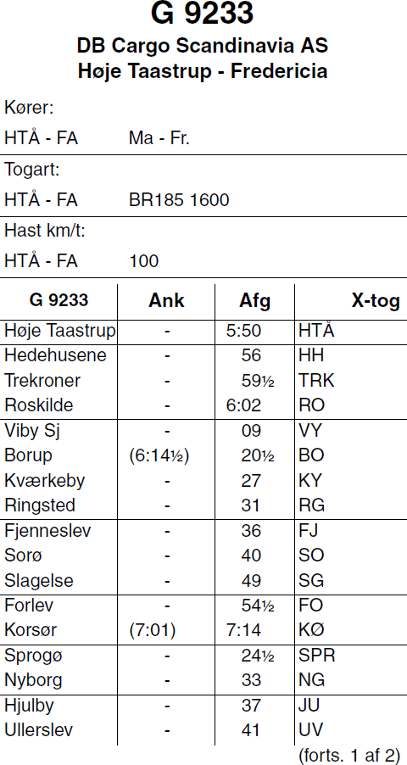
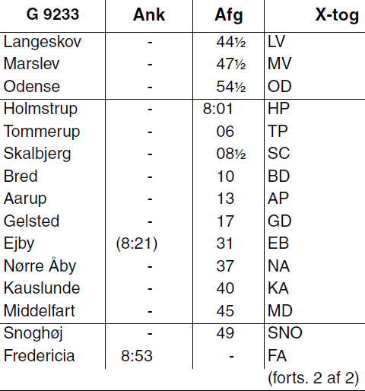

Bilag 2. Uddrag af Tjenestekøreplan L 210

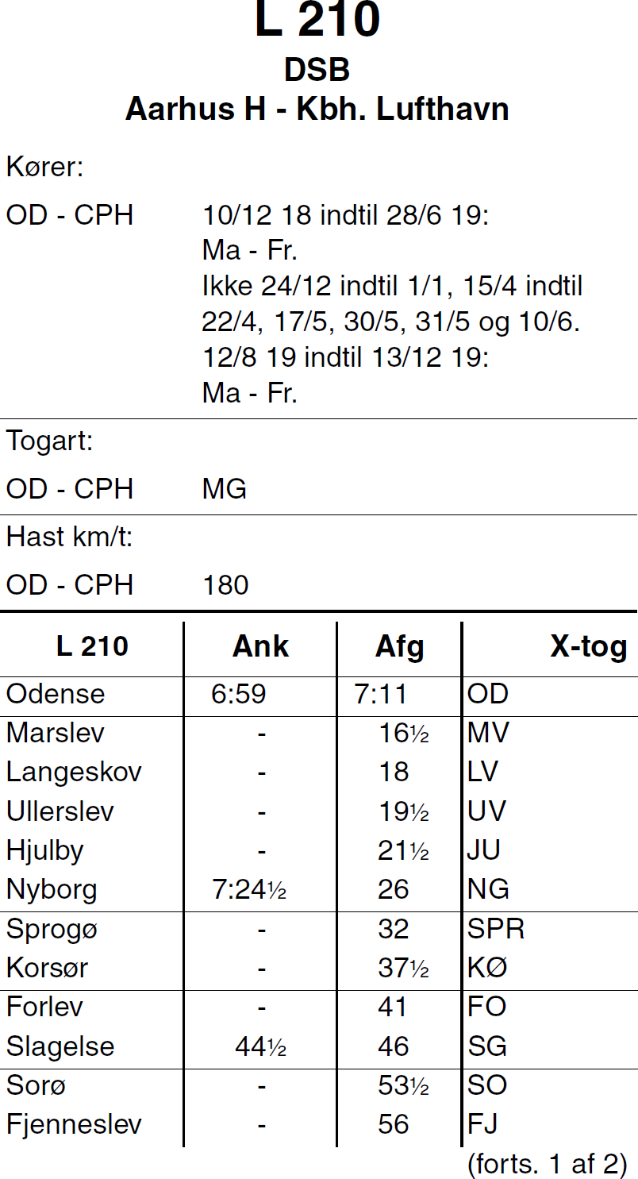

Bilag 3. Uddrag af TIB strækning 1
Nyborg Sprogø

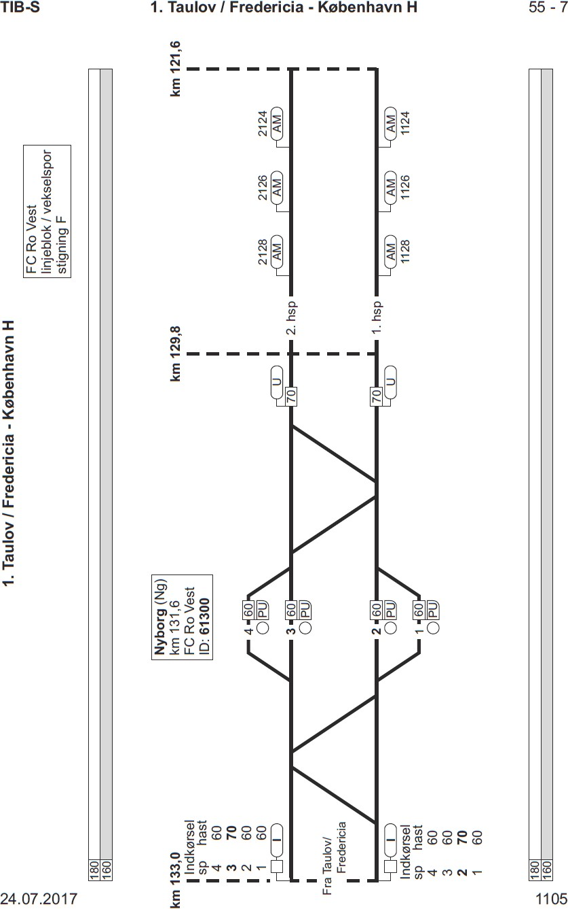

(Korsør)-Sprogø-Nyborg

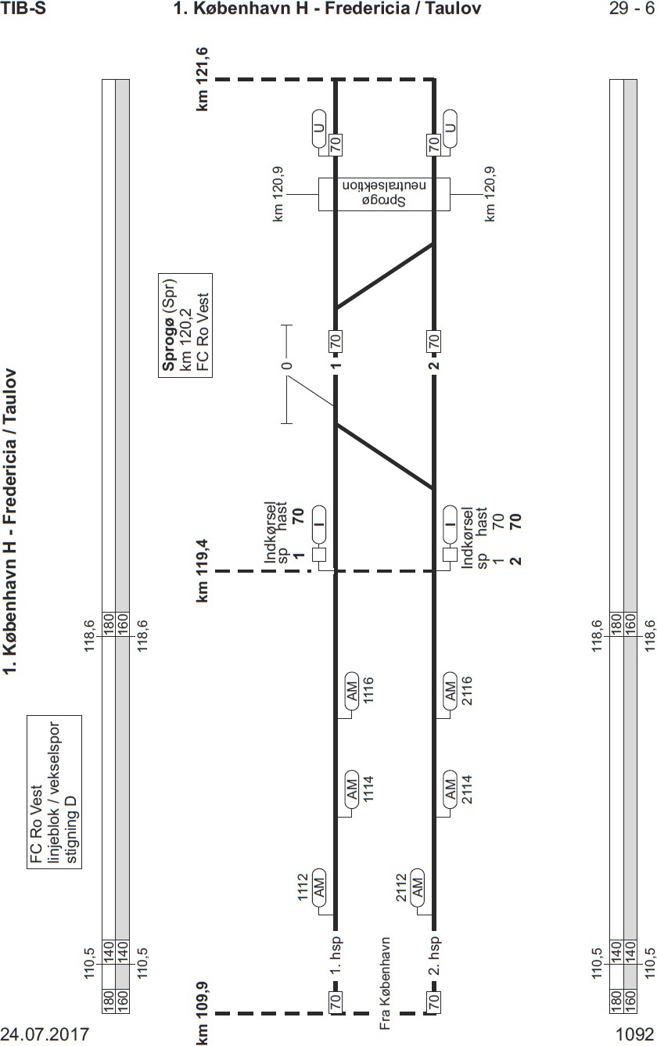

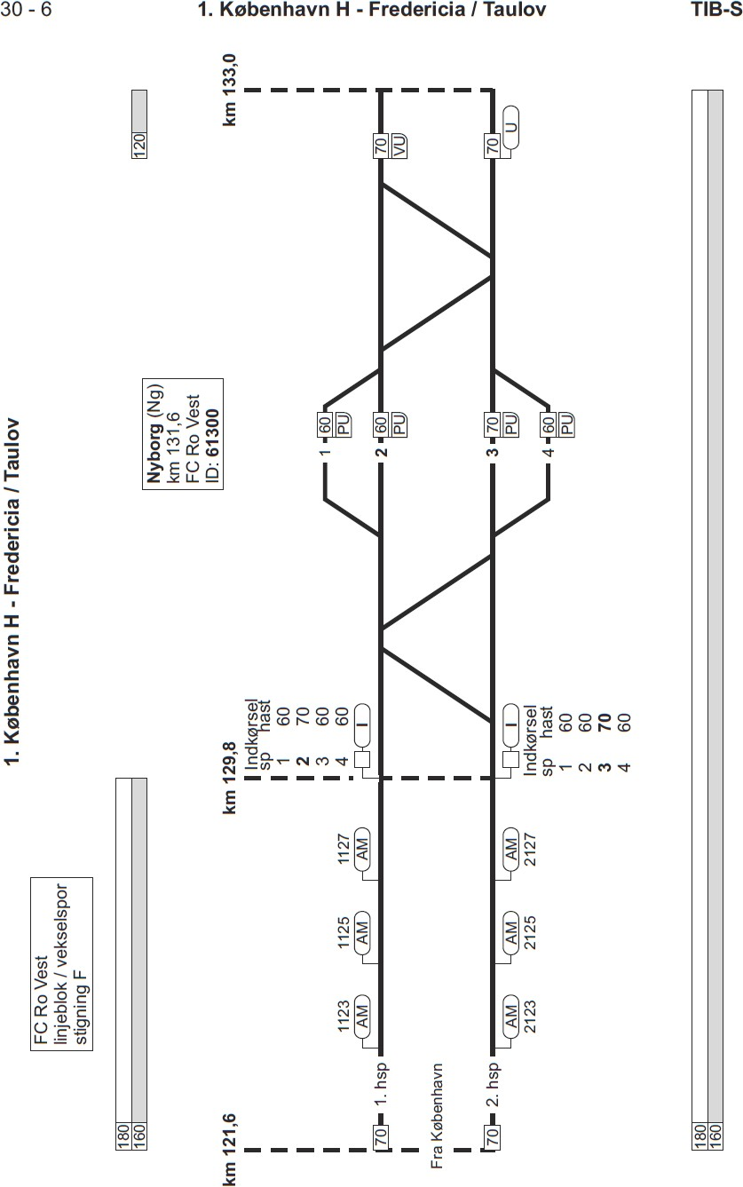

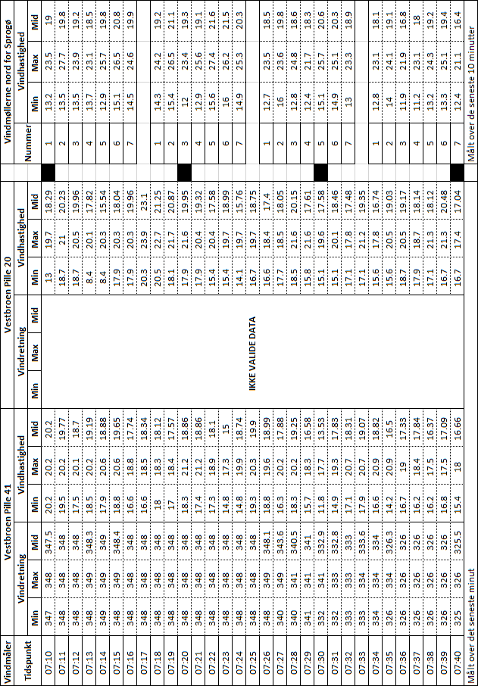
Bilag 4. Vindmålinger

Bilag 5. Lommevognens livscyklus
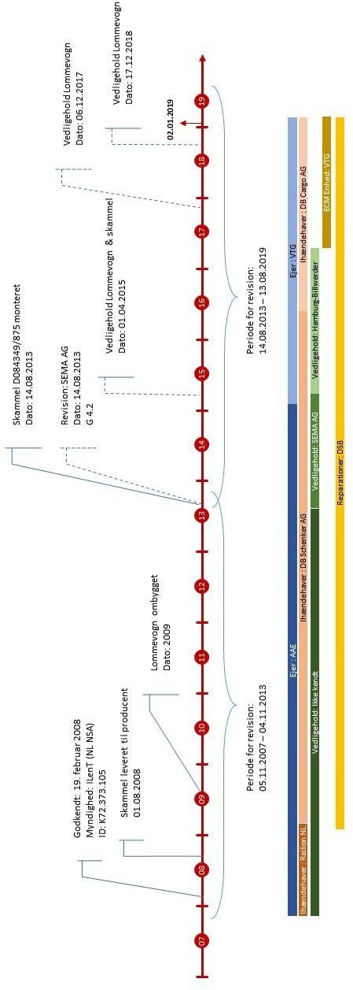

Figur 118: Livscyklus lommevogn 84 4955 657-6

Bilag 6. Rollefordeling, vedligeholdelsesregime

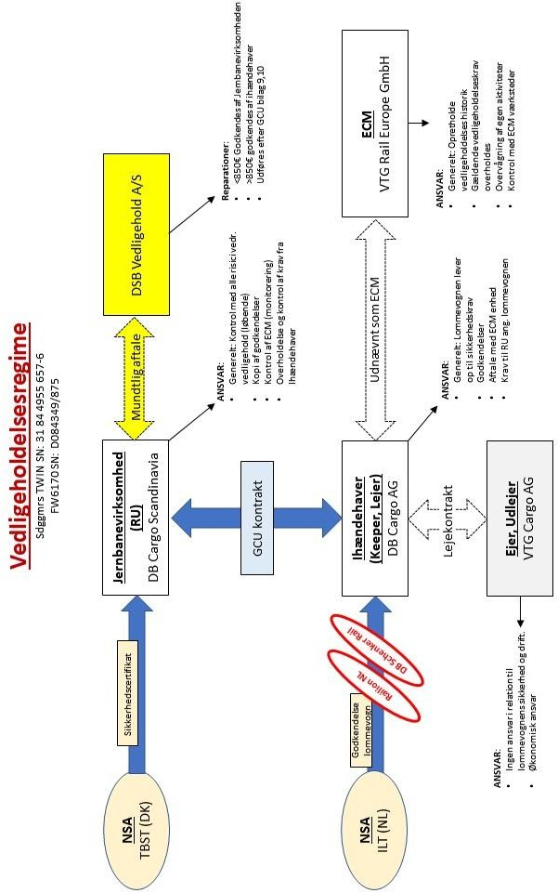

Bilag 7. BK 9024, venstre presenninggardin
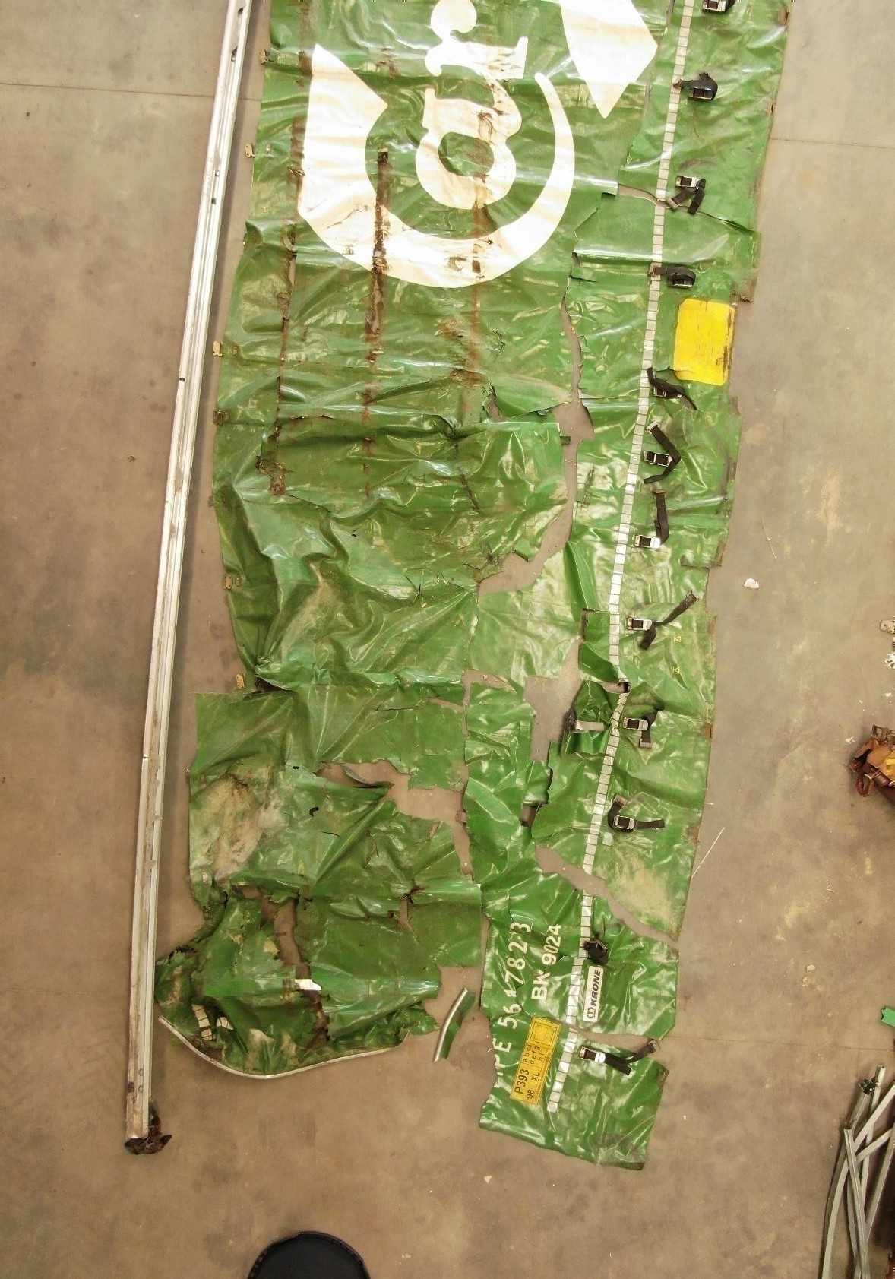
Mærker efter sydligste skinne ses til venstre. Derefter beskyttelsesskinnerne (afstand mellem disse er 535 mm)
Afstand ca. 460 mm
Afstand ca. 525 mm
Køreretning

Bilag 8. Vognteknisk Instruks nr 10-13
